Tugas akhir



Rancang Bangun Sistem Informasi Pengelolaan Bank Sampah Di Desa Adat Kemenuh Berbasis Web

IDA AYU PUTU INTEN PEBRIAN   
NIM. 20103158

Dosen Pembimbing I  
Desak Made Dwi Utami Putra, S.Si., M.Cs.

Dosen Pembimbing II  
Ni Putu Eka Kherismawati, S.Pd., M.M.

PROGRAM STUDI TEKNIK INFORMATIKA

FAKULTAS TEKNOLOGI DAN INFORMATIKA  
INSTITUT BISNIS DAN TEKNOLOGI INDONESIA  
DENPASAR 202

# Halaman Pengesahan

Judul : **RANCANG BANGUN SISTEM INFORMASI PENGELOLAAN BANK SAMPAH DI DESA ADAT KEMENUH BERBASIS *WEB***

Nama : **Ida Ayu Putu Inten Pebrian**

NIM : **20103158**

Program Studi : **Teknik Informatika**

Telah diperiksa dan disetujui sebagai Skripsi mahasiswa Program Studi Teknik Informatika Institut Bisnis dan Teknologi Indonesia

Menyetujui:

|  |  |
| --- | --- |
| Pembimbing I  Desak Made Dwi Utami Putra, S.Si., M.Cs.  NIDN. | Pembimbing II  Ni Putu Eka Kherismawati, S.Pd., M.M.  NIDN. |

Mengetahui:

Koordinator Program Studi Teknik Informatika

Komang Kurniawan Widiartha, S.Kom., M.Cs.

NIDN. 0826048702

# Halaman Persetujuan

Judul : **RANCANG BANGUN SISTEM INFORMASI PENGELOLAAN BANK SAMPAH DI DESA ADAT KEMENUH BERBASIS *WEB***

Nama : **Ida Ayu Putu Inten Pebrian**

NIM : **20103158**

Program Studi : **Teknik Informatika**

Telah berhasil dipertahankan dihadapan Dewan Penguji dan diterima sebagai bagian persyaratan yang diperlukan untuk memperoleh gelar Sarjana Komputer pada Program Studi Teknik Informatika, Institut Bisnis dan Teknologi Indonesia.

Ditetapkan di : Denpasar

Tanggal : 8 Desember 2022

**DEWAN PENGUJI**

Pembimbing I :

Desak Made Dwi Utami Putra, S.Si., M.Cs. ( )

Penguji I :

Ir. Ida Bagus Gede Sarasvananda, S.Kom., M.Cs. ( )

Penguji II :

Ayu Gede Willdahlia, S.E., M.M. ( )

# Halaman Orisinalitas

Judul : **RANCANG BANGUN SISTEM INFORMASI PENGELOLAAN BANK SAMPAH DI DESA ADAT KEMENUH BERBASIS *WEB***

Nama : **Ida Ayu Putu Inten Pebrian**

NIM : **20103158**

Program Studi : **Teknik Informatika**

Dengan ini saya menyatakan bahwa Skripsi ini merupakan karya saya sendiri, semua sumber baik yang dikutip maupun dirujuk telah saya cantumkan dengan benar dan sepanjang pengetahuan saya juga tidak terdapat karya yang sama pernah ditulis atau diterbitkan orang lain. Apabila terdapat permasalahan terhadap isi dari Skr

ipsi ini maka akan menjadi tanggung jawab saya sepenuhnya.

Denpasar, 8 Desember 2022

Materai Rp 10.000

**(Ida Ayu Putu Inten Pebrian)**

# Halaman Pernyataan Persetujuan

**PUBLIKASI SKRIPSI UNTUK   
KEPENTINGAN AKADEMIS**

**Sebagai civitas akademik Institut Bisnis dan Teknologi Indonesia, saya yang bertanda tangan di bawah ini:**

Nama : Ida Ayu Putu Inten Pebrian

NIM : 20103158

Program Studi : Teknik Informatika

Jenis Karya : Skripsi

Demi pengembangan ilmu pengetahuan, menyetujui untuk memberikan kepada Institut Bisnis dan Teknologi Indonesia **Hak Bebas Royalti Nonekslusif** (***Non-exclusive Royalty-Free Right***) atas Skripsi saya yang berjudul:

**RANCANG BANGUN SISTEM INFORMASI PENGELOLAAN BANK SAMPAH DI DESA ADAT KEMENUH BERBASIS WEB**

Beserta perangkat yang ada (jika diperlukan). Dengan Hak Bebas Royalti Non-ekskutif ini Institut Bisnis dan Teknologi Indonesia berhak menyimpan, mengalihmedia/formatkan, mengelola dalam bentuk pangkalan data (*database*), merawat, dan mempublikasikan Skripsi saya tanpa meminta izin dari saya selama tetap mencantumkan saya sebagai penulis/pencipta dan sebagai pemilik Hak Cipta.

Demikian pernyataan ini saya buat dengan sebenarnya.

Dibuat di : Denpasar

Tanggal : 8 Desember 2022

Materai Rp 10.000

**(Ni Luh Ayu Krisnawati)**

# Abstrak

**RANCANG BANGUN SISTEM INFORMASI PENGELOLAAN BANK SAMPAH DI DESA ADAT KEMENUH BERBASIS WEB**

**Nama Mahasiswa : Ida Ayu Putu Inten Pebrian**

**NIM : 20103158**

**Program Studi : Teknik Informatika**

**Dosen Pembimbing :** **Desak Made Dwi Utami Putra, S.Si., M.Cs.  
Ni Putu Eka Kherismawati, S.Pd., M.M.**

# Abstract

***DESIGN OF A WEB-BASED WASTE BANK MANAGEMENT INFORMATION SYSTEM IN THE KEMENUH TRADITIONAL VILLAGE***

**Author : Ida Ayu Putu Inten Pebrian**

**Student ID : 20103158**

**Study Program : Informatics Engineering**

**Supervisor : Desak Made Dwi Utami Putra, S.Si., M.Cs.  
Ni Putu Eka Kherismawati, S.Pd., M.M.**

# Kata Pengantar

Puji syukur penulis panjatkan kepada Tuhan Yang Maha Esa, karena berkat rahmat-Nya Tugas Akhir dengan judul Sistem Informasi Pengelolaan Bank Sampah di Desa Adat Kemenuh Berbasis Web dapat diselesaikan.

Penulis menyadari dalam menyelesaikan laporan Tugas Akhir ini tidak terlepas dari berbagai pihak yang telah membantu dalam membimbing dan membantu baik secara moral, materi, dan ilmu pengetahuan. Untuk itu penulis menyampaikan terimakasih kepada :

1. Bapak I Dewa Made Krishna Muku, M.T., sebagai Rektor Institut Bisnis dan Teknologi Indonesia.
2. Bapak Dr. I Wayan Agus Surya Darma, S.Kom., M.T., sebagai dekan Fakultas Teknologi dan Informatika.
3. Bapak Komang Kurniawan Widiartha, S.Kom., M.Cs. sebagai Koordinator Program Studi Teknik Informatika Institut Bisnis dan Teknologi Indonesia..
4. Ibu Desak Made Dwi Utami Putra, S.Si., M.Cs. sebagai Dosen Pembimbing I.
5. Ibu Ni Putu Eka Kherismawati, S.Pd., M.M.. sebagai Dosen Pembimbing II.
6. Bapak Ida Bagus Suluh Buana sebagai pembimbing lapangan dan narasumber di Bank Sampah Desa Adat Kemenuh.
7. Orang Tua dan semua pihak yang tak dapat penulis sebutkan satu persatu, penulis ucapkan terima kasih banyak atas segala dukungan, doa, motivasi, dan bantuannya selama ini sehingga penulis bisa menyelesaikan laporan ini dengan baik serta tepat pada waktunya.

Untuk itu kritik dan saran dari semua pihak untuk penyempurnaan sangat penulis hargai.

Denpasar, 23 Desember 2023

Penulis

# Daftar Isi

Judul i

Halaman Pengesahan ii

Halaman Persetujuan iii

Halaman Orisinalitas iv

Halaman Pernyataan Persetujuan v

Abstrak vi

Abstract vii

Kata Pengantar viii

Daftar Isi ix

Daftar Tabel xiii

Daftar Gambar xiv

Daftar Lampiran xviii

BAB I Pendahuluan 1

1.1 Latar Belakang 1

1.2 Rumusan Masalah 3

1.3 Batasan Masalah 4

1.4 Tujuan Penelitian 4

1.5 Manfaat Penelitian 4

1.6 Sistematika Penulisan 5

BAB II Tinjauan Pustaka 6

2.1 Penelitian Terdahulu 6

2.2 Sistem Informasi 12

2.2.1 Arsitektur Sistem Informasi 13

2.2.2 Perancangan Sistem Informasi 14

2.2.3 Kemampuan Utama Sistem informasi 14

2.3 Bank Sampah 14

2.4 Nasabah 15

2.5 Pengolahan Data 16

2.6 Pengelolaan Keuangan 17

2.7 Arus Kas 18

2.8 Laporan Laba Rugi 19

2.9 Metode *Waterfall* 19

2.9.1 Tahapan Metode *Waterfall* 20

2.9.2 Kelebihan dan Kekurangan Metode *Waterfall* 21

2.10 Website 21

2.10.1 HTML 22

2.10.2 PHP 23

2.10.3 CSS 25

2.11 Perancangan Sistem 26

2.11.2 *Event List* 26

2.11.3 *Flowchart* 27

2.11.4 *Data Flow Diagram* 31

2.11.5 System Flow Diagram 33

2.11.6 *Statement of Purpose* 34

2.11.7 Conceptual Data Model (CDM) 35

2.11.8 *Physical Data Model* (PDM) 36

2.11.9 Basis Data 37

2.11.10 Fungsi Basis Data 38

2.11.11 Kompenen Sistem Basis Data 38

2.11.12 Istilah Dalam Basis Data 40

2.12 Perangkat Lunak Pendukung 41

2.12.1 MySQL 41

2.13 *BlackBox Testing* 42

BAB III Analisis dan perancangan 44

3.1 Requirement 45

3.1.1 Tempat dan Waktu Penelitian 45

3.1.2 Teknik Pengumpulan Data 45

3.1.3 Data Primer 45

3.1.4 Data Sekunder 46

3.1.5 Analisis Sistem 47

3.1.6 Analisis Sistem yang Berjalan di Bank Sampah 47

3.2 Design 52

3.2.1 Analisis Sistem Yang Diusulkan 53

3.2.2 Gambaran Umum Sistem 53

3.2.3 Kebutuhan Fungsional 71

3.2.4 Kebutuhan *Non* Fungsional 72

3.2.5 Perancangan Sistem 73

3.2.6 *Statement Of Purpose* 73

3.2.7 *Event List* 73

3.2.8 *Data Flow Diagram* 74

3.2.9 CDM *(Conceptual Data Model)* 83

3.2.10 PDM (*Physical Data Model)* 83

3.2.11 Struktur Tabel Basis Data 84

3.2.12 User Interface 88

3.3 Skenario Pengujian Sistem 107

3.4 Implementation 110

3.5 Verification 110

3.6 Maintenance 110

BAB IV Implementasi dan Pembahasan 113

4.1 Implementasi Hak Akses Pegawai Bank Sampah 113

4.1.1 Halaman *Login* 113

4.1.2 Halaman *Dashboard* Pegawai Bank Sampah 113

4.1.3 Halaman Data *User* 114

4.1.4 Halaman Data Sampah 115

4.1.5 Halaman Data Nasabah 116

4.1.6 Halaman Data Pengepul 117

4.1.7 Halaman Transaksi Tabungan Sampah 118

4.1.8 Halaman Transaksi Penjualan Sampah 120

4.1.9 Halaman Data Kas 122

4.2 Implementasi Hak Akses Pegawai LPD 123

4.2.1 Halaman *Login* 123

4.2.2 Halaman Dashboard Pegawai LPD 124

4.2.3 Halaman Tabungan Nasabah 125

4.3 Implementasi Hak Akses Ketua 126

4.3.1 Halaman *Login* 127

4.3.2 Halaman Dashboard Ketua 127

4.3.3 Halaman Laporan Sampah 128

4.3.4 Halaman Laporan Kas 128

4.3.5 Halaman Laporan Tabungan Sampah 129

4.3.6 Halaman Laporan Nasabah 130

4.3.7 Halaman Laporan Penjualan Sampah 130

4.3.8 Halaman Laporan Laba Rugi 131

4.4 Implementasi Hak Akses Nasabah 132

4.4.1 Halaman *Login* Nasabah 132

4.4.2 Halaman *Dashboard* Nasabah 132

4.4.3 Halaman Tabungan Sampah 133

4.4.4 Halaman Tabungan Nasabah 134

4.4.5 Halaman *Profile* Nasabah 135

4.5 Pengujian Sistem 135

4.5.1 Pengujian Halaman *Login* 135

4.5.2 Pengujian Halaman Data *User* 137

4.5.3 Pengujian Halaman Data Sampah 139

4.5.4 Pengujian Halaman Data Nasabah 141

4.5.5 Pengujian Halaman Tabungan Sampah 142

4.5.6 Pengujian Halaman Penjualan Sampah 145

BAB V Penutup 149

5.1 Kesimpulan 149

5.2 Saran 150

Daftar Pustaka 151

LampiraN 154

Biodata Penulis 185

# Daftar Tabel

Tabel 2.1 Perbandingan Penelitian 9

Tabel 2.2 Simbol *Flowchart* 28

Tabel 2.3 Simbol Data Flow Diagram 32

Tabel 2.4 Simbol System Flow Diagram 34

Tabel 2.5 Simbol Conseptual Data Model 35

Tabel 2.6 Simbol *Physical Data Model* 37

Tabel 3.1 Struktur Tabel *User* 84

Tabel 3.2 Struktur Tabel Data Sampah 85

Tabel 3.3 Struktur Tabel Nasabah 85

Tabel 3.4 Struktur Tabel Transaksi Harian 86

Tabel 3.5 Struktur Tabel Penjualan Sampah Detail 86

Tabel 3.6 Struktur Tabel Transaksi Harian Detail 87

Tabel 3.7 Struktur Tabel Kas 87

Tabel 3.8 Struktur Tabel Tabungan Nasabah 87

Tabel 3.9 Struktur Tabel Penjualan Sampah 88

Tabel 3.11 Skenario Pengujian Halaman *Login* 107

Tabel 3.12 Skenario Pengujian Halaman Data *User* 107

Tabel 3.13 Skenario Pengujian Halaman Data Sampah 108

Tabel 3.14 Skenario Pengujian Halaman Data Nasabah 108

Tabel 3.15 Skenario Pengujian Halaman Transaksi Harian 109

Tabel 3.16 Skenario Pengujian Halaman Penjualan Sampah 109

Tabel 4. 1 Pengujian Halaman *Login* 137

Tabel 4. 2 Pengujian Halaman Data Sampah 138

Tabel 4. 3 Pengujian Halaman Data Sampah 140

Tabel 4. 4 Pengujian Halaman Data Nasabah 142

Tabel 4. 5 Pengujian Halaman Tambah Transaksi Tabungan Sampah 144

Tabel 4. 6 Pengujian Halaman Tambah Transaksi Penjualan Sampah 146

# Daftar Gambar

Gambar 2.2 Metode *Waterfall* 20

Gambar 3.1 Tahapan Pengembangan Sistem *Waterfall* 44

Gambar 3.2 *Document Flow Diagram* Penyetoran Sampah 49

Gambar 3.3 *Document Flow Diagram* Penjualan Sampah 50

Gambar 3.4 *Document Flow Diagram* Pelaporan Bank Sampah 51

Gambar 3.5 *Document Flow Diagram* Penarikan Tabungan 52

Gambar 3.6 Gambaran Umum Sistem 54

Gambar 3.7 *Sistem Flow Login* 55

Gambar 3.8 *System Flow* Mengelola Data *User* 56

Gambar 3.9 *System Flow* Mengelola Data Kas 57

Gambar 3.10 *System Flow* Mengelola Data Tabungan 58

Gambar 3.11 *System Flow* Mengelola Data Transaksi Harian 59

Gambar 3.12 *System Flow* Mengelola Data Sampah 60

Gambar 3.13 *System Flow* Mengelola Data Penjualan Sampah 61

Gambar 3.14 *System Flow* Melihat Laporan Arus Kas 62

Gambar 3.15 *System Flow* Melihat Laporan Laba Rugi 63

Gambar 3.16 *System Flow* Melihat Laporan Penjualan Sampah 64

Gambar 3.17 *System Flow* Melihat Laporan Sampah 65

Gambar 3.18 *System Flow* Melihat Laporan Nasabah 66

Gambar 3.19 *System Flow* Melihat Laporan Tabungan 67

Gambar 3.20 *System Flow* Pendaftaran 68

Gambar 3.21 *System Flow* Tabungan dan Saldo 69

Gambar 3.22 *System Flow* Melihat Data Sampah 70

Gambar 3.23 *System Flow* Penarikan Tabungan 71

Gambar 3.24 *Context Diagram* 75

Gambar 3.25 DFD Level 0 76

Gambar 3.26 DFD Level 1 *Login* 77

Gambar 3.27 DFD Level 1 Mengelola Data *User* 77

Gambar 3.28 DFD Level 1 Mengelola Data Nasabah 78

Gambar 3.29 DFD Level 1 Mengelola Data Sampah 78

Gambar 3.30 DFD Level 1 Mengelola Data Tabungan Nasabah 80

Gambar 3.33 DFD Level 1 Mengelola Transaksi Penjualan Sampah 81

Gambar 3.31 DFD Level 1 Mengelola Data Kas 81

Gambar 3.34 Mengelola Laporan 82

Gambar 3.35 Conceptual Data Model 83

Gambar 3.36 *Physical Data Model* 84

Gambar 3.37 Halaman *Login* 89

Gambar 3.38 Halaman *Dashboard* Pegawai Bank Sampah 89

Gambar 3.39 Halaman *Dashboard* Pegawai LPD 90

Gambar 3.40 Halaman *Dashboard* Ketua 90

Gambar 3.41 Halaman Data *User* 91

Gambar 3.42 Halaman Tambah Data *User* 91

Gambar 3.43 Halaman Data Sampah 92

Gambar 3.44 Halaman Tambah Data Sampah 92

Gambar 3.45 Halaman Data Nasabah 93

Gambar 3.46 Halaman Tambah Data Nasabah 93

Gambar 3.47 Halaman Transaksi Harian 94

Gambar 3.48 Halaman Tambah Transaksi Harian 95

Gambar 3.49 Halaman Pilih Jenis Sampah 95

Gambar 3.50 Halaman Tabungan 96

Gambar 3.51 Halaman Tambah Tabungan Nasabah 96

Gambar 3.52 Halaman Detail Tabungan 97

Gambar 3.53 Halaman Penarikan Tabungan 98

Gambar 3.54 Halaman Penjualan Sampah 98

Gambar 3.55 Halaman Tambah Transaksi Penjualan Sampah 99

Gambar 3.56 Halaman Jenis Sampah 99

Gambar 3.57 Halaman Kas 100

Gambar 3.58 Halaman Tambah Kas 100

Gambar 3.59 Halaman Laporan Nasabah 101

Gambar 3.60 Halaman Data Sampah 101

Gambar 3.61 Halaman Laporan Tabungan Nasabah 102

Gambar 3.62 Halaman Laporan Penjualan Sampah 102

Gambar 3.63 Halaman Laporan Arus Kas 103

Gambar 3.64 Halaman Laporan Laba Rugi 103

Gambar 3.65 Halaman *Login* Nasabah 104

Gambar 3.66 Halaman Register Nasabah 105

Gambar 3.67 Halaman *Dashboard* Nasabah 105

Gambar 3.68 Halaman Tabungan Nasabah 106

Gambar 3.69 Halaman Data Sampah Nasabah 106

Gambar 4. 1 Halaman *Login* Pegawai Bank Sampah 113

Gambar 4. 2 Halaman *Dashboard* Pegawai Bank Sampah 114

Gambar 4. 3 Halaman Data *User* 114

Gambar 4. 4 Halaman Tambah Data *User* 115

Gambar 4. 5 Halaman Data Sampah 115

Gambar 4. 6 Halaman Tambah Data Sampah 116

Gambar 4. 7 Halaman Data Nasabah 116

Gambar 4. 8 Halaman Tambah Data Nasabah 117

Gambar 4. 9 Halaman Data Pengepul 118

Gambar 4. 10 Halaman Tambah Data Pengepul 118

Gambar 4. 11 Halaman Transaksi Tabungan Sampah 119

Gambar 4. 12 Halaman Tambah Transaksi Tabungan Sampah 119

Gambar 4. 13 Halaman Cari Jenis Sampah 120

Gambar 4. 14 Halaman Transaksi Penjualan Sampah 121

Gambar 4. 15 Halaman Tambah Transaksi Penjualan Sampah 121

Gambar 4. 16 Halaman Cari Jenis Sampah Dijual 122

Gambar 4. 17 Halaman Data Kas 122

Gambar 4. 18 Halaman Tambah Data Kas 123

Gambar 4. 19 Halaman *Login* Pegawai LPD 124

Gambar 4. 20 Halaman *Dashboard* Pegawai LPD 124

Gambar 4. 21 Halaman Tabungan Nasabah 125

Gambar 4. 22 Halaman Detail Tabungan Nasabah 125

Gambar 4. 23 Halaman Penarikan Saldo Nasabah 126

Gambar 4. 24 Halaman *Login* Ketua Bank Sampah 127

Gambar 4. 25 Halaman Dashboard Ketua Bank Sampah 127

Gambar 4. 26 Halaman Laporan Sampah yang Terkumpul 128

Gambar 4. 27 Halaman Laporan Kas 129

Gambar 4. 28 Halaman Laporan Tabungan Sampah 129

Gambar 4. 29 Halaman Laporan Data Nasabah 130

Gambar 4. 30 Halaman Laporan Penjualan Sampah 131

Gambar 4. 31 Halaman Laporan Laba Rugi 131

Gambar 4. 32 Halaman *Login* Nasabah 132

Gambar 4. 33 Halaman *Dashboard* Nasabah 133

Gambar 4. 34 Halaman Tabungan Sampah 133

Gambar 4. 35 Halaman Detail Tabungan Sampah 134

Gambar 4. 36 Halaman Tabungan Nasabah 134

Gambar 4. 37 Halaman Profile Nasabah 135

Gambar 4. 38 Pengujian Halaman *Login* Berhasil 136

Gambar 4. 39 Pengujian Halaman *Login* Gagal 136

Gambar 4. 40 Pengujian Tambah Data *User* Berhasil 137

Gambar 4. 41 Pengujian Tambah Data *User* Gagal 138

Gambar 4. 42 Pengujian Halaman Tambah Data Sampah Berhasil 139

Gambar 4. 43 Pengujian Halaman Tambah Data Sampah Gagal 140

Gambar 4. 44 Pengujian Tambah Data Nasabah Berhasil 141

Gambar 4. 45 Pengujian Tambah Data Nasabah Gagal 141

Gambar 4. 46 Pengujian Tambah Transaksi Tabungan Sampah Berhasil 143

Gambar 4. 47 Pengujian Tambah Transaksi Tabungan Sampah Gagal 143

Gambar 4. 48 Pengujian Tambah Transaksi Tabungan Sampah Gagal 144

Gambar 4. 49 Pengujian Tambah Transaksi Penjualan Sampah Berhasil 145

Gambar 4. 50 Pengujian Tambah Transaksi Penjualan Sampah Gagal 146

# Daftar Lampiran

Lampiran 1. Daftar Wawancara

Lampiran 2. Bukti Dokumentasi

HALAMAN INI SENGAJA DIKOSONGKAN

# Pendahuluan

## Latar Belakang

Dalam era modern saat ini, masalah lingkungan semakin mendesak untuk diselesaikan dimana masyarakat setiap harinya pasti membuang sampah. Menurut Undang-undang Nomor 18 Tahun 2008 tentang Pengelolaan Sampah, sampah merupakan sisa kegiatan sehari-hari manusia atau dari proses alam yang berbentuk padat. Sampah merupakan material sisa yang tidak diinginkan setelah berakhir suatu proses. Sampah didefenisikan oleh manusia menurut derajat keterpakaiannya, dalam proses-proses alam sebenarnya tidak ada konsep sampah, yang ada hanya produk-produk yang dihasilkan setelah dan selama proses alam tersebut berlangsung (Abidin dkk., 2021). Sampah selalu menjadi faktor utama dari sekian masalah lingkungan seperti pencemaran lingkungan, banjir, serta berdampak pada kesehatan lingkungan.

Pengurangan sampah merupakan hal penting yang harus dilakukan bagi seluruh lapisan masyarakat, baik pemerintah, dunia usaha, maupun masyarakat luas yang melaksanakan kegiatan-kegiatan pembatasan timbunan sampah, pendaur ulang, dan pemanfaatan kembali sampah atau yang lebih dikenal dengan sebutan recycle (re) melalui upaya-upaya cerdas, efisien, dan terprogram. Untuk mengatasi permasalahan sampah, berbagai upaya telah dilakukan pemerintah dalam menekan angka peningkatan sampah yang bermuara pada tempat pembuangan akhir (TPA) salah satunya adalah program bank sampah. Program bank sampah merupakan program pengelolaan sampah sederhana yang dapat diadopsi oleh sektor pemerintahan terkecil yaitu lingkup desa. Dikutip dari buku panduan sistem bank sampah unilever, definisi bank sampah merupakan sebuah sistem pengelolaan sampah kering secara kolektif yang mendorong masyarakat untuk ikut berpartisipasi aktif di dalamnya. Sistem pengelolaan ini akan menampung, memilah, dan mendistribusikan sampah bernilai ekonomi pada pasar sehingga masyarakat mendapatkan keuntungan ekonomi dari menabung sampah. Bank sampah memiliki sistem manajerial layaknya bank konvensional yang kegiatan operasionalnya dilakukan oleh masyarakat. Sebelum menyetorkan sampah ke bank sampah, nasabah harus memilahnya terlebih dahulu. Hal ini mendorong masyarakat untuk melatih kebiasaan masyarakat dalam memilah dan mengelompokkan sampah berdasarkan jenis sampah tersebut (Indah dkk., 2021).

Desa Kemenuh yang terletak di Kecamatan Sukawati, Kabupaten Gianyar, Provinsi Bali menjadi salah satu desa yang menggunakan sistem bank sampah dalam mengelola sampah. Gencarnya pembinaan yang mengakibatkan meningkatnya kesadaran masyarakat sekitar khususnya di Desa Adat Kemenuh dalam mengelola sampah, hal ini seiring dengan pemahaman masyarakat semakin tinggi dalam pemanfaatan lingkungan yang bersih dan sehat. Dalam peraturan Desa Adat Kemenuh, ditegaskan setiap masyarakat wajib menjaga kebersihan rumah tangga dan wilayah Desa Adat Kemenuh. Mereka juga wajib mengelola sampah dari rumah tangga khususnya sampah organik dan non organik (Nusa Bali, 2020). Bank sjampah di Desa Adat Kemenuh buka setiap 2 kali dalam seminggu pada hari sabtu dan minggu pukul 09.00 – 12.00 WITA. Dalam membantu mengelola Bank Sampahnya terdapat 4 pegawai di Bank Sampah Desa Adat Kemenuh, yang terdiri dari 1 orang petugas pencatatan transaksi, 3 orang bertugas untuk memilah sampah. Nasabah yang tercatat pada Bank Sampah di Desa Kemenuh sebanyak 350 orang. Setiap harinya tercatat kurang lebih 10 orang menabungkan sampahnya ke bank sampah. Masing-masing dari mereka membawa 1kg hinga 20kg sampah untuk di tabungkan ke bank sampah. Dalam pengolahan sampahnya Bank Sampah di Desa Adat Kemenuh menjual sampahnya ke pengepul. Bank Sampah memiliki satu pengepul , ketika sampah sudah dirasa cukup banyak maka pengepul akan datang untuk mengangkut sampah dari Bank Sampah. Adapun sampah yang dipilah di Bank Sampah adalah sampah non organik yang memiliki nilai jual. Contohnya seperti plastik, botol, kaleng minuman, buku, dls.

Masyarakat yang ingin menabung di bank sampah terlebih dahulu mendaftar sebagai nasabah Bank Sampah dengan datang ke Bank Sampah Desa Adat Kemenuh lalu mendapatkan buku tabungan yang digunakan untuk mencatat saldo dari sampah yang telah ditabungkan. Dari sampah yang dikumpulkan nasabah akan dijual ke pengepul dan hasil penjualan akan dijadikan sebagai biaya operasional dari bank sampah. Selain dari penjualan sampah pemasukan bank sampah di dapat dari investor dan dana dari desa. Seluruh pencatatan pemasukan dan pengeluaran bank sampah akan dicatat pada kas dan dijadikan laporan arus kas dan laporan laba rugi. Berdasarkan hasil wawancara dan observasi yang dilakukan peneliti bersama Bapak Ida Bagus Suluh Buana selaku Ketua Bank Sampah Desa Adat Kemenuh menyatakan dalam proses pencatatan transaksi di bank sampah masih dicatat satu persatu pada buku, menimbulkan beberapa kendala seperti petugas bank sampah harus membuka catatan satu persatu dan dalam mencatat transaksi harian petugas harus mencatat nama nasabah, jenis sampah, jumlah sampah yang ditabung lalu petugas nasabah menambahkan harga sampah perkilo dan jumlah sampah yang ditabung nasabah. Kemudian dalam proses perhitungan sampah juga harus dihitung satu persatu menggunakan kalkulator terkadang terjadi kekeliruan dalam perhitungan. Pada tahun 2022-2023 terdapat beberapa pencatatan yang salah perhitungan dalam perhitungan transaksi tabungan sampah, bukti pencatatan transaksi dapat dilihat pada lampiran bukti dokumentasi. Untuk setiap jenis sampah dan harga sampah juga tidak ada pencatatan khusus, untuk jenis sampah dan harga sampah dilihat dari buku penjualan sampah. Serta dalam pembuatan laporan ketua bank sampah juga harus merekap seluruh pencatatan satu persatu untuk dijadikan laporan. Selain itu keamanan terhadap data juga dirasa kurang, dikarenakan hanya melakukan pencatatan pada buku yang rentan rusak dan hilang. Dari permasalahan tersebut ketua bank sampah menginginkan sistem yang dapat membantu dalam proses pencatatan serta pelaporan bank sampah.

Dari munculnya permasalahan-permasalah tersebut, peneliti ingin mengajukan sebuah rancang bangun sistem informasi pengelolaan bank sampah yang datanya diproses lebih terintegrasi dan terkomputerisasi yang datanya dapat disimpan tanpa harus melakukan pencatatan di pembukuan kembali. Dalam sistem yang akan dibangun petugas dapat melihat detail transaksi nasabah dengan hanya mencari nama ataupun kode tabungan nasabah tanpa harus membuka catatan satu persatu, selain itu dalam perhitungan jumlah sampah juga akan dihitung otomatis oleh sistem. Selain itu sistem informasi yang dibangun dapat menghasilkan informasi yang berguna seperti siapa saja nasabah yang paling sering menabung sampah, dan jenis sampah yang paling banyak dikumpulkan. Dalam perhitungan penjualan sampah akan terhitung secara otomatis pada sistem tanpa perlu melakukan perhitungan kembali pada kalkulator. Dan laporan bank sampah akan terproses oleh sistem sehingga ketua Bank Sampah tidak perlu merekap pencatatan. Adapun judul yang diajukan dalam penelitian ini adalah “ Rancang Bangun Sistem Informasi Pengelolaan Bank Sampah Di Desa Adat Kemenuh Berbasis Web”.

## Rumusan Masalah

Berdasarkan latar belakang yang telah diuraikan diatas, rumusan masalah pada penelitian ini adalah Bagaimana Merancang dan Membangun Sistem Informasi Pengelolaan Bank Sampah Di Desa Adat Kemenuh Berbasis Web?

## Batasan Masalah

Berdasarkan rumusan masalaveh di atas, penulis membatasi ruang lingkup agar tidak menyimpang dari tujuan awal adalah sebagai berikut :

1. Sumber data hanya didapat dari Bank Sampah Desa Adat Kemenuh.
2. Perancangan Sistem Informasi disesuaikan dengan mekanisme yang ada di Bank Sampah Desa Adat Kemenuh.
3. Sistem informasi bank sampah berfungsi untuk mengelola data seperti data *user* diantaranya data pegawai bank sampah, data pegawai LPD, data ketua Bank Sampah, data nasabah, data transaksi tabungan nasabah, data transaksi harian, data sampah, data transaksi penjualan ke pengepul, data kas, data nasabah, laporan sampah, laporan penjualan sampah, laporan arus kas, laporan nasabah, laporan tabungan nasabah, dan laporan laba rugi.
4. Penarikan tabungan nasabah hanya bisa dilakukan di LPD dan secara tunai.
5. Sistem informasi pengelolaan data Bank Sampah ini hanya dapat digunakan oleh pegawai, ketua, pegawai LPD dan nasabah.
6. Pada Bank Sampah Desa Adat Kemenuh nasabah tidak dapat meminjam uang.
7. Sistem informasi berbasis web ini menggunakan bahasa pemrograman PHP dan HTML dengan menggunakan database MySQL.

## Tujuan Penelitian

Adapun tujuan dari penelitian ini adalah merancang dan membangun Sistem Informasi Pengelolaan Bank Sampah Di Desa Adat Kemenuh Berbasis Web.

## Manfaat Penelitian

Dalam penelitian ini diharapkan dapat memberikan manfaat sebagai berikut :

1. Mempermudah pengelolaan data-data, penyimpanan dan laporan bank sampah.
2. Mempermudah kegiatan pegawai dan masyarakat dalam pengelolaan bank sampah.
3. Data-data bank sampah menjadi lebih aman dan terlindungi dari kerusakan dan kehilangan.
4. Mengurangi terjadi kesalahan komunikasi antar pegawai dan nasabah dalam proses transakasi.

## Sistematika Penulisan

Penulisan laporan penelitian ini dibagi menjadi lima bab, yaitu:

##### BAB I PENDAHULUAN

Mengulas tentang latar belakang, masalah, batasan masalah, tujuan, manfaat, dan sistematika penulisan.

##### BAB II TINJAUAN PUSTAKA

Pada bab ini mengulas tentang penelitian serupa yang pernah dilakukan serta teori-teori terkait *usability* dan perancangan *website*

##### BAB III ANALISIS DAN PERANCANGAN

Pada bab ini mengulas mengenai metode yang dilakukan selama proses penelitian, mulai dari pengumpulan data, perancangan.

# Tinjauan Pustaka

## Penelitian Terdahulu

Dalam melakukan penelitian ini, peneliti terlebih dahulu melakukan studi literatur penelitian berbentuk jurnal dari penelitian terdahulu serta topik yang di angkat memiliki relevansi dengan penelitian yang akan dilakukan sebagai pertimbangan dan acuan dalam menyelesaikan penelitian ini. Adapun penelitian terdahulu yang digunakan sebagai pertimbangan antara lain :

Penelitian terdahulu yang relevan dengan topik penelitian ini adalah penelitian dari Wisnhu Surya Wardhana, Herman Tolle, Agi Putra Kharisma (2019), dengan judul Pengembangan Aplikasi MobileTransaksi Bank Sampah OnlineBerbasis Android (Studi Kasus: Bank Sampah Malang). Penelitian ini dilakukan di Bank Sampah Malang. Terdapat beberapa permasalahan yang sering nasabah keluhkan ketika melakukan transaksi perbankan di BSM. Beberapa keluhan nasabah tersebut adalah nasabah diharuskan membawa buku tabungan saat menggunakan fasilitas penjemputan sampah dan nasabah perlu untuk mengambil kembali buku tabungan setelah selesai pencatatan transaksi. Nasabah juga tidak dapat mengetahui secara langsung jumlah saldo saat ini dikarenakan buku tabungan yang harus diberikan kepada petugas penjemputan sampah. Nasabah hanya dapat mengetahui jumlah saldo setelah mengambil buku tabungan yang telah dicetak oleh pihak teller BSM. Dari pihak petugas penjemputan sampah juga sering merasakan kesusahan dalam melakukan proses transaksi penjemputan sampah. Dikarenakan pencarian lokasi penjemputan sampah yang membingungkan petugas penjemput. Dari permasalahan tersebut penulis membuat sebuah sistem aplikasi mobile yang bisa digunakan untuk solusi permasalahan yang ada pada BSM untuk mengelola transaksi perbankan secara online. Sistem yang dihasilkan memberikan informasi kepada nasabah mengenai transaksi perbankan yang ada pada BSM. Dari sisi petugas penjemput yang dapat mengetahui lokasi penjemputan nasabah menggunakan layanan dari *google maps API.* Pengujian yang digunakan dalam sistem ini adalah pengujian *BlackBox Testing* dan *Usability Testing.* Sistem berbasis android ini dapat mengelola data seperti data buku tabungan nasabah, riwayat penyetoran sampah, pesan jemput sampah dan penjemputan sampah (Surya Wardhana dkk., 2019).

Penelitian kedua dari Arfan Sansprayada, Kartika Mariskhana (2020), dengan judul Implementasi Aplikasi Bank Sampah Berbasis Android Studi Kasus Perumahan Vila Dago Tanggerang Selatan. Penelitian ini dilakukan di Bank Sampah Perumahan Vila Dago Tanggerang Selatan. Pada Bank Sampah ini menggunakan buku dalam pengelolaan nasabah dan manajemen internalnya. Hal ini memungkinkan rentannya terjadi kehilangan data dan kurangnya efektifitas dalam menunjang kegiatan sehari-hari. Teknik pengumpulan data yang digunakan dalam penelitian ini adalah observasi, wawancara, dan studi pustaka. Hasil dari aplikasi ini adalah untuk memudahkan petugas dalam melakukan setiap layanan menggunakan aplikasi android dan memberikan kemudahan bagi nasabah dalam melakukan transaksi serta pengecekan saldo tabungan menggunakan aplikasi android di smartphone mereka. Sistem informasi berbasis android ini dapat mengelola data seperti data sampah, master data sampah, kategori sampah, harga sampah, transaksi nasabah,data pengepul, pemesanan pengambilan sampah, penarikan dana, transaksi pengambilan sampah, stok sampah yang tersedia,laporan transaksi periodik,laporan tabungan, dn laporan transaksi (Sansprayada dan Mariskhana, 2020).

Penelitian ketiga oleh Prihandayani (2020), yang berjudul “Perancangan Sistem Informasi Pengelolaan Data Bank Sampah Berbasis Web Pada Bank Sampah Ruang Nafas”. Penelitian ini dilakukan di Jalan Raya Rancabango No. 10, Patokbeusi, Subang, Jawa Barat. Permasalahan yang terjadi di Bank Sampah ini adalah mengenai proses bisnisnya, dimana sistem yang diterapkan masih sangat sederhana, belum ada aplikasi khusus untuk menangani proses bisnisnya, serta belum ada standarisasi dokumen, baik dokumen masukan, mapun keluaran. Tujuan pembuatan sitem untuk dapat membantu mengelola data-data pada Bank Sampah Ruang Nafas. Sistem ini dapat membantu mengelola pendaftaran anggota, mengelola transaksi dan saldo, data sampah, penjualan sampah ke pengepul, laporan penjualan, laporan pembelian dan laporan mutasi. Teknik pengumpulan data yang digunakan dalam penelitian ini adalah pengamatan langsung, wawancara, dan studi pustaka. Dengan dibuatkannya sistem informasi ini dapat mempermudah dalam melacak riwayat transaksi bisnis bank sampah setiap harinya (Prihandayani, 2020).

Penelitian keempat karya Norma Puspitasari, Edy Susanto, Sri Rejeki (2021), dengan judul “Rancang Bangun Sistem Informasi Bank Sampah Gajah Putih (Sibasti) Karangasem Surakarta”. Penelitian ini dilakukan di Bank Sampah Gajah Putih (Sibasti) Karangasem Surakarta. Dalam penelitian ini membahas mengenai pengelolaan penyetoran sampah oleh nasabah dan pemasaran hasil produknya masih bersifat manual dan belum terkomputerisasi dengan baik, sehingga proses pencatatan sering terjadi kekeliruan dan pemasaran produk kurang maksimal. Maka dibuatkan suatu Proyek Desa Sistem Informasi Bank Sampah Gajah Putih (Sibasti) Karangasem Surakarta yang dapat mempermudah pengelolaan penyetoran sampah dan memasarkan hasil produk dari Bank Sampah. Metode pengembangan sistemnya menggunkan metode *waterfall.* Hasil dari sistem yang dibuat berupa website dengan tampilan dari legalitas Bank Sampah Gajah Putih, tampilan menu input proses serta output yang di design dengan sebaik mungkin agar bisa memudahkan dalam pengelolaan penyetoran sampah dan memasarkan hasil produk dari bank sampah sehingga dapat memasarkan hasil produknya secara maksimal.Sistem ini dapat mengelola data bank sampah, data barang, transaksi, data saldo nasabah, data pengambilan saldo, laporan tabungan, laporan nasabah, dan laporan pengambilan saldo (Puspitasari dkk., 2021).

Penelitian kelima oleh Rafly Perdana Brilian, Abdul Rohman, (2022), dengan judul “Sistem Informasi Manajemen Tabungan Pada Bank Sampah Raflesia Menggunakan Metode Waterfall”. Penelitian ini dilakukan di Bank Sampah Raflesia yang berada di Kota Salatiga Kecamatan Argomulyo. Permasalahan pada penelitian ini yaitu pengelolaan manajemennya yang masih manual dan sederhana yang mengakibatkan kurang efektif dan efisiennya dalam pengelolaan, maka pada penelitian ini akan membuat sebuah sistem informasi yang berguna untuk mempermudah proses manajemen bagi Bank Sampah Raflesia dengan metode waterfall. Sistem ini dapat mengelola setoran sampah, tarik saldo, data nasabah, dan data sampah. Teknik pengumpulan data yang digunakan dalam penelitian ini adakah wawancara, observasi, studi literatur dan dokumentasi. Sistem yang dihasilkan dapat memudahkan para petugas atau admin dalam melakukan proses bisnisnya, serta nasabah diberi kemudahan untuk melakukan pengecekan riwayat transaksi dan pengecekan total saldo secara transparan dengan mendaftarkan dirinya pada sistem atau aplikasi manajemen tabungan Bank Sampah Raflesia (Perdana Brilian dan Rohman, 2022).

Penelitian yang dilakukan oleh Ida Ayu Putu Inten Pebrian (2023) dengan judul “Rancang Bangun Sistem Informasi Pengelolaan Bank Sampah di Desa Adat Kemenuh Berbasis Web”. Penelitian ini dilakuakn di Bank Sampah Desa Adat Kemenuh yang beralamat di Banjar Kemenuh Kangin, Kecamatan Sukawato, Kabupaten Gianyar. Permasalahan yang terdapat pada penelitian ini adalah dalam proses pencatatan transaksi di bank sampah masih dicatat satu persatu pada buku, menimbulkan beberapa kendala seperti petugas bank sampah harus membuka catatan satu persatu dan mencari nama nasabah yang bersangkutan untuk mencari detail transaksi nasabah dikarenakan data nasabah yang banyak dan pencatatan transaksi menumpuk. Kemudian dalam proses perhitungan sampah juga harus dihitung satu persatu menggunakan kalkulator terkadang terjadi kekeliruan dalam perhitungan. Serta dalam pembuatan laporan ketua bank sampah juga harus merekap seluruh pencatatan dan nota-nota pengeluaran satu persatu secara manual untuk dijadikan laporan. Selain itu keamanan terhadap data juga dirasa kurang, dikarenakan hanya melakukan pencatatan pada buku yang rentan rusak dan hilang. Berdasarkan penelitian terdahulu penulis terinspirasi dari penelitian Puspitasari yaitu pada bagian laporan tabungan dan laporan pengambilan saldo. Perbedaan penelitian ini dengan kelima penelitian terdahulu yaitu pada pencatatan kas dan laporan laba rugi dimana dari penelitian terdahulu tidak ada membahas mengenai pencatatan kas dan laporan laba rugi. Berdasarkan uraian tentang penelitian terdahulu yang telah dijabarkan maka pada penelitian ini sistem yang dibangun dapat menangani proses mengelola data seperti data user, data transaksi tabungan nasabah, data transaksi harian, data sampah, data transaksi penjualam ke pengepul, data kas, data nasabah, laporan sampah, laporan penjualan sampah, laporan arus kas, laporan nasabah yang datang, laporan tabungan nasabah, dan laporan laba rugi.

Perbandingan penelitian yang akan dilakukan dengan penelitian terdahulu dapat dilihat pada tabel 2.1

Tabel 2.1 Perbandingan Penelitian

|  |  |  |  |
| --- | --- | --- | --- |
| **Indikator** | **Penelitian** | | |
| Penelitian I (2019) | Penelitian II (2020) | Penelitian III  (2020) |
| Topik | Sistem Informasi | Sistem Informasi | Sistem Informasi |
| Judul Penelitian | Pengembangan Aplikasi MobileTransaksi Bank Sampah Online Berbasis Android (Studi Kasus: Bank Sampah Malang) | Implementasi Aplikasi Bank Sampah Berbasis Android Studi Kasus Perumahan Vila Dago Tanggerang Selatan. | Bank Sampah Ruang Nafas. |
| Metode Penelitian | Pengumpulan data, perancangan, dan implementasi sistem. | Pengumpulan data, perancangan, dan implementasi sistem. | Pengumpulan data, perancangan, dan implementasi sistem. |

|  |  |  |  |
| --- | --- | --- | --- |
| **Indikator** | **Penelitian** | | |
| Penelitian I (2019) | Penelitian II (2020) | Penelitian III  (2020) |
| Nama Peneliti | Wisnhu Surya Wardhana, Herman Tolle, Agi Putra Kharisma | Arfan Sansprayada, Kartika Mariskhana | Prihandayani |
| Fitur | Pendaftaran nasabah, pencatatan transaksi, daftar jenis sampah, info saldo nasabah | Mengelola data sampah, master data sampah, kategori sampah, harga sampah, transaksi nasabah,data pengepul, pemesanan pengambilan sampah, penarikan dana, transaksi pengambilan sampah, stok sampah yang tersedia,laporan transaksi periodik,laporan tabungan, dan laporan transaksi | Pendaftaran anggota, pencatatan pemasukan sampah, penarikan saldo, penjualan sampah, laporan penjualan, laporan pembelian dan laporan mutasi |
| Pengujian | *BlackBox Testing* dan *Usability Testing* | *WhiteBox Testing dan BlackBox Testing* | *Blackbox Testing* |
| Basis Pemrograman | Aplikasi *Android* | Aplikasi *Android* | *Website* |

|  |  |  |  |
| --- | --- | --- | --- |
| **Indikator** | **Penelitian** | | |
| Penelitian IV (2021) | Penelitian V (2022) | Yang akan dilakukan  (2023) |
| Topik | Sistem Informasi | Sistem Informasi | Sistem Informasi |
| Objek Penelitian | Rancang Bangun Sistem Informasi Bank Sampah Gajah Putih (Sibasti) Karangasem Surakarta | Sistem Informasi Manajemen Tabungan Pada Bank Sampah Raflesia Menggunakan Metode Waterfall | Bank Sampah Desa Adat Kemenuh. |
| Metode Penelitian | Pengumpulan data, perancangan, dan implementasi sistem. | Pengumpulan data, perancangan, dan implementasi sistem. | Pengumpulan data, perancangan, dan implementasi sistem. |
| Nama Peneliti | Norma Puspitasari, Edy Susanto, Sri Rejeki | Rafly Perdana Brilian, Abdul Rohman | Ida Ayu Putu Inten Pebrian |
| Fitur | Transakasi setoran sampah, data bank sampah, data barang, data saldo nasabah, data pengambilan saldo, laporan tabungan, laporan nasabah, dan laporan pengambilan saldo | Transaksi setoran sampah, tarik saldo, data nasabah, dan data sampah,riwayat transaksi dan total saldo nasabah | Data user, data transaksi tabungan nasabah, data transaksi harian, data sampah, data transaksi penjualam ke pengepul, data kas, data nasabah, laporan penyetoran sampah, laporan sampah, laporan penjualan sampah, laporan arus kas, laporan nasabah yang datang, laporan tabungan nasabah, dan laporan laba rugi. |

|  |  |  |  |
| --- | --- | --- | --- |
| **Indikator** | **Penelitian** | | |
| Penelitian IV (2021) | Penelitian V (2022) | Yang akan dilakukan  (2023) |
| Pengujian | *Blackbox Testing* | *Blackbox Testing & System  Usability Scale (SUS* | *Blackbox Testing* |
| Basis Pemrograman | *Website* | *Website* | *Website* |
| Kelebihan Penelitian |  |  | Kelebihan penelitian saya dengan penelitian sebelumnya yaitu pada pencatatan kas dan laporan laba rugi, karena dari penelitian sebelumnya belum ada yang membahas mengenai pencatatan kas dan laporan laba rugi. |

## Sistem Informasi

Sistem informasi merupakan suatu sistem di dalam suatu organisasi yang mempertemukan kebutuhan pengolahan transaksi harian, mendukung operasi, bersifat manajerial dan kegiatan strategi dari suatu organisasi dan menyediakan pihak luar tertentu dengan laporan-laporan yang diperlukan. Defenisi lain dari sistem informasi adalah kerangka kerja yang mengkoordinasikan sumber daya (manusia dan komputer) untuk megubah masukan *(input)* menjadi keluaran (informasi) guna mencapai sasaran-sasaran perusahaan (Suryadharma SIM & Triyani Budyastuti, 2019).

Defenisi lain dari sistem informasi ialah kumpulan dari perangkat keras dan perangkat lunak komputer serta perangkat manusia yang akan mengolah data untuk mencapai tujuan yang diinginkan. Dalam sistem informasi data memegang peranan penting. Data merupakan inputan yang akan diolah menjadi informasi yang bermanfaat. Data yang akan dimasukkan dalam sebuah sistem informasi dapat berupa formulir-formulir, prosedur-prosedur, dan bentuk data lainnya. Tanpa data sistem informasi tidak dapat berjalan dengan baik dan bahkan tidak akan berfungsi (Susena, 2020).

Dari teori-teori diatas dapat disimpulkan bahwa sistem informasi adalah suatu sistem di dalam suatu organisasi yang mengkoordinasikan sumber daya manusia, komputer, dan perangkat lunak untuk mengubah masukan (input) berupa data menjadi keluaran (informasi) guna mencapai tujuan organisasi. Sistem informasi mendukung kegiatan operasional, manajerial, dan strategis organisasi dengan menyediakan pengolahan transaksi harian, dukungan operasional, manajerial, serta laporan-laporan yang diperlukan. Data memegang peranan penting dalam sistem informasi sebagai input yang diolah menjadi informasi yang bermanfaat, sehingga tanpa data, sistem informasi tidak dapat berfungsi dengan baik.

### Arsitektur Sistem Informasi

Arsitektur sistem informasi adalah kerangka kerja yang menggambarkan bagaimana kompenen-kompenen dalam sistem informasi berinteraksi dan saling terkait (Dr. Rihfenti Ernayani dkk., 2023).

Komponen-komponen dalam arsitektur sistem informasi dapat mencakup :

##### Perangkat Keras *(Hardware)*

Ini mencakup semua perangkat fisik seperti komputer, server, jaringan, perangkat penyimpanan, dan periferal yang digunakan dalam sistem.

##### Perangkat Lunak *(Software)*

Kompenen perangkat lunak mencakup sistem operasi, aplikasi bisnis, perangkat lunak manajemen basis data, middleware, dan komponen perangkat lunak lain yang mendukung operasi sistem.

##### Basis Data *(Database)*

*Database* adalah penyimpanan data yang digunakan dalam sistem. Ini mencakup pengelolaan data, pengelolaan transaksi, dan akses data.

##### Jaringan

Jaringan adalah infrastruktur komunikasi yang menghubungkan semua perangkat keras dan memungkinkan pertukaran data antar mereka.

##### Orang *(User)*

Orang adalah pengguna sistem, termasuk pengguna akhir, administrator, dan pemegang kepentingan yang berinteraksi dengan sistem.

##### Prosedur *(Procedures)*

Prosedur adalah langkah-langkah operasional dan pedoman yang digunakan dalam menjalankan sistem, termasuk petunjuk penggunaan, kebijakan keamanan, dan prosedur pemeliharaan.

##### Data

Data adalah informasio mentah yang fiolah oleh sistem untuk menghasilkan informasi yang berguna.

### Perancangan Sistem Informasi

Pada saat membuat sebuah sistem yang akan digunakan pada suatu perusahaan, setiap pengembang aplikasi diharuskan membuat sebuah rancangan dari sistem yang ingin dibuat. Rancangan ini bertujuan untuk memberikan gambaran umum dari sistem yang akan berjalan nantinya kepada setiap stakeholder. Perancangan sistem merupakan pelengkap dari analisa sistem ke dalam suatu sistem yang utuh dengan tujuan mendapatkan sistem yang lebih baik. Perancangan sistem adalah proses perancangan untuk merancang suatu sistem baru atau memperbaiki suatu sistem yang telah ada sehingga sistem tersebut menjadi lebih baik dan biasanya proses ini terdiri dari input, output dan file.

### Kemampuan Utama Sistem informasi

Sistem informasi mempunyai beberapa kemampuan utama, yaitu :

##### Melaksanakan komputer numerik, bervolume besar dan dengan kecepatan tinggi.

##### Menyediakan komunikasi dalam organisasi atau antar organisasi yang murah.

##### Menyimpan informasi dalam jumlah yang sangat besar dalam ruang yang kecil tetapi mudah diakses.

##### Memungkinkan pengakses informasi yang sangat banyak diseluruh dunia dengan cepat dan murah.

##### Meningkatkan efektifitas dan efesiensi orang-orang yang bekerja dalam kelompok dalam suatu tempat atau beberapa lokasi.

##### Mengotomatiskan efektifitas dan efesiensi orang-orang yang bekerja dalam kelompok dalam suatu tempat atau beberapa lokasi.

##### Mempercepat pengetikan dan penyuntingan.

##### Pembiayaan yang lebih murah daripada pengerjaan secara manual.

## Bank Sampah

Defenisi bank sampah menurut Peraturan Menteri Negara Lingkungan Hidup Republik Indonesiua Nomor 13 Tahun 2012 Tentang Pedoman Pelaksanaan *Reuce, Reduce,* dan *Recycle* (3R) Melalui Bank Sampah dalam pasal 1 ayat 1 adalah tempat pemilahan dan pengumpulan sampah yang dapat didaur ulang dan atau diguna ulang yang memiliki nilai ekonomi.

Bank sampah adalah suatu sistem pengelolaan sampah kering secara kolektif dengan mendorong masyarakat untuk berperan aktif didalamnya. Sistem ini menampung, memilah, dan menyalurkan sampah bernilai ekonomi pada pasar sehingga masyarakat mendapat keuntungan ekonomi dari menabung sampah dan salah satu metode alternatif untuk mengajak warga peduli sampah dengan system pengelolaan sampah berbasis rumah tangga (Halid dkk., 2022).

Bank sampah lahir dari program Jakarta *Green and Clean* yaitu salah satu cara pengelolaan sampah skala rumah tangga yang menitik beratkan pada pemberdayaan masyarakat dalam mengelola sampah rumah tangga. Cara kerja bank sampah pada umumnya hampir sama dengan bank lainnya, ada nasabah, pencatatan pembukuan dan manajemen pengelolaannya, perbedaannya adalah pada bank sampah yang disetorkan bukan uang, melainkan sampah yang memiliki nilai ekonomis (Prihandayani, 2020).

Berdasarakan teori-teori diatas definisi bank sampah dapat disimpulkan bahwa bank sampah adalah tempat pemilahan dan pengumpulan sampah kering yang dapat didaur ulang atau digunakan kembali yang memiliki nilai ekonomi. Bank sampah merupakan suatu sistem pengelolaan sampah kering secara kolektif yang mendorong partisipasi aktif masyarakat. Sistem ini melibatkan pengumpulan, pemilahan, dan penyaluran sampah yang memiliki nilai ekonomi ke pasar, sehingga masyarakat dapat memperoleh keuntungan ekonomi dengan menabung sampah. Bank sampah merupakan salah satu metode alternatif untuk mendorong kesadaran masyarakat dalam pengelolaan sampah berbasis rumah tangga, dan berasal dari program Jakarta Green and Clean. Bank sampah beroperasi dengan prinsip yang hampir sama dengan bank konvensional, dengan nasabah, pencatatan pembukuan, dan manajemen pengelolaan, namun berbeda dalam hal jenis setoran yang diterima, yaitu sampah yang memiliki nilai ekonomis.

## Nasabah

Menurut UU RI No. 10 Tahun 1998 tentang perbankan dimuat tentang jenis dan pengertian nasabah, dalam pasal 1 angka 17 disebutkan bahwa “pengertian nasabah yaitu pihak yang menggunakan jasa bank.” Menurut kamus perbankan, “nasabah adalah orang atau badan yang mempunyai rekening simpanan atau pinjaman pada bank.” Dari pengertian di atas dapat disimpulkan bahwa nasabah ialah: Orang yang biasa berhubungan dengan atau menjadi pelanggan bank (dalam hal keuangan) Orang yg menjadi tanggungan asuransi, Perbandingan Setiap nasabah tentu sangat mengharapkan kepuasan dari bank manapun ia melakukan transaksi, kepuasan nasabah menjadi salah satu faktor penting untuk diperhatikan oleh perusahaan, karena nasabah/konsumen merupakan target utama suatu perusahaan atau badan usaha perbankan (Fernandes dkk., 2018).

Nasabah adalah orang yang berhubungan dengan atau menjadi pelanggan tetap dan sering berinteraksi dalam waktu yang cukup lama, nasabah dalam perbankan dibagi menjadi dua yaitu debitur dan kreditur. Debitur atau peminjam adalah nasabah yang memperoleh fasilitas kredit atau pembiayaan bank dengan melewati proses perjanjian dengan bank yang telah dilakukan sebelumnya. Sedangkan kreditur atau penyimpan adalah nasabah yang menempatkan dananya dibank dalam bentuk simpanan yang disebut tabungan, dengan melewati proses perjanjian antara bank dan nasabah sebelumnya (Andriyani dan Ardianto, 2020).

Dari teori-teori di atas dapat disimpulkan nasabah adalah individu atau badan yang menggunakan jasa bank, seperti memiliki rekening simpanan atau pinjaman. Mereka adalah orang atau badan yang berinteraksi secara rutin dengan bank, menjadi pelanggan tetap, dan memiliki hubungan yang berkelanjutan dengan bank. Dalam konteks perbankan, nasabah dapat dibagi menjadi dua kategori utama: debitur dan kreditur. Debitur adalah nasabah yang memperoleh fasilitas kredit atau pembiayaan dari bank melalui proses perjanjian, sedangkan kreditur adalah nasabah yang menempatkan dananya dalam bentuk simpanan (seperti tabungan) di bank melalui proses perjanjian yang telah dilakukan sebelumnya. Kepuasan nasabah menjadi faktor penting yang perlu diperhatikan oleh perusahaan perbankan karena nasabah merupakan target utama dari suatu perusahaan atau badan usaha perbankan.

## Pengolahan Data

Hutahaean dalam (Abdurahman dkk., 2018), menjelaskan tentang pengertian pengolahan data menurut ahli sebagai berikut : George R. Terry menyatakan, “Pengolahan data adalah serangkaian operasi atas informasi yang direncanakan guna mencapai tujuan atau hasil yang diinginkan”.

Sutarman dalam (Abdurahman dkk., 2018), menyatakan “Pengolahan Data adalah proses perhitungan atau transformasi data iput menjadi informasi yang mudah dimengerti ataupun sesuai dengan yang diinginkan”.

Menurut saya defenisi dari pengolahan data ialah deretan operasi yang disusun untuk mencapai hasil yang diinginkan. Proses ini melibatkan perhitungan atau transformasi data input menjadi informasi yang lebih mudah dimengerti atau sesuai dengan kebutuhan yang diinginkan. Dengan demikian, pengolahan data merupakan langkah penting dalam menghasilkan informasi yang berguna dan relevan bagi pengambilan keputusan.

## Pengelolaan Keuangan

Purba dalam (Handayani, 2021), menyatakan pengelolaan keuangan atau manajemen keuangan adalah perencanaan, pengorganisasian, pengarahan, dan pengendalian kegiatan keuanga seperti pengadaan dan pemanfaatan dana usaha.

Manajemen kuangan adalah bagaimana perusahaan mendapatkan uang dari hasil usahanya baik dari jasa, dagang maupun produksi tentunya dalam pengunaan dan pengalokasian dana yang digunakan haruslah melalui perhitungan yang matang, dan mengutamakan efisien guna memaksimalkan nilai perusahaan (Asep dkk., 2023).

Dari teori diatas dapat disimpulkan bahwa pengelolaan keuangan atau manajemen keuangan melibatkan empat fungsi utama, yaitu perencanaan, pengorganisasian, pengarahan, dan pengendalian kegiatan keuangan perusahaan, termasuk di dalamnya pengadaan dan pemanfaatan dana usaha. Tujuan dari manajemen keuangan itu sendiri ialah bagaimana perusahaan memperoleh dan mengalokasikan dana yang diperoleh dari hasil usahanya, seperti penjualan jasa, dagang, atau produksi, dengan perhitungan yang matang dan efisien guna memaksimalkan nilai perusahaan. Dengan demikian, manajemen keuangan bertujuan untuk mengelola sumber daya keuangan perusahaan secara efektif untuk mencapai tujuan yang telah ditetapkan.

Nurdiansyah dan Rahman dalam (Handayani, 2021), menyatakan fungsi-fungsi pengeloaan keuangan (manajmeen keuangan) tersebut, adalah :

##### Perencanaan Keuangan dan Anggaran *(Budgeting)*

Segala kegiatan perusahaan yang berkaitan dengan penggunaananggaran dana perusahaan yang digunakan unttuk segala aktivitas dan kepentingan perusahaan. Dengan perencanaan dan pertimbangan yang matang menaksimalkan keuntungan dan meminimalisasi anggaran yang sia-sia tanpa hasil.

##### Pengendalian *(Controling)*

Berhubungan dengan tindak pengavwasan dalam segala aktivitas dalam manajemen keuangan, baik dalam penyalurannya maupun pada pembukuannya yang untuk selanjornya dilakukan evaluasi keuangan yang bisa dijadikan acuan untuk melaksanakan kegiatan perusahaan selanjurnya.

##### Pemeriksaan *(Auditing)*

Segala pemeriksaan internal yang dilakukan demi segala bentuk kegiatan yang berhubungan dengan manajemen keuangan memang telah sesuai dengan kaidah standar akuntansi dan tidak terjadi penyimpangan.

##### Pelaporan *(Reporting)*

Dengan adanya manajemen keuangan, maka setiap tahunnya akan ada pelaporan keuangan yang berguna untuk menganalisis rasio laporan laba dan rugi perusahaan.

## Arus Kas

Arus kas adalah arus masuk dan arus keluar pada kas atau setara kas. Laporan arus kas menjelaskan perubahan-perubahan yang terjadi pada kas dan setara kas. Informasi arus kas juga membantu dalam menilai kualitas laba dan ketergantungan laba pada estimasi serta asumsi tentang arus kas masa depan. Selain itu, informasi dari arus kas operasi merupakan indikasi keberhasilan atau prestasi yang nyata dari suatu perusahaan, sehingga penilaian kinerja yang didasarkan informasi tersebut lebih berarti. Laporan arus kas adalah laporan keuangan yang memperlihatkan pengaruh aktivitas-aktivitas operasi, pendanaan dan investasi perusahaan terhadap arus kas selama periode akuntansi tertentu dengan suatu cara yang merekonsiliasi saldo awal dan akhir kas. Laporan arus kas menjelaskan perubahan pada kas atau setara kas (cash equivalent) dalam periode tertentu. Setara kas adalah investasi jangka pendek yang amat likuid yang bisa segera ditukar dengan kas (Glory, 2020)

Tukunang dalam (Nabella, 2021), arus kas adalah laporan untuk menunjukan perubahan kas selama satu periode tertentu dan memberikan penjelasan mengenai alasan perubahan tersebut dengan menunjukan dari mana sumber penerimaan kas dan untuk apa penggunaanya seperti kegiatan operasional, pembiayaan, dan investasi (

Berdasarkan teori diatas dapat disimpulkan arus kas adalah aliran dana masuk dan keluar yang terjadi pada kas atau setara kas perusahaan. Laporan arus kas menjelaskan perubahan-perubahan yang terjadi pada kas dan setara kas, serta membantu dalam mengevaluasi kualitas laba perusahaan dan ketergantungan laba pada estimasi serta asumsi tentang arus kas masa depan. Laporan arus kas memberikan penjelasan tentang perubahan kas selama periode tertentu, termasuk sumber penerimaan kas dan penggunaannya, seperti kegiatan operasional, pembiayaan, dan investasi.

## Laporan Laba Rugi

Laporan laba Rugi *(Income Statement)* merupakan laporan yang sistematis tentang pendapatan dan beban perusahaan untuk satu periode dalam waktu tertentu. Laporan laba rugi ini pada akhirnya memuat informasi mengenai hasil kinerja manajemen atau hasil kegiatan operasional perusahaan, yaitu laba atau rugi bersih yang merupakan hasil dari pendapatan dan keuntungan dikurangi dengan beban dan kerugian (Hery, 2023).

Laporan laba rugi yaitu laporan yang menjelaskan pendapatan yang diperoleh dalam suatu periode tertentu dan beban yang dikeluarkan untuk memperoleh pendapatan tersebut. Logika laporan laba-rugi (Djahotman Purba dan Novdin M. Sianturi, 2021) :

* “Laba” jika pendapatan lebih besar dari beban;
* “Rugi” jika pendapatan lebih kecil dari beban;
* “Impas” jika pendapatan sama dengan beban.

## Metode *Waterfall*

Metode air terjun atau yang sering disebut metode *waterfall* seing dinamakan siklus hidup klasik *(classic life cycle),* nama model ini sebenarnya adalah *“Linear Sequential Model”* dimana hal ini menggambarkan pendekatan yang sistematis dan juga berurutan pada pengembangan perangkat lunak, dimulai dengan spesifikasi kebutuhan pengguna lalu berlanjut melalui tahapan-tahapan perencanaan *(planning),* permodelan *(modelling),* konstruksi *(contruction),* serta penyerahan sistem ke para pengguna *(deployment),* yang diakhiri dengan dukungan pada perangkat lunak lengkap yang dihasilkan (Abdul Wahid, 2020).

Metode waterfall merupakan salah satu model pengembangan perangkat lunak yang ada didalam model SDLC. Model waterfall sering juga disebut model sekuensi linear atau alur hidup klasik. Pengembangan sistem dikerjakan secara terurut mulai dari analisis, desain, pengkodingan, pengujian dan tahap pendukung (Meilano dkk., 2020).

Dari teori-teori yang ada diatas dapat disimpulkan metode *waterfall* atau model sekuensi linear menggambarkan pendekatan sistematis dan berurutan dalam pengembangan perangkat lunak. Pendekatan ini melibatkan tahapan yang terurut, mulai dari analisis, desain, pengkodean, pengujian, hingga tahap pendukung. Model ini merupakan salah satu dari berbagai model yang ada dalam Software Development Life Cycle (SDLC) dan dikenal dengan sebutan siklus hidup klasik atau linear sequential model.

### Tahapan Metode *Waterfall*

Tahapan metode *waterfall* dapat dilihat di bawah ini :

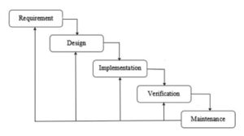

Gambar 2.2 Metode *Waterfall*

Sumber : (Abdul Wahid, 2020)

##### *Requirement*

Tahap ini pengembang sistem diperlukan komunikasi yang bertujuan untuk memahami perangkat lunak yang diharapkan oleh pengguna dan batasan perangkat lunak tersebut. Informasi dapat diperoleh melalui wawancara, diskusi atau survei langsung. Informasi dianalisis untuk mendapatkan data yang dibutuhkan oleh pengguna.

##### *Design*

Pada tahap ini, pengembang membuat desain sistem yang dapat membantu menentukan perangkat keras *(hardware)* dan sistem persyaratan dan juga membantu dalam mendefinisikan arsitektur sistem secara keseluruhan.

##### *Implementation*

Pada tahap ini, sistem pertama kali dikembangkan di program kecil yang disebut unit, yang terintegrasi dalam tahap selanjutnya. Setiap unit dikembangkan dan diuji untuk fungsionalitas yang disebut sebagai unit testing.

##### *Verification*

Pada tahap ini, sistem dilakukan verifikasi dan pengujian apakah sistem sepenuhnya atau sebagian memenuhi persyaratan sistem, pengujian dapat dikategorikan ke dalam unit testing (dilakukan pada modul tertentu kode), sistem pengujian (untuk melihat bagaimana sistem bereaksi ketika semua modul yang terintegrasi) dan penerimaan pengujian (dilakukan dengan atau nama pelanggan untuk melihat apakah semua kebutuhan pelanggan puas).

##### *Maintenance*

Ini adalah tahap akhir dari metode waterfall. Perangkat lunak yang sudah jadi dijalankan serta dilakukan pemeliharaan. Pemeliharaan termasuk dalam memperbaiki kesalahan yang tidak ditemukan pada langkah sebelumnya.

### Kelebihan dan Kekurangan Metode *Waterfall*

Metode *waterfall* memiliki kelebihan dan kekurangan seperti yang dijabarkan oleh (Abdul Wahid, 2020), antara lain :

##### Kelebihan Metode *Waterfall*

Kelebihan metode *waterfall* adalah kualitas sistem yang dihasilkan akan baik, karena pelaksanaannya dilakukan secara bertahap. Proses pengembangan model *fase one by one*, sehingga meminimalis kesalahan yang mungkin akan terjadi dan dokumen pengembangan sistem sangat terorganisir, karena setiap fase harus terselesaikan dengan lengkap sebelum melangkah ke fase berikutnya.

##### Kekurangan Metode *Waterfall*

Kekurangan metode *waterfall* adalah diperlukan manajemen yang baik, karena proses pengembangan tidak dapat dilakukan secara berulang sebelum terjadinya suatu produk. Kesalahan kecil akan menjadi masalah besar jika tidak diketahui sejak awal pengembangan yang berakibat pada tahapan selanjutnya.

## Website

Wesbite merupakan sebuah media yang memiliki banyak halaman yang saling terhubung *(hyperlink),*  dimana website memiliki fungsi dalam memberikan informasi berupa teks, gambar, video, suara, dan animasi atau penggabungan dari semuanya. Karakteristik utama yang dimiliki oleh website adalah halaman-halaman yang saling terhubung, dan dilengkapi dengan domain sebagai alamat (url) atau *World Wide Web* (www) dan juga hosting sebagai media yang menyimpan banyak data (Handayani, 2021).

Journal dan Ijtis dalam (Puspitasari dkk., 2021) website atau situs dapat diartikan sebagai kumpulan halaman halaman yang digunakan untuk menampilkan informasi, teks, gambar diam atau bergerak, animasi, suara, dan atau gabungan dari semuanya itu, baik yang bersifat statis maupun dinamis yang membentuk satu rangkaian bangunan yang saling berkait dimana masing-masing dihubungkan dengan jaringan jaringan halaman (hyperlink).

Menurut saya websitecmerupakan media yang terdiri dari banyak halaman yang saling terhubung melalui hyperlink. Fungsi utama website adalah untuk memberikan informasi berupa teks, gambar, video, suara, animasi, atau kombinasi dari semua itu kepada pengguna. Karakteristik utama dari website adalah adanya halaman-halaman yang terhubung satu sama lain, serta dilengkapi dengan domain sebagai alamat (URL) atau World Wide Web (www), dan hosting sebagai media penyimpanan data.

Jenis-jenis web berdasarkan sifatnya adalah sebagai berikut (Ronaldo & Pasha, 2021)

##### Website statis, merupakan website yang bersifat tidak mudah diubah isinya oleh pengguna. Untuk melakukan perubahan konten, pengguna harus merubahnya dengan cara coding pada halaman website atau merubah melalui data base.

##### Website dinamis, merupakan website yang mudah beradaptasi dan otomatis menyesuaikan perubahan konten secara langsung tanpa harus merubah struktur kode website.

### HTML

HTML adalah singkatan dari *Hypertext Markup Language*. HTML memungkinkan user untuk membuat dan menyusun bagian paragfraf, heading, link atau tautan, dan blockoute untuk halaman web dan aplikasi. Struktur dasar HTML terdiri dari beberapa tag-tag HTML, setiao tag HTML bisa memiliki tag pembuka dan penutup, tapi ada juga yang tidak memiliki tag penutup. Struktur dasar HTML terdiri dari (Anamisa Rosa & Mufarroha, 2022) :

##### HTML

##### <html> : Tag untuk memulai sebuah HTML

</html : Tag untuk menutup sebuah HTML

##### Head

<head> : Tag untuk membuat bagian header

</head> : Tag untuk penutup header

##### Title

<title> : Tag untuk memberi judul, yang nantinya akan muncul di TabBrowser

</title> : Tag untuk menutup judul

##### Body

<body> : Tag pembuka bagian Body atau isi dalam HTML

</body> : Tag penutup body

HTML *(Hypertext Markup Language)* adalah bahasa markup yang digunakan web browser untuk menafsirkan dan menulis teks, gambar dan konten lainnya ke dalam halaman web secara visual maupun suara. HTML bukanlah suatu bahasa pemrograman. Dalam HTML kita tidak akan menjumpai adanya variable, tipe data, pengkondisian maupun perulangan seperti bahasa pemrograman pada umumnya. HTML merupakan sebuah format *(markup)* yang digunakan untuk membuat dokumen aplikasi yang berjalan pada website. Meskipun bukan sebagai bahasa pemrograman, tanpa *markup* dari HTML maka kita tidak akan dapat mengakses konten atau informasi dari website (Roberto Kaban dan David JM Sembiring, 2021).

Menurut saya HTML *(Hypertext Markup Language)* dapat disimpulkan sebagai bahasa markup yang memungkinkan pengguna untuk membuat dan menyusun berbagai elemen seperti paragraf, heading, tautan, dan blok teks untuk halaman web dan aplikasi. Struktur dasar HTML terdiri dari berbagai tag-tag HTML, yang masing-masing bisa memiliki tag pembuka dan penutup, meskipun ada juga yang tidak memiliki tag penutup. HTML digunakan oleh web browser untuk menafsirkan dan menampilkan teks, gambar, dan konten lainnya secara visual maupun suara di dalam halaman web. Meskipun HTML bukanlah bahasa pemrograman, melainkan bahasa markup, tetapi tanpa markup dari HTML, akses terhadap konten dan informasi di dalam website tidak akan dapat terwujud.

### PHP

PHP merupakan singkatan dari *Hypertext Preprocessor* dengan Bahasa yang berbentuk skrip yang bersifat *server side* yang dimana proses pengerjaan kode program dilakukan di server, dan hasilnya akan ditampilkan di *browser.* Berikut ini beberapa kelebihan dari Bahasa pemrograan PHP (Nurhidayah dkk., 2020) :

##### Dapat membuat web menjadi lebih dinamis

##### Bersifat *open source* yang artinya bisa digunakan oleh siapa saja secara gratis.

##### Bersifat multiplatfrom sehingga program yang dibuat dengan PHP dapat dijalankan di semua sistem operasi karena PHP berjalan secara *web base* yang berarti semua sistem operasi bahkan *Handphone* yang memiliki *web browser* bisa menggunakan program PHP.

##### Aplikasi PHP lebih cepat dan mudah jika dibandingan dengan ASP dan Java.

##### Mendukung beberapa paket database seperti MariaDB, Oracle, PostgrSQL, dan lain-lain.

##### Tidak membuat kompilasi dalam penggunaannya.

##### Banyak *web server* yang mendukung PHP seperti Apache, Lighttpd, IIS, dan lainnya dengan konfigurasi yang mudah dan tidak rumit.

Dalam pengembangan aplikasi, PHP lebih mudah karena banyak dokumentasi, referensi dan *developer* yang mendukung dalam pengembangannya.

Defenisi lain dari PHP adalah salah satu Bahasa yang bekerja pada sisi server dan paling banyak digunakan untuk pengembangan web. Situs web populer seperti Facebook, Yahoo, Wikipedia dll dikembangkan menggunakan PHP. PHP sangat populer karena sangat mudah dipelajari, dikodekan, dan dideploy di server, karenanya telah menjadi pilihan pertama bagi para pemula sejak beberapa dekade. PHP memiliki kepanjangan *Hypertext Pre-Processor*. PHP merupakan bahasa skrip yang digunakan untuk mengembangkan halaman web dan aplikasi web statis dan dinamis. Berikut adalah hal hal penting mengenai PHP (Ach. Khozaimi, 2021) :

##### PHP adalah *Interpreted language* (Bahasa yang tidak butuh compiler untuk megeksekusi).

##### Untuk menjalankan dan mengeksekusi PHP, dibutuhkan web server yang mana php harus terinstall didalmnya.

##### PHP adalah basa pada sisi server. Yang mana PHP dieksekusi pada server dan ditampilkan pada *web browser* didalam plain text HTML.

##### PHP bersifat gratis dan open source.

Dari teori di atas dapat disimpulkan PHP merupakan singkatan dari *Hypertext Preprocessor*, sebuah bahasa skrip yang bersifat server-side, yang berarti proses pengerjaan kode program dilakukan di server dan hasilnya ditampilkan di browser pengguna. PHP adalah salah satu bahasa yang paling banyak digunakan untuk pengembangan web, digunakan oleh situs-situs web populer seperti Facebook, Yahoo, Wikipedia, dan lainnya. Kelebihan utama PHP termasuk kemudahan dalam pembelajaran, penulisan kode, dan penerapannya di server. Oleh karena itu, PHP telah menjadi pilihan pertama bagi banyak pemula selama beberapa dekade dalam pengembangan web dan aplikasi web, baik statis maupun dinamis.

### CSS

CSS merupakan singkatan dari *Cascading Style Sheet*, yaitu dokumen web yang berfungsi mengatur elemen HTML dengan berbagai property yang tersedia sehingga dapat tampil dengan berbagai gaya yang diinginkan. Cara kerja CSS dalam memodifikasi HTML cukup sederhana, yaitu dengan memilih elemen HTML yang akan diatur, kemudian memberikan property yang sesuai dengan tampilan yang diinginkan. Dalam memberikan aturan pada elemen HTML, skrip CSS memiliki 3 bagian yaitu (Abdulloh, 2022) :

##### *Selector* untuk memilih elemen yang akan diberi aturan

##### *Property* yang merupakan aturan yang diberikan.

##### *Value* sebagai nilai dari aturan yang diberikan.

Cascading Style Sheets, biasa disingkat CSS, adalah bahasa style sheet yang digunakan untuk menggambarkan presentasi dan pemformatan dokumen yang ditulis dalam bahasa markup seperti HTML. CSS adalah seperangkat alat untuk membuat dan memodifikasi jenis huruf, peringatan, warna, bentuk, dan elemen terkait gaya lainnya yang tidak dapat dilakukan menggunakan elemen HTML. Bisa dikatakan bahwa CSS adalah kepanjangan dari HTML untuk pemformatan dokumen web. CSS apa pun memudahkan Anda membuat dan memelihara situs web karena CSS mengintegrasikan presentasi dan kode web yang baru dibuat (Arisantoso dkk., 2023).

Dapat disimpulkan CSS adalah singkatan dari *Cascading Style Sheet,* yang merupakan dokumen web yang digunakan untuk mengatur tampilan elemen HTML dengan berbagai property sehingga dapat ditampilkan dengan gaya yang diinginkan. Cara kerja CSS adalah dengan memilih elemen HTML yang akan diatur, kemudian memberikan property yang sesuai untuk mencapai tampilan yang diinginkan. CSS adalah bahasa style sheet yang digunakan untuk menggambarkan presentasi dan pemformatan dokumen yang ditulis dalam bahasa markup seperti HTML. Dengan CSS, pengguna dapat mengubah jenis huruf, warna, bentuk, dan elemen gaya lainnya yang tidak dapat diatur menggunakan elemen HTML.

## Perancangan Sistem

Perancangan sistem adalah merancang atau mendesain suatu sistem yang baik, isinya berupa langkah-langkah operasi dalam proses pengolahan data dan prosedur untuk mendukung operasi system yang akan digunakanpada suatu perusahaan, setiap pengembang aplikasi diharuskan membuat sebuah rancangan dari sistem yang ingin dibuat. Rancangan ini bertujuan untuk memberi gambaran umum dari sistem yang akan berjalan nantinya kepada setiap stakeholder. Sehingga dapat memenuhi kebutuhan dari pengguna termasuk diantaranya perancangan user interface, data dan aktivitas proses(Sukawirya, 2019).

Perancangan sistem merupakan pelengkap dari analisa sistem yang dituangkan ke dalam sebuah sistem yang utuh dengan tujuan mendapatkan sistem yang lebih baik.

Sedangkan menurut McLeod perancangan sistem adalah penentuan proses dan data yang diperlukan oleh sebuah sistem yang baru (Nofri Yudi Arifin dkk., 2022)

Rancangan sistem terbagi menjadi dua bagian, yaitu :

##### Sistem Konseptual

Perancangan dibuat berdasarkan kebutuhan user dan dibuat kerangka kerja untuk penerapannya.

##### Sistem Fisik

Perancangan sibuat berdasarkan rancangan, kemudian dibuat spesifikasi secara terperinci, yang nantinya akan dipergunakan untuk pembuatan dan pengetesan program.

Dari teori diatas dapat disimpulkan perancangan sistem adalah proses merancang atau mendesain suatu sistem yang baik, yang mencakup langkah-langkah operasi dalam pengolahan data dan prosedur untuk mendukung operasi sistem yang akan digunakan dalam suatu perusahaan. Setiap pengembang aplikasi diharapkan membuat rancangan sistem yang bertujuan untuk memberikan gambaran umum tentang sistem yang akan dijalankan kepada setiap stakeholder. Rancangan sistem ini penting untuk memenuhi kebutuhan pengguna, termasuk perancangan user interface, data, dan aktivitas proses.

### *Event List*

Kristanto dalam (Sukawirya, 2019), menyatakan daftar kejadian atau Event List digambarkan dalam bentuk kalimat sederhana dan berfungsi untuk memodelkan kejadian yang terjadi dalam lingkungan sehari-hari dan membutuhkan tanggapan atau respon dari sistem. Suatu kejadian mewakili satu aliran data atau proses dalam diagram konteks serta deskripsi penyimpanan yang digunakan untuk memodelkan data harus diperhatikan dalam kaitannya dengan daftar kejadian atau event list.

*Event list* merupakan daftar narasi stimulasi atau daftar kejadian yang terjadi dalam lingkungan dan mempunyai hubungan dengan respon yang diberikan oleh sistem (I Gusti Made Ngurah Desnanjaya dan I Gede Iwan Sudipa, 2020) .

Dari teori di atas dapat disimpulkan *event list* adalah daftar kejadian atau narasi stimulasi yang terjadi dalam lingkungan sehari-hari dan membutuhkan tanggapan atau respon dari sistem. Daftar ini digambarkan dalam bentuk kalimat sederhana dan berfungsi untuk memodelkan kejadian dalam lingkungan sehari-hari. Setiap kejadian mewakili satu aliran data atau proses dalam diagram konteks, dan deskripsi penyimpanan data yang digunakan untuk memodelkan data harus diperhatikan dalam kaitannya dengan daftar kejadian atau Event List.

### *Flowchart*

*Flowchart* atau sering disebut dengan diagram alir merupakan suatu jenis diagram yang merepresentasikan algoritma atau langkah-langkah instruksi yang berurutan dalam sistem. Seorang analis sistem menggunakan *flowchart* sebagai bukti dokumentasi untuk menjelaskan gambaran logis sebuah sistem yang akan dibangun kepada programmer. Dengan begitu, *flowchart* dapat membantu untuk memberikan solusi terhadap masalah yang bisa saja terjadi dalam membangun sistem. Pada dasarnya, *flowchart* digambarkan dengan menggunakan simbol-simbol. Setiap simbol mewakili suatu proses tertentu. Sedangkan untuk menghubungkan satu proses ke proses selanjutnya digambarkan dengan menggunakan garis penghubung. Dengan adanya *flowchart*, setiap urutan proses dapat digambarkan menjadi lebih jelas. Selain itu, ketika ada penambahan proses baru dapat dilakukan dengan mudah menggunakan *flowchart* ini. Setelah proses membuat *flowchart* selesai, maka giliran programmer yang akan menerjemahkan desain logis tersebut kedalam bentuk program dengan berbagai bahasa pemrograman yang telah disepakati (Rosaly dkk., 2019).

Defenisi dari *flowchart* adalah cara penulisan algoritma dengan menggunakan notasi grafis. *Flowchart* merupakan gambar atau bagan yang memperlihatkan urutan atau langkah-langkah dari suatu program dan hubungan antar proses beserta pernyataannya. Gambaran ini dinyatakan dengan simbol. Dengan demikian setiap simbol menggambarkan proses tertentu. Sedangkan antara proses digambarkan dengan garis penghubung. Dengan menggunakan *flowchart* akan memudahkan untuk melakukan pengecekan bagian-bagian yang terlupakan 4 dalam analisis masalah. *Flowchart* dapat membantu analis dan programmer untuk memecahkan masalah kedalam segmensegmen yang lebih kecil dan membantu dalam menganalisis alternatif-alternatif lain dalam pengoperasian (Fauzi, 2020).

Dari teori diatas dapat disimpulkan flowchart adalah jenis diagram yang merepresentasikan algoritma atau langkah-langkah instruksi yang berurutan dalam sistem. Flowchart digunakan oleh analis sistem sebagai dokumen bukti untuk menjelaskan gambaran logis suatu sistem kepada programmer, sehingga dapat membantu dalam memberikan solusi terhadap masalah yang mungkin timbul dalam pembangunan sistem. Flowchart menggambarkan urutan proses dengan menggunakan simbol-simbol, di mana setiap simbol mewakili suatu proses tertentu, dan proses-proses tersebut dihubungkan dengan garis penghubung. Dengan adanya flowchart, urutan proses menjadi lebih jelas, memungkinkan penambahan proses baru dengan mudah, dan membantu dalam analisis dan pemecahan masalah menjadi segmen-segmen yang lebih kecil serta dalam menganalisis alternatif-alternatif operasional. Setelah flowchart dibuat, programmer menerjemahkan desain logis tersebut menjadi program menggunakan bahasa pemrograman yang telah disepakati.

Tabel 2.2 Simbol *Flowchart*

|  |  |  |
| --- | --- | --- |
| No | Simbol | Fungsi Simbol |
|  |  | ***Flow Direction Symbol*** Simbol yang digunakan untuk menghubungkan antara simbol yang satu dengan simbol yang lain |
|  |  | ***Terminator Symbol***  Terminal simbol untuk permulaan (start) atau akhir (stop) dari suatu diagram flowchart.  . |
| No | Simbol | Fungsi Simbol |
|  |  | ***Connector Symbol***  Simbol keluar – masuk atau penyambungan proses dalam lembar atau halaman yang sama. |
|  |  | ***Connector Symbol***  Simbol keluar – masuk atau penyambungan proses pada lembar atau halaman yang berbeda. |
|  |  | ***Processing Symbol***  Simbol indikasi suatu proses pengolahan fungsi pada program. |
|  |  | ***Decision Symbol***  Simbol pemilihan keputusan berdasarkan dua kondisi benar dan salah pada flowchart |
|  |  | ***Input – Output Symbol***  Simbol yang menyatakan fungsi input  (masukan) atau output (keluaran) dari suatu program |
| No | Simbol | Fungsi Simbol |
|  |  | ***Manual Input Symbol***  Simbol indikasi manual input data melalui keyboard jika dalam program membutuhkan masukan data secara manual |
|  |  | ***Preparation Symbol***  Simbol inisialisasi atau pemberian nilai awal untuk persiapan langkah proses selanjutnya |
|  |  | ***Predefined Process Symbol (subroutine)***  Simbol untuk memanggil sub-process atau prosedur ditempat yang berbeda. |
|  |  | ***Display Symbol***  Simbol yang berguna untuk menunjukkan di mana informasi akan ditampilkan dalam aliran proses. |
|  |  | ***Stored Data Symbol***  Simbol yang menunjukkan objek penyimpanan data umum yang digunakan dalam alur proses contohnya hardisk, flashdisk atau perangkat penyimpanan lainnya. |
| No | Simbol | Fungsi Simbol |
|  |  | ***Sequential Access***  Simbol yang menyatakan input berasal dari pita magnetik atau output disimpan ke pita magnetik. |
|  |  | ***Card Symbol***  Simbol yang menunjukkan input berasal dari kartu atau output disimpan ke kartu |
|  |  | ***Document Symbol***  Simbol yang menyatakan langkah proses yang akan menghasilkan dokumen. |

### *Data Flow Diagram*

Diagram Alir Data (DAD) atau *Data Flow Diagram* (DFD) adalah suatu diagram yang menggunakan notasi-notasi untuk menggambarkan arus data dari sistem, yang penggunaannya sangat membantu untuk memahami sistem secara logika, terstruktur dan jelas. *Document Flow Diagram* merupakan bagan yang menunjukkan aliran/arus dokumen dari satu bagian ke bagian yang lain di dalam sistem secara logika. Dapat menggambarkan tiap – tiap bagian organisasi yang terlibat dalam pengolahan dokumen di dalam proses-proses yang dikerjakan sistem (Yananto dkk., 2020).

Dalam *Data Flow Diagram* ada tiga tahapan atau tingkatan yaitu (Sukawirya, 2019)

##### Diagram Konteks

Diagram yang terdiri dari suatu proses dan menggambarkan ruang lingkup suatu sistem.

##### Diagram Nol (*Overview Diagram*)

Diagram yang menggambarkan proses yang ada di dalam diagram konteks, yang penjabarannya lebih terperinci.

##### Diagram Rinci (*Level Diagram*)

Diagram yang menguraikan proses apa yang ada dalam diagram nol atau diagram level diatasnya.

*Data Flow Diagram* adalah alat pemodelan yang digunakan untuk menjelaskan aliran data masuk dan keluar dari proses. DFD memiliki 4 komponen yaitu : proses, arus data, simpanan data dan entitas. DFD digunakan untuk menggambarkan dan mendefenisikan input proses dan output dalam analisis perancangan sistem. DFD berfungsi sebagai langkah pertama menuju desain blueprint sistem. DFD dibagi dalam beberapa tingkatan, tingkatan tertinggi disebut diagram konteks. Tingkatan Diagram konteks menggambarkan sistem pemrosesan data dan entitas yang merupakan sumber dan tujuan input dan output sistem (Nur Fitrianingsih Hasan dkk., 2023).

Dari teori yang telah dijelaskan diatas dapat disimpulkan *Data Flow Diagram* adalah alat pemodelan yang menggunakan notasi-notasi untuk menggambarkan arus data dari suatu sistem, membantu dalam memahami sistem secara logika, terstruktur, dan jelas. *Data Flow Diagram* merupakan gambaran aliran dokumen dari satu bagian ke bagian lain dalam sistem secara logis, menunjukkan bagian organisasi yang terlibat dalam proses pengolahan dokumen. DFD memiliki empat komponen utama: proses, arus data, simpanan data, dan entitas, yang menjelaskan aliran data masuk dan keluar dari proses serta mendefinisikan input dan output dalam analisis perancangan sistem.

Tabel 2.3 Simbol Data Flow Diagram

|  |  |  |  |
| --- | --- | --- | --- |
| No | Keterangan | DeMarco and Yourdan Symbol | C.Gane dan T.Sarson Symbol |
|  | **Kesatuan Luar/ *External Entity***  Kesatuan Luar/ *External Entity* ***m***endefinisikan orang atau sebuah unit organisasi, sestem lain, atau organisasi yang berada diluar sistem proyek tapi dapat mempengaruhi kerja sistem. |  |  |
| No | Keterangan | DeMarco and Yourdan Symbol | C.Gane dan T.Sarson Symbol |
|  | **Proses / *Process***  Proses berfungsi untuk mentransformasikan data secara umum. |  |  |
|  | **Simpanan Data */ Data Store***  *Data Store* adalah sebuah penyimpanan data yang berupa file atau table pada database. |  |  |
|  | ***DataFlow*** Merepresentasikan sebuah input data ke dalam sebuah proses atau output dari data (atau informasi) pada sebuah proses. |  |  |

### System Flow Diagram

Kusrini dalam (Wijaya dkk., 2020) bagan alir sistem *(System Flowchart)* merupakan bagan yang menunjukkan arus pekerjaan dari sistem secara keseluruhan, menjelaskan urutan dari prosedur yang ada di dalam sistem serta menunjukkan apa yang dikerjakan di dalam sistem.

*Sistem Flowchart* digunakan oleh analisis sistem untuk menunjukan berbagai proses, sub-sistem, output dan operasi pada data dalam suatu sistem. *Sistem Flowchart* berisi solusi dari banyak unit masalah secara bersamaan yang terkait erat satu sama lain dan berinteraksi satu sama lain untuk mencapai suatu tujuan (Khairunnisa dkk., 2023).

Berdasarkan teori diatas dapat disimpulkan *sistem flowchart* adalah representasi visual dari arus pekerjaan secara keseluruhan dalam suatu sistem, yang menjelaskan urutan prosedur di dalam sistem serta aktivitas yang dilakukan. Dengan menggambarkan solusi dari banyak unit masalah yang saling terkait dan berinteraksi untuk mencapai tujuan tertentu.

Tabel 2.4 Simbol System Flow Diagram

|  |  |  |
| --- | --- | --- |
| No | Simbol | Keterengan |
| 1 |  | Simbol proses menunjukkan kegiatan proses dari operasi program komputer |
| 2 |  | Simbol Arsip Komputasi menunjukkan arsip komputasi atau penyimpanan menggunakan *data stronge.* |
| 3 |  | Simbol *Display* menunjukkan output yang ditampilkan di monitor. |

### *Statement of Purpose*

Standar operasional prosedur adalah pedoman yang berisi prosedur operasi standar yang ada dalam suatu organisasi untuk memastikan bahwa semua keputusan atau tindakan, dan pengguna fasilitas proses, dilakukan oleh anggota dalam organisasi agar berjalan lancar, efektif, efisien (Agung dkk., 2022).

Defenisi lain dari standar operasional prosedur adalah dokumen yang berisi urutan dan prosedur tertentu dalam kegiatan sehari-hari suatu perusahaan, dan tindakan ini berjalan dengan tepat, efektif, dan efisien untuk membentuk pola tertentu (Ikhlash dkk., 2023).

Maka dari uraian beberapa pendapat ahli di atas penulis dapat menarik kesimpulan bahwa Standar Operasional Prosedur adalah dokumen yang menguraikan urutan dan prosedur spesifik dalam kegiatan sehari-hari suatu perusahaan atau organisasi, yang harus dilaksanakan dengan tepat, efektif, dan efisien guna membentuk pola kerja yang konsisten.

### Conceptual Data Model (CDM)

*Conceptual Data Model* (CDM) adalah konsep yang berkaitan dengan pandangan pengguna terhadap data-data yang disimpan didalam database. Model ini adalah hasil penjabaran lanjutan dari diagram ER

(Makhi & Fauzan, 2022).

Rosa dan Shalahuddin dalam (Hamsyah, 2022), CDM (Conceptual Data Model) atau model konsep data merupakan konsep yang berkaitan dengan pandangan pemakai terhadap data yang disimpan dalam basis data. CDM dibuat sudah dalam bentuk tabel-tabel tanpa tipe data yang menggambarkan relasi antar tabel untuk keperluan implementasi ke basis data.

Dari uraian teori diatas, dapat disimpulkan CDM *(Conceptual Data Model)* adalah konsep yang berkaitan dengan cara pengguna melihat dan memahami data yang disimpan dalam sebuah database. Model ini merupakan hasil penjabaran lebih lanjut dari diagram Entity-Relationship (ER), di mana tabel-tabel yang menggambarkan relasi antar entitas sudah dibuat tanpa spesifikasi tipe data, yang bertujuan untuk memudahkan implementasi ke dalam basis data.

Berikut simbol-sombol dalam *Conceptual Data Model* (CDM) :

Tabel 2.5 Simbol Conseptual Data Model

|  |  |
| --- | --- |
| **Simbol** | **Deskripsi** |
|  | Suatu objek yang dapat didefinisikan dalam lingkungan pemakai |
|  | Arus hubungan untuk menghubungkan 2 *entity* yang disebut dengan *one to many.* |
|  | Arus hubungan untuk menghubungkan 2 *entity* yang disebut *many to one.* |
| **Simbol** | **Deskripsi** |
|  | Arus hubungan untuk menghubungkan 2 *entity* yang disebut dengan *one to one* |
|  | Arus hubungan untuk menghubungkan 2 *entity* yang disebut dengan *many to many.* |

### *Physical Data Model* (PDM)

*Physical Data Model* adalah model yang menggunakan sekumpulan tabel untuk menggambarkan hubungan antar data. Setiap tabel memiliki beberapa kolom, dan setiap kolom memiliki nama unik dengan tipe data. Model ini adalah konsep yang merinci bagaimana data disimpan dalam database (Makhi & Fauzan, 2022).

Rosa dan Shalahuddin dalam (Hamsyah, 2022), menyatakan (PDM) adalah model yang menggunakan sejumlah tabel untuk menggambarkan data serta hubungan antara data. Setiap tabel mempunyai sejumlah kolom dimana setiap kolom memiliki nama yang uni beserta tipe datanya. PDM merupakan konsep yang menerangkan detail dari bagaimana data disimpan di dalam basis data. PDM sudah merupakan bentuk fisik perancangan basis data yang sudah siap diimplementasikan ke dalam DBMS sehingga nama tabel juga sudah merupakan nama asli tabel yang akan diimplementasikan ke dalam DBMS.

Berdasarkan penjelasan dari para ahli dapat disimpulkan PDM atau *Physical Data Model* merupakan model yang menggunakan serangkaian tabel untuk menggambarkan hubungan antar data, di mana setiap tabel memiliki beberapa kolom dengan nama unik dan tipe data yang spesifik. Model ini merinci bagaimana data disimpan dalam sebuah database dengan menggambarkan struktur fisik dari basis data yang siap diimplementasikan ke dalam DBMS.

Berikut simbol-simbol dalam *Physical Data Model* :

Tabel 2.6 Simbol *Physical Data Model*

|  |  |  |
| --- | --- | --- |
| **No.** | **Simbol** | **Keterangan** |
| 1 | *Reference* | Arus hubungan yang menghubungkan 2 (dua) atau lebih tabel yang saling berbeda |
| 2 | Table | Objek utama dalam *database* yang digunakan untuk menyimpan data sejenis dari sebuah objek |

### Basis Data

Basis data atau *database* adalah kumpulan dari data-data yang membentuk suatu berkas (file) yang saling berhubungan *(relation)* dengan tatacara yang tertentu untuk membentuk data baru atau informasi. Atau basis data *(database)* merupakan kumpulan dari data yang saling berhubungan (relasi) antara satu dengan yang lainnya yang diorganisasikan berdasarkan skema atau struktur tertentu (Andaru, 2018).

*Database* merupakan sekumpulan data yang saling berhubungan dan disimpan dalam komputer secara sistematik dan mempunyai arti secara implisit serta dapat diolah dan diperiksa (Suprityanti, 2021).

Dari teori-teori yang telah dikemukakan oleh ahli, penulis menyimpulkan basis data *(database)* adalah kumpulan data yang saling terkait satu sama lain yang disimpan dalam komputer secara terstruktur berdasarkan skema atau struktur tertentu. Database ini mengandung data yang memiliki hubungan relasional, disimpan secara sistematis di dalam komputer, memiliki arti tersirat, dan dapat diolah serta diperiksa untuk mendapatkan informasi yang dibutuhkan.

### Fungsi Basis Data

##### *Availability*

Fungsi yang pertama adalah untuk menyediakan data- data penting saat sedang diperlukan, meskipun tidak terletak dalam satu lokasi dan tersimpan dalam bentuk disk, akan tetapi dengan cara penyimpanan yang sistematik tersebut informasi menjadi mudah untuk didapatkan.

##### *Speed*

Basis data mempunyai kemudahan dan kecepatan pada saat harus mengalokasikan waktu tertentu untuk memanggilnya dan memungkinkan untuk melakukan perubahan/manipulasi terhadap data atau menampilkan kembali data dengan lebih cepat.

##### *Completeness*

Basis data harus menyimpan data yang lengkap, yang bisa melayani keperluan penggunanya secara keseluruhan. Meski kata lengkap yang dipakai disini sifatnya relatif, namun setidaknya data tersebut membantu memudahkan untuk menambah koleksi data, dan menjamin mudahnya pengguna untuk memodifikasi struktur data yang ada.

##### *Security*

Ada fasilitas pengaman data yang disediakan oleh sistem basis data yang baik sehingga data tidak bisa dimodifikasi, diakses, diubah maupun dihapus oleh yang tidak mendapatkan hak untuk melakukannya.

##### *Storage Efficiency*

Pengorganisasian data dilakukan dengan baik dengan tujuan untuk menghindari duplikasi data yang berpengaruh pada bertambahnya ruang penyimpanan dari basis data tersebut. Pengkodean dan relasi data bermanfaat untuk menghemat space penyimpanan dalam basis data

### Kompenen Sistem Basis Data

Fathansyah dalam (Ade Davy Wiranata dan Isa Faqihuddin Hanif, 2023), sebuah basis data secara lengkap akan terdapat komponen-komponen utama sebagai berikut :

##### Perangkat Keras *(Hardware)*

Perangkat keras biasanya terdapat dalam sebuah sistem basis data sebagai berikut :

1. Komputer (hanya satu untuk sistem yang stand alone atau lebih dari satu untuk sistem jaringan).
2. Memori sekunder yang online (hardisk).
3. Memori sekunder yang offline (tape atau removable disk) untuk membantu dalam backup data.
4. Media atau perangkat komunikasi (untuk sistem jaringan).

##### Sistem Operasi *(Operating System*)

Sistem operasi merupakan program yang mengaktifkan sistem komputer, mengendalikan seluruh sumber daya (resource) dalam komputer dan melakukan operasi-operasi dasar dalam komputer (operasi input/output, pengelolaan file, dan lain- lain). Sejumlah sistem operasi yang banyak digunakan seperti: MS-DOS, MS-Windows, Linux (untuk komputer stand alone atau komputer client dalam sistem jaringan) atau Novel-Netware, MS- Windows server, Unix, Linux (untuk komputer server dalam sistem jaringan komputer).

##### Basis Data *(Database)*

Sebuah sistem basis data dapat memiliki beberapa basis data. Setiap basis data berisi sejumlah objek basis data (seperti tabel, indeks, dan lain-lain).

##### Aplikasi Pengelola Basis Data (DBMS)

Pengelolaan basis data secara fisik tidak dilakukan oleh pemakai secara langsung, tetapi ditangani oleh sebuah perangkat lunak (sistem) yang khusus. Perangkat lunak inilah (disebut DBMS) yang akan menentukan bagaimana data diorganisasi, disimpan, diubah dan diambil kembali. Ia juga menerapkan mekanisme pengamanan data, pemakaian data secara bersamaan, pemaksaan keakuratan/kosistensi data, dan sebagainya.

##### Pengguna *(User)*

Ada beberapa jenis atau tipe pengguna pada suatu sistem basis data, dibedakan berdasarkan cara pengguna berinteraksi ke sistem

1. Pogrammer

Pengguna yang berinteraksi dengan basis data melalui Data Manipulation Language (DML), yang disertakan (embedded) dalam program yang ditulis dalam bahasa pemrograman induk (seperti C, C++, Pascal, PHP, Java, dll).

1. User Mahir *(Casual User)*

Pemakai yang berinteraksi dengan sistem tanpa menulis modul program. Mereka menyatakan query (untuk akses data) dengan bahasa query yang telah disediakan oleh DBMS.

1. User Umum *(End User/Naïve user)*

Pemakai yang berinteraksi dengan sistem basis data melalui pemanggilan satu program aplikasi permanen (executable program) yang telah disediakan sebelumnya.

### Istilah Dalam Basis Data

Dalam sistem basis data, terdapat banyak istilah yang dipakai untuk mempermudah dalam penamaan. Berikut beberapa istilah tersebut, (Fatkhurrochman dkk., 2021) :

##### Tabel

Sebuah tabel merupakan kumpulan data (nilai) yang diorganisasikan ke dalam baris *(record)* dan kolom *(field).* Masing-masing kolom memiliki nama yang spesifik dan unik.

##### Field

Field merupakan kolom dari sebuah tabel. *Field* memiliki ukuran tipe data tertentu yang menentukan bagaimana data nantinya tersimpan.

##### Kunci Primer

Harrington (2016) menyatakan, *Primary Key* adalah kolom atau kombinasi kolom dengan nilai yang unik sebagai identitas setiap baris dalam sebuah relasi. Dalam sebuah relasi harus mempunyai 1 (satu) *primary key* saja. Dalam hal ini primary key memiliki syarat penting, yaitu :

a. *Primary key* harus lah bernilai atau tidak boleh kosong.

b. *Primary key* harus konsisten *(immutable).*

##### Kunci Tamu

Menurut Harrington (2016) *foreign key* merupakan atribut (gabungan atribut) yang sama dengan atribut kunci utama. Hubungan *foreign key* dengan *primary key* merupakan relasi data dalam database relasional. *Foreign key* yang mengacu pada *primary key* dari relasi lain merupakan perwujudan untuk membentuk hubungan antartabel. Syarat sebuah atribut dapat disebut sebagai *foreign key* adalah, *key* atau atribut tersebut harus menjadi *primary key* pada tabel lain.

##### Kunci Alternatif

Merupakan *candidate key* yang tidak dipakai sebagai *primary key* atau *candidate key* yang tidak dipilih sebagai *primary key.*

##### *Record*

*Record* adalah kumpulan isi elemen data *(atribut)* yang saling berhubungan menginformasikan tentang suatu *entity* secara lengkap.

## Perangkat Lunak Pendukung

### MySQL

MySQL adalah DBMS *(Database Management System)* yang *open source* dengan dua bentuk lisensi yaitu *Free Software* (perangkat lunak bebas) dan *Shareware* (perangkat lunak yang berpemilik yang penggunaanya terbatas). Jadi MySQL adalah *database server* yang gratis dengan lisensi GNU *General Public License* (GPL) sehingga dapat dipakai untuk keperluan pribadi atau komersial tanpa harus membayar lisensi yang ada. MySQL merupakan *database engine* atau *server database* yang mendukung bahasa database SQL sebagai bahasa interaktif dalam mengelola data (Fitri, 2020).

Defenisi lain dari MySQL adalah sebuah program database server yang mampu menerima dan mengirimkan datanya sangat cepat, multi user serta menggunakan peintah dasar SQL *(Structured Query Language)*. MySQL merupakan dua bentuk lisensi, yaitu *FreeSoftware dan Shareware*. MySQL yang biasa digunakan adalah MySQL. FreeSoftware yang berada di bawah Lisensi GNU/GPL *(General Public License)*. *Database* MySQL merupakan suatu perangkat lunak database yang berbentuk database relasional atau disebut *Relational Database Management System* (RDBMS) yang menggunakan suatu Bahasa permintaan yang bernama SQL *(Structured Query Language)* (Dr. Gede Indrawan, 2021).

Maka dapat disimpulkan MySQL adalah DBMS *(Database Management System)* yang open source dengan dua bentuk lisensi, yaitu *Free Software* dan *Shareware*. Ini berarti MySQL dapat digunakan secara gratis dengan lisensi GNU *General Public License* (GPL) tanpa harus membayar lisensi. MySQL merupakan perangkat lunak *database relasional* atau RDBMS *(Relational Database Management System*) yang menggunakan SQL sebagai bahasa permintaan untuk mengakses dan mengelola data.

## *BlackBox Testing*

Latif dalam (Ningrum dkk., 2019), menyatakan Metode *Blackbox Testing* adalah sebuah metode yang dipakai untuk menguji sebuah software tanpa harus memperhatikan detail *software*. Pengujian ini hanya memeriksa nilai keluaran berdasarkan nilai masukan masing-masing. Tidak ada upaya untuk mengetahui kode program apa yang output pakai.

Wahyudi, Utami, dan Arif dalam (Ningrum dkk., 2019), menyatakan Proses *BlackBox Testing* dengan cara mencoba program yang telah dibuat dengan mencoba memasukkan data pada setiap formnya. Pengujian ini diperlukan untuk mengetahui program tersebut berjalan sesuai dengan yang dibutuhkan oleh perusahaan.

Berdasarkan teori diatas dapat disimpulkan, Metode *BlackBox Testing* adalah sebuah metode pengujian perangkat lunak yang tidak memerhatikan detail internal dari *software* tersebut. Pengujian dilakukan dengan memeriksa nilai keluaran berdasarkan nilai masukan yang diberikan, tanpa memperhatikan struktur atau kode program internal. Proses *Blackbox Testing* melibatkan mencoba program dengan memberikan berbagai masukan pada setiap fitur atau form yang ada, untuk memastikan bahwa program berjalan sesuai dengan kebutuhan yang ditetapkan oleh perusahaan atau pengguna.

Tujuan *BlackBox Testing* (Parlika dkk., 2020), yaitu :

##### Untuk mencari fungsi yang salah atau hilang.

##### Untuk mencari kesalahan antarmuka.

##### Untuk mencari kesalahan dalam struktur data atau akses database eksternal.

##### Untuk mencari kesalahan kinerja.

##### Untuk mencari nisialisasi dan kesalahan terminasi.

##### Untuk mencari validasi fungsional.

##### Untuk mencari kesensitifan sistem terhadap nilai input tertentu.

##### Untuk mencari batasan suatu data.

Halaman INI SENGAJA DIKOSONgkan

# Analisis dan perancangan

Pada bab ini akan dibahas mengenai langkah-langkah untuk melakukan penelitian, dalam pengembangan sistem peneliti menggunakan metode pengembangan *waterfall.* Metode *waterfall* terdiri dari beberapa tahapan yaitu tahap menganalisis kebutuhan, desain sistem, penulisan kode program, pengujian sistem, sampai penerapan dan pemeliharaan sistem. Adapun teknik pengembangan sistem *waterfall* dapat dilihat pada gambar di bawah ini.

Requirement

Design

Implementation

Verification

Maintenance

Gambar 3.1 Tahapan Pengembangan Sistem *Waterfall*

Sumber : (Abdul Wahid, 2020)

Penjabaran dari tahapan-tahapan teknik pengembangan sistem *waterfall*  yaitu :

## Requirement

Pada tahap ini peneliti melakukan metode pengumpulan data yang digunakan untuk mengetahui informasi dari Bank Sampah Desa Adat Kemenuh, yaitu :

### Tempat dan Waktu Penelitian

Penelitian ini dilakukan di Bank Sampah Desa Adat Kemenuh yang beralamat di Br. Kemenuh Kangin, Sukawati, Gianyar, Bali.

Waktu penelitian dilakukan mulai dari semester ganjil tahun 2023/2024 sampai selesai.

### Teknik Pengumpulan Data

Dalam melakukan sebuah penelitian, teknik pengumpulan data adalah faktor penting demi keberhasilan penelitian yang dilakukan. Adapun beberapa teknik pengumpulan data yang digunakan dalam penelitian ini yaitu metode pengumpulan data primer dan metode pengumpulan data sekunder.

### Data Primer

Pengumpulan data primer merupakan pengumpulan data yang diperoleh secara langsung dari narasumber aslinya. Data primer yang peneliti gunakan pada penelitian ini adalah :

##### Metode Wawancara

Metode wawancara dilakukan dengan cara mewawancarai langsung narasumber yaitu Bapak Ida Bagus Suluh Buana selaku ketua Bank Sampah Desa Kemenuh dan Bapak I Nyoman Tarib Ardika selaku peegawai yang bertugas mencatat segala transaksi pada Bank Sampah Desa Kemenuh. Dari wawancara yang dilakukan didapatkan beberapa informasi mengenai alur atau prosedur dari penyetoran sampah yang dilakukan nasabah di Bank Sampah dimana prosesnya adalah nasabah datang ke bank sampah membawa sampah plastik yang sudah di pilah maupun yang belum dipilah kemudian petugas akan mencatat jenis sampah yang dibawa, menimbang sampahnya dan mencatat pada buku besar dan buku tabungan nasabah. Dan pelaporan keuangan yang selama ini sudah berjalan dilakukan oleh ketua dengan cara merekap segala transaksi menggunakan excel dan menunjukan kas harian,rekap penjualan sampah, rekap tabungan nasabah, dan rekap sampah yang terkumpul. Dari wawancara yang dilakukan, peneliti mengetahui secara pasti masalah saat melakukan proses pencatatan transaksi nasabah dan data Bank Sampah.

Sebagai bahan pertimbangan akan keakuratan dalam metode ini maka telah dilampirkannya hasil wawancara dengan narasumber yang disertakan dengan tanda tangan narasumber. Adapun hasil wawancara tersebut dilampirkan pada lampiran 2 Bukti Dokumentasi.

##### Metode Observasi

Observasi adalah teknik pengumpulan data yang dilakukan peneliti dengan cara mengamati langsung proses pencatatan transaksi penyetoran sampah, penimbangan sampah, pencatatan pada buku tabungan, dan pencatatan pada buku besar dan nantinya akan dihitung dan direkap setiap akhir tahun yang akan diserahkan ke Bendesa Desa Adat Kemenuh. Segala proses pencatatan masih menggunakan metode pencatatan manual dan pencatatan laporan keuangannya di rekap menggunakan *Microsoft Excel*. Berdasarkan hasil observasi ditemukan beberapa kendala seperti yang sudah dipaparkan dalam latar belakang.

##### Metode Kuisioner

Metode ini dilakukan ketika peneliti sudah selesai membangun sistem. Metode ini dilakukan dengna cara memberi seperangkat pernyatan tertulis kepada responden untuk dijawab mengenai kepuasan terhadap pembangungan sistem yang peneliti ajukan. Responden yang dituju yaitu responden yang dapat mengelola sistem nantinya seperti ketua, pegawai bank sampah, dan nasabah bank sampah. Pemberian kuisioner ini dijadikan sebagai dasar dalam pengujian *blackbox* untuk menarik suatu kesimpulan apakah sistem yang dibangun sudah sesuai dengan kebutuhan pengguna atau belum.adapun hasil kuisinoner tersebut dilampirkan pada halaman lampiran.

### Data Sekunder

Data sekunder adalah data yang diperoleh atau yang dikumpulkan melalui sumber-sumber yang telah ada secara tidak langsung. Metode pengumpulan data sekunder digunakan untuk mendukung data primer yaitu dari bahan pustaka, literatur, penelitian terdahulu, buku, dan lain sebagainya. Metode pengumpulan data sekunder yang digunakan dalam penelitian ini adalah :

##### Dokumentasi

Dalam tahap ini pengumpulan data yang dilakukan dengan melihat beberapa dokumen-dokumen yang terkait dengan sistem pencatatan transaksi nasabah dan pelaporan keuangan bank sampah. Data dan dokumen yang didapatkan akan membantu melengkapi kebutuhan perancangan sistem. Dokumentasi terlampir dalam halaman lampiran.

##### Metode Kepustakaan

Dalam melakukan penelitian ini penulis mengumpulkan data-data yang dibutuhkan melalui artikel, jurnal, buku-buku, dan referensi kepustkaan lainnya yang berkaitan dengan permasalah yang dihadapi dalam hal perancangan sistem informasi pengelolaan data pada Bank Sampah Desa Kemenuh.

### Analisis Sistem

Analisis sistem adalah penguraian sistem yang utuh ke dalam beberapa bagian dengan tujuan untuk mengidentifikasi dan mengevaluasi permasalahan, kesempatan, hambatan yang terjadi dan kebutuhan yang diharapkan sehingga dapat diusulkan perbaikan. Analisis sistem juga dapat menentukan kebutuhan dari sistem yang diusulkan sehingga dapat mendukung kegiatan yang dirasa perlu perbaikan sesuai dengan kemampuan perusahaaan. Berikut ialah analisis sistem yang berjalan di perusahaan dan yang peneliti usulkan.

### Analisis Sistem yang Berjalan di Bank Sampah

Proses pengumpulan sampah pada Bank Sampah Desa Adat Kemenuh dengan masyarakat yang akan mengumpulkan sampah akan datang langsung ke bank sampah yang dibuka setiap 2 minggu sekali pada hari sabtu dan minggu. Masyarakat yang belum terdaftar harus mendaftar terlebih dahulu agar mendapat nomor anggota bank sampah dan terdaftar sebagai nasabah bank sampah Desa Adat Kemenuh. Petugas akan mencatat data diri dari masyarakat yang mendaftar dan memberikan nomor anggota beserta sebuah buku tabungan bank sampah yang nantinya akan selalu digunakan apabila masyrakat menyetor / menabung sampah.

Setelah proses pendaftaran, masyarakat yang sudah memiliki buku tabungan bank sampah akan memberikan sampah yang dibawa untuk ditimbang terlebih dahulu kepada petugas bank sampah. Sampah yang dibawa oleh masyarakat akan dipisahkan sesuai dengan jenis sampah yang dapat diterima oleh pihak bank sampah. Setelah proses penimbangan sampah selesai, petugas akan mengkonversi nilai dari hasil timbangan sampah yang dibawa masyarakat menjadi nominal rupiah dan akan dicatat di dalam buku tabungan yang dibawa nasabah sebagai saldo yang dapat nantinya ditukarkan menjadi uang tunai.

Apabila nasabah ingin menarik saldo dari sampah yang sudah dikumpulkan, nasabah datang langsung ke LPD Desa Adat Kemenuh harus membawa buku tabungan bank sampah kepada petugas LPD dan memberi tahu petugas LPD nominal penarikan saldo yang diinginkan, lalu petugas akan mencatat penarikan saldo tersebut dan mengurangi saldo yang dimiliki nasabah.

##### Proses Peneyetoran Sampah Ke Bank Sampah

Pada gambar 3.2 merupakan proses penyetoran sampah ke Bank Sampah, dilakukan dengan nasabah datang ke bank sampah untuk menyetorkan sampahnya, kemudian petugas menimbang sampah dan mencatat setoran sampah pada buku besar dan tabungan nasabah. *Document flow* proses penyetoran sampah dapat dilihat pada gambar 3.2.

##### Proses Penyetoran Sampah Ke Pengepul

Pada gambar 3.3. merupakan proses penyetoran sampah ke pengepul dilakukan dengan pengepul datang ke bank sampah untuk mengambil sampah dan petugas menimbang sampah yang akan di setorkan ke pengepul, kemudian petugas mencatat pada buku besar berapa kg sampah yang disetor ke pengepul. *Document flow* proses penyetoran sampah ke pengepul dapat dilihat pada gambar 3.3.

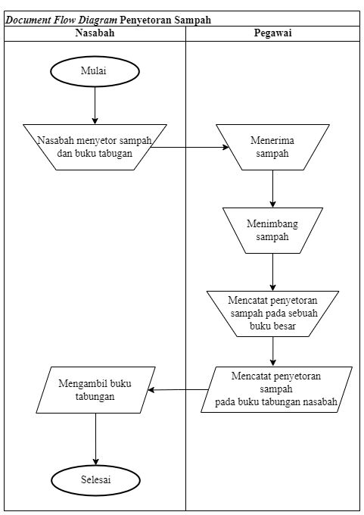

Gambar 3.2 *Document Flow Diagram* Penyetoran Sampah

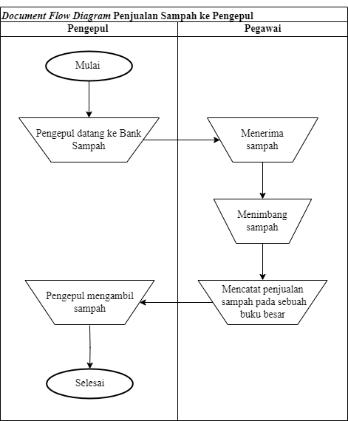

Gambar 3.3 *Document Flow Diagram* Penjualan Sampah

##### Proses Pelaporan Bank Sampah

Proses pelaporan bank sampah dilakukan dengan ketua merekap seluruh pencatatan transaksi pada excel dalam 1 tahun, kemudian di print. *Document flow* proses pelaporan Bank Sampah dapat dilihat pada gambar berikut :

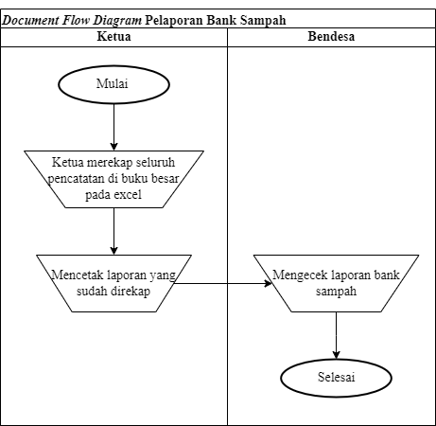

Gambar 3.4 *Document Flow Diagram* Pelaporan Bank Sampah

##### Proses Transaksi Penarikan Tabungan Nasabah

Proses penarikan tabungan dilakukan dengan nasabah datang ke LPD Desa Adat Kemenuh dan membawa buku tabungan bank sampah, kemudian pegawai LPD mencatat jumlah penarikan pada buku besar dan tabungan nasabah. *Document flow* proses penyetoran sampah dapat dilihat pada gambar berikut :

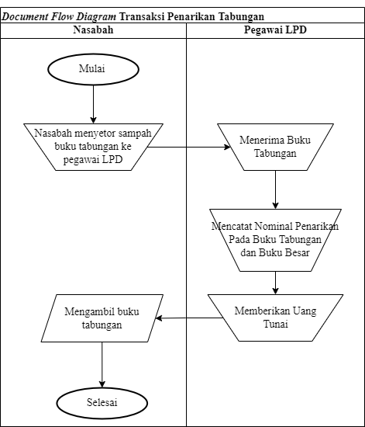

Gambar 3.5 *Document Flow Diagram* Penarikan Tabungan

## Design

Pada tahap ini, pengembang membuat desain sistem yang dapat membantu menentukan perangkat keras *(hardware)* dan sistem persyaratan dan juga membantu dalam mendefinisikan arsitektur sistem secara keseluruhan. Ini mencakup pemilihan teknologi, platform, dan infrastruktur yang akan digunakan untuk membangun sistem. Setelah arsitektur sistem ditetapkan, tim pengembangan mulai merinci desain sistem secara lebih detail. Ini melibatkan merancang setiap komponen sistem, termasuk modul-modul, kelas-kelas, atau fungsi-fungsi yang diperlukan. Desain detail ini mencakup spesifikasi teknis tentang bagaimana setiap komponen akan berinteraksi dan bekerja bersama. Pada tahap ini merancang *Document Flow Diagram, System Flow, Context Diagram,* dan *DFD Level* 1 menggunakan *draw.io* dan *Power Designer.* Tahap selanjutnya yaitu mendesain database ini melibatkan merancang struktur database yang akan digunakan oleh sistem. Ini mencakup merancang CDM, PDM, tabel, relasi antartabel, serta skema database untuk menyimpan dan mengelola data sesuai dengan kebutuhan sistem. Perancangan *Database* menggunakan Aplikasi *Power Designer.* Tahap selanjutnya yaitu tahap merancang antarmuka pengguna (UI) yang akan digunakan oleh pengguna akhir. Perancangan *User Interface* termasuk merancang tata letak, navigasi, kontrol, dan elemen-elemen lain dari antarmuka pengguna agar mudah digunakan dan sesuai dengan kebutuhan pengguna. Perancangan *User Interface* menggunakan Aplikasi *Balsamiq.*

### Analisis Sistem Yang Diusulkan

Alur sistem yang diusulkan dibahas pada bagian *system flow diagram* yang terbagi dalam beberapa bagan alur sesuai dengan kebutuhan fungsional sistem. *Sistem flow diagram* sistem informasi pengelolaan bank sampah terdiri dari beberapa bagian dan dapat diakses berdasarkan hak ases yang dimiliki oleh pengguna. Setiap tipe pengguna dapat mengakses fitur yang berbeda-beda. Pegawai dapat mengakses bagian sistem berupa mengelola data *user*, mengelola data kas, mengelola data transaksi tabungan nasabah, mengelola data penjualan sampah, mengelola data sampah, mengelola data nasabah, dan mengelola data transaksi tabungan nasabah. Ketua dapat mengakses bagian sistem berupa laporan arus kas, laporan laba rugi, laporan penjualan sampah, laporan tabungan nasabah, laporan sampah, dan laporan nasabah. Nasabah dapat mengakses bagian sistem berupa pendaftar nasabah, melihat data jenis sampah, melihat transakasi tabungan dan saldo. Sedangkan pegawai LPD dapat mengelola penarikan tabungan nasabah.

### Gambaran Umum Sistem

Adapun gambaran umum sistrm yang diajukan oleh peneliti secara garis besarnya adalah seperti berikut :

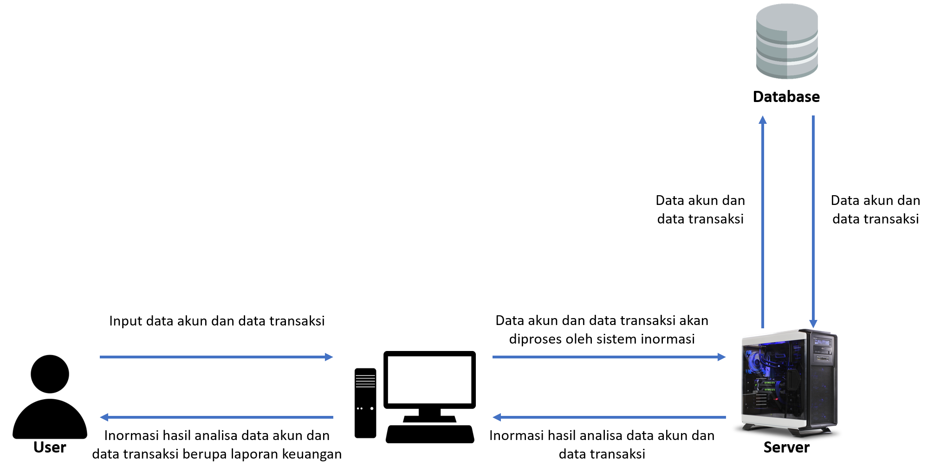

Gambar 3.6 Gambaran Umum Sistem

Berdasarkan gambaran umum di atas peneliti memecah beberapa proses mulai dari proses mengelola data *user,*  mengelola data transaksi, mengelola data sampah serta mengahasilkan laporan. Adapun *user* yang akan menggunakan sistemnya dapat dilihat pada gambar *system flow.*

##### ***System Flow Login***

Login merupakan tahap awal dalam menggunkan sistem informasi pengelolaan bank sampah. Sistem informasi ini dijalankan sesuai dengan pengguna, terdapat empat aktor yang dapat melakukan login. Yaitu pegawai bank sampah, ketua bank sampah, pegawai LPD dan nasabah bank sampah. Proses login pada sistem ini diawali dengan user memilih menu login. *User* memasukan *Username*  dan *Password*. Sistem akan mengecek apakah *Username*  dan *Password* yang diinput telah terdaftar. Jika belum terdaftar sistem akan menunjukkan untuk melakukan pendaftaran dahulu. Sistem akan menampilkan halaman pengolahan data apabila yang melakukan login adalah pegawai bank sampah. Sistem akan menampilkan laporan dari data bank sampah apabila yang login adalah ketua bank sampah. Sistem akan menampilkan halaman informasi tabungan nasabah apabila yang melakukan login adalah nasabah. *Sistem flow Login*  dapat dilihat pada gambar di bawah berikut.

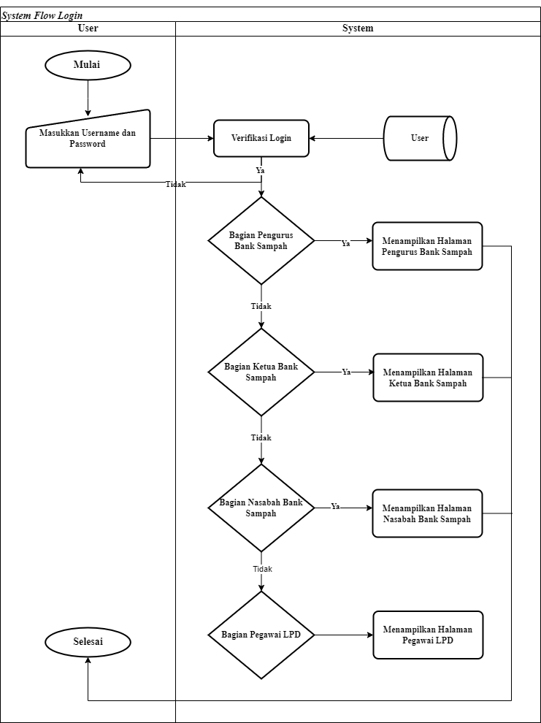

Gambar 3.7 *Sistem Flow Login*

##### ***System Flow* Mengelola Data *User***

Pegawai dapat mengakses menu kelola data *user*. Proses informasi kelola data *user* dimulai dengan pegawai memilih menu *user.* Pegawai dapat memilih untuk melakukan pengelolaan informasi data *user* atau tidak. Jika pegawai ingin mengelola data *user* maka dapat memilih melakukan tambah data atau ubah data, pegawai juga dapat mencari data *user*. Setelah memilih informasi data maka sistem akan menyimpan data tersebut, dan akan menampilkan data yang akan dikelola. *Sistem flow* mengelola data *user* dapat dilihat pada gambar di bawah berikut.

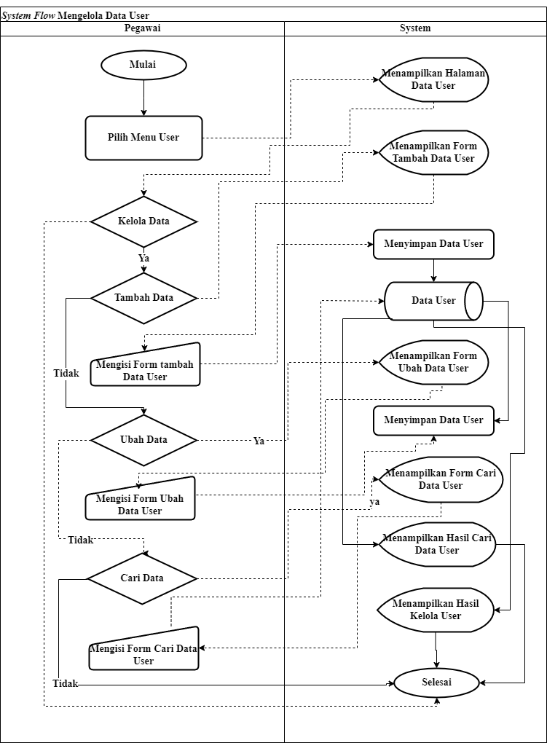

Gambar 3.8 *System Flow* Mengelola Data *User*

##### ***System Flow* Mengelola Data Kas**

Pegawai dapat mengakses menu kelola data kas. Proses informasi kelola data kas dimulai dengan pegawai memilih menu kas. Pegawai dapat memilih untuk melakukan pengelolaan informasi data kas atau tidak. Jika pegawai ingin mengelola data kas maka dapat memilih melakukan tambah data atau ubah data, pegawai juga dapat mencari data kas. Setelah memilih informasi data maka sistem akan menyimpan data tersebut, dan akan menampilkan data yang akan dikelola. *Sistem flow* mengelola data kas dapat dilihat pada gambar di bawah berikut.

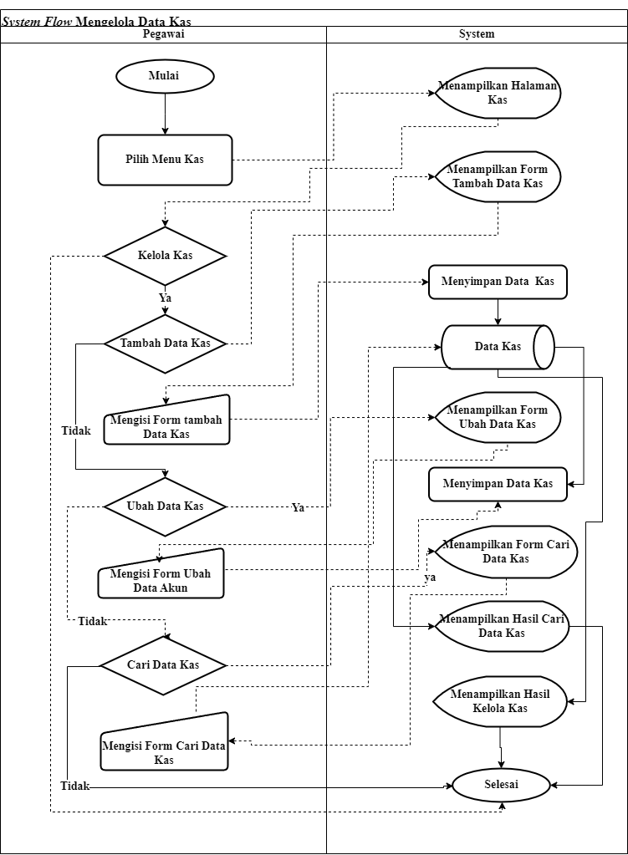

Gambar 3.9 *System Flow* Mengelola Data Kas

##### ***System Flow* Mengelola Data Tabungan Nasabah**

Pegawai dapat mengakses menu kelola data tabungan nasabah. Proses informasi kelola data tabungan nasabah dimulai dengan pegawai memilih menu tabungan. Pegawai dapat memilih untuk melakukan pengelolaan informasi data tabungan atau tidak. Jika pegawai ingin mengelola data tabungan maka dapat memilih melakukan tambah data atau ubah data, pegawai juga dapat mencari data tabungan. Setelah memilih informasi data maka sistem akan menyimpan data tersebut, dan akan menampilkan data yang akan dikelola. *Sistem flow* mengelola data tabungan dapat dilihat pada gambar di bawah berikut.

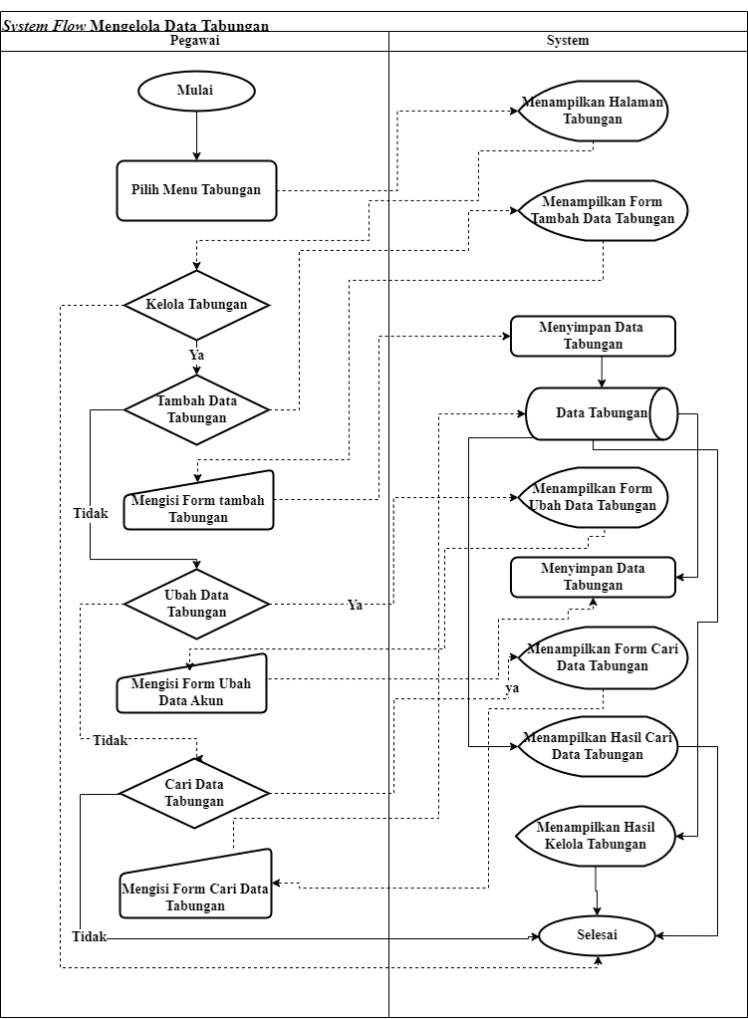

Gambar 3.10 *System Flow* Mengelola Data Tabungan

##### ***System Flow* Mengelola Data Transaksi Harian**

Pegawai dapat mengakses menu kelola data transaksi harian. Proses informasi kelola data transaksi harian dimulai dengan pegawai memilih menu transaksi harian. Pegawai dapat memilih untuk melakukan pengelolaan informasi data transkasi harian atau tidak. Jika pegawai ingin mengelola data transaksi harian maka dapat memilih melakukan tambah data atau ubah data, pegawai juga dapat mencari data transaksi harian. Setelah memilih informasi data maka sistem akan menyimpan data tersebut, dan akan menampilkan data yang akan dikelola. *Sistem flow* mengelola data transaksi harian dapat dilihat pada gambar di bawah berikut.

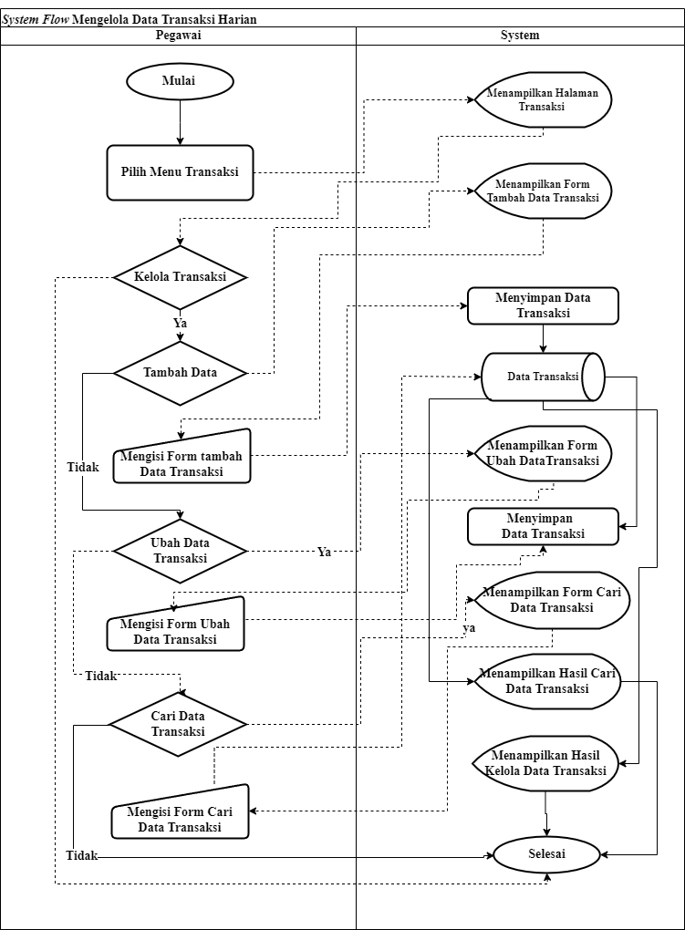

Gambar 3.11 *System Flow* Mengelola Data Transaksi Harian

##### ***System Flow* Mengelola Data Sampah**

Pegawai dapat mengakses menu kelola data sampah. Proses informasi kelola data sampah dimulai dengan pegawai memilih menu data sampah. Pegawai dapat memilih untuk melakukan pengelolaan informasi data sampah atau tidak. Jika pegawai ingin mengelola data sampah maka dapat memilih melakukan tambah data atau ubah data, pegawai juga dapat mencari data sampah. Setelah memilih informasi data maka sistem akan menyimpan data tersebut, dan akan menampilkan data yang akan dikelola. *Sistem flow* mengelola data sampah dapat dilihat pada gambar di bawah berikut.

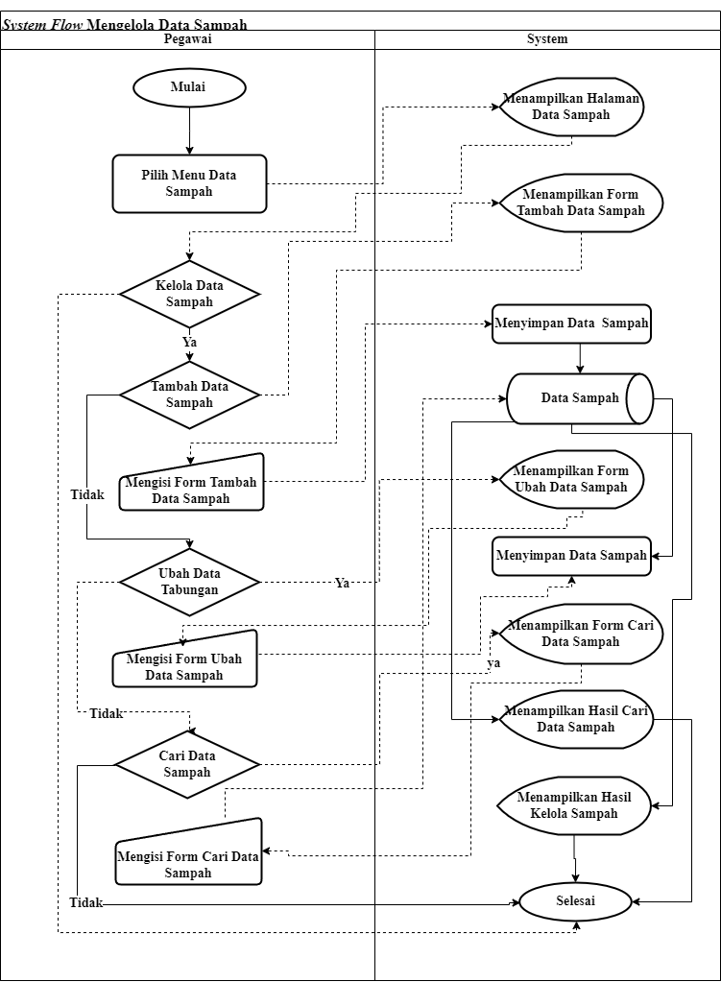

Gambar 3.12 *System Flow* Mengelola Data Sampah

##### ***System Flow* Mengelola Data Penjualan Sampah ke Pengepul**

Pegawai dapat mengakses menu kelola data penjualan sampah. Proses informasi kelola data penjualan sampah dimulai dengan pegawai memilih menu penjualan sampah. Pegawai dapat memilih untuk melakukan pengelolaan informasi data penjualan sampah atau tidak. Jika pegawai ingin mengelola data penjualan sampah maka dapat memilih melakukan tambah data atau ubah data, pegawai juga dapat mencari data penjualan sampah. Setelah memilih informasi data maka sistem akan menyimpan data tersebut, dan akan menampilkan data yang akan dikelola. *Sistem flow* mengelola data penjualan sampah dapat dilihat pada gambar di bawah berikut.

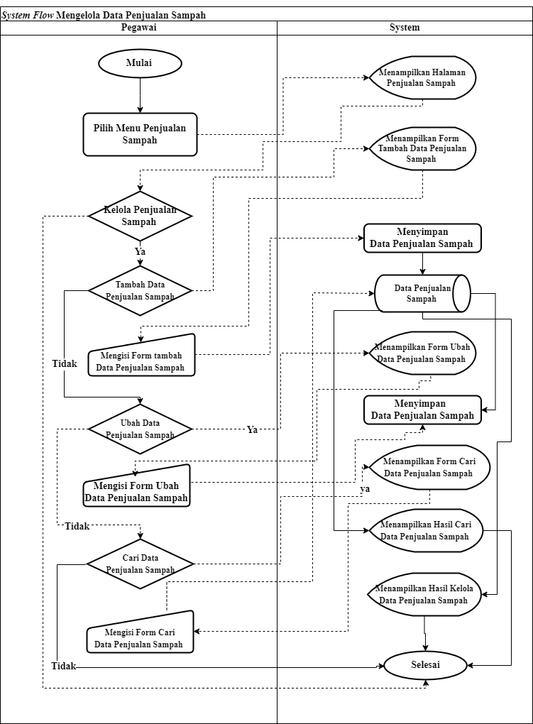

Gambar 3.13 *System Flow* Mengelola Data Penjualan Sampah

##### ***System Flow* Mengelola Data Laporan Arus Kas Bank Sampah**

Ketua dapat mengakses menu kelola data laporan arus kas bank sampah. Proses informasi kelola data laporan arus kas bank sampah dimulai dengan ketua memilih menu laporan arus kas. Ketua dapat memilih melihat laporan arus kas sesuai tahun laporan yang akan dilihat. Setelah itu sistem akan otomatis menampilkan laporan kas yang ingin dilihat. Ketua dapat memilih mencetak laporan tersebut atau tidak. *Sistem flow* mengelola data laporan kas bank sampah dapat dilihat pada gambar di bawah berikut.

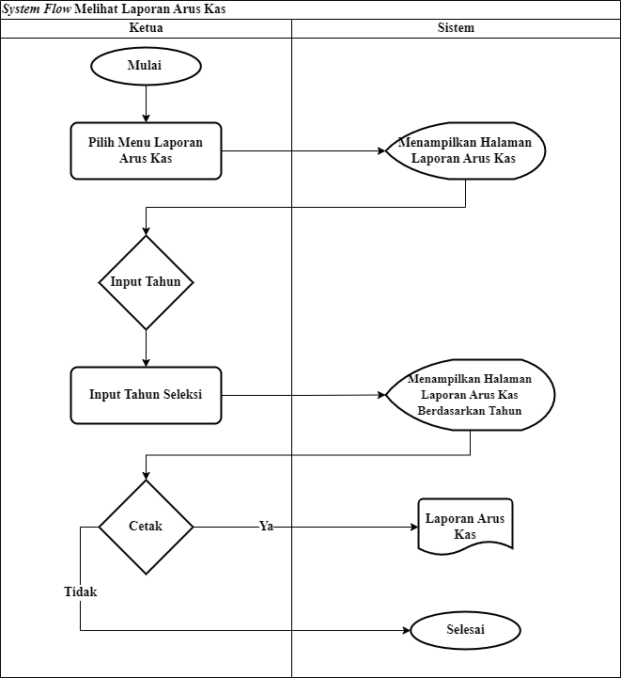

Gambar 3.14 *System Flow* Melihat Laporan Arus Kas

##### ***System Flow* Melihat Laporan Laba Rugi**

Ketua dapat mengakses menu data laporan laba rugi. Proses informasi kelola data laporan laba rugi dimulai dengan ketua memilih menu laporan laba rugi. Ketua dapat memilih melihat laporan laba rugi sesuai tahun laporan yang akan dilihat. Setelah itu sistem akan otomatis menampilkan laporan laba rugi yang ingin dilihat. Ketua dapat memilih mencetak laporan tersebut atau tidak. *Sistem flow* mengelola data laporan laba rugi dapat dilihat pada gambar di bawah berikut.

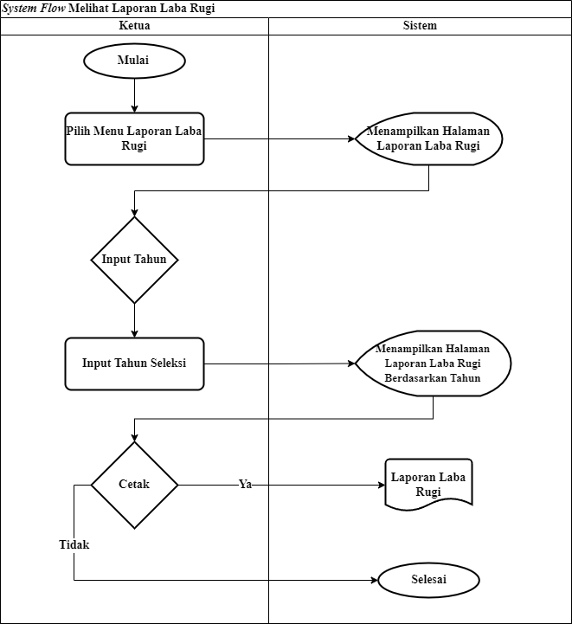

Gambar 3.15 *System Flow* Melihat Laporan Laba Rugi

##### ***System Flow* Melihat Laporan Penjualan Sampah**

Ketua dapat mengakses menu data laporan penjualan sampah. Proses informasi kelola data laporan penjualan sampah dimulai dengan ketua memilih menu laporan penjualan sampah. Ketua dapat memilih melihat laporan penjualan sampah sesuai tahun laporan yang akan dilihat. Setelah itu sistem akan otomatis menampilkan laporan penjualan sampah yang ingin dilihat. Ketua dapat memilih mencetak laporan tersebut atau tidak. *Sistem flow* mengelola data laporan penjualan sampah dapat dilihat pada gambar di bawah berikut.

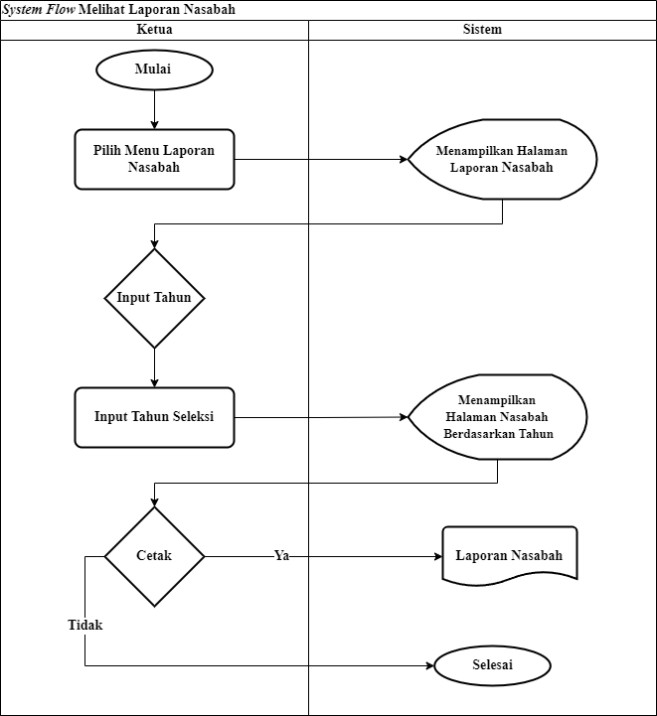

Gambar 3.16 *System Flow* Melihat Laporan Penjualan Sampah

##### ***System Flow* Melihat Laporan Sampah**

Ketua dapat mengakses menu data laporan sampah. Proses informasi kelola data laporan sampah dimulai dengan ketua memilih menu laporan sampah. Ketua dapat memilih melihat laporan sampah sesuai tahun laporan yang akan dilihat. Setelah itu sistem akan otomatis menampilkan laporan sampah yang ingin dilihat. Ketua dapat memilih mencetak laporan tersebut atau tidak. *Sistem flow* mengelola data laporan sampah dapat dilihat pada gambar di bawah berikut.

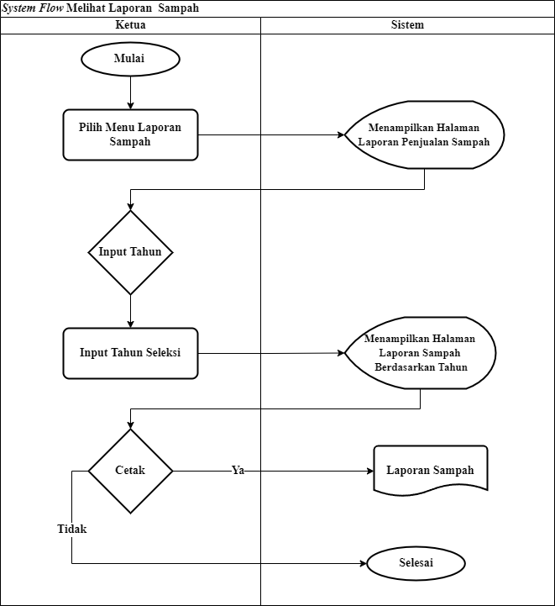

Gambar 3.17 *System Flow* Melihat Laporan Sampah

##### ***System Flow* Melihat Laporan Nasabah**

Ketua dapat mengakses menu data laporan nasabah. Proses informasi kelola data laporan nasabah dimulai dengan ketua memilih menu laporan nasabah. Ketua dapat memilih melihat laporan nasabah sesuai tahun laporan yang akan dilihat. Setelah itu sistem akan otomatis menampilkan laporan nasabah yang ingin dilihat. Ketua dapat memilih mencetak laporan tersebut atau tidak. *Sistem flow* mengelola data laporan nasabah dapat dilihat pada gambar di bawah berikut.

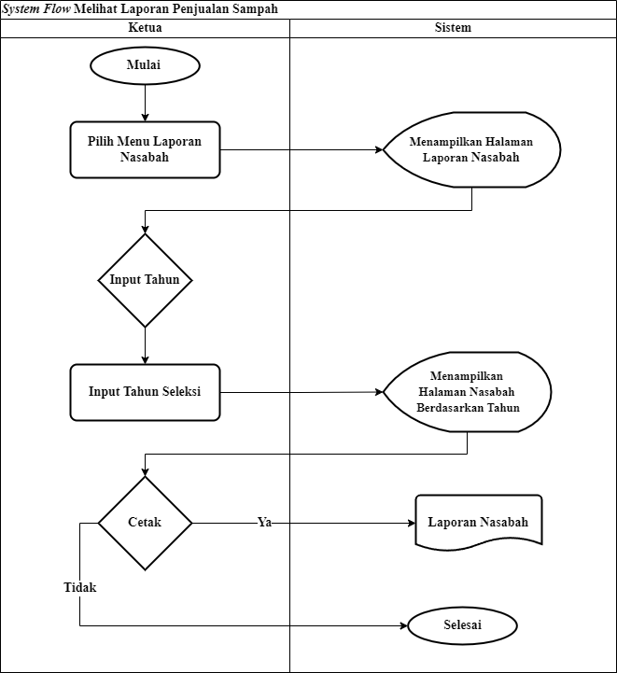

Gambar 3.18 *System Flow* Melihat Laporan Nasabah

##### ***System Flow* Melihat Laporan Tabungan**

Ketua dapat mengakses menu data laporan tabungan nasabah. Proses informasi kelola data laporan tabungan dimulai dengan ketua memilih menu laporan tabungan. Ketua dapat memilih melihat laporan tabungan sesuai tahun laporan yang akan dilihat. Setelah itu sistem akan otomatis menampilkan laporan tabungan yang ingin dilihat. Ketua dapat memilih mencetak laporan tersebut atau tidak. *Sistem flow* mengelola data laporan tabungan dapat dilihat pada gambar di bawah berikut.

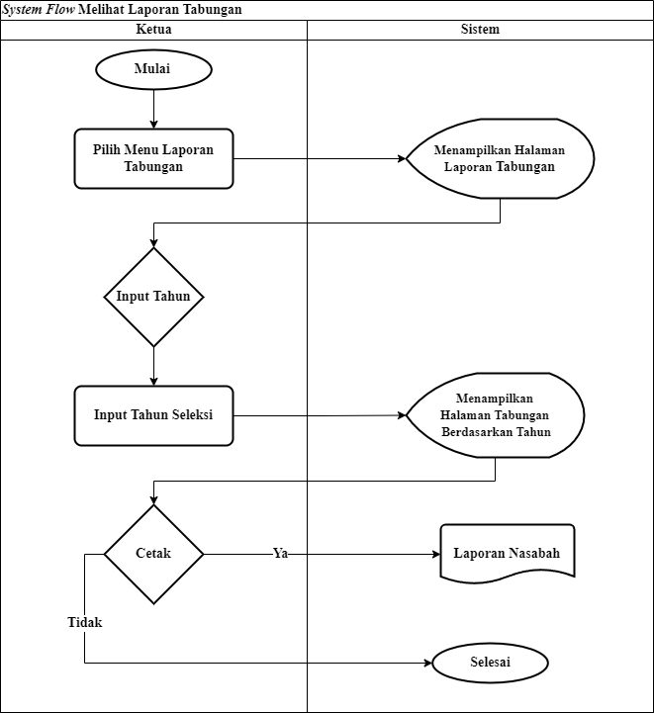

Gambar 3.19 *System Flow* Melihat Laporan Tabungan

##### ***System Flow* Pendaftaran Nasabah**

Nasabah dapat melakukan pendafataran. Proses pendaftaran dimulai dengan nasabah memilih menu pendaftaran. Setelah itu sistem akan otomatis menampilkan form pendaftaran, nasabah memasukkan data diri dan melakukan pendaftaran jika data valid maka pendafataran selesai jika tidak maka nasabah akan kembali menginput data diri. *Sistem flow* pendaftaran dapat dilihat pada gambar di bawah berikut.

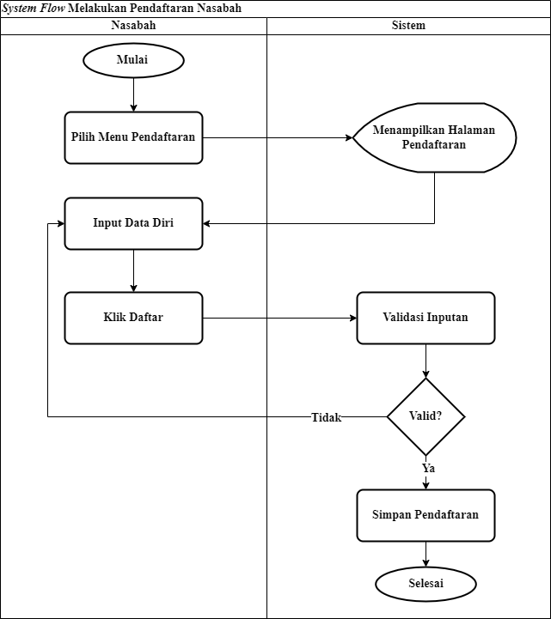

Gambar 3.20 *System Flow* Pendaftaran

##### ***System Flow* Informasi Tabungan dan Saldo Nasabah**

Nasabah dapat melihat informasi tabungan dan saldo. Proses melihat informasi tabungan dan saldo dimulai dengan nasabah memilih menu tabungan dan saldo. Setelah itu sistem akan otomatis menampilkan halaman tabungan dan saldo.Nasabah dapat memilih melihat tabungan dan saldo sesuai dengan tanggal yang ingin dilihat. Setelah itu sistem akan otomastis menampilkan tabungan dan saldo sampah yang ingin dilihat. *Sistem flow* tabungan dan saldo dapat dilihat pada gambar di bawah berikut.

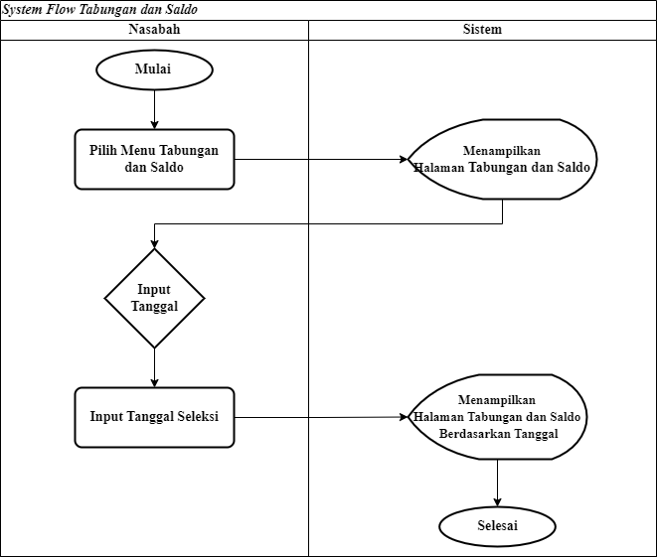

Gambar 3.21 *System Flow* Tabungan dan Saldo

##### ***System Flow* Melihat Data Sampah**

Nasabah dapat melihat data sampah. Proses melihat data sampah dimulai dengan nasabah memilih menu data sampah. Setelah itu sistem akan otomatis menampilkan halaman data sampah. Nasabah dapat mencari data sampah sesuai jenis sampah. *Sistem flow* melihat data sampah dapat dilihat pada gambar di bawah berikut.

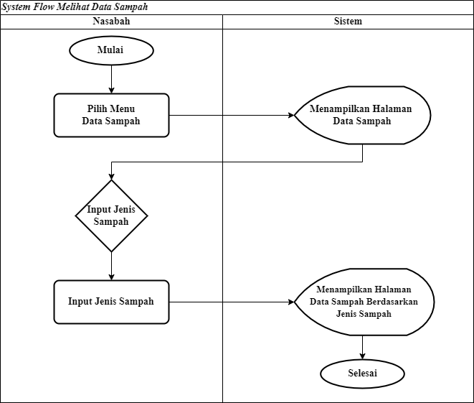

Gambar 3.22 *System Flow* Melihat Data Sampah

##### ***System Flow* Penarikan Tabungan Nasabah**

Nasabah dapat melakukan penarikan tabungan melalui LPD Desa Adat Kemenuh. Proses melakukan penarikan tabungan dimulai dengan nasabah datang ke LPD Desa Adat Kemenuh dengan membawa buku tabungan bank sampah, lalu pegawai LPD memilih menu penarikan tabungan. Setelah itu sistem akan otomatis menampilkan halaman penarikan tabungan. Pegawai LPD mencari data nasabah yang akan melakukan penarikan dan memasukkan nominal penarikan. *Sistem flow* penarikan tabungan dapat dilihat pada gambar di bawah berikut.

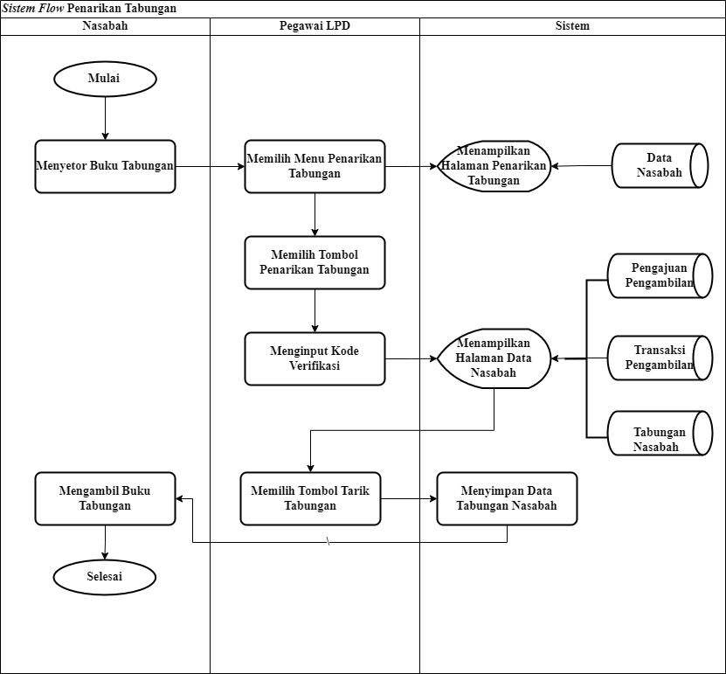

Gambar 3.23 *System Flow* Penarikan Tabungan

### Kebutuhan Fungsional

Kebutuhan fungsional adalah kebutuhan-kebutuhan yang memiliki keterkaitan langsung dengan sistem yang akan dibangun. Kebutuhan ini harus disdiakan dalam sistem agar sistem dapat berjalan sesuai dengan rencana. Di dalam membangun sistem informasi berbasis website dalam mengelola bank sampah di Desa Adat Kemenuh ini telah ditentukan kebutuhan fungsional yang terdiri dari :

##### Sistem harus dapat melakukan hak akses login untuk setiap pengguna, terdapat empat jenis hak akses, yaitu pengguna ketua, pengguna sebagai pegawai , pengguna sebagai pegawai LPD dan pengguna sebagai nasabah.

##### Sistem harus dapat melakukan pengolahan data *user* seperti menambah, mengubah, menampilkan dan menyimpan data kedalam database pada masing-masing data.

##### Sistem harus dapat mengelola data kas.

##### Sistem harus dapat mengelola data transaksi harian.

##### Sistem harus dapat mengelola data sampah.

##### Sistem harus dapat mengelola data tabungan dan saldo.

##### Sistem harus dapat mengelola data nasabah.

##### Sistem harus dapat mengelola data penjualan sampah.

##### Sistem harus dapat melakukan penarikan tabungan

##### Sistem harus dapat menghasilkan laporan sampah, laporan nasabah, laporan penjualan sampah, laporan arus kas, laporan tabungan nasabah, dan laporan laba rugi

### Kebutuhan *Non* Fungsional

Analisa Kebutuhan *Non* Fungsional dari Sistem yang akan dibangun, yaitu:

##### Perangkat Lunak

1. Sistem dapat dijalankan pada sistem operasi *windows.*
2. Sistem dapat diakses melalui *web browser* yang telah terinstal pada komputer.
3. Sistem dapat diakses oleh banyak pengguna dalam satu waktu secara *real time* selama terhubung dengan internet.
4. Bahasa pemrograman yang digunakan dalam merancang sistem adalah PHP dengan bantuan bahasa markup *web* yaitu HTML dan CSS
5. Basis data yang digunakan dalam sistem menggunakan bahasa pemrograman MySQL.

##### Perangkat Keras

1. *Processor* minimal yang diperlukan menjalankan sistem secara optimal adalah Intel Core i3 generasi ke lima atau *processor* yang setingkat atau yang lebih tinggi.
2. *Harddisk* perangkat keras yang dibutuhkan untuk menjalankan sistem ini minimal sebesar 500 GB.
3. Memroy RAM *(Random Access Memory)* minimal untuk menjalankan sistem ini adalah sebesar 4 GB atau lebih.

### Perancangan Sistem

Perancangan sistem ini akan melibatkan beberapa diagram dan *user interface* yang akan diterapkan pada sistem informasi yang akan dibangun. Beberapa alur-alur data yaitu *statement of porpuse, even list,* dan *data flow diagram.*

### *Statement Of Purpose*

Sistem informasi pengelolaan bank sampah di Desa Kemenuh ini memiliki hak akses yang berbeda-beda. Setiap tipe pengguna dapat mengakses fitur yang berbeda-beda. Ketua dapat melihat laporan penyetoran sampah, laporan sampah, laporan penjualan sampah, laporan kas, laporan nasabah, dan laporan tabungan. Pegawai dapat mengelola data akun, mengelola data kas, mengelola data transaksi harian, mengelola data sampah, mengelola data penjualan, mengelola data nasabah, mengelola data tabungan dan saldo. Nasabah hanya dapat melihat informasi data sampah dan data tabungan dan saldo.

### *Event List*

Adpun daftar kejadian yang terjadi dalam lingkungan dan mempunyai hubungan dengan responden yang diberikan oleh sistem informasi pengelolaan bank sampah di Desa Adat Kemenuh yaitu sebagai berikut :

##### *Login*

##### Mengelola data *user*

* 1. Menambah data *user*
  2. Mengubah data *user*
  3. Mencari data *user*

##### Mengelola data nasabah

2.1 Menambah data nasabah

2.2 Mengubah data nasabah

##### Mengelola data sampah

3.1 Menambah data sampah

3.2 Mengubah data sampah

3.3 Mencari data sampah

##### Mengelola data tranksasi harian

4.1 Menambah data transaksi harian

4.2 Mengubah data transaksi harian

4.3 Mencari data transaksi harian

##### Mengelola data transaksi tabungan dan saldo nasabah

5.1 Menambah data tabungan dan saldo

5.2 Mengubah data tabungan dan saldo

5.3 Mencari data tabungan dan saldo

5.4 Menambah data penarikan tabungan nasabah

##### Mengelola data penjualan sampah

6.1 Menambah data penjualan sampah ke pengepul

6.2 Mengubah data penjualan sampah ke pengepul

6.3 Mencari data penjualan sampah ke pengepul

##### Mengelola data kas

7.1 Menambah data kas

7.2 Mengubah data kas

7.3 Mencari data kas

##### Laporan Bank Sampah

8.1 Laporan arus kas

8.2 Laporan sampah

8.3 Laporan nasabah

8.4 Laporan tabungan nasabah

8.5 Laporan penjualan sampah

8.6 Laporan laba rugi

### *Data Flow Diagram*

*Data flow diagram* pada penelitian ini akan menggunakan model perancangan dari Yourdon dan De Marco. Perancangan *data flow diagram* yang terdiri atas *context diagram, data flow diagram level 0,* dan *data flow diagram level 1* yang akan dijelaskan pada pembahasan di bawah ini.

##### *Context Diagram*

Berikut merupakan *context diagram* yang terdiri dari suatu proses dan menggambarkan ruang lingkup suatu sistem secara umum. Darimana data yang didapat dan bagaimana data diolah untuk proses aliran data ke dalam dan keluar sistem. Pada *context diagram* sistem informasi pengelolaan bank sampah di Desa Kemenuh memiliki empat entitas yaitu ketua, pegawai bank sampah, pegawai LPD dan nasabah. Ketua dapat melihat laporan sampah, laporan laba rugi, laporan penjualan sampah, laporan kas, laporan nasabah, dan laporan tabungan. Entitas pegawai bank sampah dapat mengelola data *user*, mengelola data kas, mengelola data transaksi harian, mengelola data sampah, mengelola data penjualan, mengelola data nasabah, mengelola data tabungan dan saldo. Entitas nasabah hanya dapat melihat informasi data sampah dan data tabungan dan saldo. Sedangkan entitas pegawai LPD hanya dapat mengelola penarikan tabungan nasabah.



Gambar 3.24 *Context Diagram*

##### DFD Level 0

*Data flow diagram level* 0 dari sistem informasi pengelolaan bank sampah di Desa Kemenuh yang dihasilkan dari proses penjabaran dari diagram konteks. Terdapat 7 buah proses yang dapat diakses oleh entitas Pegawai Bank Sampah, Nasabah, Pegawai LPD dan Ketua. Proses tersebut adalah *login*, mengelola data *user*, mengelola data sampah, mengelola data penjualan sampah, mengelola data nasabah, mengelola transaksi harian, mengelola kas, mengelola tabungan nasabah mengelola laporan. Proses laporan hanya dapat diakses oleh entitas ketua. Proses mengelola data nasabah dan mengelola data transaksi tabungan bisa dilakukan oleh entitas pegawai bank sampah. Proses mengelola penarikan tabungan nasabah dapat di akses oleh entitas pegawai LPD.



Gambar 3.25 DFD Level 0

##### DFD Level 1 *Login*

*Data flow diagram level* 1 *login* pada gambar 3.26 merupakan dekomposisi dari proses *login* pada *data flow diagram level* 0. Data *flow*  memiliki 4 proses yaitu *login* pegawai bank sampah, *login* pegawai LPD, *login* nasabah dan *login* ketua*.* Proses *login* dari pegawai bank sampah, pegawai LPD dan ketua mengambil data dari tabel Akun. Proses *login* dari nasabah mengambil data dari tabel Nasabah.

##### DFD Level 1 Mengelola Data *User*

Data *flow diagram level* 1 pada gambar 3.27 merupakan dekomposisi dari proses mengelola data *user* pada *data flow diagram level* 0. Disini memiliki 3 buah proses yaitu tambah data *user*, ubah data *user,* dan mencari data *user*. Semua data yang ditambah atau diubah akan tersimpan ke dalam tabel *User*. Proses ini hanya dapat dilakukan oleh entias Pegawai Bank Sampah.



Gambar 3.26 DFD Level 1 *Login*



Gambar 3.27 DFD Level 1 Mengelola Data *User*

##### DFD Level 1 Mengelola Data Nasabah

Data *flow diagram level* 1 pada gambar 3.28 merupakan dekomposisi dari proses mengelola data nasabah pada *data flow diagram level* 0. Disini memiliki 2 buah proses yaitu tambah data nasabah, dan ubah data nasabah*.* Semua data yang ditambah atau diubah akan tersimpan ke dalam tabel nasabah. Proses ini hanya dapat dilakukan oleh entias Nasabah.



Gambar 3.28 DFD Level 1 Mengelola Data Nasabah

##### DFD Level 1 Mengelola Data Sampah

Data *flow diagram level* 1 pada gambar 3.29 merupakan dekomposisi dari proses mengelola data nasabah pada *data flow diagram level* 0. Disini memiliki 3 buah proses yaitu tambah data sampah, ubah data sampah, cari data sampah*.* Semua data yang ditambah atau diubah akan tersimpan ke dalam tabel nasabah. Proses ini hanya dapat dilakukan oleh entias Pegawai Bank Sampah.



Gambar 3.29 DFD Level 1 Mengelola Data Sampah

##### DFD Level 1 Mengelola Data Transaksi Harian

Data *flow diagram level* 1 pada gambar 3.32 merupakan dekomposisi dari proses mengelola transaksi harian pada data *flow diagram level* 0. Disini memiliki 3 buah proses yaitu tambah transaksi harian, ubah transaksi harian, dan cari transaksi harian. Semua data yang ditambah atau diubah akan tersimpan ke dalam tabel Tabungan Sampah. Proses ini membutuhkan data dari tabel Nasabah untuk mendapatkan data nasabah dan tabel Sampah untuk data jenis sampah yang ditabung. Proses ini hanya dapat dilakukan oleh entitas Pegawai Bank Sampah.



Gambar 3.32 DFD Level 1 Mengelola Transaksi Harian

##### DFD Level 1 Mengelola Tabungan Nasabah

Data *flow diagram level* 1 pada gambar 3.30 merupakan dekomposisi dari proses mengelola transaksi tabungan pada data *flow diagram level* 0. Disini memiliki 4 buah proses yaitu tambah transaksi tabungan, ubah transaksi tabungan, cari transaksi tabungan dan tambah transaksi penarikan tabungan nasabah. Semua data yang ditambah akan tersimpan ke dalam tabel Tabungan. Proses ini membutuhkan data nasabah yang diambil dari tabel Nasabah. Proses ini menggunakan entitas Pegawai Bank Sampah, Pegawai LPD dan Nasabah.



Gambar 3.30 DFD Level 1 Mengelola Data Tabungan Nasabah

##### DFD Level 1 Mengelola Transaksi Penjualan Sampah

Data *flow diagram level* 1 pada gambar 3.33 merupakan dekomposisi dari proses mengelola transaksi penjualan sampah pada data *flow diagram level* 0. Disini memiliki 3 buah proses yaitu tambah transaksi penjualan sampah, ubah transaksi penjualan sampah, dan cari transaksi penjualan sampah. Semua data yang ditambah atau diubah akan tersimpan ke dalam tabel Penjualan Sampah. Proses ini hanya dapat dilakukan oleh entitas Pegawai Bank Sampah.

##### DFD Level Mengelola Data Kas

Data *flow diagram level* 1 pada gambar 3.31 merupakan dekomposisi dari proses mengelola data kas pada *data flow diagram level* 0. Disini memiliki 3 buah proses yaitu tambah data *user*, ubah data *user,* dan mencari data *user*. Semua data yang ditambah atau diubah akan tersimpan ke dalam tabel akun. Proses ini hanya dapat dilakukan oleh entias Pegawai Bank Sampah.



Gambar 3.33 DFD Level 1 Mengelola Transaksi Penjualan Sampah



Gambar 3.31 DFD Level 1 Mengelola Data Kas

##### DFD Level 1 Mengelola Laporan

Data *flow diagram level* 1 pada gambar 3.34 merupakan dekomposisi dari proses mengelola laporan pada data *flow diagram level* 0. Disini memiliki 6 buah proses yaitu laporan nasabah, laporan data sampah, laporan tabungan nasabah, laporan nasabah, laporan arus kas dan laporan laba rugi. Laporan yang dihasilkan diambil dan diolah dari data tabel Nasabah, tabel Tabungan Nasabah, Tabel Kas, Tabel Penjualan Sampah, dan Tabel Data Sampah.Proses ini hanya dapat dilakukan oleh entitas Ketua.



Gambar 3.34 Mengelola Laporan

### CDM *(Conceptual Data Model)*

Gambar 3.35 merupakan *Conceptual Data Model* (CDM) yang dibuat berdasarkan beberapa entitas yang saling berhubungan. Dalam perancangan CDM sistem informasi pengelolaan bank sampah di Desa Adat Kemenuh yang memiliki tujuh tabel yang saling berelasi. Tabel *User* berfungsi untuk menyimpan data *user* yang akan menggunakan sistem, Tabel Data Sampah berfungsi untuk menyimpan data jenis-jenis sampah dan harga sampah yang diterima untuk ditabung, Tabel Penjualan Sampah berfungsi untuk menyimpan data sampah yang dijual ke pengepul, Tabel Nasabah berfungsi untuk menyimpan data masyarakat yang terdaftar di Bank Sampah Desa Adat Kemenuh, Tabel Transaksi Harian berfungsi untuk menyimpan transaksi tabungan sampah yang dicatat petugas Bank Sampah, Tabel Tabungan berfungsi untuk menyimpan data transaksi tabungan sampah dan penarikan tabungan yang dicatat petugas , dan Tabel Kas berfungsi untuk menyimpan data pengeluaran dan pemasukan pada Bank Sampah Desa Kemenuh.



Gambar 3.35 Conceptual Data Model

### PDM (*Physical Data Model)*

Pada *Physical Data Model* (PDM) merupakan model-model yang digambarkan dalam sebuah tabel yang digunakan untuk menyimpan data dan saling berhubungan. Pada gambar 3.36 muncul dua tabel tambahan Tabel Memiliki2 yang berfungsi untuk menyimpan detail catatan transaksi sampah yang disetor dan Tabel Memiliki berfungsi untuk menyimpan detail sampah yang dijual ke pengepul.



Gambar 3.36 *Physical Data Model*

### Struktur Tabel Basis Data

**Struktur tabel yang akan digunakan dalam sistem adalah sebagai berikut :**

##### Struktur Tabel *User*

Struktur tabel *user* berfungsi untuk menyimpan data pengguna yang akan menggunakan sistem dan tersimpan ke dalam Tabel *User*.

Tabel 3.1 Struktur Tabel *User*

|  |  |  |  |
| --- | --- | --- | --- |
| Nama Kolom | Tipe Data | Panjang | Keterangan |
| Id\_*user* | *Integer* | - | *Primary key* |
| Nama | *Variable characters* | 200 | *Not Null* |
| Jenis\_kelamin | *Variable characters* | 10 | *Not Null* |
| Alamat | *Variable characters* | 200 | *Not Null* |
| No\_telp | *Variable characters* | 15 | *Not Null* |
| *Role* | *Variable characters* | 10 | *Not Null* |
| *Status* | *Boolean* | - | *Default 1* |
| *Username* | *Variable characters* | 30 | *Not Null* |
| *Password* | *Variable characters* | 50 | *Not Null* |

##### Struktur Tabel Data Sampah

Struktur tabel data sampah berfungsi untuk menyimpan data jenis sampah dan harga sampah yang diterima untuk penukaran menjadi saldo nasabah dan tersimpan ke dalam Tabel Data Sampah.

Tabel 3.2 Struktur Tabel Data Sampah

|  |  |  |  |
| --- | --- | --- | --- |
| Nama Kolom | Tipe Data | Panjang | Keterangan |
| Id\_jenis\_sampah | *Integer* | - | *Primary key* |
| Nama\_jenis\_sampah | *Variable characters* | 100 | *Not Null* |
| Keterangan | *Variable characters* | 200 | *Not Null* |
| Harga\_beli | *Float* | - | *Not Null* |
| Harga\_jual | *Float* | - | *Not Null* |
| Stok\_sampah | *Decimal* | - | *Not Null* |

##### Struktur Tabel Nasabah

Struktur tabel nasabah berfungsi untuk menyimpan data masyarakat yang terdaftar sebagai nasabah dan tersimpan ke dalam Tabel Nasabah.

Tabel 3.3 Struktur Tabel Nasabah

|  |  |  |  |
| --- | --- | --- | --- |
| Nama Kolom | Tipe Data | Panjang | Keterangan |
| Id\_nasabah | *Integer* | - | *Primary Key* |
| Tanggal\_register | *Date* | - | *Not Null* |
| No\_rekening | *Variable characters* | 10 | *Not Null* |
| Nama\_nasabah | *Variable characters* | 200 | *Not Null* |
| Alamat | *Variable characters* | 200 | *Not Null* |
| Banjar | *Variable characters* | 50 | *Not Null* |
| No\_telp | *Variable characters* | 15 | *Not Null* |
| Saldo | *Float* | - | *Not Null* |
| Status | *Boolean* | - | *Default 1* |
| *Username* | *Variable characters* | 30 | *Not Null* |
| *Password* | *Variable characters* | 50 | *Not Null* |

##### Struktur Tabel Transaksi Harian

Struktur tabel transaksi harian berfungsi untuk mencatat transaksi tabungan sampah nasabah yang tercatat pada saat nasabah melakukan penukaran sampah menjadi saldo dan tersimpan ke dalam Tabel Transaksi Harian.

Tabel 3.4 Struktur Tabel Transaksi Harian

|  |  |  |  |
| --- | --- | --- | --- |
| Nama Kolom | Tipe Data | Panjang | Keterangan |
| Id\_transaksi\_harian | *Integer* | - | *Primary key* |
| Nama\_nasabah | *Variable characters* | 200 | *Not Null* |
| Kode\_tabungan | *Variable characters* | 15 | *Not Null* |
| Tanggal | *Date* | - | *Not Null* |
| Total\_berat | *Decimal* | - | *Not Null* |
| Total\_harga | *Float* | - | *Not Null* |
| Jenis\_sampah | *Variable characters* | 200 | *Not Null* |

##### Struktur Tabel Penjualan Sampah Detail

Struktur tabel memiliki berfungsi untuk menyimpan detail sampah yang dijual ke pengepul dan tersimpan ke dalam Tabel Memiliki.

Tabel 3.5 Struktur Tabel Penjualan Sampah Detail

|  |  |  |  |
| --- | --- | --- | --- |
| Nama Kolom | Tipe Data | Panjang | Keterangan |
| Id\_penjualan\_sampah | *Integer* | - | *Primary key* |
| Id\_jenis\_sampah | *Integer* | - | *Foreign Key* |

##### Struktur Tabel Transaksi Harian Detail

Struktur tabel memiliki2 berfungsi untuk menyimpan detail catatan transaksi sampah yang disetor dan tersimpan ke dalam Tabel Memiliki2.

Tabel 3.6 Struktur Tabel Transaksi Harian Detail

|  |  |  |  |
| --- | --- | --- | --- |
| Nama Kolom | Tipe Data | Panjang | Keterangan |
| Id\_jenis\_sampah | *Integer* | - | *Primary key* |
| Id\_transaksi\_harian | *Integer* | - | *Foreign Key* |

##### Struktur Tabel Kas

Struktur tabel kas berfungsi untuk menyimpan detail catatan transaksi pemasukan dan pengeluaran bank sampah dan tersimpan ke dalam Tabel Kas.

Tabel 3.7 Struktur Tabel Kas

|  |  |  |  |
| --- | --- | --- | --- |
| Nama Kolom | Tipe Data | Panjang | Keterangan |
| Id\_kas | *Integer* | - | Primary key |
| Tanggal | *Date* | - | *Not Null* |
| Keterangan | *Variable characters* | 200 | *Not Null* |
| Debit | *Float* | - | *Not Null* |
| Kredit | *Float* | - | *Not Null* |
| Saldo | *Float* | - | *Not Null* |

##### Struktur Tabel Tabungan Nasabah

Struktur tabel tabungan berfungsi untuk menyimpan data penambahan tabungan, penarikan tabungan nasabah dan tersimpan ke dalam Tabel Tabungan.

Tabel 3.8 Struktur Tabel Tabungan Nasabah

|  |  |  |  |
| --- | --- | --- | --- |
| Nama Kolom | Tipe Data | Panjang | Keterangan |
| Id\_tabungan | *Integer* | - | Primary key |
| Kode\_tabungan | *Variable characters* | 15 | *Not Null* |
| No\_rekening | *Variable characters* | 10 | *Not Null* |
| Nama\_nasabah | *Variable characters* | 200 | *Not Null* |
| Tanggal | *Date* | - | *Not Null* |
| Debit | *Float* | - | *Not Null* |
| Kredit | *Float* | - | *Not Null* |
| Saldo | *Float* | - | *Not Null* |

##### Struktur Tabel Penjualan Sampah

Struktur tabel penjualan sampah berfungsi untuk menyimpan data transaksi penjualan sampah yang sudah dikumpulkan kepada pengepul dan tersimpan ke dalam Tabel Penjualan Sampah.

Tabel 3.9 Struktur Tabel Penjualan Sampah

|  |  |  |  |
| --- | --- | --- | --- |
| Nama Kolom | Tipe Data | Panjang | Keterangan |
| Id\_penjualan\_sampah | *Integer* | - | Primary key |
| Kode\_penjualan | *Variable characters* | 10 | *Not Null* |
| Tanggal | *Date* | - | *Not Null* |
| Total\_berat | *Decimal* | - | *Not Null* |
| Total\_harga | *Float* | - | *Not Null* |
| Jenis\_sampah | *Variable characters* | 200 | *Not Null* |
| Stok\_sampah | *Float* | - | *Not Null* |

### User Interface

Perancangan *user interface* yang digunakan dalam sistem informasi pengelolaan bank sampah di Desa Adat Kemenuh sebagai berikut :

##### Halaman Login

Gambar 3.37 merupakan perancangan halaman *login* untuk pegawai bank sampah, pegawai LPD dan ketua masuk ke dalam sistem bank sampah. Pengguna harus memasukan *username* dan *password* yang benar dan sudah terdaftar di dalam sistem lalu menekan tombol Masuk untuk proses *login*.

##### Halaman Dahsboard Pegawai Bank Sampah

**Gambar 3.38 merupakan perancangan halaman utama *dashboard* setelah *user* berhasil *login*. Pada halaman *dashboard* pegawai bank sampah akan menampilkan beberapa informasi seperti total nasabah, total jenis sampah, total sampah terkumpul, total saldo nasabah, grafik jenis sampah yang terkumpul, grafik penjualan sampah dan daftar kontribusi nasabah.**

##### Halaman Dashboard Pegawai Bank LPD

**Gambar 3.39 merupakan perancangan halaman utama *dashboard* setelah *user* berhasil *login*. Pada halaman *dashboard* pegawai LPD akan menampilkan beberapa informasi seperti total nasabah, penarikan tabungan, total saldo nasabah, dan grafik total kedatangan nasabah yang menarik uang.**

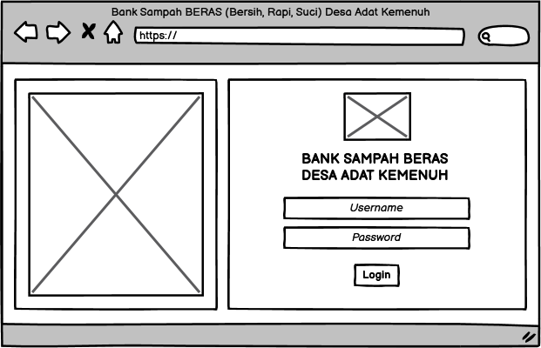

Gambar 3.37 Halaman *Login*

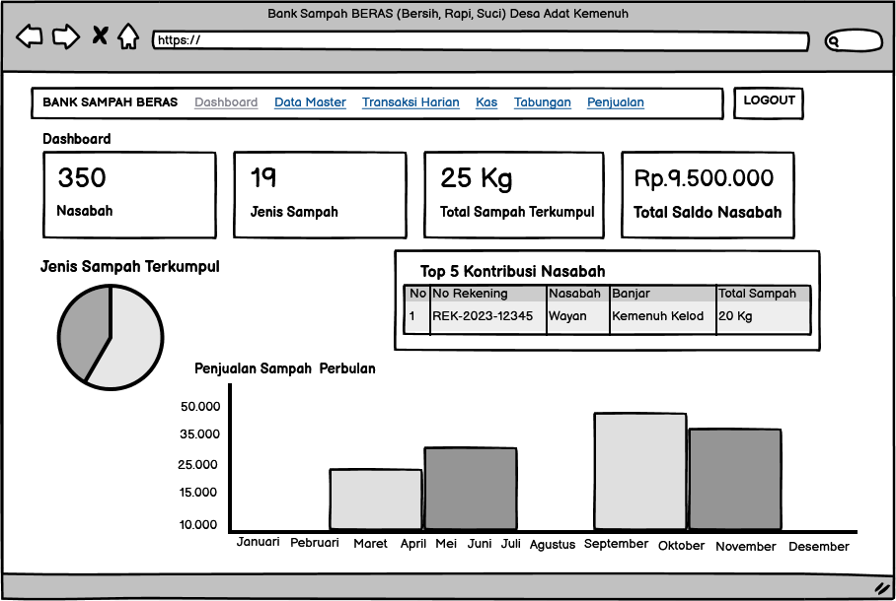

Gambar 3.38 Halaman *Dashboard* Pegawai Bank Sampah

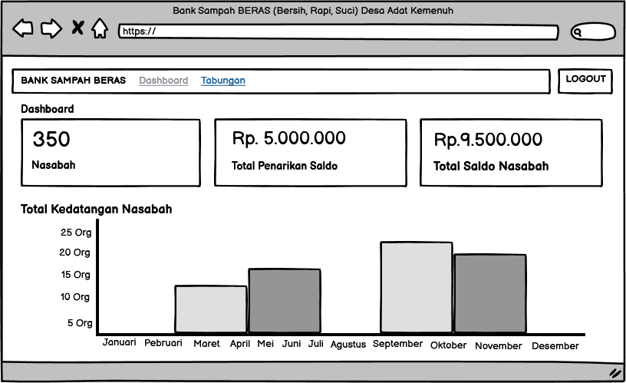

Gambar 3.39 Halaman *Dashboard* Pegawai LPD

##### Halaman *Dashboard* Ketua

**Gambar 3.40 merupakan perancangan halaman utama *dashboard* setelah *ketua* berhasil *login*. Pada halaman *dashboard* akan menampilkan beberapa informasi seperti total nasabah, total jenis sampah, total sampah terkumpul, total saldo nasabah, grafik jenis sampah yang terkumpul, top 5 kontribusi nasabah dan grafik penjualan sampah.**

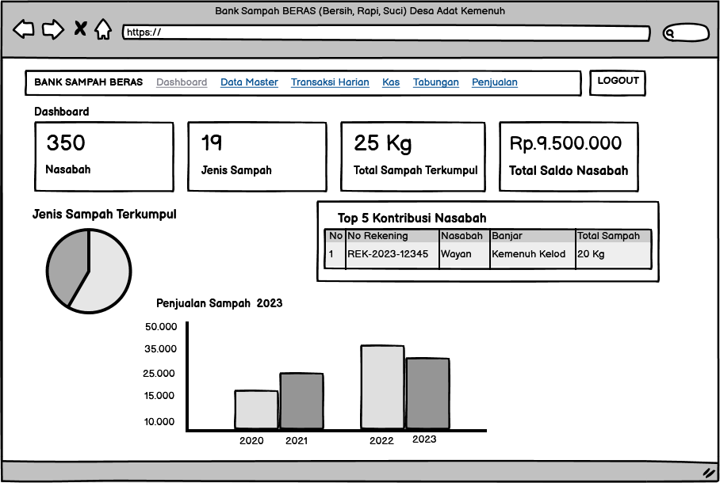

Gambar 3.40 Halaman *Dashboard* Ketua

##### Halaman Data *User*

Gambar 3.41 merupakan perancangan halaman data *user* yang menampilkan daftar *user* yang terdaftar di sistem. Admin dapat menambah atau mengubah data *user* pada halaman ini.

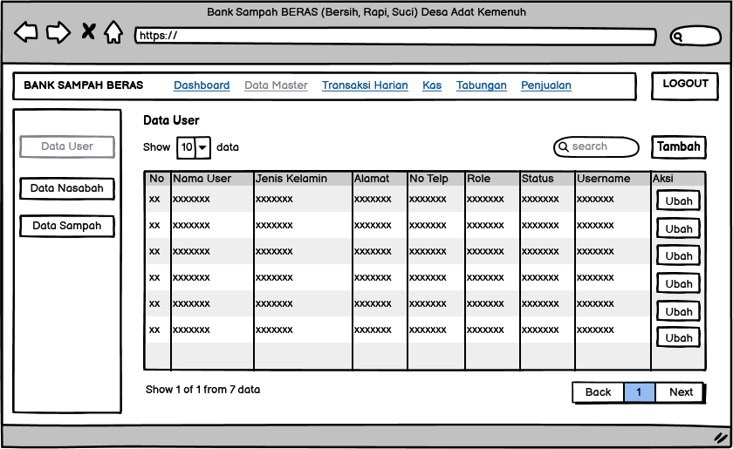

Gambar 3.41 Halaman Data *User*

##### Halaman Tambah Data *User*

Perancangan halaman tambah data *user* seperti pada gambar 3.42 yang dapat diakses oleh Admin. *Form* harus diisi dengan lengkap lalu menekan tombol Simpan untuk menyimpan data.

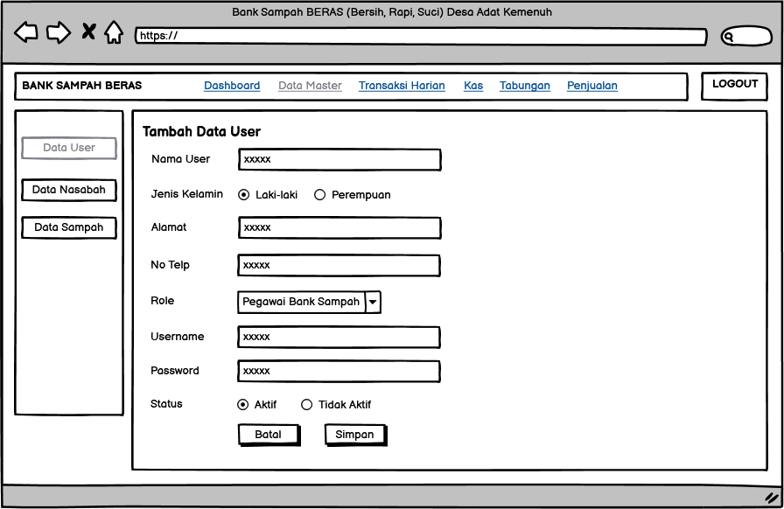

Gambar 3.42 Halaman Tambah Data *User*

##### Halaman Data Sampah

Gambar 3.43 merupakan perancangan halaman data sampah yang menampilkan daftarjenis sampah dan harga sampah. Admin dapat menambah atau mengubah data jenis sampah seperti jenis sampah dan harga sampah pada halaman ini.

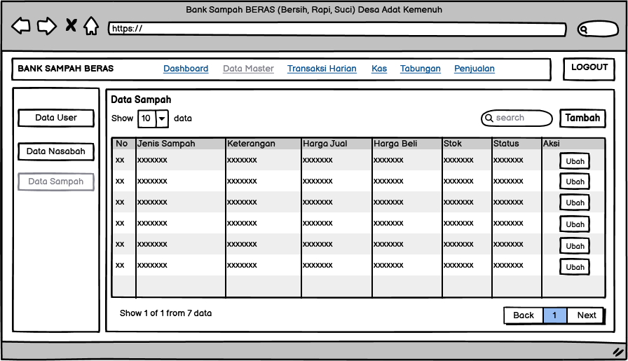

Gambar 3.43 Halaman Data Sampah

##### Halaman Tambah Data Sampah

Perancangan halaman tambah data sampah seperti pada gambar 3.44 yang dapat diakses oleh Admin. *Form* harus diisi dengan lengkap lalu menekan tombol Simpan untuk menyimpan data.

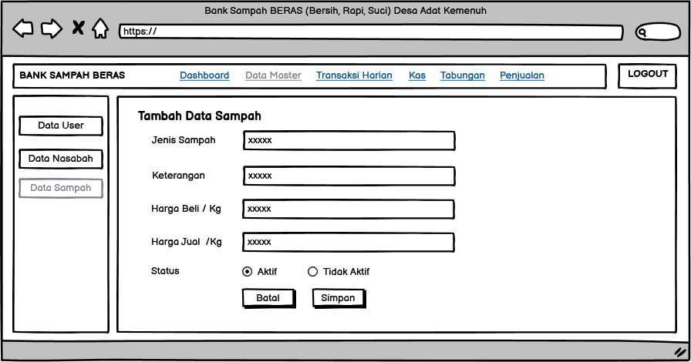

Gambar 3.44 Halaman Tambah Data Sampah

##### Halaman Data Nasabah

Gambar 3.45 merupakan perancangan halaman data nasabah yang menampilkan daftarnasabah. Admin dapat menambah atau mengubah data nasabah pada halaman ini.

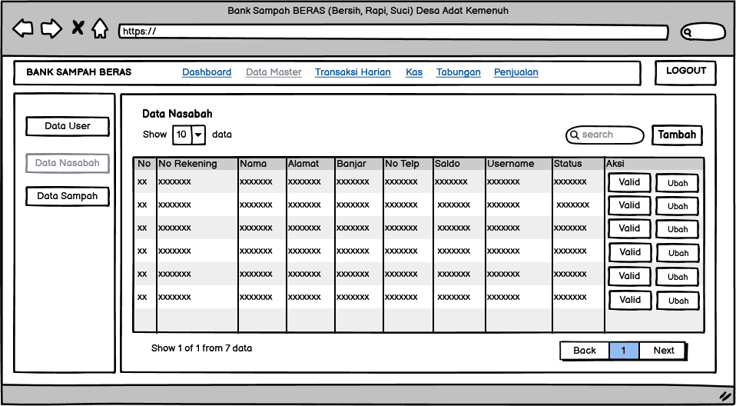

Gambar 3.45 Halaman Data Nasabah

##### Halaman Tambah Data Nasabah

Perancangan halaman tambah data nasabah seperti pada gambar 3.46 yang dapat diakses oleh Admin. *Form* harus diisi dengan lengkap lalu menekan tombol Simpan untuk menyimpan data.

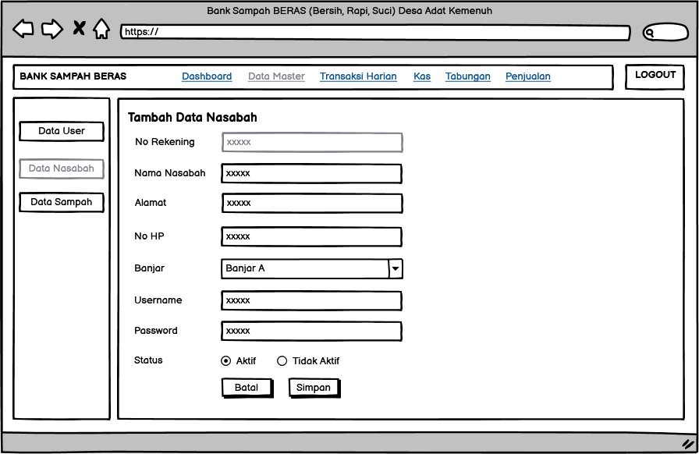

Gambar 3.46 Halaman Tambah Data Nasabah

##### Halaman Transaksi Harian

Gambar 3.47 merupakan perancangan halaman transaksi harian yang menampilkan daftartransaksi harian. Admin dapat menambah atau mengubah data transaksi harian pada halaman ini.

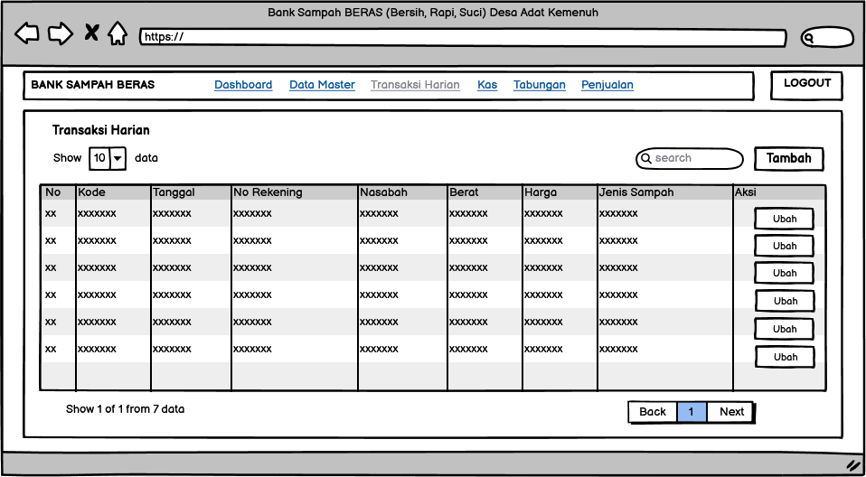

Gambar 3.47 Halaman Transaksi Harian

##### Halaman Tambah Transaksi Harian

Perancangan halaman tambah transaksi tabungan harian seperti pada gambar 3.48.Pengguna harus memilih banjar, nasabah, serta memasukkan tangal terlebih dahulu lalu memilih jenis sampah dengan menekan tombol Jenis Sampah untuk melihat semua jenis sampah seperti gambar 3.49. Apabila jenis sampah sudah dipilih lalu menekan tombol Simpan untuk menyimpan data.

##### Halaman Pilih Jenis Sampah

Pengguna harus memilih jenis sampah yang diberikan oleh nasabah seperti pada gambar 3.49 dan memasukan jumlah berat sesuai dengan sampah yang ditimbang lalu menekan tombol Simpan untuk menambahkan ke detail transaksi harian.

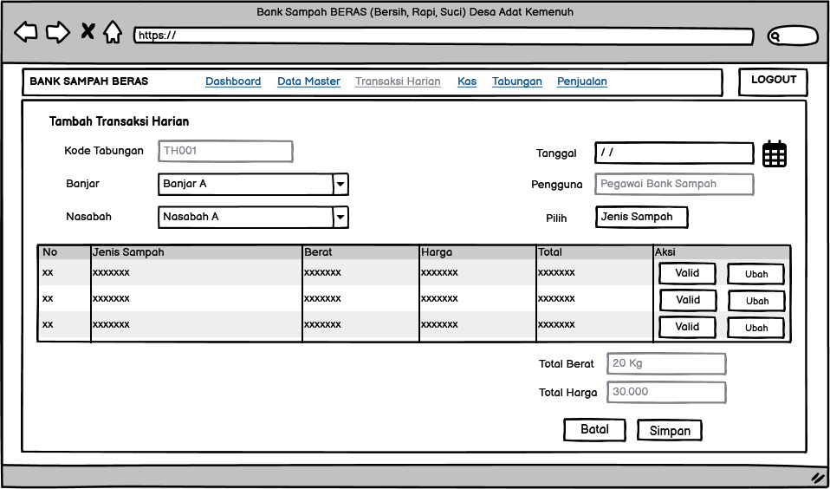

Gambar 3.48 Halaman Tambah Transaksi Harian

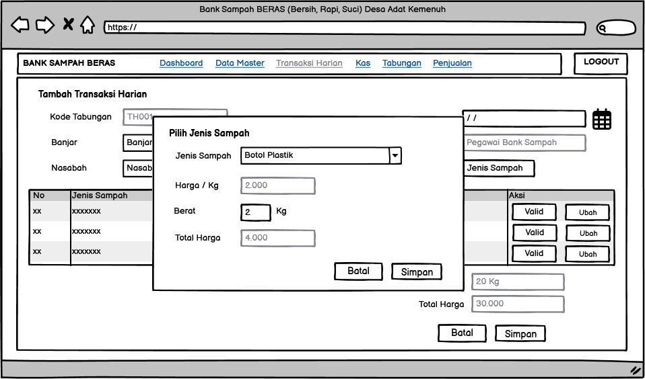

Gambar 3.49 Halaman Pilih Jenis Sampah

##### Halaman Data Tabungan

Gambar 3.50 merupakan perancangan halaman data tabungan yang menampilkan daftarnasabah yang terdaftar dan jumlah saldo yang dimiliki. Admin dapat melihat detail tabungan setiap nasabah pada halaman ini.

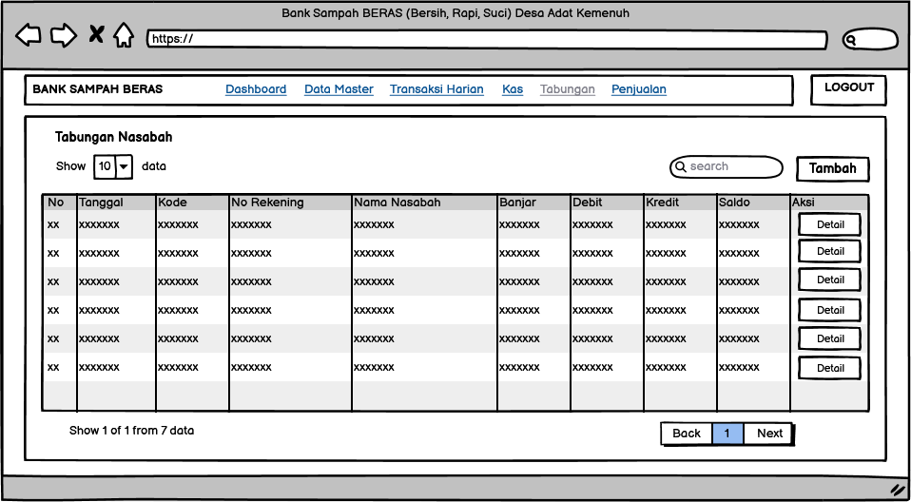

Gambar 3.50 Halaman Tabungan

##### Halaman Tambah Tabungan Nasabah

Perancangan halaman tambah tabungan nasabah seperti pada gambar 3.51.Pengguna harus memilih banjar, nasabah, serta memasukkan tangal terlebih dahulu lalu memasukkan jumlah tabungan nasabah. Apabila sudah lengkap admin dapat menekan tombol Simpan untuk menyimpan data.

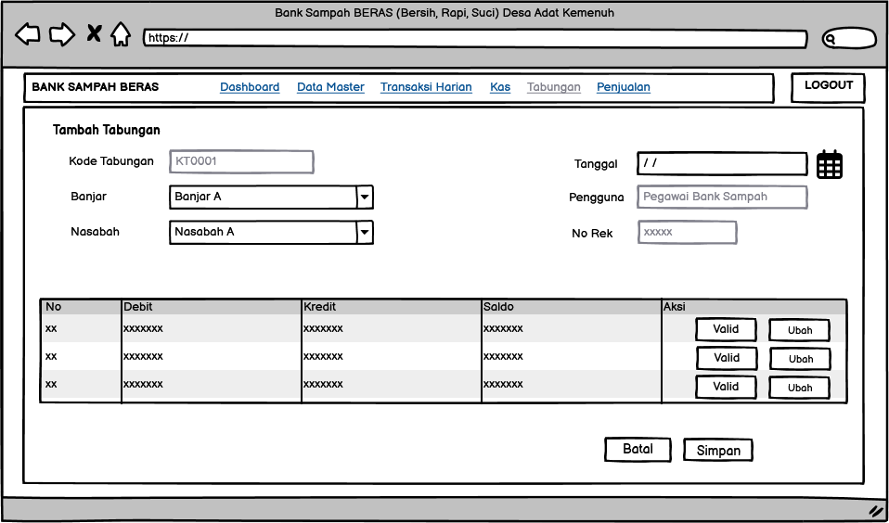

Gambar 3.51 Halaman Tambah Tabungan Nasabah

##### Halaman Detail Tabungan

Gambar 3.52 merupakan reancangan halaman detail tabungan nasabah. Pada halaman ini menampilkan data nasabah, history data tabungan dan penarikan tabungan yang dimiliki beserta sisa saldo nasabah yang dimiliki.

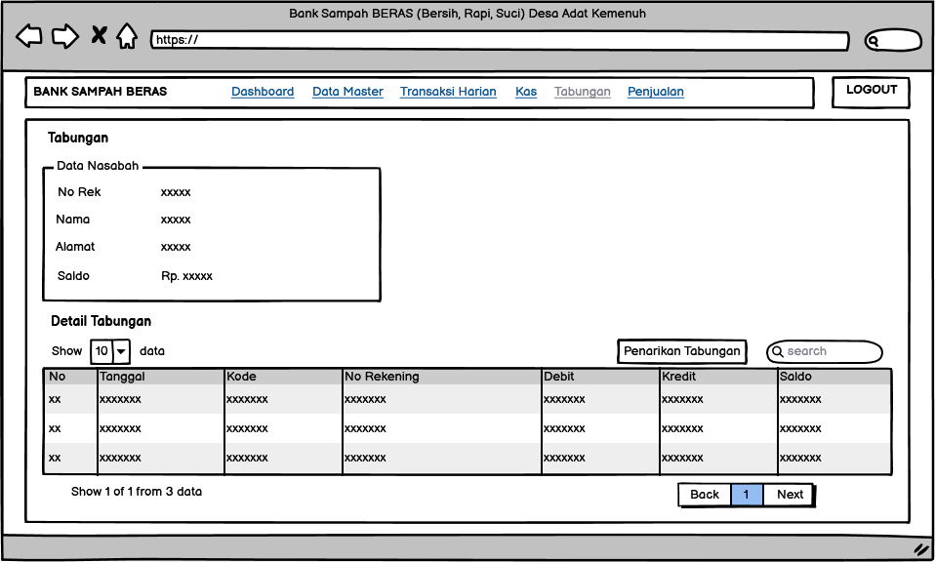

Gambar 3.52 Halaman Detail Tabungan

##### Halaman Penarikan Tabungan

Perancangan halaman tambah penarikan tabungan seperti pada gambar 3.53 yang dapat diakses oleh pegawai LPD. *Form* harus diisi dengan lengkap, mulai dari memilih tanggal dan jumlah saldo yang akan ditarik lalu menekan tombol Simpan untuk menyimpan data.

##### Halaman Penjualan Sampah

Gambar 3.54 merupakan perancangan halaman transaksi penjualan sampah yang menampilkan daftartransaksi penjualan sampah. Admin dapat menambah atau mengubah data transaksi penjualan sampah pada halaman ini.

##### Halaman Tambah Transaksi Penjualan Sampah

Perancangan halaman tambah transaksi penjualan sampah seperti pada gambar 3.55 yang dapat diakses oleh Admin.Pengguna harus mengisi nama pengepul terlebih dahulu lalu memilih jenis sampah dengan menekan tombol Jenis Sampah untuk melihat semua jenis sampah seperti gambar 3.56. Apabila jenis sampah sudah dipilih lalu menekan tombol Simpan untuk menyimpan data.

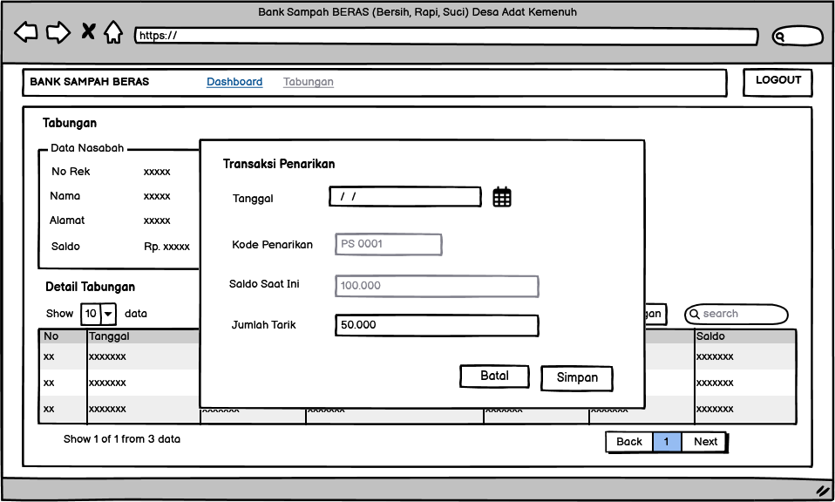

Gambar 3.53 Halaman Penarikan Tabungan

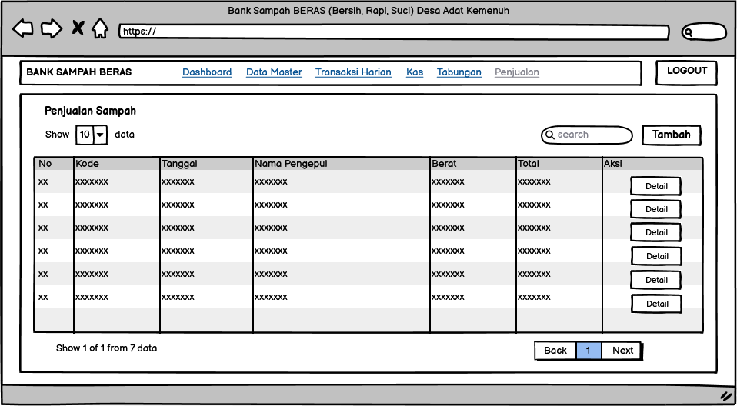

Gambar 3.54 Halaman Penjualan Sampah

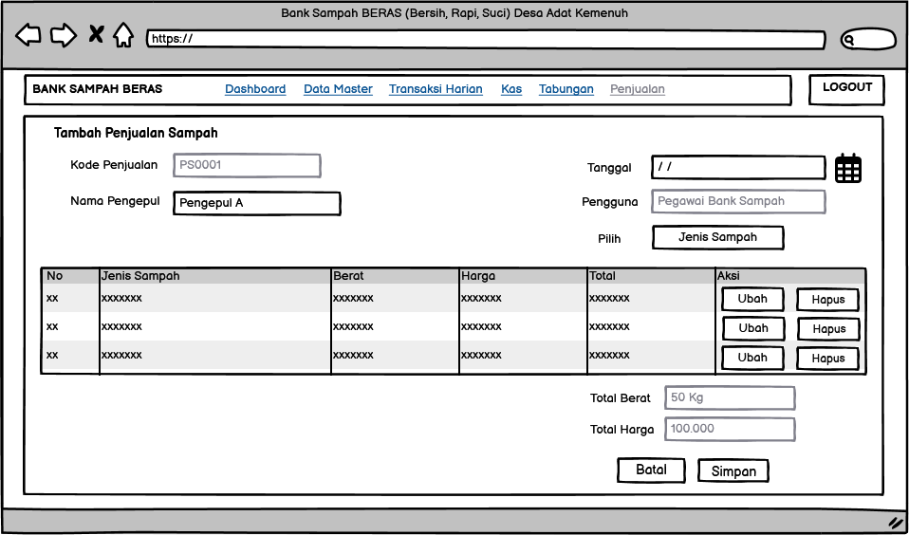

Gambar 3.55 Halaman Tambah Transaksi Penjualan Sampah

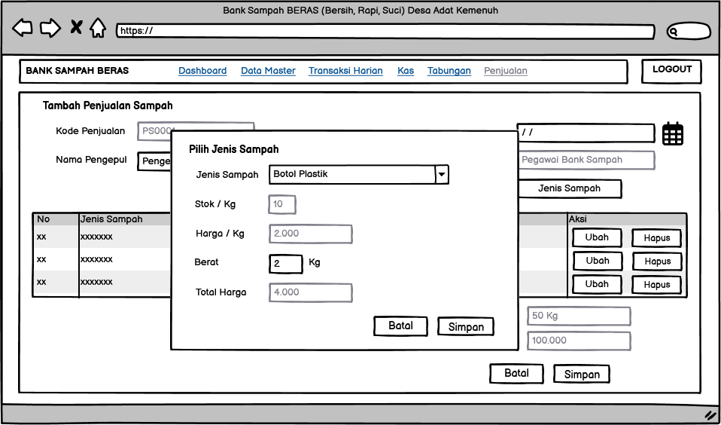

Gambar 3.56 Halaman Jenis Sampah

##### Halaman Kas

Gambar 3.57 merupakan perancangan halaman kas yang menampilkan daftarkas masuk dan keluar. Admin dapat melihat detail kas masuk dan keluar pada halaman ini.

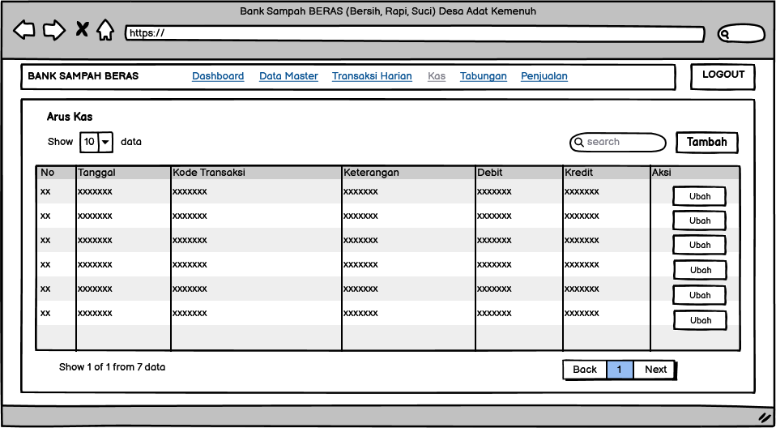

Gambar 3.57 Halaman Kas

##### Halaman Tambah Kas

Perancangan halaman kas seperti pada gambar 3.58.Admin harus memasukkan tangal terlebih dahulu setelah itu admin dapat memasukkan data pemasukan dan pengeluaran lalu menekan tombol Simpan untuk menyimpan data.

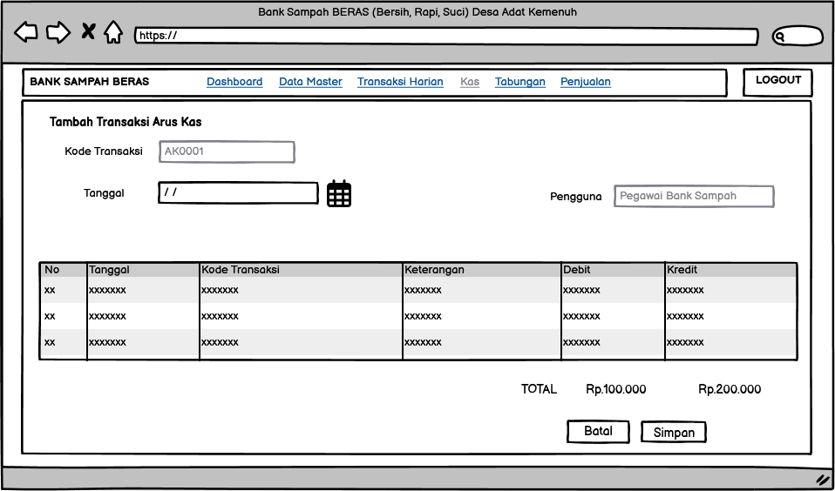

Gambar 3.58 Halaman Tambah Kas

##### Halaman Laporan Nasabah

Laporan nasabah seperti pada gambar 3.59 menampilkan daftar nasabah yang terdaftar dalam sistem beserta saldo saat ini yang dimiliki. Pengguna dapat menyaring data berdasarkan periode tertentu dan mencetak data yang ditampilkan.

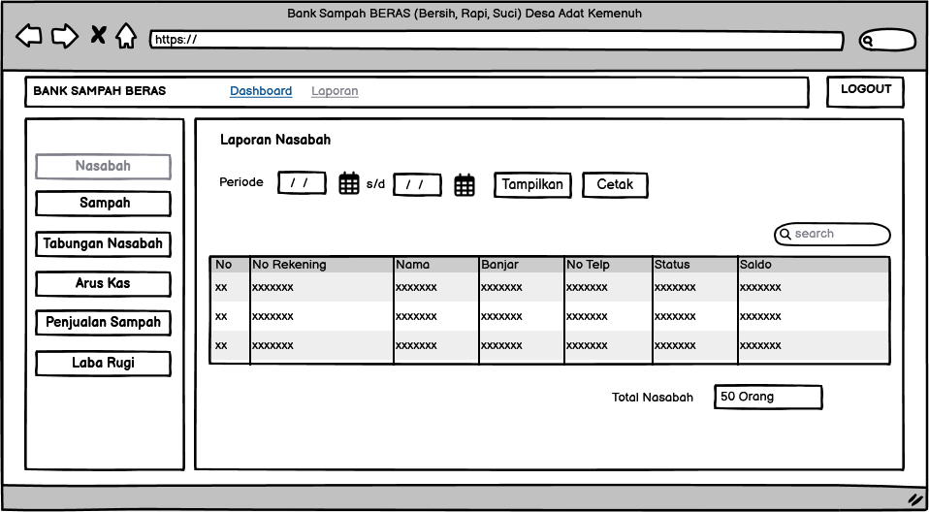

Gambar 3.59 Halaman Laporan Nasabah

##### Halaman Laporan Data Sampah

Laporan data sampah seperti pada gambar 3. 60 menampilkan daftar jenis sampah yang sudah dikumpulkan dalam suatu periode tertentu. Pengguna dapat menyaring data berdasarkan banjar, periode tanggal dan mencetak data yang ditampilkan.

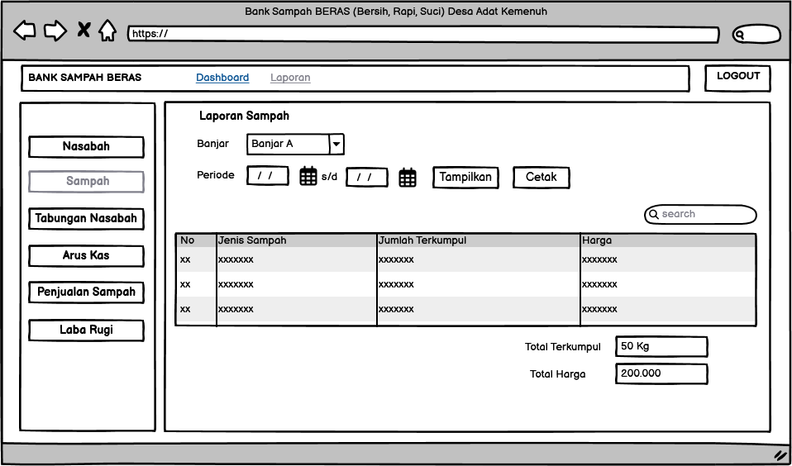

Gambar 3.60 Halaman Data Sampah

##### Halaman Laporan Tabungan Nasabah

Laporan tabungan nasabah seperti pada gambar 3.61 menampilkan daftar nasabah yang melakukan transaksi penabungan dalam suatu periode tertentu.

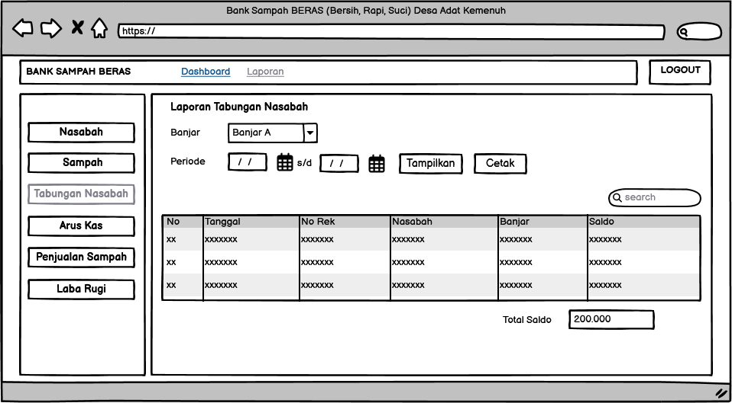

Gambar 3.61 Halaman Laporan Tabungan Nasabah

##### Halaman Laporan Penjualan Sampah

Laporan penjualan sampah seperti pada gambar 3.62 menampilkan daftar penjualan sampah beserta total penjualan. Pengguna dapat menyaring data berdasarkan periode tertentu dan mencetak data yang ditampilkan.

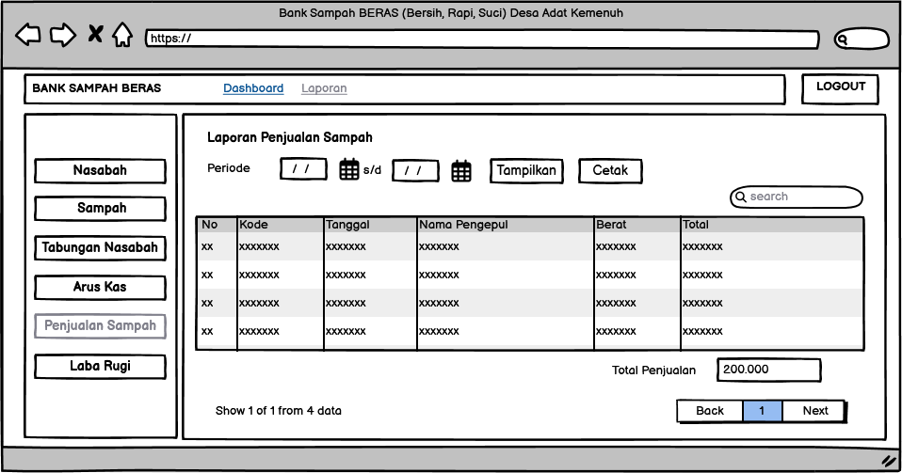

Gambar 3.62 Halaman Laporan Penjualan Sampah

##### Halaman Arus Kas

Laporan arus kas seperti pada gambar 3.63 menampilkan daftar aliran kas uang masuk dan kas uang keluar dalam suatu periode tertentu. Pengguna dapat menyaring data berdasarkan periode tanggal dan mencetak data yang ditampilkan.

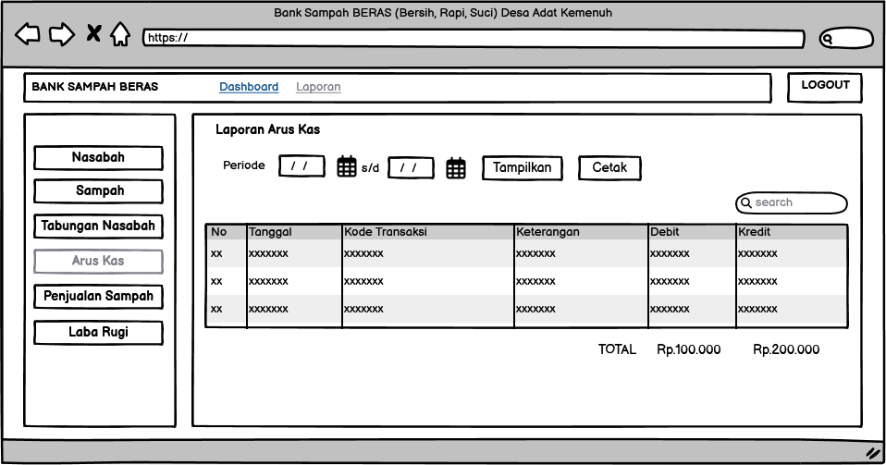

Gambar 3.63 Halaman Laporan Arus Kas

##### Halaman Laporan Laba Rugi

Laporan laba rugi seperti pada gambar 3.64 menampilkan laporan laga rugi dari penjualan dan pembelian sampah yang telah dikumpulkan dalam suatu periode tertentu. Pengguna dapat menyaring data berdasarkan periode tanggal dan mencetak data yang ditampilkan.

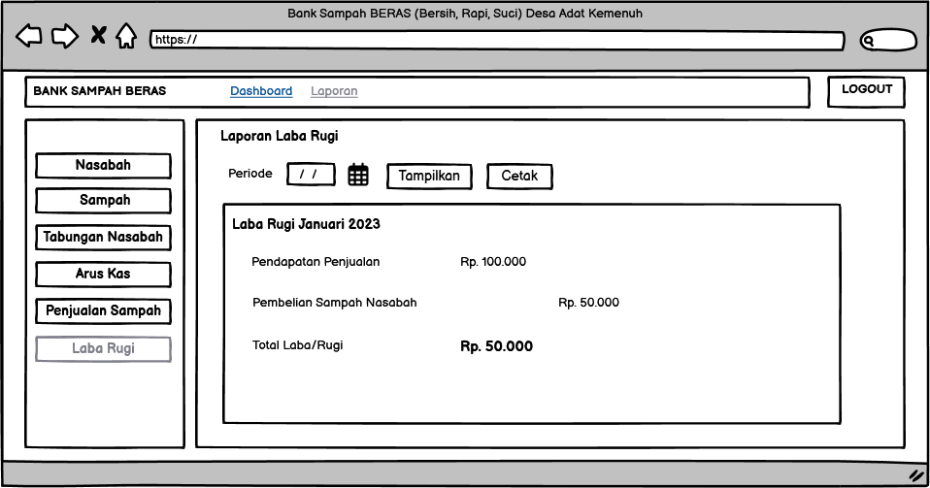

Gambar 3.64 Halaman Laporan Laba Rugi

##### Halaman *Login* Nasabah

Gambar 3.65 merupakan perancangan halaman *login* untuk nasabah masuk ke dalam sistem bank sampah. Pengguna harus memasukan *username* dan *password* yang benar dan sudah terdaftar di dalam sistem lalu menekan tombol Masuk untuk proses *login*.

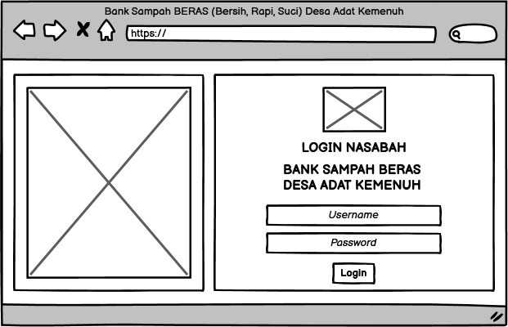

Gambar 3.65 Halaman *Login* Nasabah

##### Halaman Register Nasabah

Gambar 3.66 merupakan perancangan halaman *register* untuk masyarakat yang akan mendaftar menjadi calon nasabah dari bank sampah. Pengguna harus mengisi data diri dengan lengkap dan menekan tombol Daftar untuk melakukan proses pendaftaran.

##### Halaman *Dashboard* Nasabah

Setelah nasabah berhasil *login,* akan muncul halaman *dashboard* seperti pada gambar 3.67 Pada halaman *dashboard* menampilkan beberapa informasi untuk nasabah seperti total sampah yang sudah di kumpulkan, total saldo yang dimilliki, grafik jenis sampah yang dikumpulkan dan *history* tabungan sampah yang dikumpulkan.

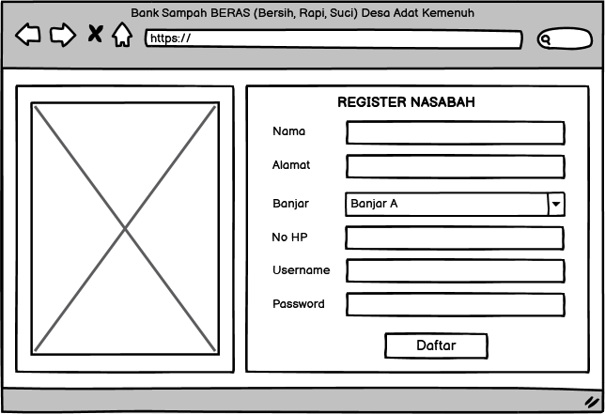

Gambar 3.66 Halaman Register Nasabah

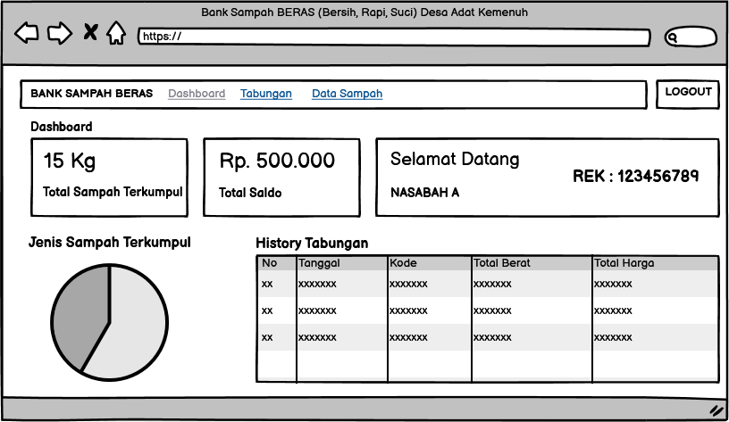

Gambar 3.67 Halaman *Dashboard* Nasabah

##### Halaman Tabungan Nasabah

Gambar 3.68 merupakan perancangan halaman tabungan yang dimiliki oleh nasabah. Pada halaman ini menampilkan rincian tabungan yang dimiliki oleh nasabah. *History* tabungan sampah dan *history* penarikan tabungan ditampilkan dalam halaman ini.

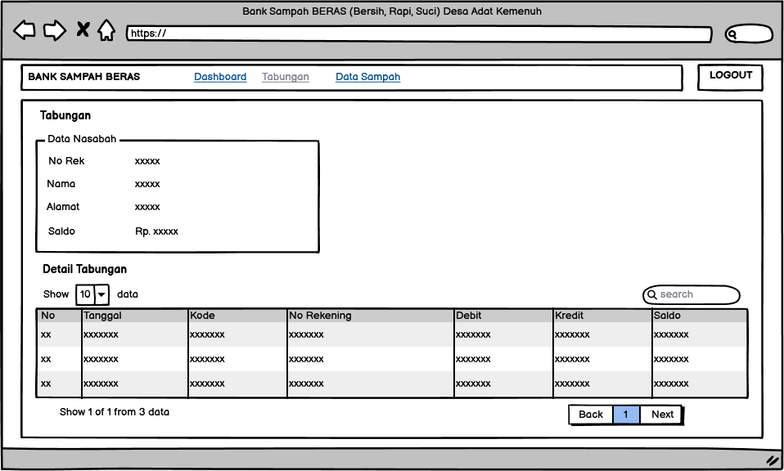

Gambar 3.68 Halaman Tabungan Nasabah

##### Halaman Data Sampah Nasabah

Gambar 3.69 merupakan perancangan halaman data sampah yang dimiliki oleh nasabah. Pada halaman ini menampilkan jenis sampah dan harga sampah.

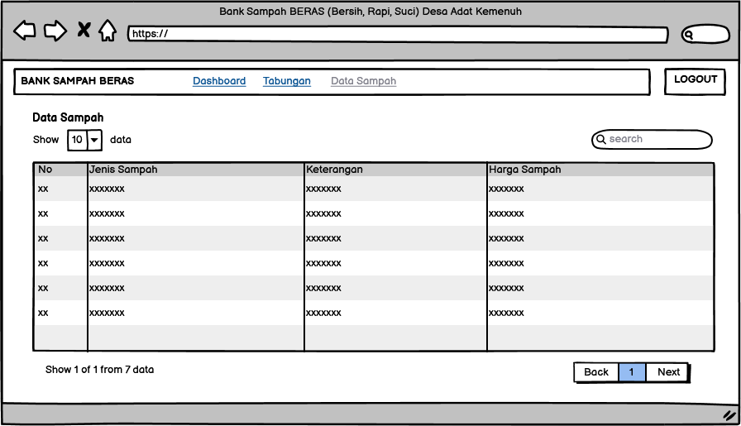

Gambar 3.69 Halaman Data Sampah Nasabah

## Skenario Pengujian Sistem

Berikut merupakan skenario pengujian sistem dengan menggunakan metode *blackbox testing* :

##### Skenario Pengujian Halaman *Login*

Pada tabel 3.11 merupakan skenario pengujian halaman *login*. Terdapat 3 buah skenario dengan hasil yang berbeda-beda. Pengujian ini dapat dilakukan oleh Pegawai Bank Sampah, Pegawai LPD dan Ketua.

Tabel 3.11 Skenario Pengujian Halaman *Login*

| No | Skenario | Hasil |
| --- | --- | --- |
| 1 | Pengguna memasukkan *username* dan *password* yang benar | Sistem akan menampilkan halaman *dashboard* |
| 2 | Pengguna tidak mengisi *password* lalu menekan tombol *Login* | Sistem akan menampilkan pesan “Tolong masukan *password* dahulu” |
| 3 | Pengguna tidak mengisi *username* lalu menekan tombol *Login* | Sistem akan menampilkan pesan “Tolong masukan *username*  dahulu” |
| 4 | Pengguna memasukkan *username* dan *password* yang salah lalu menekan *Login* | Sistem akan menampilkan pesan “*Username* atau *password* tidak benar” |
| 5 | Pengguna tidak memasukkan *username* dan *Password* lalu menekan *Login* | Sistem akan menampilkan “Tolong masukkan *Username* dan *Password* dahulu” |

##### Skenario Pengujian Halaman Data *User*

Pada tabel 3.12 merupakan skenario pengujian halaman *user*. Terdapat 2 buah skenario dengan hasil yang berbeda-beda. Pengujian ini dapat dilakukan oleh Admin.

Tabel 3.12 Skenario Pengujian Halaman Data *User*

| No | Skenario | Hasil |
| --- | --- | --- |
| 1 | Pengguna memasukan data dengan mengisi semua field yang ditentukan pada halaman tambah data user lalu menekan tombol Simpan | Sistem akan menyimpan data yang dimasukan kedalam *database* dan menampilkan pesan “Data Tersimpan” |
| 2 | Pengguna tidak lengkap memasukan data pada field tambah data user lalu menekan tombol Simpan | Sistem menampilkan pesan “Isikan data dengan lengkap dan benar” |

##### Skenario Pengujian Halaman Data Sampah

Pada tabel 3.13 merupakan skenario pengujian halaman jenis sampah. Terdapat 2 buah skenario dengan hasil yang berbeda-beda. Pengujian ini dapat dilakukan oleh Admin.

Tabel 3.13 Skenario Pengujian Halaman Data Sampah

| No | Skenario | Hasil |
| --- | --- | --- |
| 1 | Pengguna memasukan data dengan mengisi semua field yang ditentukan pada halaman tambah data jenis sampah lalu menekan tombol Simpan | Sistem akan menyimpan data yang dimasukan kedalam *database* dan menampilkan pesan “Data Tersimpan” |
| 2 | Pengguna tidak lengkap memasukan data pada field tambah data jenis sampah lalu menekan tombol Simpan | Sistem menampilkan pesan “Isikan data dengan lengkap dan benar” |

##### Skenario Pengujian Halaman Data Nasabah

Pada tabel 3.14 merupakan skenario pengujian halaman data nasabah. Terdapat 2 buah skenario dengan hasil yang berbeda-beda. Pengujian ini dapat dilakukan oleh Admin.

Tabel 3.14 Skenario Pengujian Halaman Data Nasabah

| No | Skenario | Hasil |
| --- | --- | --- |
| 1 | Pengguna memasukan data dengan mengisi semua field yang ditentukan pada halaman tambah data nasabah lalu menekan tombol Simpan | Sistem akan menyimpan data yang dimasukan kedalam *database* dan menampilkan pesan “Data Tersimpan” |
| 2 | Pengguna tidak lengkap memasukan data pada field tambah data nasabah lalu menekan tombol Simpan | Sistem menampilkan pesan “Isikan data dengan lengkap dan benar” |

##### Skenario Pengujian Halaman Transaksi Harian

Pada tabel 3.15 merupakan skenario pengujian halaman transaksi harian. Terdapat 3 buah skenario dengan hasil yang berbeda-beda. Pengujian ini dapat dilakukan oleh Admin.

Tabel 3.15 Skenario Pengujian Halaman Transaksi Harian

| No | Skenario | Hasil |
| --- | --- | --- |
| 1 | Pengguna memasukan data dengan mengisi semua field yang ditentukan pada halaman tambah tabungan sampah dan memilih jenis sampah lalu menekan tombol Simpan | Sistem akan menyimpan data yang dimasukan kedalam *database* dan menampilkan pesan “Data Tersimpan” |
| 2 | Pengguna tidak memilih nasabah pada field nama nasabah lalu menekan tombol Simpan | Sistem menampilkan pesan “Pilih Nama Nasabah Terlebih Dahulu” |
| 3 | Pengguna tidak memilih jenis sampah dan tidak memasukan ke dalam *list* lalu menekan tombol Simpan | Sistem menampilkan pesan “Masukan Jenis Sampah Terlebih Dahulu” |

##### Skenario Pengujian Halaman Penjualan Sampah

Pada tabel 3.16 merupakan skenario pengujian halaman penjualan sampah. Terdapat 2 buah skenario dengan hasil yang berbeda-beda. Pengujian ini dapat dilakukan oleh Admin.

Tabel 3.16 Skenario Pengujian Halaman Penjualan Sampah

| No | Skenario | Hasil |
| --- | --- | --- |
| 1 | Pengguna memasukan data dengan mengisi semua field yang ditentukan pada halaman tambah penjualan sampah lalu menekan tombol Simpan | Sistem akan menyimpan data yang dimasukan kedalam *database* dan menampilkan pesan “Data Tersimpan” |
| 2 | Pengguna tidak memilih jenis sampah pada field pilih jenis sampah lalu menekan tombol Simpan | Sistem menampilkan pesan “Pilih Jenis Sampah Terlebih Dahulu” |

## Implementation

Tahap ini mulai menulis kode program berdasarkan desain yang telah dirancang sebelumnya mengimplementasikan struktur database yang telah dirancang, serta membangun antarmuka pengguna sesuai dengan desain UI yang telah disiapkan. Proses ini melibatkan pengkodean, pengujian unit, dan integrasi komponen-komponen sistem menjadi satu kesatuan. Setelah implementasi selesai, perangkat lunak tersebut siap untuk tahap pengujian yang lebih luas sebelum akhirnya diserahkan kepada pengguna atau pelanggan.

## Verification

Pada tahap verifikasi dilakukan setelah tahap pengkodean dan sebelum tahap validasi. Pada tahap ini, dilakukan peninjauan atau pemeriksaan terhadap kode yang telah dibuat untuk memastikan bahwa hasilnya sesuai dengan spesifikasi yang telah ditetapkan. Proses verifikasi melibatkan pengujian unit untuk memeriksa kebenaran fungsionalitas setiap komponen perangkat lunak, pengujian integrasi untuk memastikan bahwa modul-modul tersebut terhubung dengan benar, serta pengujian sistem untuk mengevaluasi keseluruhan kinerja sistem. Hasil dari tahap verifikasi ini penting untuk memastikan bahwa perangkat lunak memenuhi kebutuhan pengguna dan spesifikasi yang telah ditetapkan sebelumnya sebelum melanjutkan ke tahap validasi. Pengujian dilakukan dengan metode *BlackBox Testing.*

## Maintenance

Implementasi tahap maintenance dilakukan setelah pengembangan sistem selesai dan sistem telah diserahkan kepada pengguna. Tahap ini memastikan bahwa sistem yang dikembangkan tetap berfungsi optimal dan dapat diandalkan dalam jangka panjang. Aktivitas dalam tahap maintenance mencakup pemeliharaan rutin, perbaikan bug, peningkatan fungsionalitas sesuai dengan kebutuhan pengguna, serta penanganan perubahan lingkungan yang mungkin memengaruhi sistem. Selain itu, tim maintenance juga bertanggung jawab untuk menyediakan dukungan teknis kepada pengguna dan merespons masalah atau keluhan yang muncul setelah implementasi sistem. Tahap maintenance memastikan agar sistem terus berjalan dengan optimal dan dapat menyesuaikan diri dengan evolusi kebutuhan bisnis dan teknologi.

# Implementasi dan Pembahasan

## Implementasi Hak Akses Pegawai Bank Sampah

Perancangan yang dibuat pada bab sebelumnya akan diimplementasikan dalam bahasa pemrograman sampai selesai menjadi Sistem Informasi Pengelolaan Bank Sampah Di Desa Adat Kemenuh. Halaman yang dapat diakses oleh pegawai bank sampah diantaranya halaman *login*, halaman *dashboard*, halaman data *user*, halaman data sampah, halaman data nasabah, halaman data pengepul, halaman transaksi tabungan sampah, halaman transaksi penjualan sampah dan halaman data kas.

### Halaman *Login*

Untuk mengakses sistem, pengguna harus *login* terlebih dahulu dengan memasukan *username* dan *password* yang sudah didaftarkan sebelumnya. Halaman *login* yang ditampilkan seperti pada Gambar 4.1 terdapat *form* *input* *username*, *input* *password* dan menekan tombol *Login*.

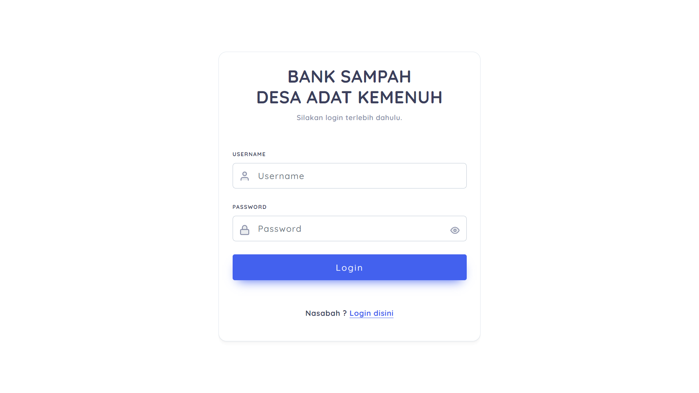

Gambar 4. 1 Halaman *Login* Pegawai Bank Sampah

### Halaman *Dashboard* Pegawai Bank Sampah

Setelah berhasil masuk kedalam sistem, tampilan utama yang muncul adalah halaman *Dashboard* seperti pada Gambar 4.2 yang berisi beberapa informasi seperti jumlah nasabah, jumlah jenis sampah, jumlah pengepul, total sampah yang terkumpul, total sampah yang terjual, 5 nasabah dengan pengumpul sampah tertingi dan grafik penjualan, tabungan sampah selama tahun berjalan.

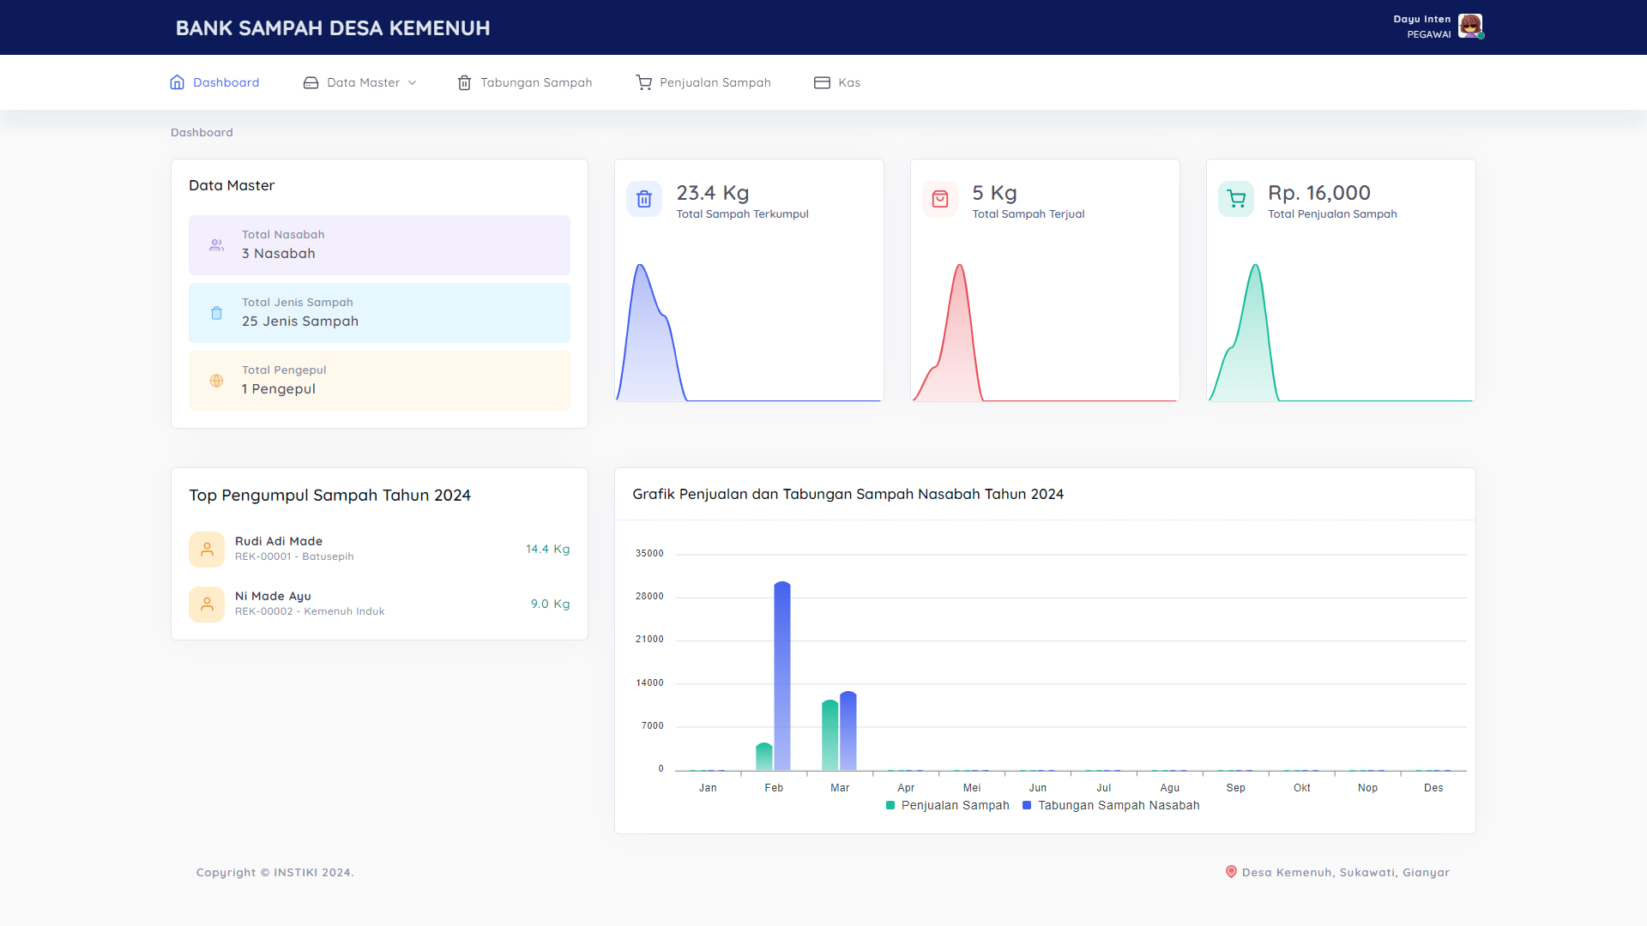

Gambar 4. 2 Halaman *Dashboard* Pegawai Bank Sampah

### Halaman Data *User*

Untuk mengelola data pengguna yang dapat menggunakan sistem, pengguna dapat mengakses menu Data Master dan memilih sub menu Data *User*. Sistem akan menampilkan halaman Data *User* seperti pada Gambar 4.3. Pengguna dapat menambahkan data *user* baru dengan menekan tombol “Baru”, apabila ingin mengubah data, pengguna dapat menekan simbol ubah pada setiap data yang akan diubah.

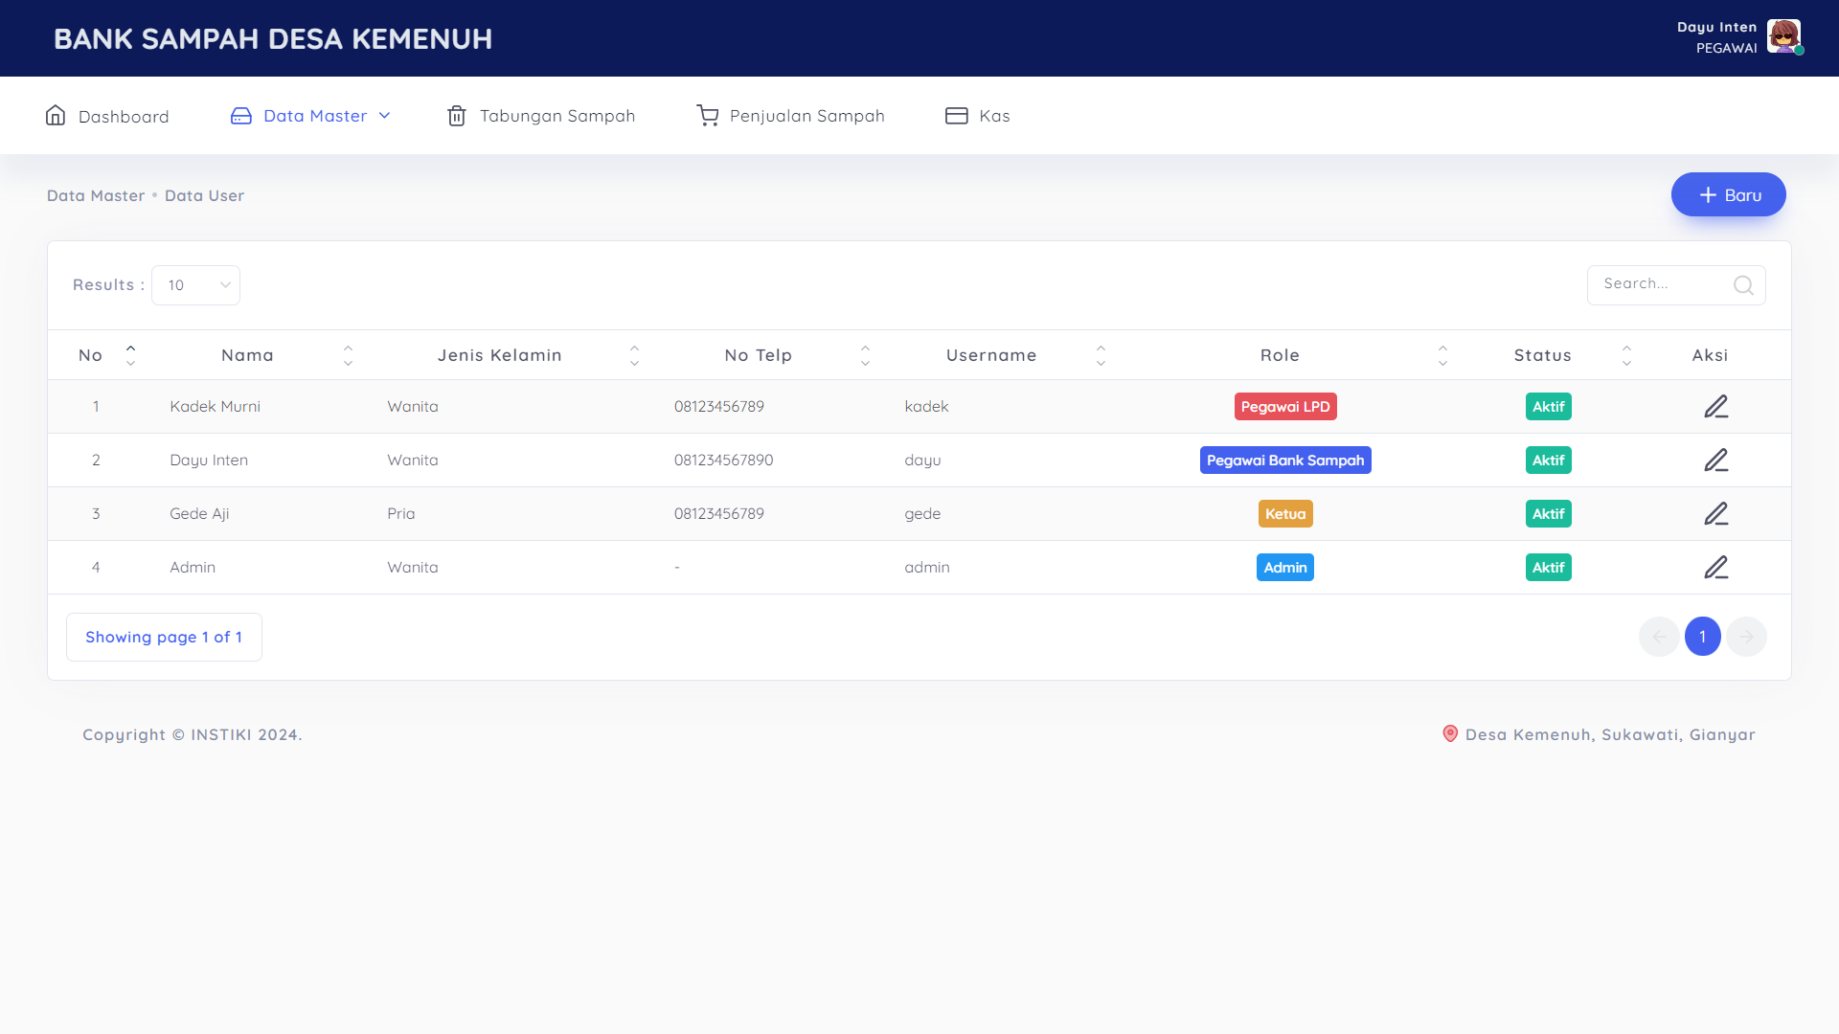

Gambar 4. 3 Halaman Data *User*

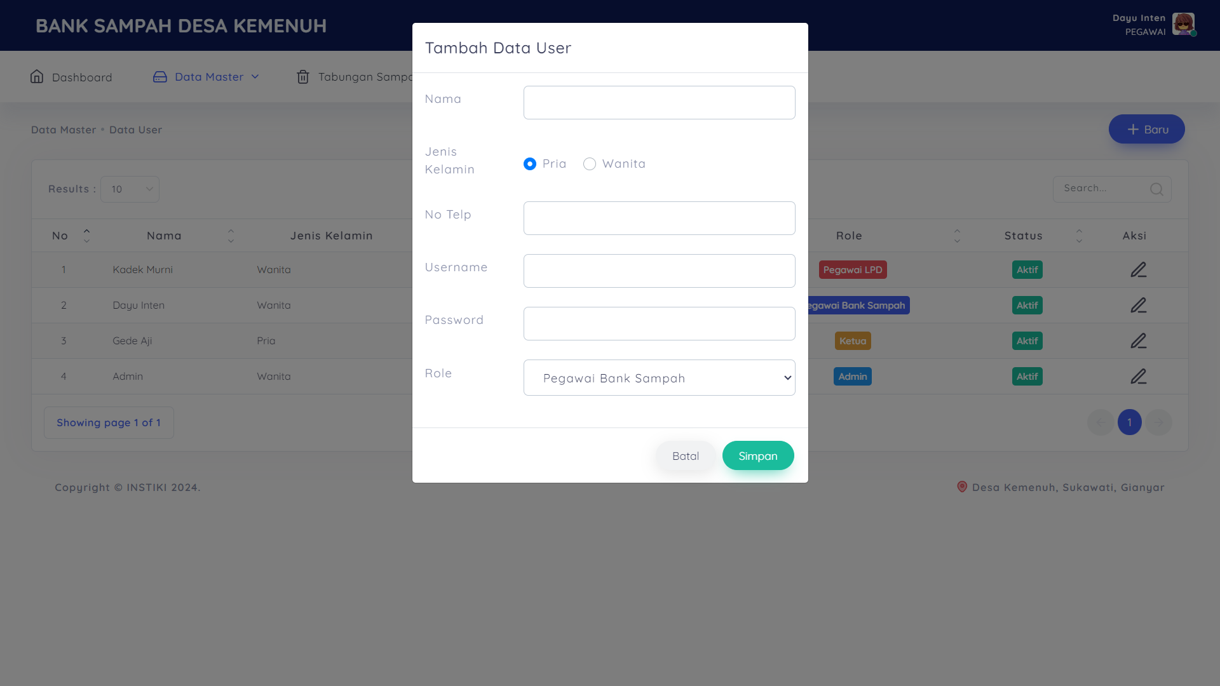

Gambar 4. 4 Halaman Tambah Data *User*

Gambar 4.4 merupakan *form* untuk menambah data *user* baru yang akan ditambakan oleh pengguna. Setelah pengguna mengisi semua *form* dengan lengkap lalu menekan tombol “Simpan” untuk menyimpan data *user* baru ke dalam sistem.

### Halaman Data Sampah

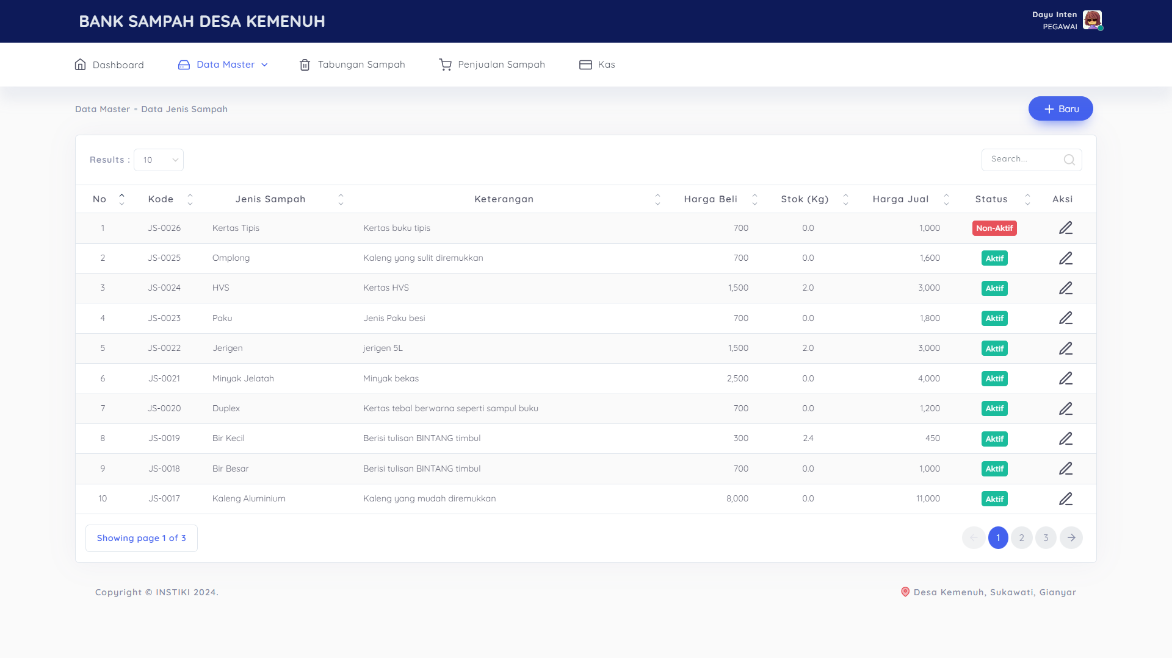

Gambar 4. 5 Halaman Data Sampah

Untuk mengelola data sampah yang dapat diterima pada bank sampah, pengguna dapat mengakses menu Data Master dan memilih sub menu DataJenis Sampah. Sistem akan menampilkan halaman Data Sampah seperti pada Gambar 4.5. Pengguna dapat menambahkan data jenis sampah baru dengan menekan tombol “Baru”, apabila ingin mengubah data, pengguna dapat menekan simbol ubah pada setiap data yang akan diubah.

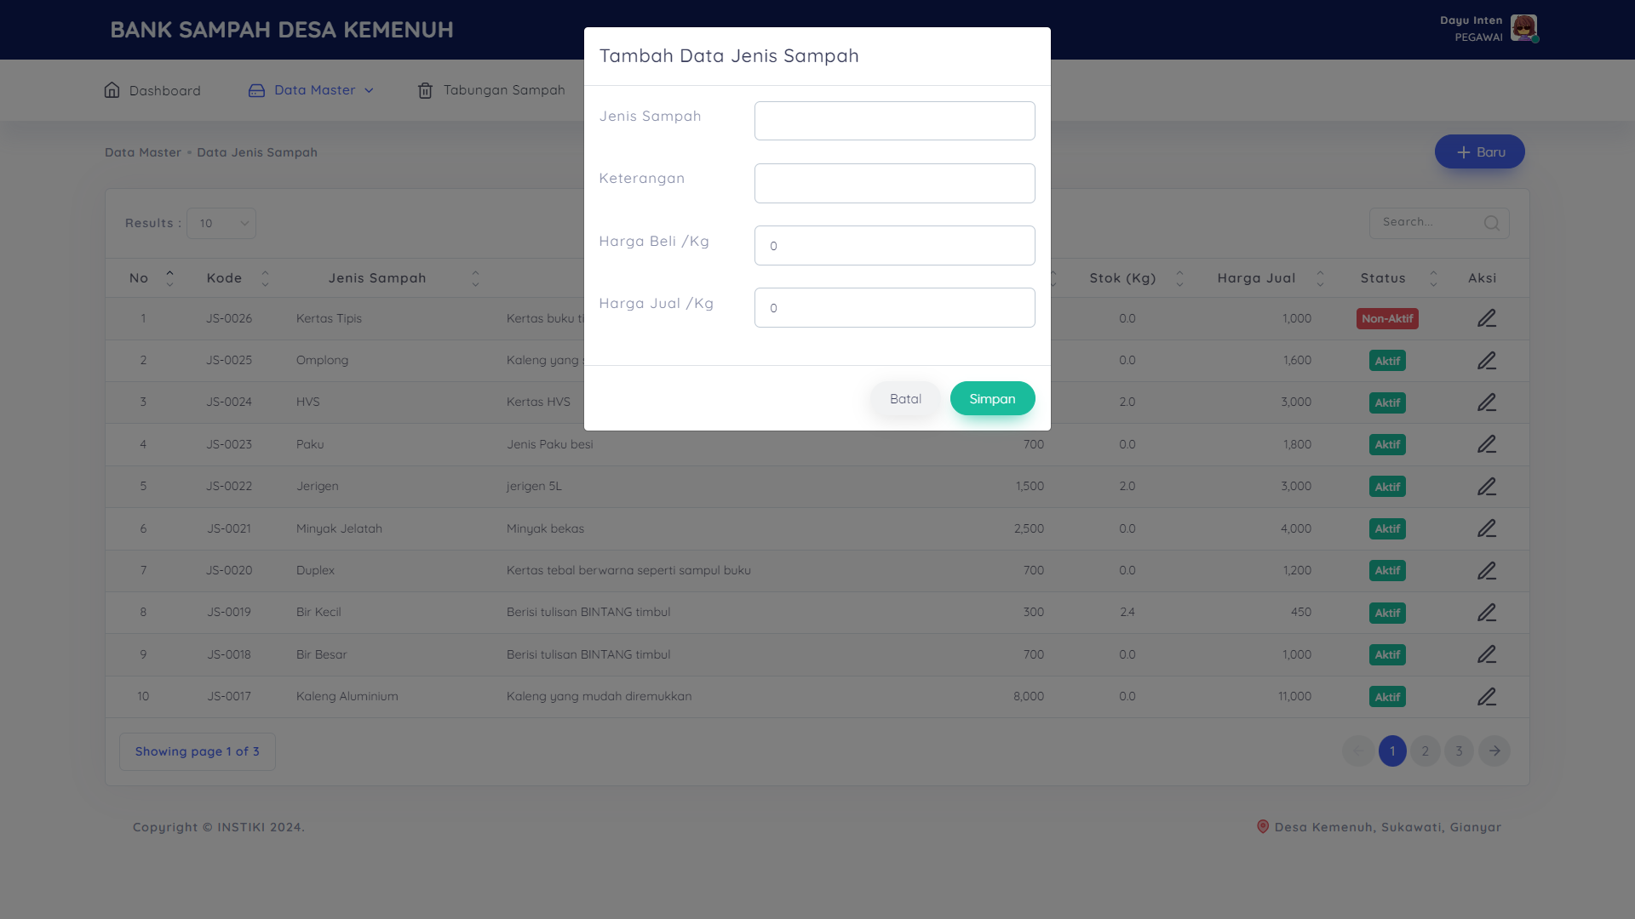

Gambar 4. 6 Halaman Tambah Data Sampah

Gambar 4.6 merupakan *form* untuk menambah data sampah baru yang akan ditambakan oleh pengguna. Setelah pengguna mengisi semua *form* dengan lengkap lalu menekan tombol “Simpan” untuk menyimpan data sampah baru ke dalam sistem.

### Halaman Data Nasabah

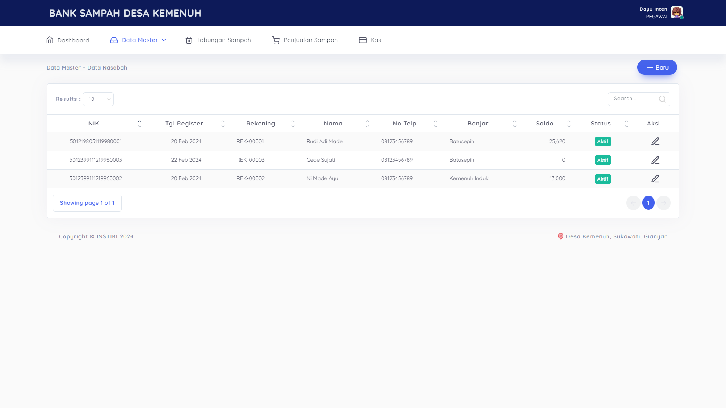

Gambar 4. 7 Halaman Data Nasabah

Untuk mengelola data nasabah yang terdaftar di bank sampah, pengguna dapat mengakses menu Data Master dan memilih sub menu DataNasabah. Sistem akan menampilkan halaman Data Nasabah seperti pada Gambar 4.7. Pengguna dapat menambahkan data nasabah baru dengan menekan tombol “Baru”, apabila ingin mengubah data nasabah, pengguna dapat menekan simbol ubah pada setiap data yang akan diubah.

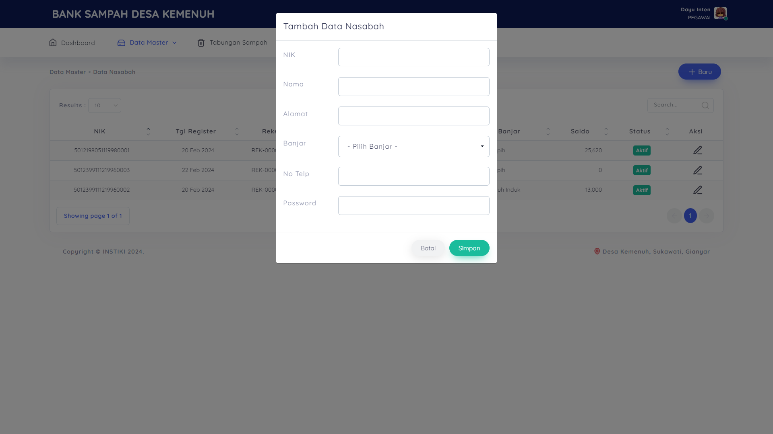

Gambar 4. 8 Halaman Tambah Data Nasabah

Gambar 4.8 merupakan *form* untuk menambah data nasabah baru yang akan ditambakan oleh pengguna. Setelah pengguna mengisi semua *form* dengan lengkap lalu menekan tombol “Simpan” untuk menyimpan data nasabah baru ke dalam sistem.

### Halaman Data Pengepul

Untuk mengelola data pengepul yang terdaftar di bank sampah, pengguna dapat mengakses menu Data Master dan memilih sub menu DataPengepul. Sistem akan menampilkan halaman Data Pengepul seperti pada Gambar 4.9. Pengguna dapat menambahkan data pengepul baru dengan menekan tombol “Baru”, apabila ingin mengubah data pengepul, pengguna dapat menekan simbol ubah pada setiap data yang akan diubah.

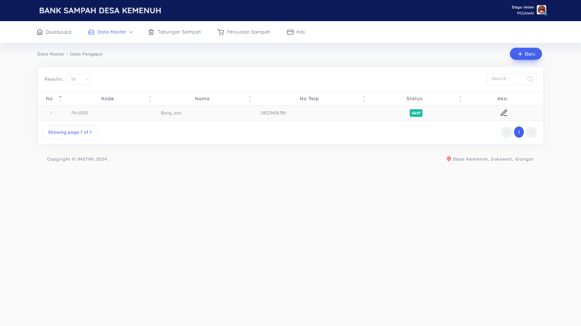

Gambar 4. 9 Halaman Data Pengepul

Gambar 4.10 merupakan *form* untuk menambah data pengepul baru yang akan ditambakan oleh pengguna. Setelah pengguna mengisi semua *form* dengan lengkap lalu menekan tombol “Simpan” untuk menyimpan data pengepul baru ke dalam sistem.

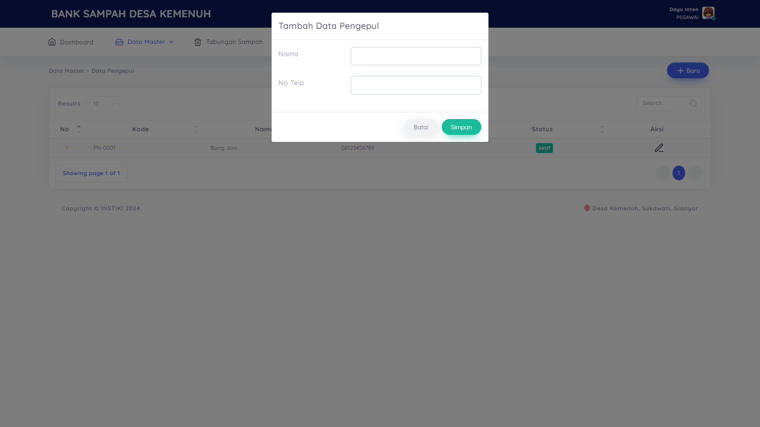

Gambar 4. 10 Halaman Tambah Data Pengepul

### Halaman Transaksi Tabungan Sampah

Untuk mengelola data transaksi tabungan sampah di bank sampah, pengguna dapat mengakses menu Tabungan Sampah. Sistem akan menampilkan halaman Tabungan Sampah seperti pada Gambar 4.11. Pengguna dapat mencatat transaksi tabungan sampah baru dengan menekan tombol “Baru”, apabila ingin mengubah data tabungan sampah, pengguna dapat menekan simbol ubah pada setiap data yang akan diubah.

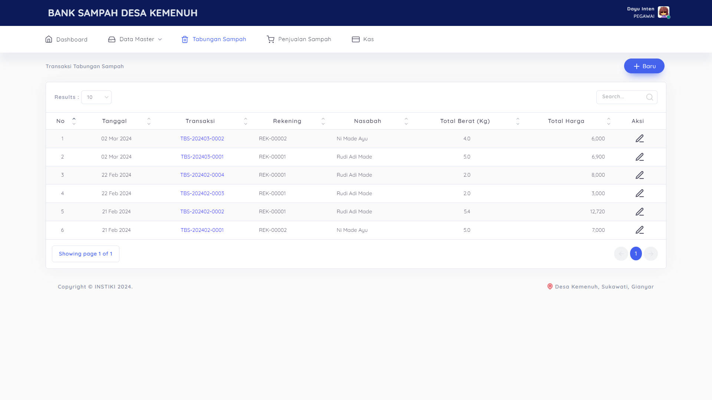

Gambar 4. 11 Halaman Transaksi Tabungan Sampah

Gambar 4.12 merupakan halaman tambah transaksi tabungan sampah yang digunakan pengguna untuk mencatat jenis sampah yang dibawa oleh nasabah untuk ditabung. Pengguna harus memilih nasabah terlebih dahulu lalu menambahkan jenis sampah yang sesuai dengan yang dibawa oleh nasabah.

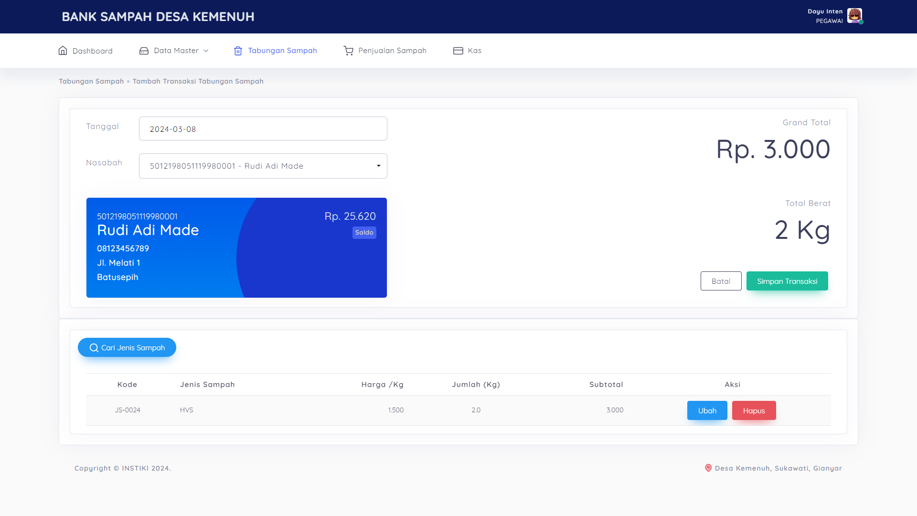

Gambar 4. 12 Halaman Tambah Transaksi Tabungan Sampah

Pengguna memilih jenis sampah yang dibawa oleh nasabah dengan cara menekan tombol “Cari Jenis Sampah” lalu muncul form pencarian jenis sampah seperti pada Gambar 4.13. Pengguna memilih jenis sampah berdasarkan nama lalu secara otomatis akan mengisi harga beli jenis sampah tersebut. Pengguna memasukan berat sampah yang dibawa sesuai dengan total berat pada saat proses penimbangan, lalu menekan tombol “Tambah” untuk menambahkan ke daftar sampah yang dibawa nasabah.

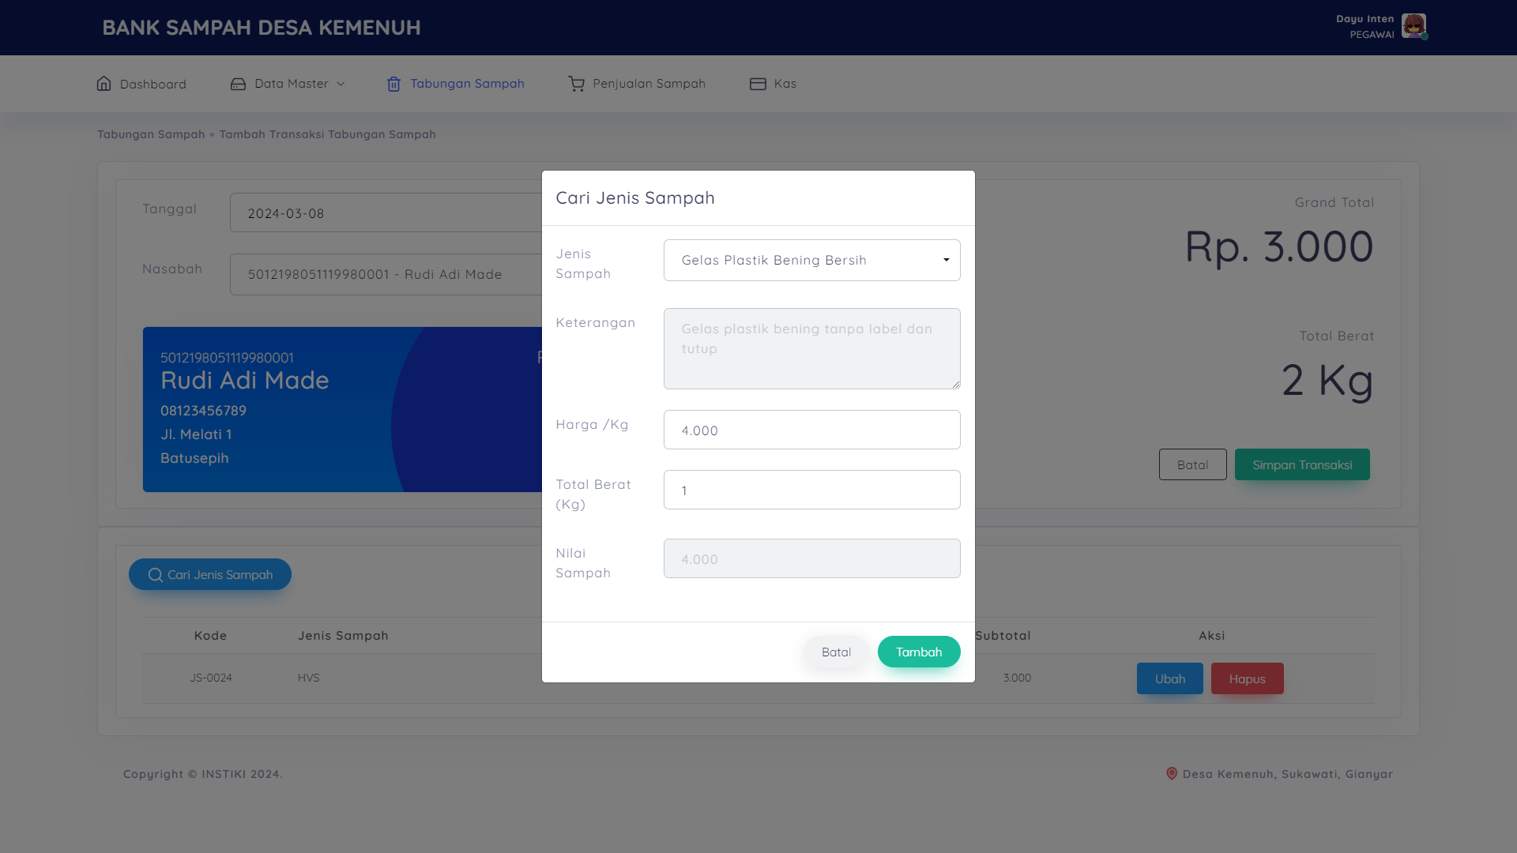

Gambar 4. 13 Halaman Cari Jenis Sampah

Setelah semua jenis sampah dimasukan, lalu pengguna menekan tombol “Simpan Transaksi” untuk menyimpan transaksi tabungan sampah dan secara otomatis akan menambah saldo nasabah sesuai dengan total nominal yang didapatkan.

### Halaman Transaksi Penjualan Sampah

Untuk mengelola data transaksi penjualan sampah di sistem bank sampah, pengguna dapat mengakses menu Penjualan Sampah. Sistem akan menampilkan halaman Penjualan Sampah seperti pada Gambar 4.14. Pengguna dapat mencatat transaksi penjualan sampah baru dengan menekan tombol “Baru”, apabila ingin mengubah data penjualan sampah, pengguna dapat menekan simbol ubah pada setiap data yang akan diubah.

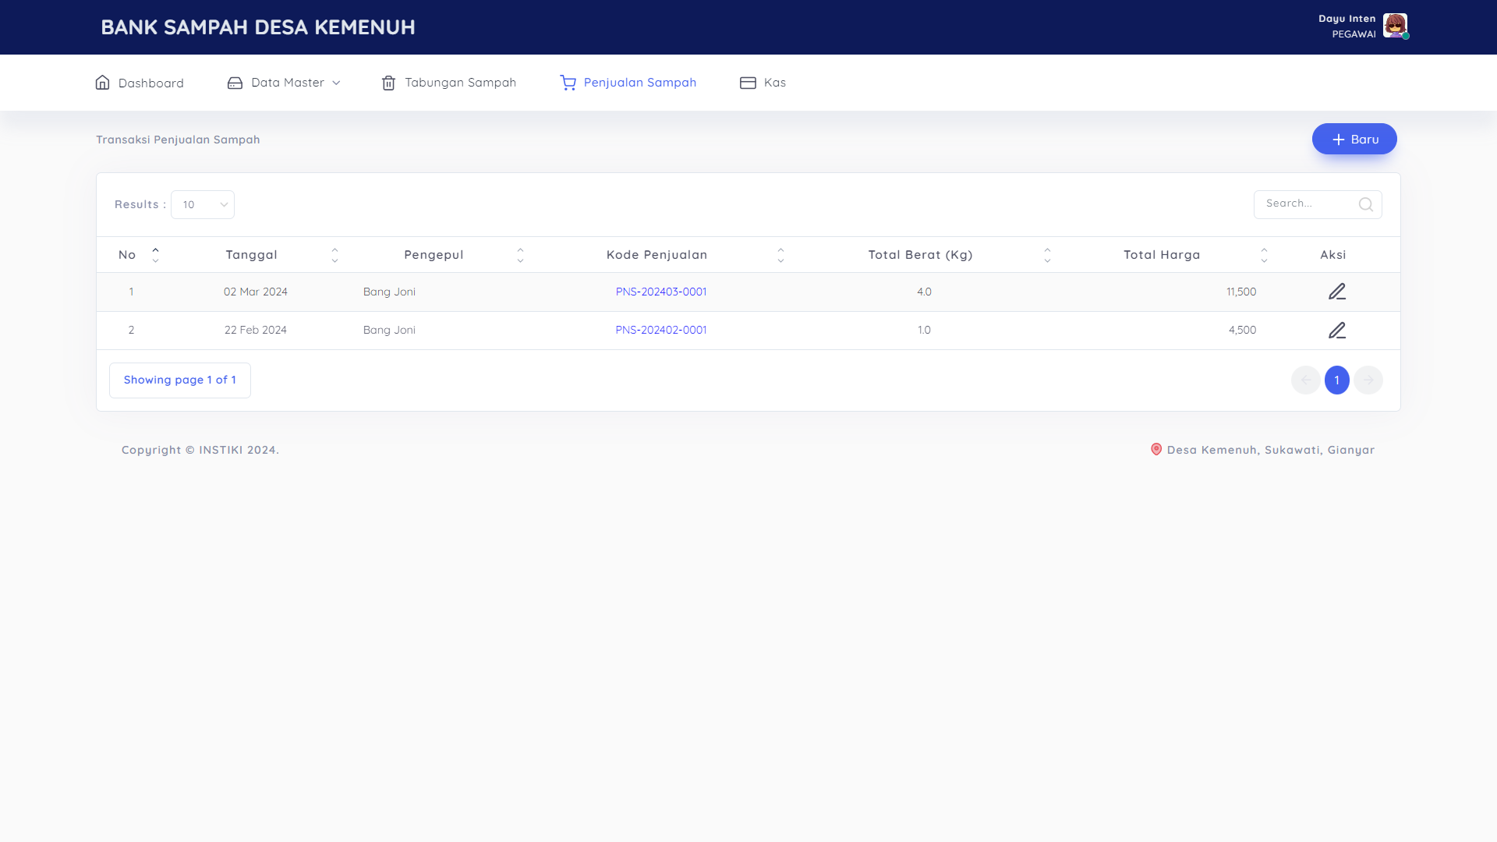

Gambar 4. 14 Halaman Transaksi Penjualan Sampah

Gambar 4.15 merupakan halaman tambah transaksi penjualan sampah yang digunakan pengguna untuk mencatat jenis sampah yang akan dijual ke pengepul. Pengguna harus memilih pengepul terlebih dahulu lalu menambahkan jenis sampah yang akan dijual.

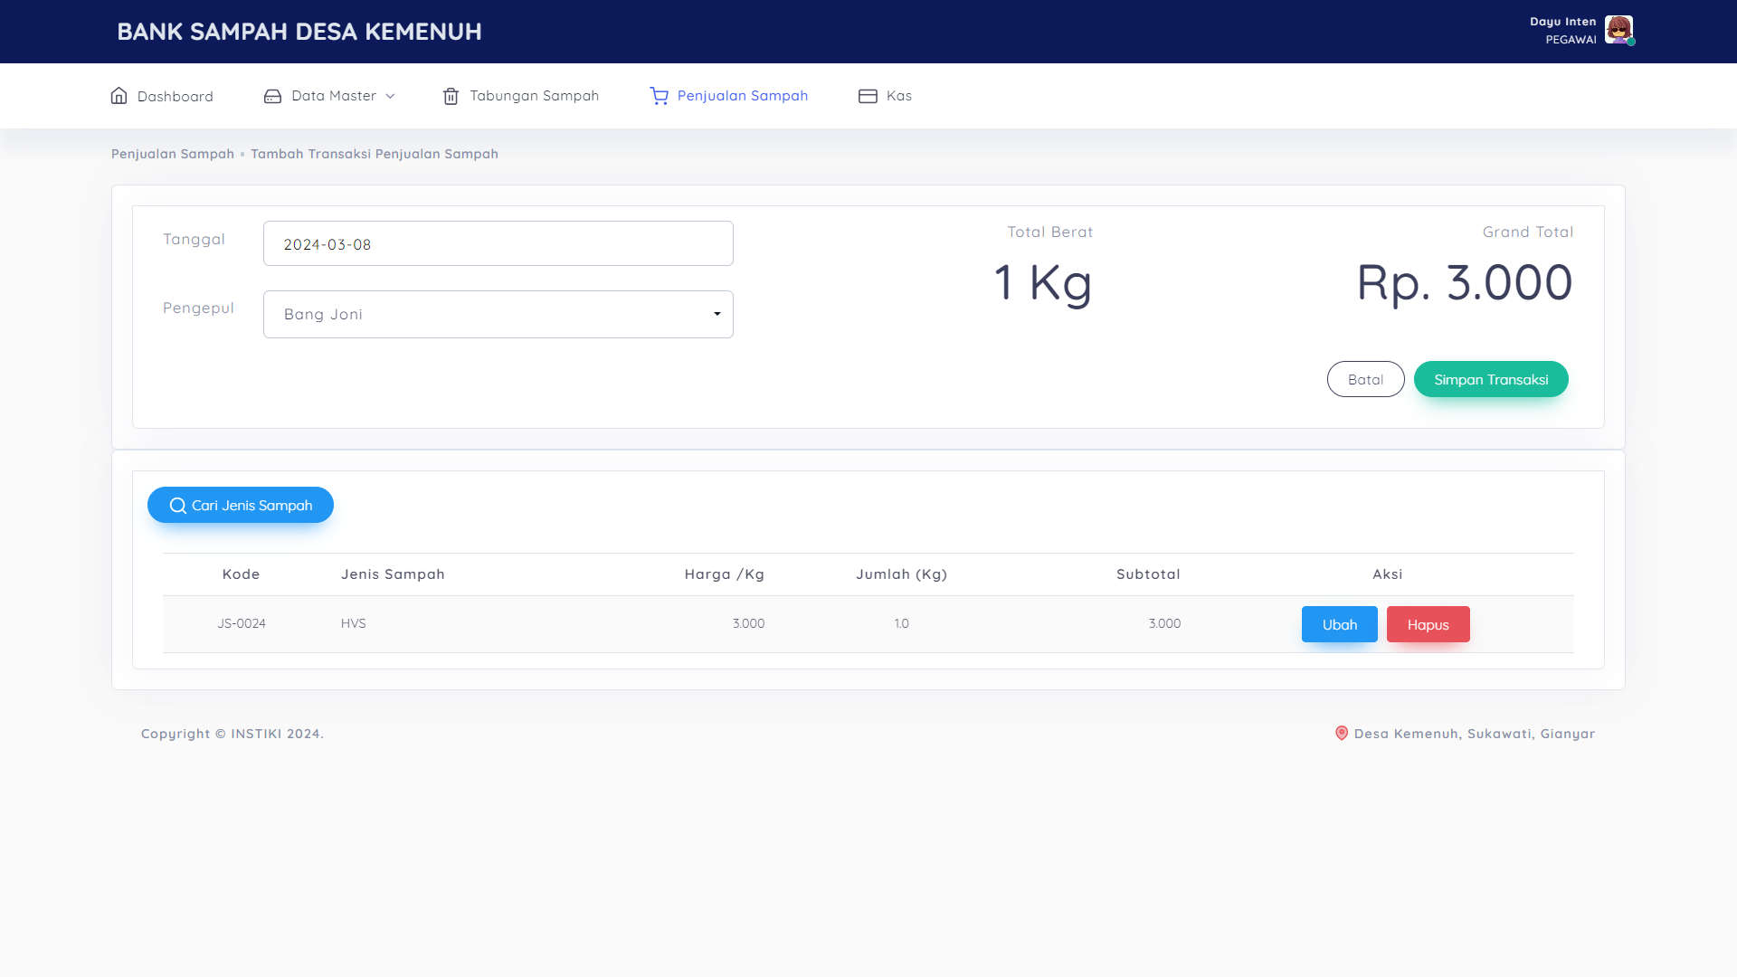

Gambar 4. 15 Halaman Tambah Transaksi Penjualan Sampah

Pengguna memilih jenis sampah yang akan dijual dengan cara menekan tombol “Cari Jenis Sampah” lalu muncul form pencarian jenis sampah seperti pada Gambar 4.16. Pengguna memilih jenis sampah berdasarkan nama lalu secara otomatis akan mengisi harga jual jenis sampah tersebut. Pengguna memasukan berat sampah yang akan dijual sesuai dengan stok jenis sampah yang tersedia, lalu menekan tombol “Tambah” untuk menambahkan ke daftar sampah yang akan dijual.

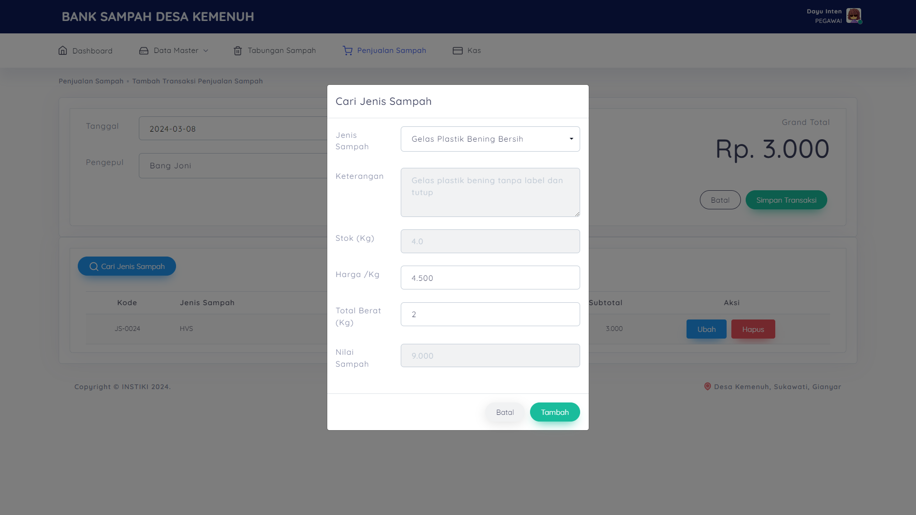

Gambar 4. 16 Halaman Cari Jenis Sampah Dijual

Setelah semua jenis sampah dimasukan, lalu pengguna menekan tombol “Simpan Transaksi” untuk menyimpan transaksi penjualan sampah dan secara otomatis akan menambah saldo kas sesuai dengan total nominal yang didapatkan.

### Halaman Data Kas

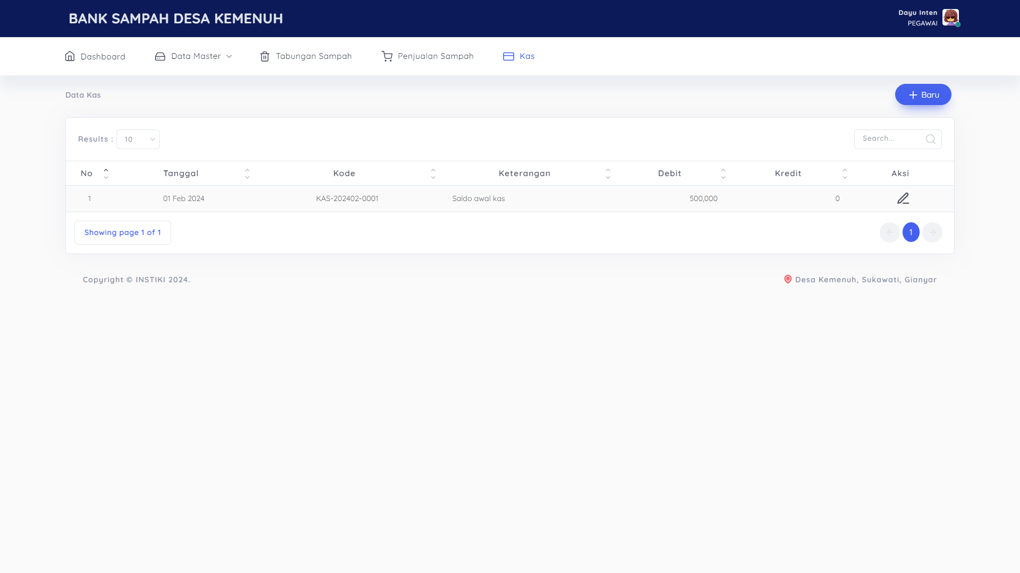

Gambar 4. 17 Halaman Data Kas

Untuk mengelola data kas pada sistem bank sampah, pengguna dapat mengakses menu Kas. Sistem akan menampilkan halaman Data Kas seperti pada Gambar 4.18. Pengguna dapat menambahkan data kas baru dengan menekan tombol “Baru”, apabila ingin mengubah data kas, pengguna dapat menekan simbol ubah pada setiap data yang akan diubah.

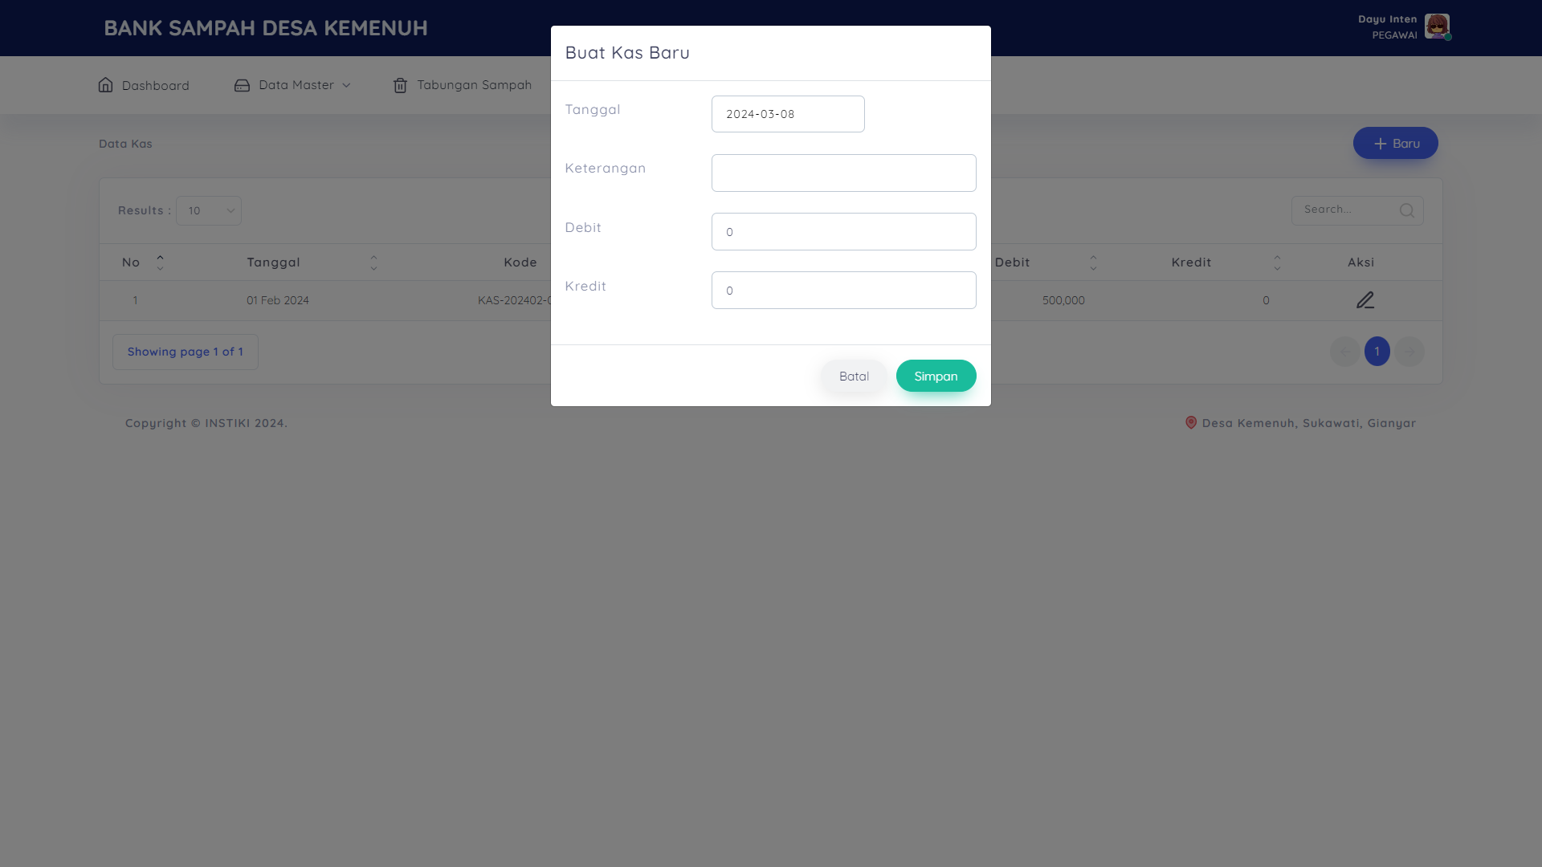

Gambar 4. 18 Halaman Tambah Data Kas

Gambar 4.18 merupakan *form* untuk menambah data kas baru yang akan ditambakan oleh pengguna. Setelah pengguna mengisi semua *form* dengan lengkap lalu menekan tombol “Simpan” untuk menyimpan data kas baru ke dalam sistem.

## Implementasi Hak Akses Pegawai LPD

Halaman yang dapat diakses oleh pegawai LPD diantaranya halaman *login*, halaman *dashboard* pegawai LPD, halaman Tabungan Nasabah, dan mengelola pencatatan setiap transaksi penarikan tabungan saldo nasabah.

### Halaman *Login*

Untuk mengakses sistem, pengguna harus *login* terlebih dahulu dengan memasukan *username* dan *password* yang sudah didaftarkan sebelumnya. Halaman *login* yang ditampilkan seperti pada Gambar 4.19 terdapat *form* *input* *username*, *input* *password* dan menekan tombol *Login* lalu akan muncul halaman utama *dashboard* pegawai LPD.



Gambar 4. 19 Halaman *Login* Pegawai LPD

### Halaman Dashboard Pegawai LPD

Setelah berhasil masuk kedalam sistem, tampilan utama yang muncul adalah halaman *Dashboard* Pegawai LPD seperti pada Gambar 4.19 yang berisi beberapa informasi seperti jumlah nasabah, jumlah jenis sampah, jumlah pengepul, total sampah yang terkumpul, total penarikan tabungan nasabah, 5 nasabah dengan saldo tabungan tertingi dan grafik penjualan, tabungan sampah selama tahun berjalan.

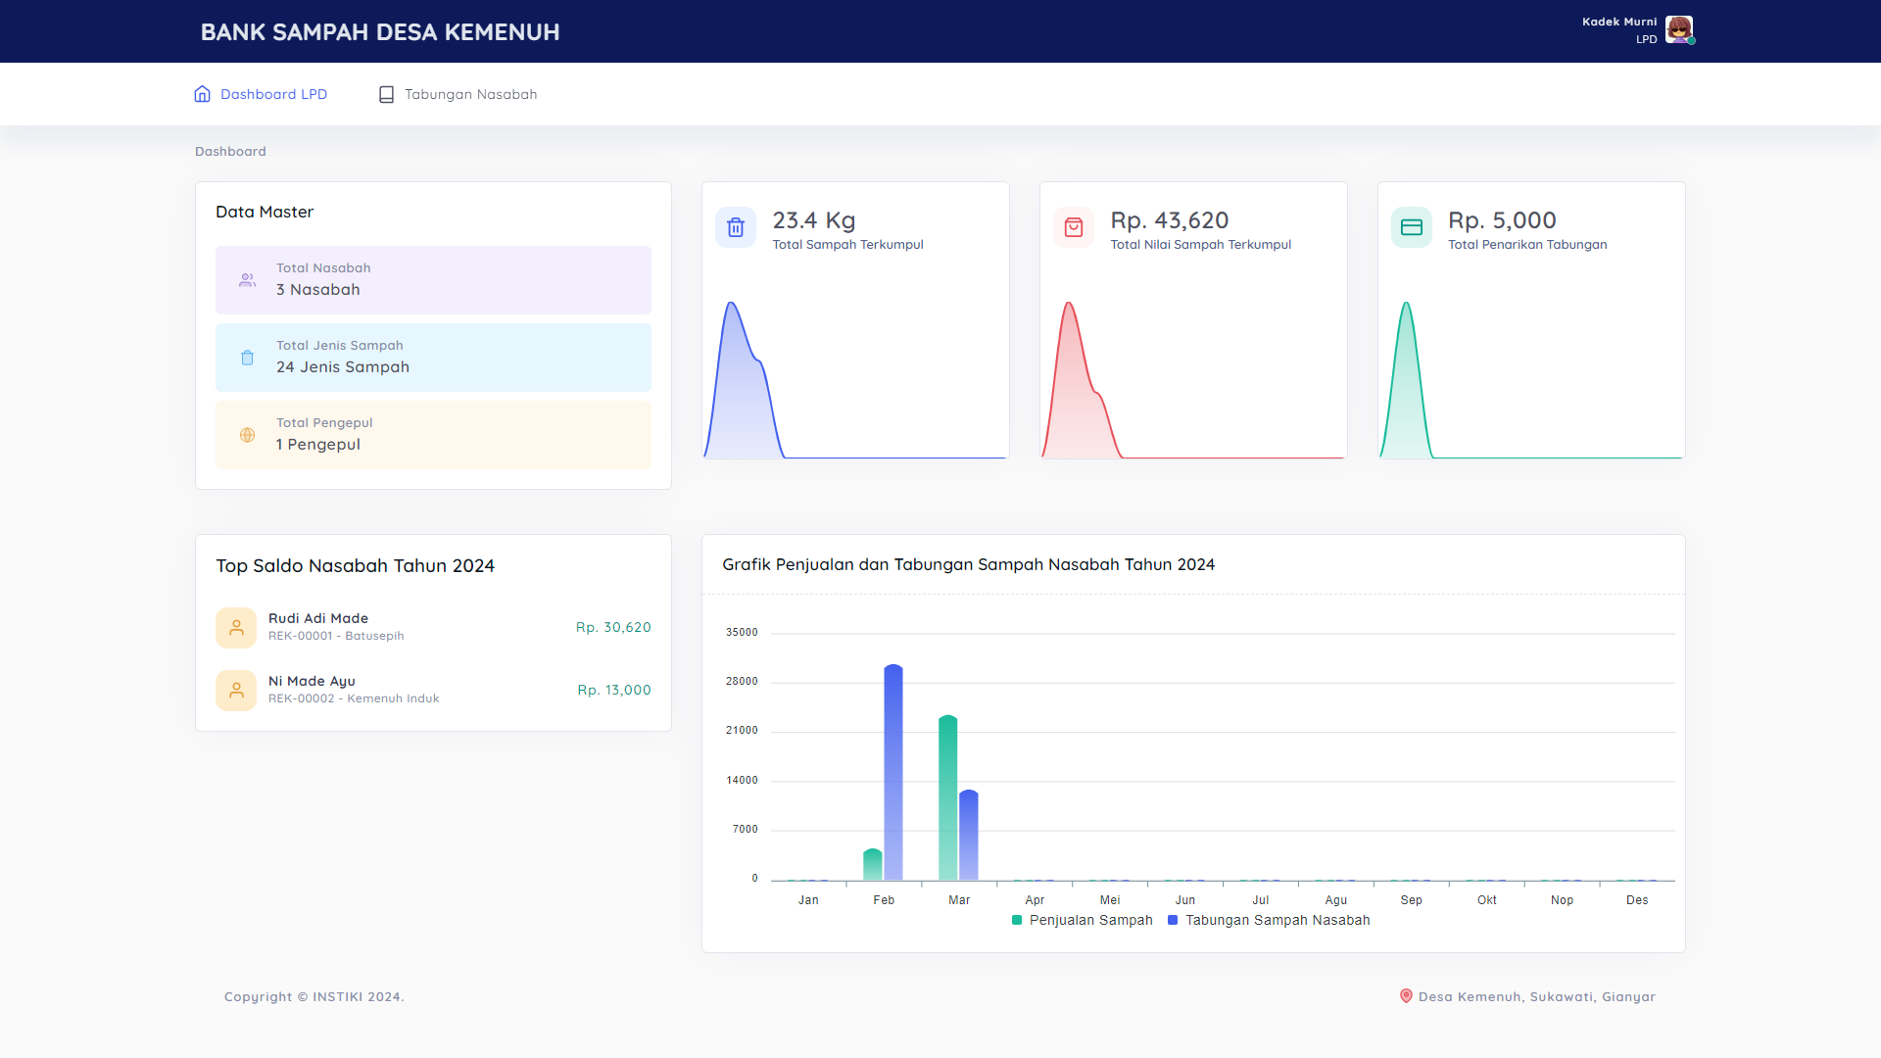

Gambar 4. 20 Halaman *Dashboard* Pegawai LPD

### Halaman Tabungan Nasabah

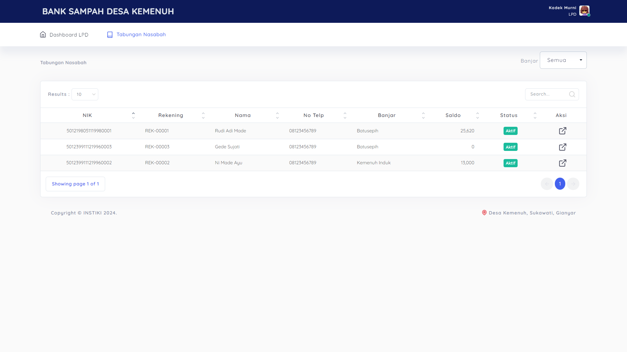

Gambar 4. 21 Halaman Tabungan Nasabah

Untuk mengelola data tabungan nasabah yang terdaftar pada sistem, pengguna dapat mengakses menu Tabungan Nasabah. Sistem akan menampilkan halaman Tabungan Nasabah seperti pada Gambar 4.21. Pengguna dapat melihat detail tabungan dan melakukan pencatatan penarikan tabungan dengan menekan simbol detail pada setiap data nasabah yang akan ditampilkan.

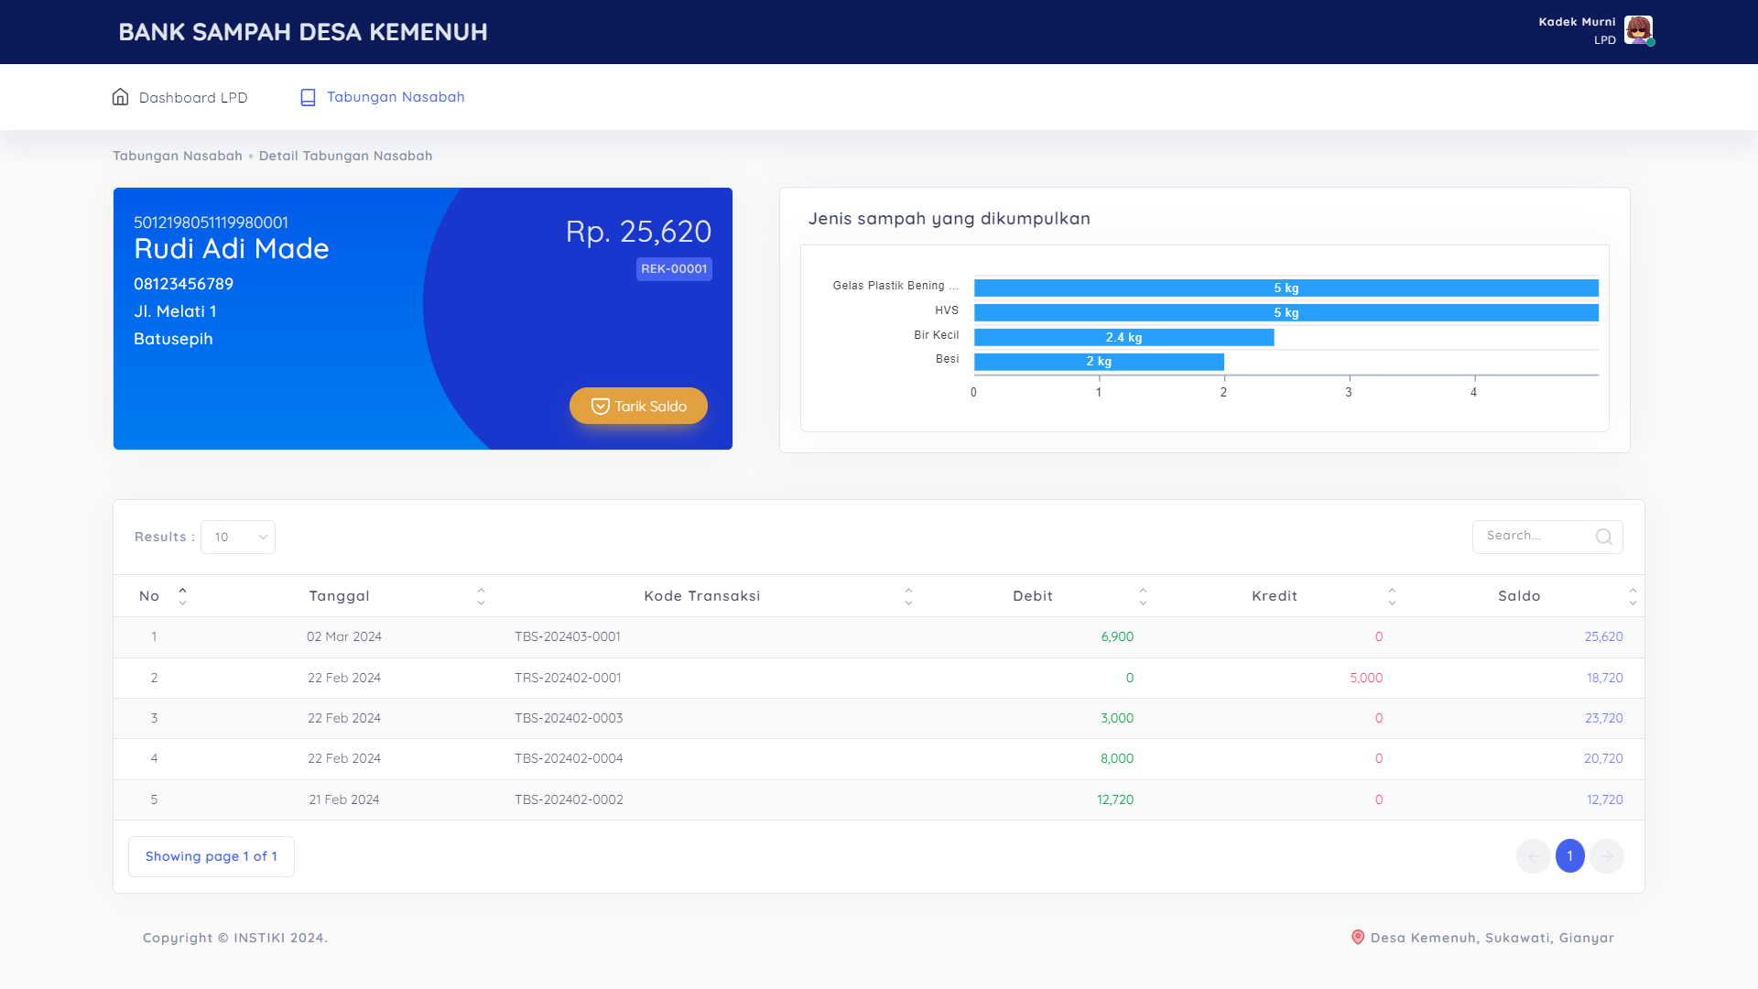

Gambar 4. 22 Halaman Detail Tabungan Nasabah

Setelah menekan detail, sistem akan menampilkan halaman Detail Tabungan Nasabah seperti pada Gambar 4.22. Pada halaman Tabungan Nasabah menampilkan data nasabah, jumlah saldo nasabah, grafik jenis sampah yang dikumpulkan oleh nasabah dan mutasi rekening nasabah. Untuk mencatat penarikan saldo nasabah, pengguna dapat menekan tombol “Tarik Saldo” pada halaman dan sistem akan menampilkan *form* penarikan saldo.

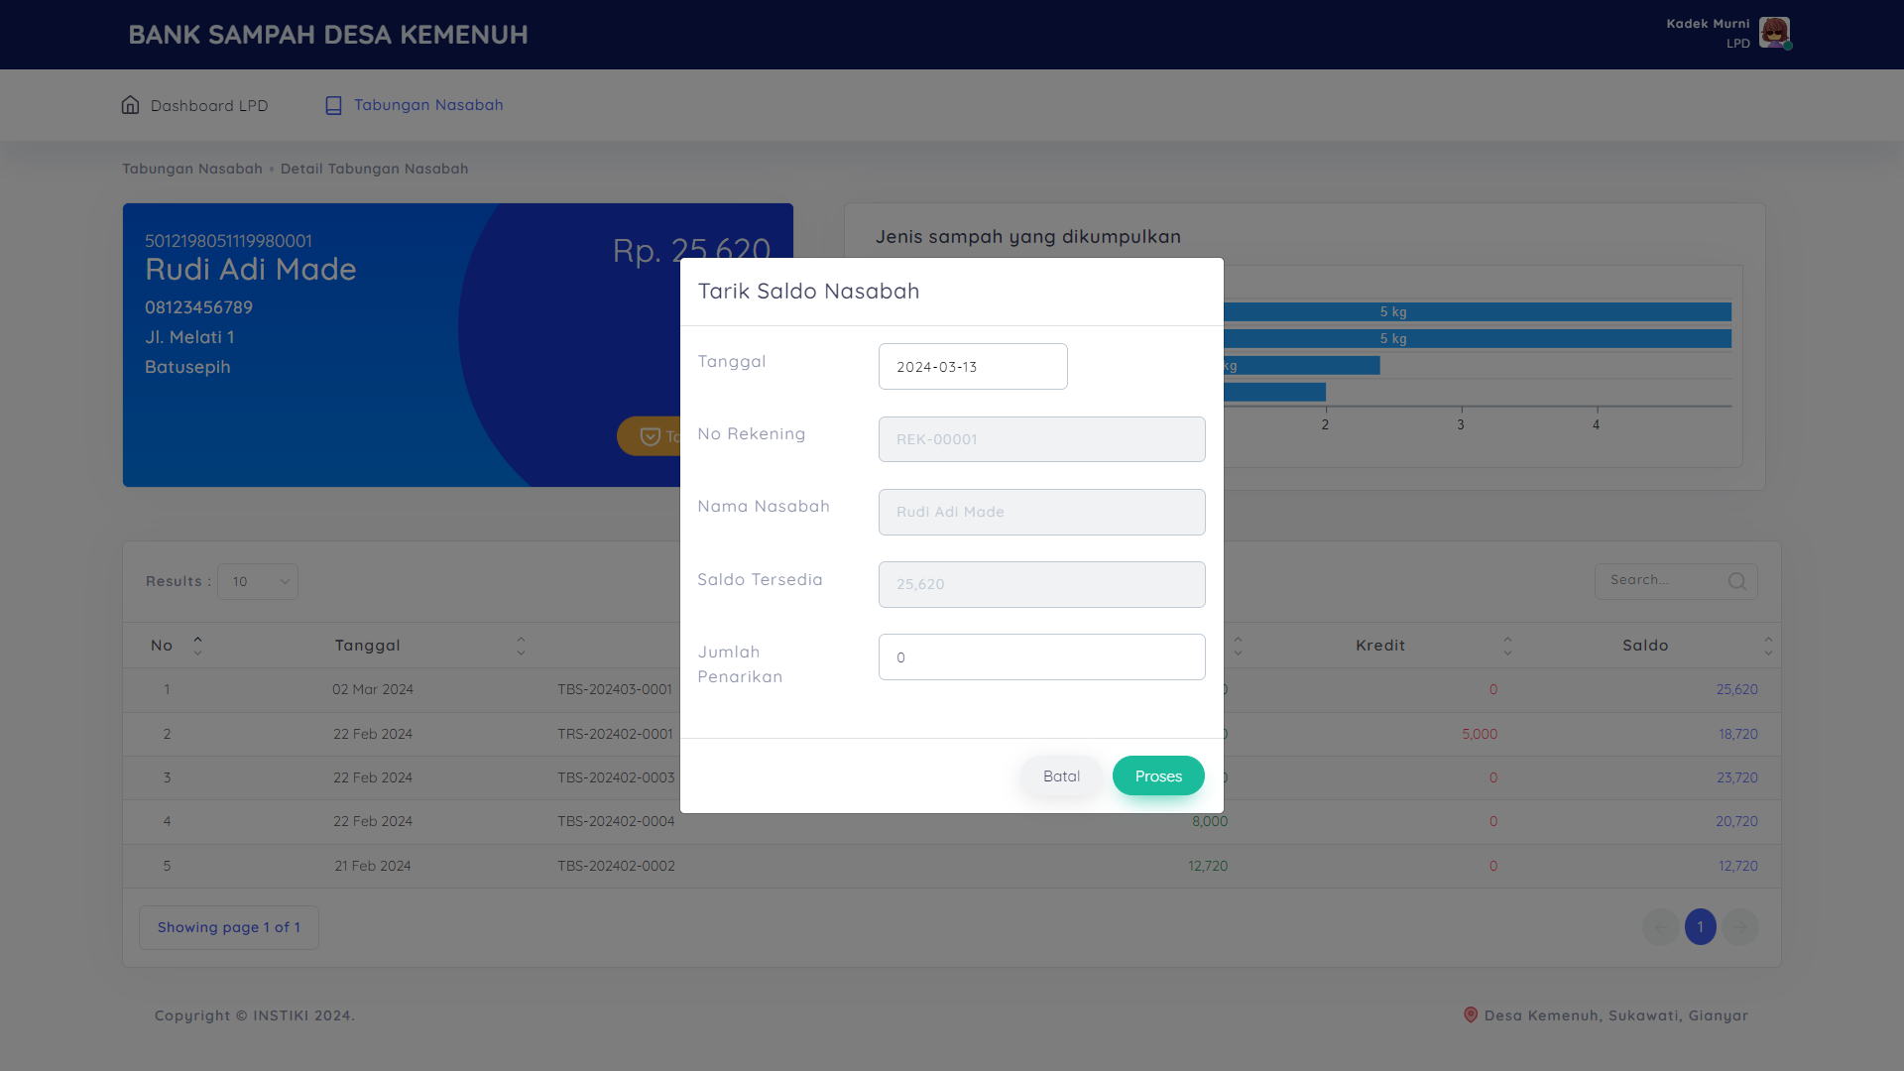

Gambar 4. 23 Halaman Penarikan Saldo Nasabah

Gambar 4.23 merupakan *form* penarikan saldo nasabah yang akan digunakan pengguna untuk mencatat transaksi penarikan saldo. Pada *form* menampilkan tanggal, no rekening, nama nasabah, saldo yang tersedia dan pengguna memasukan nominal jumlah saldo yang akan ditarik lalu menekan tombol Proses untuk menyimpan data penarikan saldo nasabah.

## Implementasi Hak Akses Ketua

Halaman yang dapat diakses oleh ketua Bank Sampah diantaranya halaman *login*, halaman *dashboard* ketua, halaman laporan sampah, halaman laporan kas, halaman laporan tabungan sampah, halaman laporan nasabah, halaman laporan penjualan sampah, halaman laporan laba rugi.

### Halaman *Login*

Untuk mengakses sistem, pengguna harus *login* terlebih dahulu dengan memasukan *username* dan *password* yang sudah didaftarkan sebelumnya. Halaman *login* yang ditampilkan seperti pada Gambar 4.24 terdapat *form* *input* *username*, *input* *password* dan menekan tombol *Login* lalu akan muncul halaman utama *dashboard* ketua Bank Sampah.



Gambar 4. 24 Halaman *Login* Ketua Bank Sampah

### Halaman Dashboard Ketua

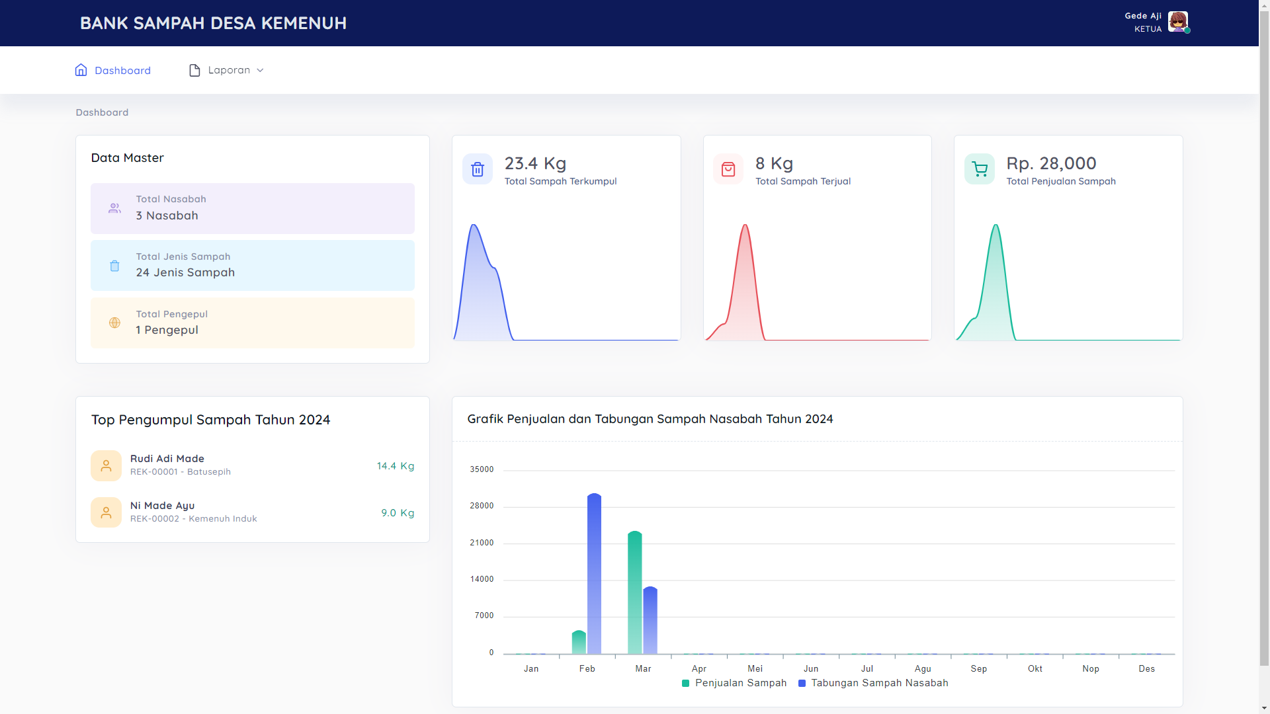

Gambar 4. 25 Halaman Dashboard Ketua Bank Sampah

Setelah berhasil masuk kedalam sistem, tampilan utama yang muncul adalah halaman *Dashboard* ketua seperti pada Gambar 4.25 yang berisi beberapa informasi seperti jumlah nasabah, jumlah jenis sampah, jumlah pengepul, total sampah yang terkumpul, total sampah yang terjual, 5 nasabah dengan pengumpul sampah tertingi dan grafik penjualan, tabungan sampah selama tahun berjalan.

### Halaman Laporan Sampah

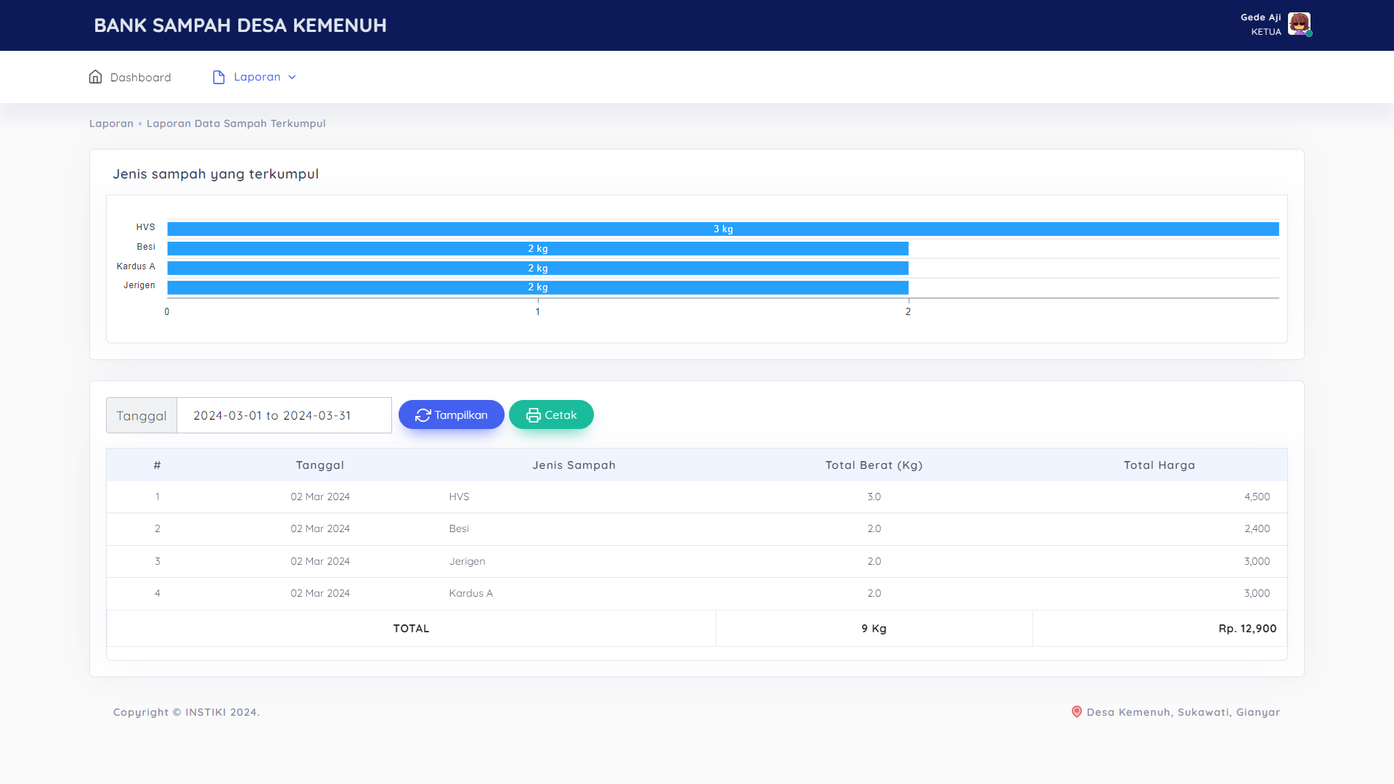

Gambar 4. 26 Halaman Laporan Sampah yang Terkumpul

Untuk mengakses halaman laporan sampah, pengguna dapat mengakses menu Laporan lalu memilih sub menu Laporan Data Sampah. Sistem akan menampilkan halaman laporan data sampah yang terkumpul seperti pada Gambar 4.26. Pengguna dapat memfilter tanggal yang akan ditampilkan dan mencetak laporan sampah yang terkumpul dengan menekan tombol “Cetak”. Terdapat grafik batang yang menampilkan total jenis sampah yang terkumpul dari terbanyak hingga terkecil.

### Halaman Laporan Kas

Untuk mengakses halaman laporan kas, pengguna dapat mengakses menu Laporan lalu memilih sub menu Laporan Kas. Sistem akan menampilkan halama laporan data kas yang tercatat seperti pada Gambar 4.27. Pengguna dapat memfilter tanggal yang akan ditampilkan dan mencetak laporan kas uang masuk dan keluar dengan menekan tombol “Cetak”.

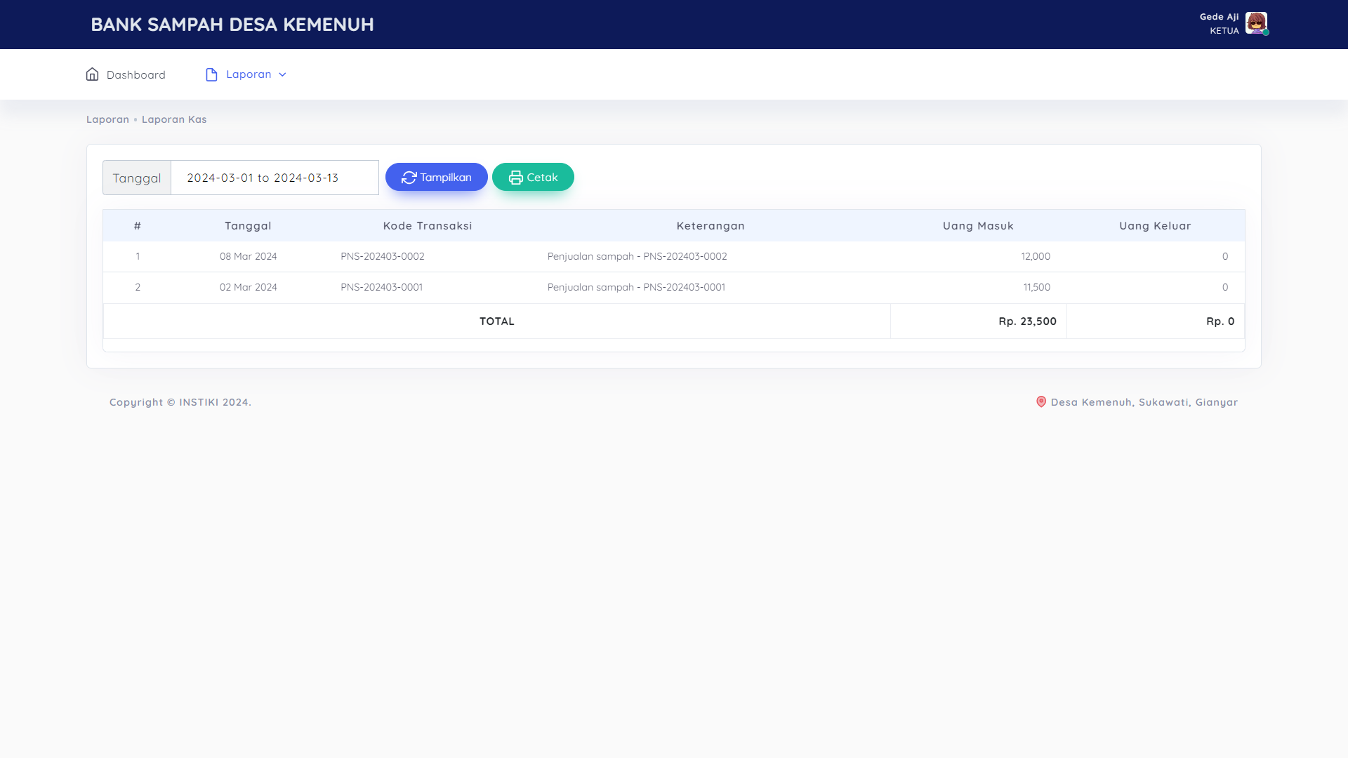

Gambar 4. 27 Halaman Laporan Kas

### Halaman Laporan Tabungan Sampah

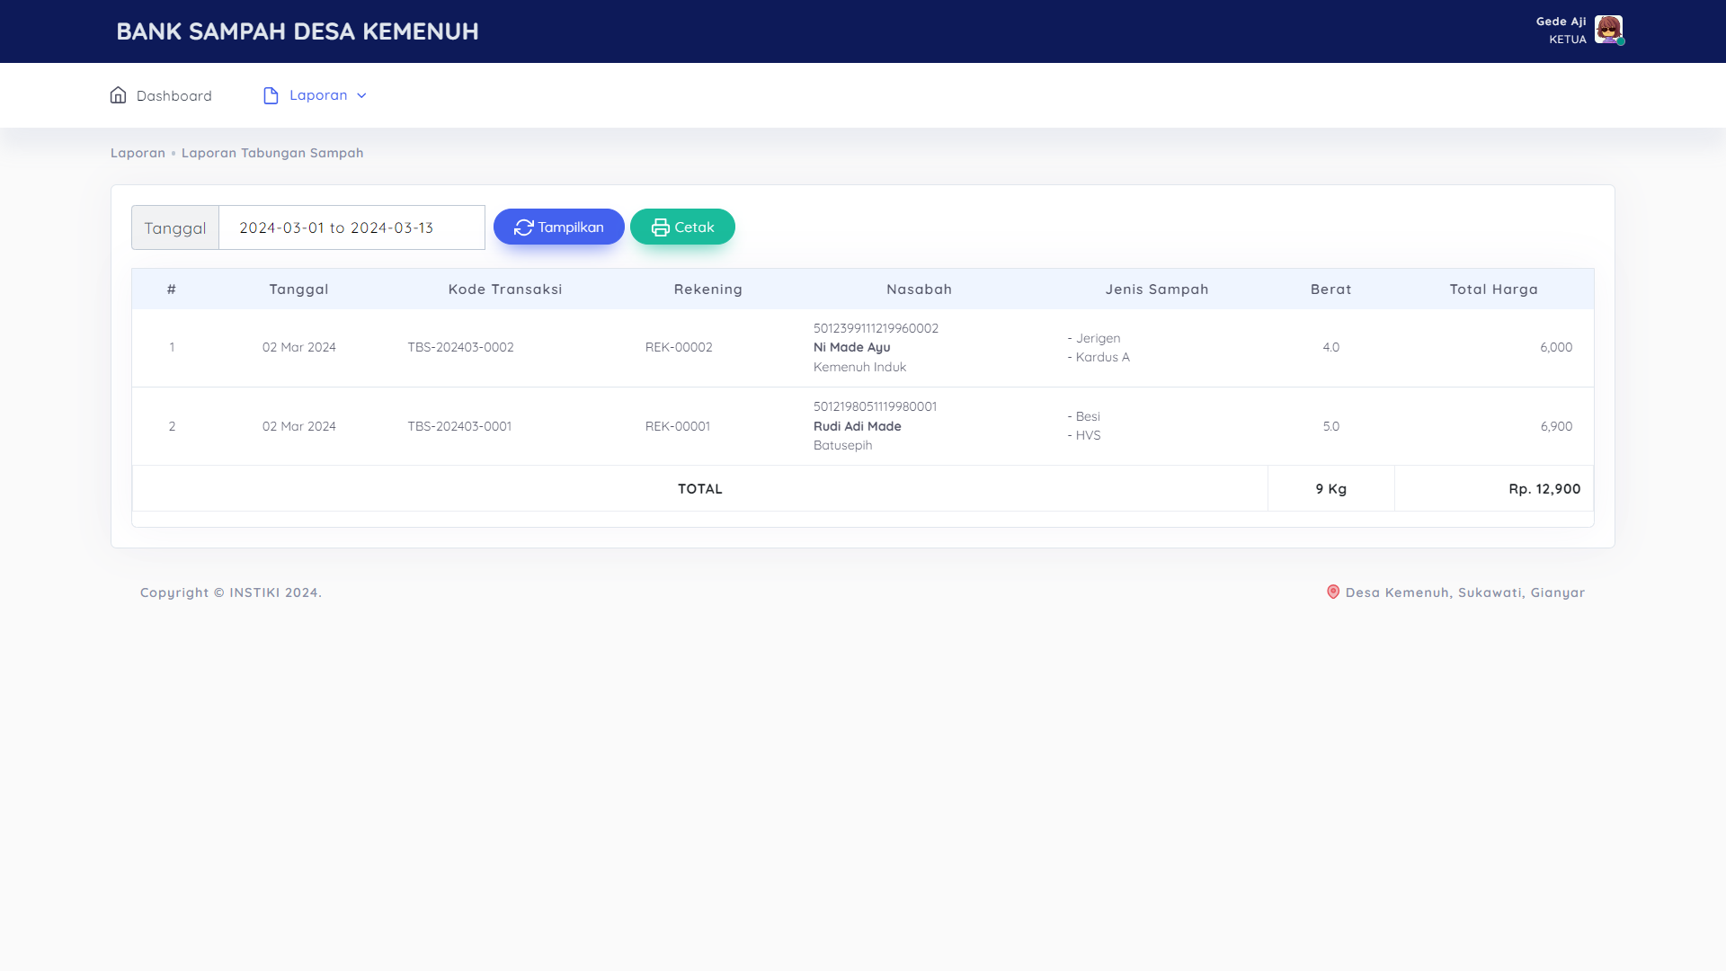

Gambar 4. 28 Halaman Laporan Tabungan Sampah

Untuk mengakses halaman laporan tabungan sampah, pengguna dapat mengakses menu Laporan lalu memilih sub menu Laporan Tabungan Sampah. Sistem akan menampilkan halaman laporan tabungan sampah yang dikumpulkan oleh nasabah seperti pada Gambar 4.28. Pengguna dapat memfilter tanggal yang akan ditampilkan dan mencetak laporan tabungan nasabah dengan menekan tombol “Cetak”.

### Halaman Laporan Nasabah

Untuk mengakses halaman laporan nasabah, pengguna dapat mengakses menu Laporan lalu memilih sub menu Laporan Nasabah. Sistem akan menampilkan halaman laporan nasabah yang terdaftar dalam sistem seperti pada Gambar 4.29. Pengguna dapat memfilter tanggal yang akan ditampilkan dan mencetak laporan data nasabah dengan menekan tombol “Cetak”.

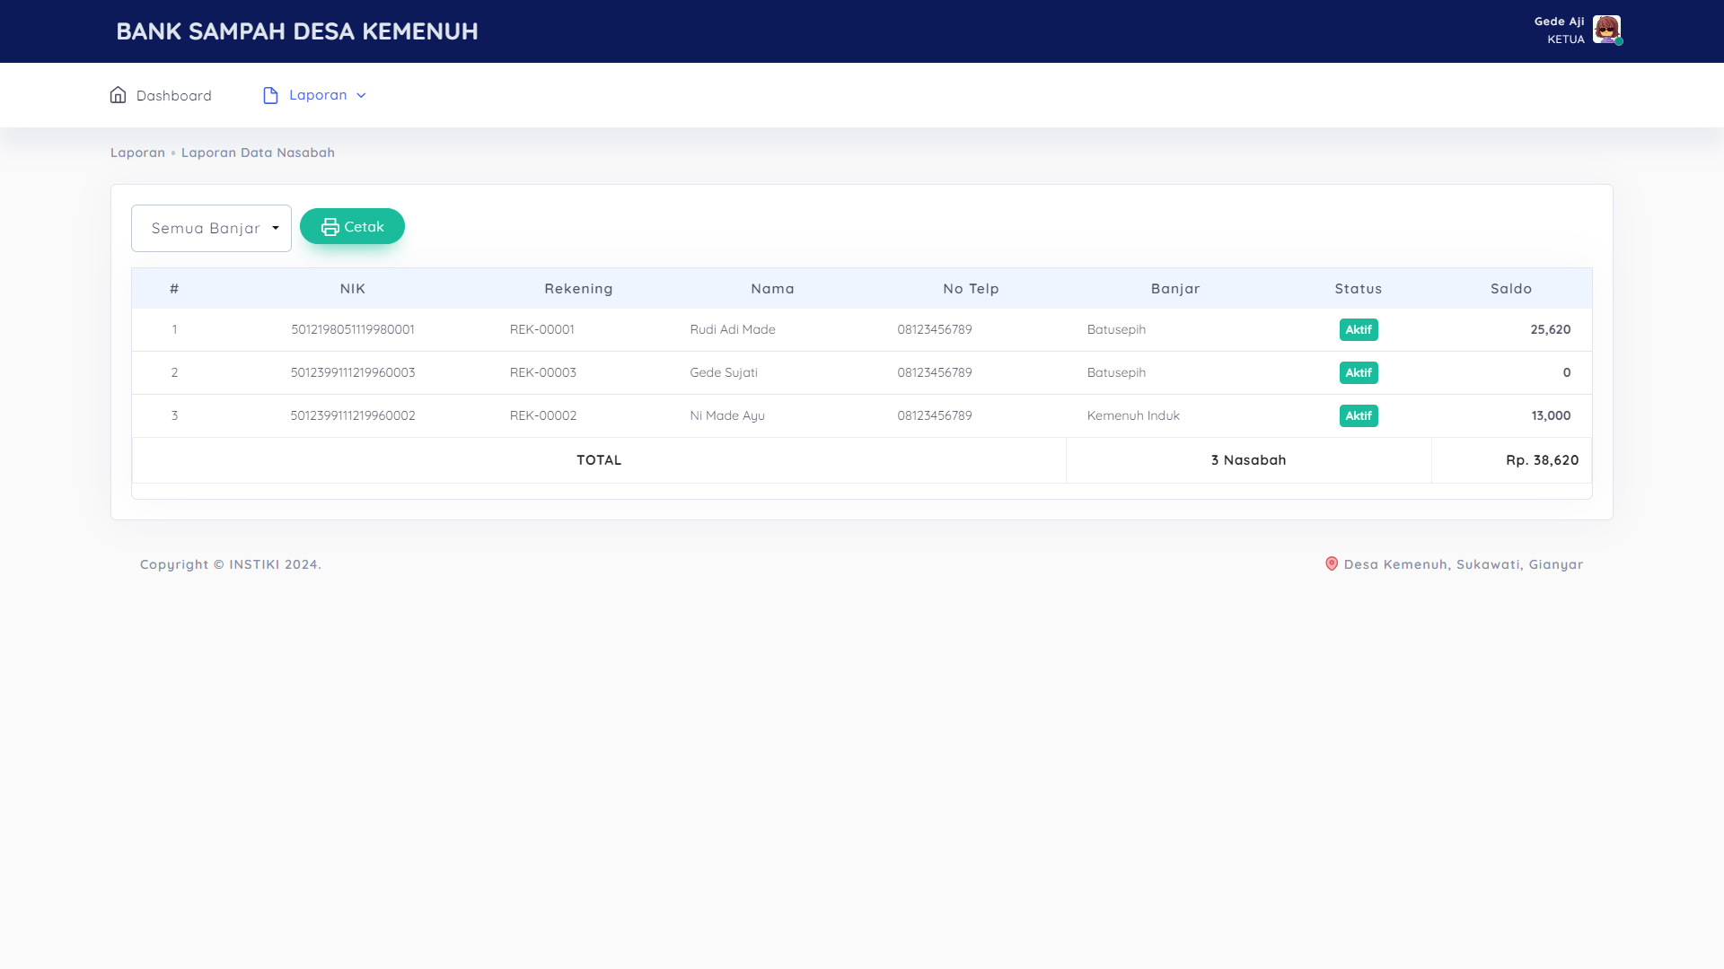

Gambar 4. 29 Halaman Laporan Data Nasabah

### Halaman Laporan Penjualan Sampah

Untuk mengakses halaman laporan penjualan sampah, pengguna dapat mengakses menu Laporan lalu memilih sub menu Laporan Penjualan Sampah. Sistem akan menampilkan halaman laporan penjualan sampah seperti pada Gambar 4.30. Pengguna dapat memfilter tanggal yang akan ditampilkan dan mencetak laporan penjualan sampah dengan menekan tombol “Cetak”. Terdapat grafik batang yang menampilkan total jenis sampah yang terjual dari terbanyak hingga terkecil.

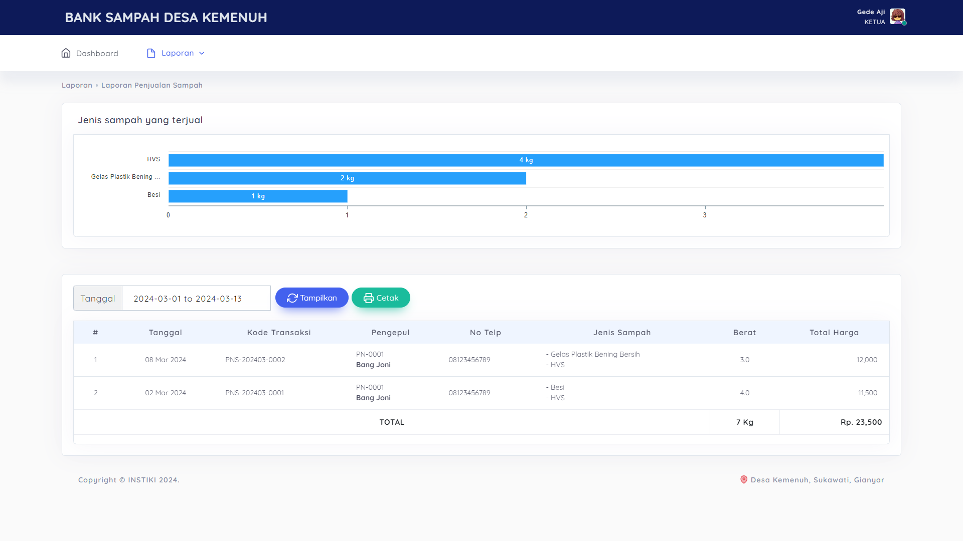

Gambar 4. 30 Halaman Laporan Penjualan Sampah

### Halaman Laporan Laba Rugi

Untuk mengakses halaman laporan laba rugi, pengguna dapat mengakses menu Laporan lalu memilih sub menu Laporan Laba Rugi. Sistem akan menampilkan halaman laporan laba rugi dalam suatu periode tertentu seperti pada Gambar 4.31. Pengguna dapat memfilter periode yang akan ditampilkan dan mencetak laporan laba rugi dengan menekan tombol “Cetak”.

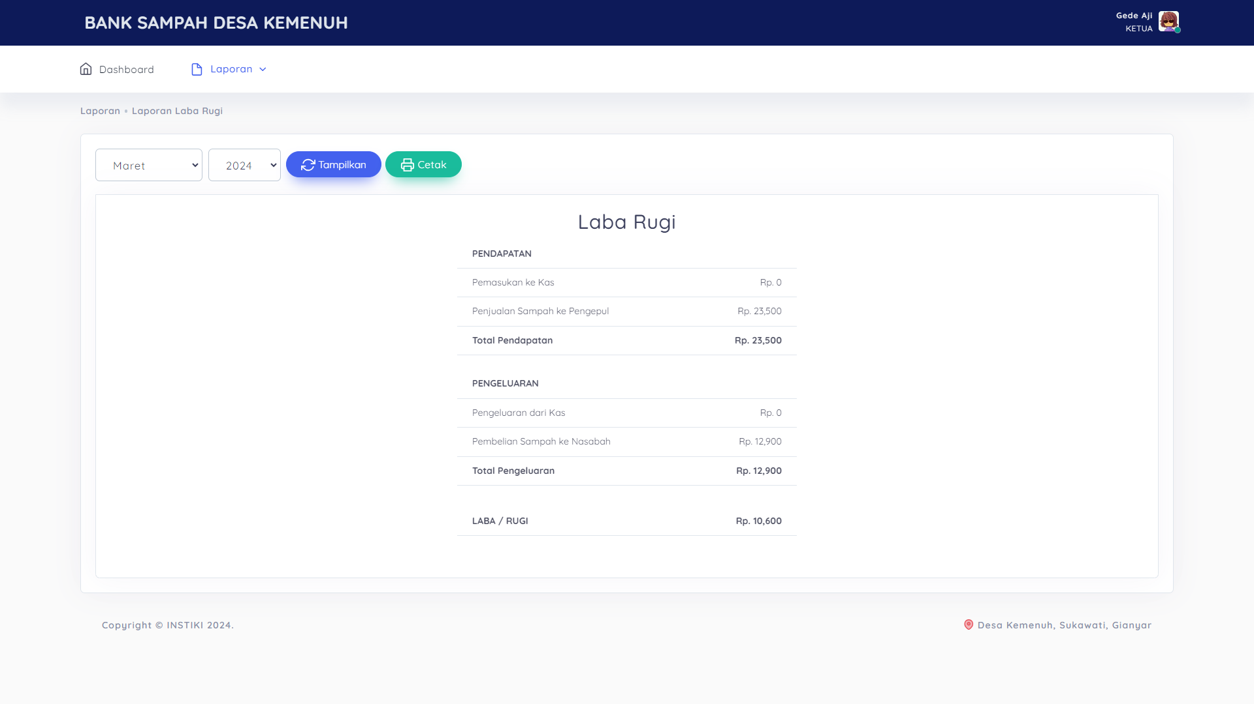

Gambar 4. 31 Halaman Laporan Laba Rugi

## Implementasi Hak Akses Nasabah

Nasabah dapat melihat saldo dan transaksi tabungan sampah mereka pada sistem. Selain itu nasabah juga dapat mengakses riwayat penarikan saldo dan jenis sampah yang mereka kumpulkan sebelumnya.

### Halaman *Login* Nasabah

Untuk mengakses sistem, nasabah harus *login* terlebih dahulu dengan memasukan NIK dan *password* yang sudah didaftarkan sebelumnya pada pegawai Bank Sampah. Halaman *login* yang ditampilkan seperti pada Gambar 4.32 terdapat *form* *input* NIK, *input* *password* dan menekan tombol *Login* lalu akan muncul halaman utama *dashboard* nasabah.

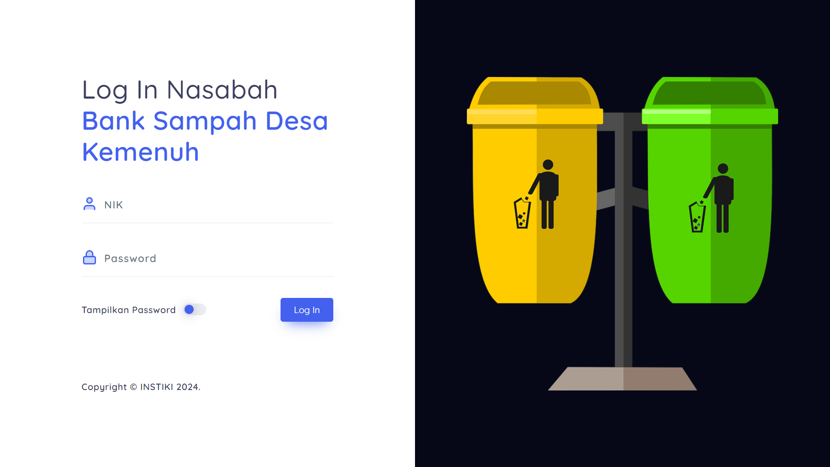

Gambar 4. 32 Halaman *Login* Nasabah

### Halaman *Dashboard* Nasabah

Setelah berhasil masuk kedalam sistem, tampilan utama yang muncul adalah halaman *Dashboard* nasabah seperti pada Gambar 4.33 yang berisi beberapa informasi seperti detail data nasabah, saldo nasabah saat ini, total sampah yang dikumpulkan, total tabungan sampah yang dikumpulkan, jenis sampah yang diterima oleh bank sampah beserta harga per kilogram dan grafik batang jenis sampah yang telah dikumpulkan dalam tahun berjalan.

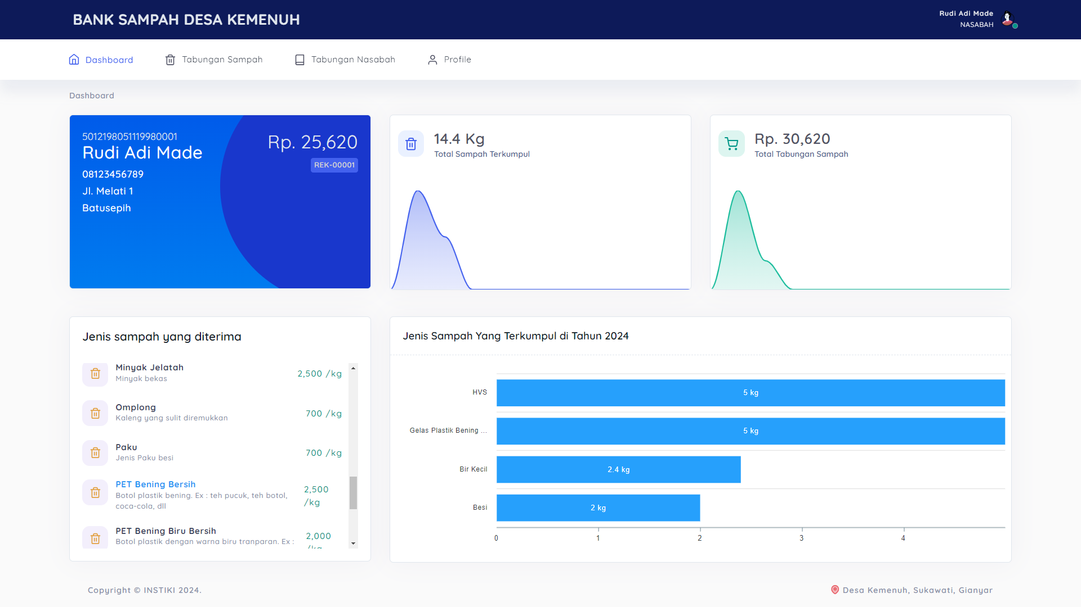

Gambar 4. 33 Halaman *Dashboard* Nasabah

### Halaman Tabungan Sampah

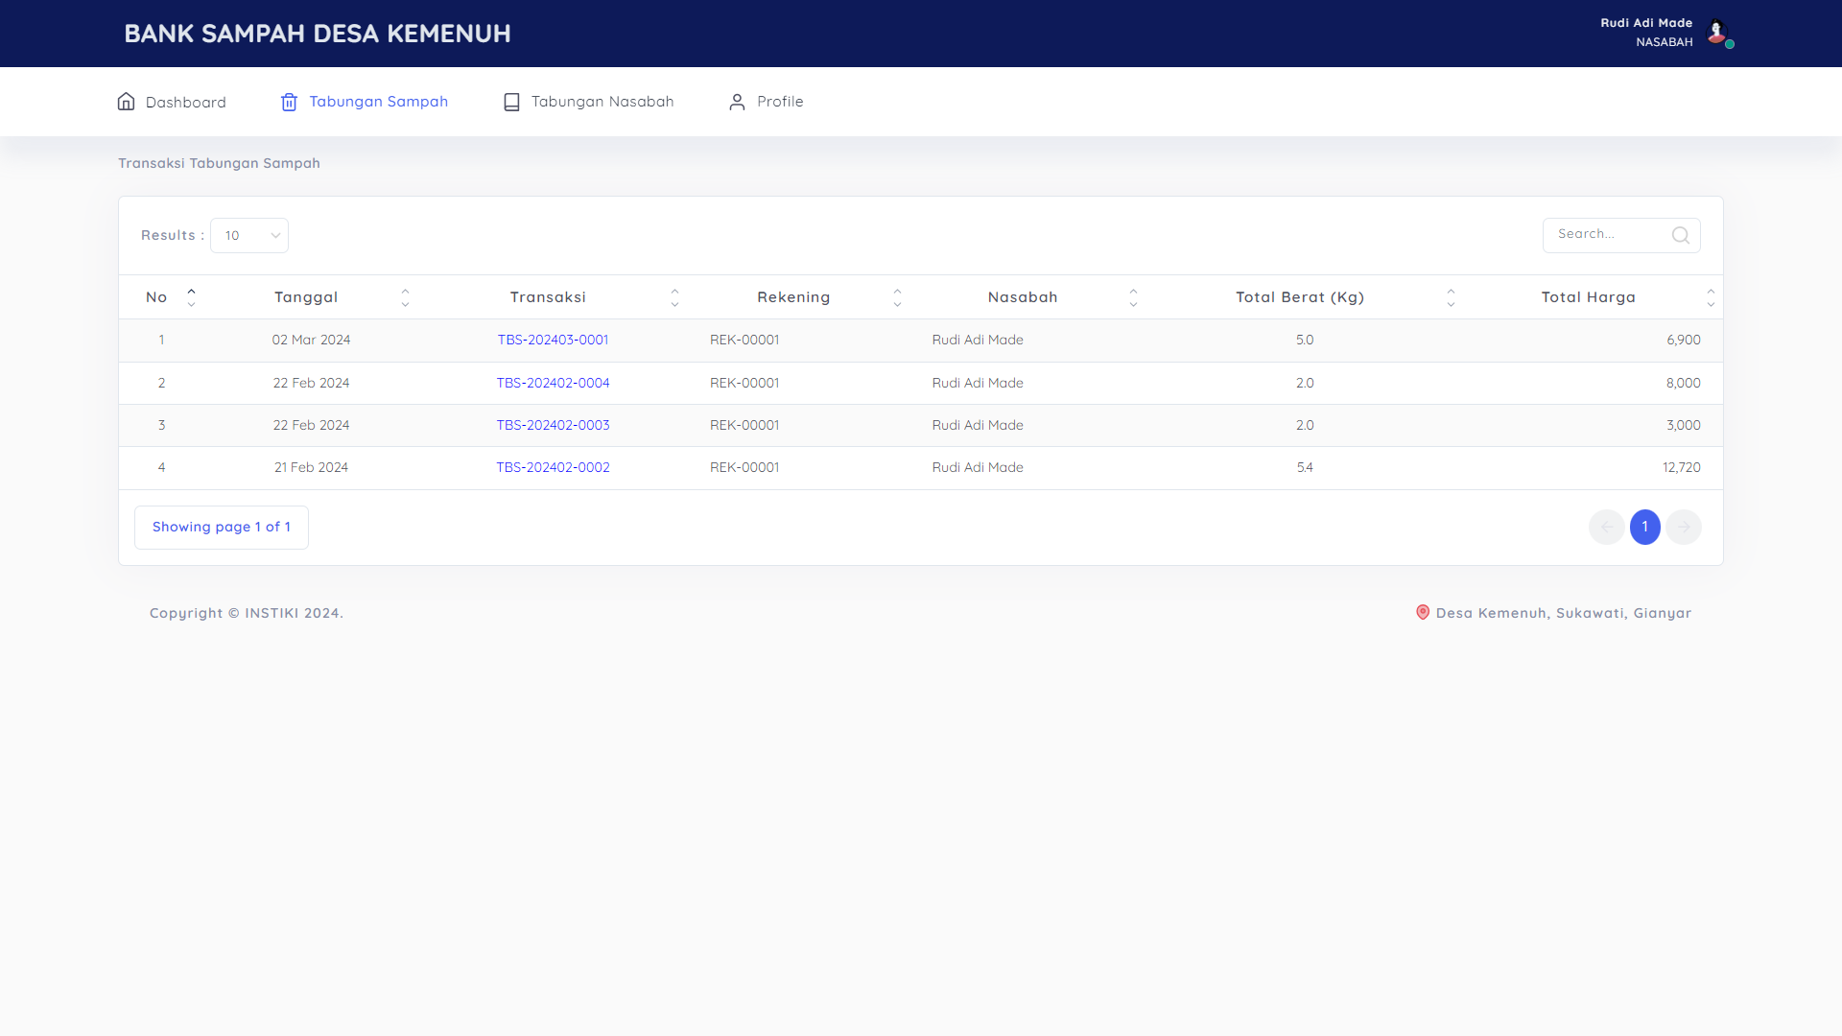

Gambar 4. 34 Halaman Tabungan Sampah

Untuk melihat riwayat transaksi tabungan sampah di bank sampah, nasabah dapat mengakses menu Tabungan Sampah. Sistem akan menampilkan halaman Tabungan Sampah seperti pada Gambar 4.34. Nasabah dapat melihat semua riwayat mereka menabung sampah beserta nominal yang mereka dapatkan, apabila ingin melihat detail tabungan sampah, pengguna dapat menekan pada setiap kode transaksi tabungan sampah dan sistem akan menampilkan halaman seperti pada Gambar 4.35.

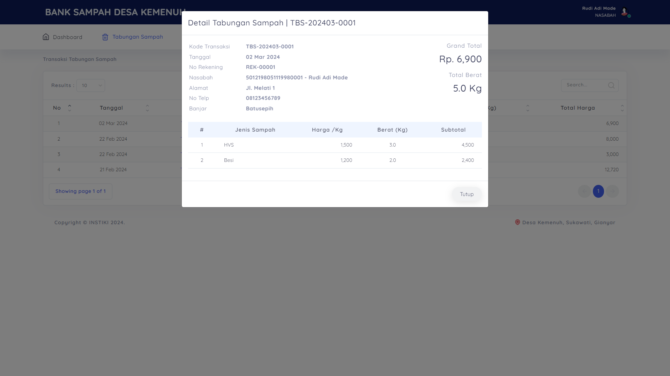

Gambar 4. 35 Halaman Detail Tabungan Sampah

### Halaman Tabungan Nasabah

Untuk melihat riwayat tabungan di bank sampah, nasabah dapat mengakses menu Tabungan Nasabah. Sistem akan menampilkan halaman Tabungan Nasabah seperti pada Gambar 4.36. Nasabah dapat melihat semua mutasi tabungan mereka seperti nilai tabungan dari sampah yang dikumpulkan dan penarikan saldo yang mereka miliki.

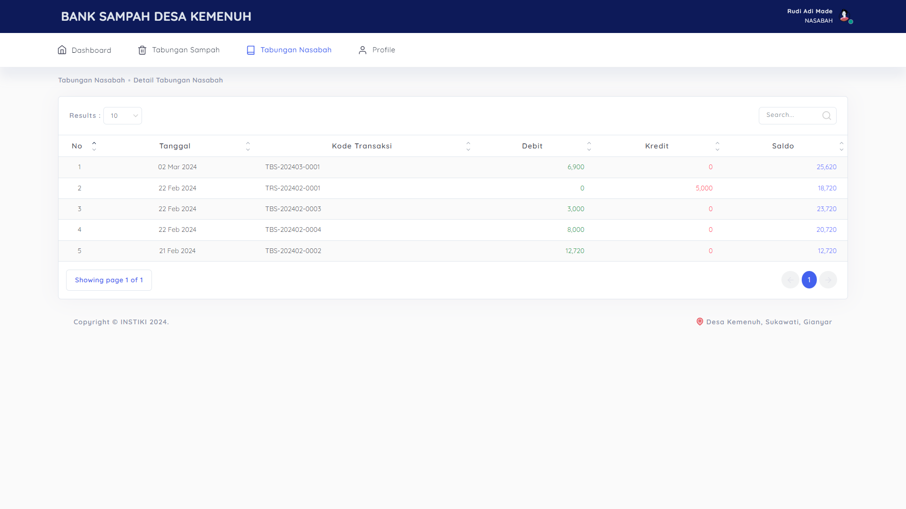

Gambar 4. 36 Halaman Tabungan Nasabah

### Halaman *Profile* Nasabah

Untuk melihat *profile* nasabah di bank sampah, nasabah dapat mengakses menu *Profile*. Sistem akan menampilkan halaman *Profile* Nasabah seperti pada Gambar 4.37. Nasabah dapat melihat data diri mereka dan dapat mengubahnya. Nasabah juga dapat merubah *password* pada halaman ini.

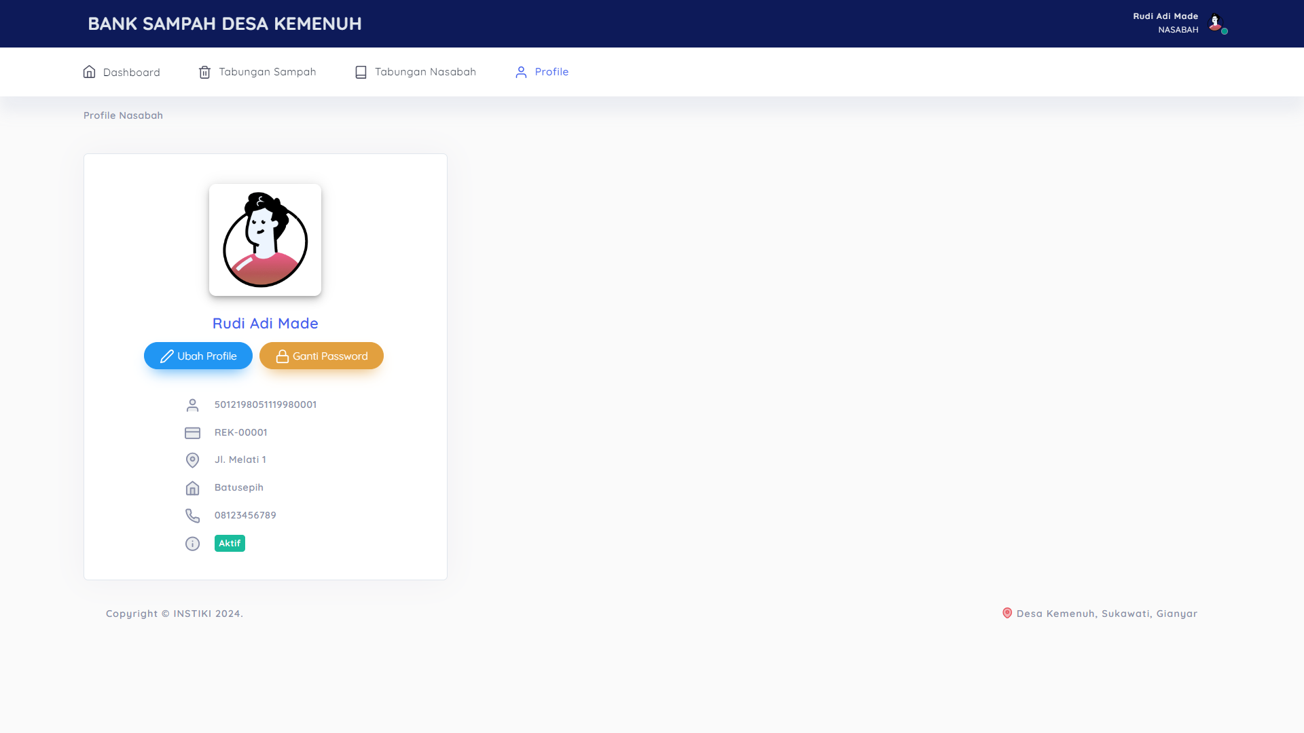

Gambar 4. 37 Halaman Profile Nasabah

## Pengujian Sistem

Pengujian sistem dilakukan untuk menguji sistem yang dibuat sudah sesuai dengan perancangan yang dibuat. Metode yang digunakan untuk pengujian sistem menggunakan metode *blackbox* *testing* yang bertujuan untuk menguji fungsional sistem agar sistem berjalan dengan baik dan sebagai mana mestinya.

### Pengujian Halaman *Login*

Pengujian yang dilakukan pada halaman *login* dapat dikatakan *valid* apabila pengguna memasukan *username* dan *password* yang benar dan terdaftar dalam sistem lalu menekan tombol “*Login*” lalu sistem akan menampilkan pesan berhasil *login* seperti pada Gambar 4.38 lalu mengarahkan ke halaman *dashboard* sesuai dengan *role* dari masing-masing pengguna.

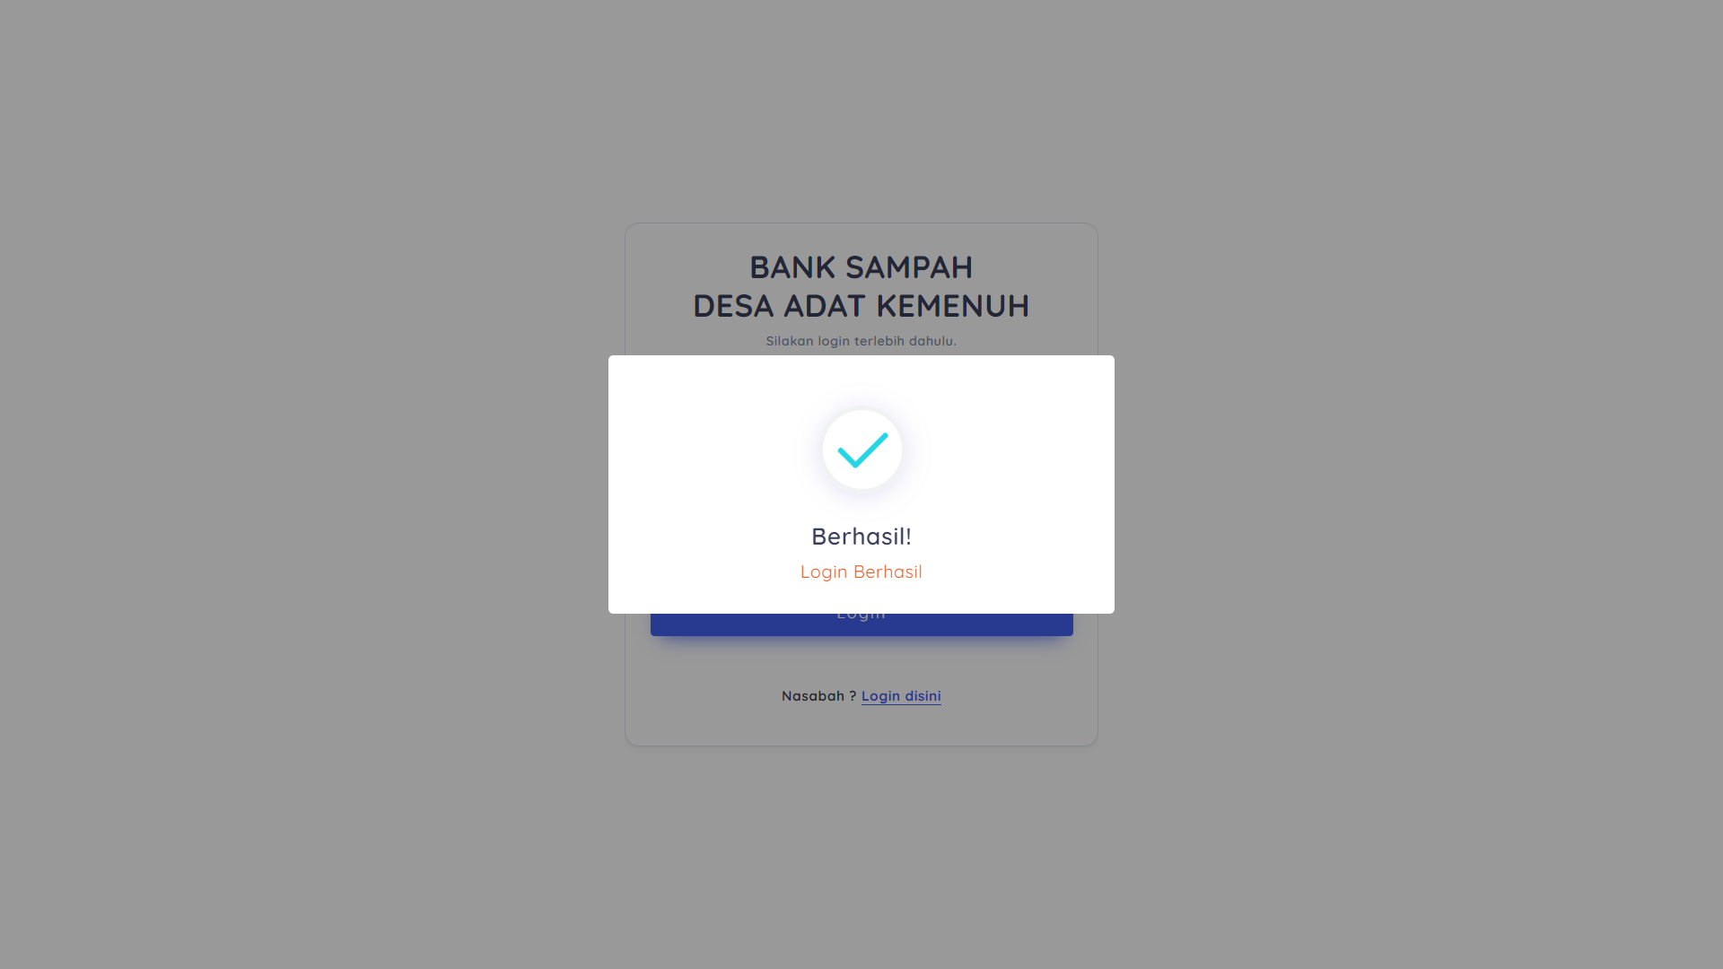

Gambar 4. 38 Pengujian Halaman *Login* Berhasil

Pengujian yang dilakukan pada halaman *login* dapat dikatakan *valid* apabila pengguna memasukan *username* dan *password* yang salah atau tidak terdaftar dalam sistem lalu menekan tombol “*Login*”. Sistem akan menampilkan pesan peringatan *login* seperti pada Gambar 4.39 lalu pengguna harus memasukan kembali *username* dan *password* yang benar.

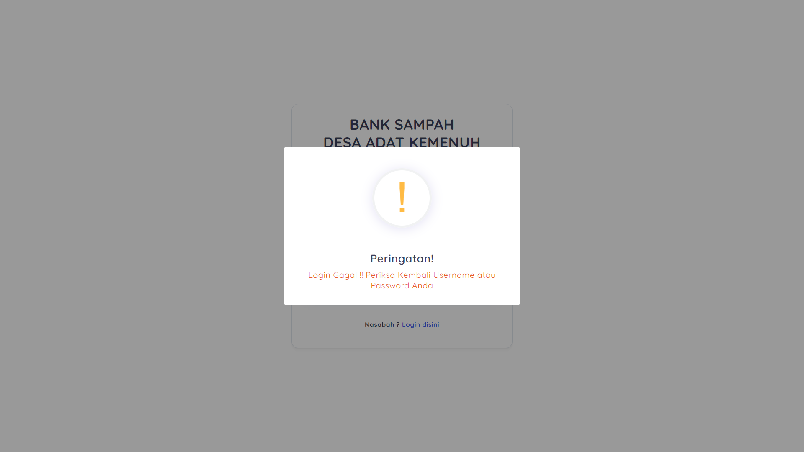

Gambar 4. 39 Pengujian Halaman *Login* Gagal

Skenario pengujian halaman *login* disajikan dalam Tabel 4.1. Terdapat dua skenario pengujian yang disiapkan. Pertama, berhasil melakuakan *login*. Kedua, gagal melakukan *login*.

Tabel 4. 1 Pengujian Halaman *Login*

| No | Skenario | Hasil yang diharapkan | Hasil Pengujian | Keterangan |
| --- | --- | --- | --- | --- |
| 1 | Mengisi *username* dan *password* yang benar | Pengguna berhasil *login* ke dalam sistem | Menampilkan pesan berhasil *login* dan menampilkan halaman *dashboard* | Gambar 4.38 |
| 2 | Mengisi *username* dan *password* yang salah | Pengguna gagal *login* dan menampilkan pesan gagal | Pengguna gagal *login* dan menampilkan pesan peringatan | Gambar 4.39 |

### Pengujian Halaman Data *User*

Pengujian yang dilakukan pada halaman data *user* dapat dikatakan *valid* apabila pengguna mengisi semua *form* dengan lengkap lalu menekan tombol Simpan lalu sistem akan menyimpan data ke dalam *database* dan sistem menampilkan pesan data berhasil disimpan seperti pada Gambar 4.40. Sistem akan memuat ulang data *user* yang ditampilkan.

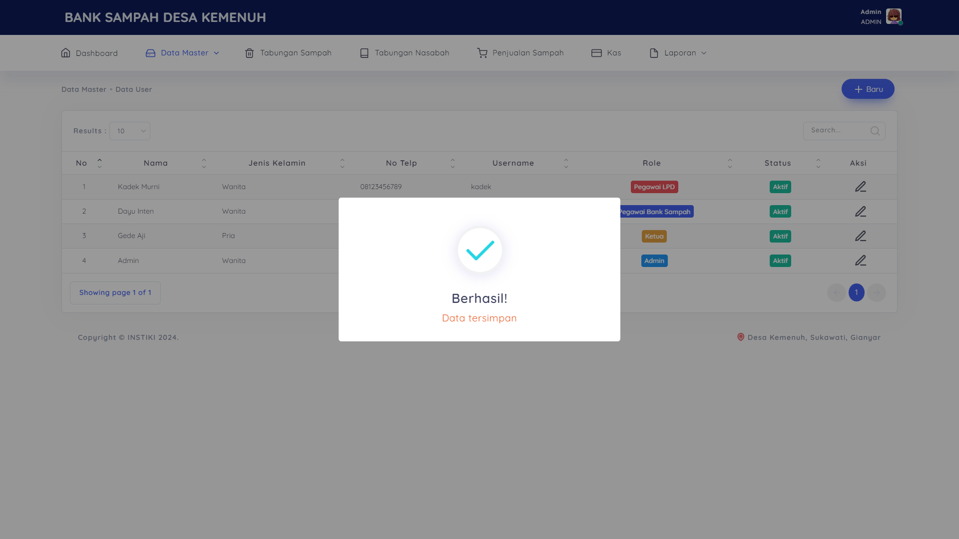

Gambar 4. 40 Pengujian Tambah Data *User* Berhasil

Pengujian yang dilakukan pada halaman data *user* dapat dikatakan *valid* apabila pengguna tidak mengisi semua *form* dengan lengkap lalu menekan tombol Simpan. Sistem akan menampilkan pesan peringatan seperti pada Gambar 4.41. Pengguna dapat melanjutkan untuk melengkapi *form* yang belum terisi.

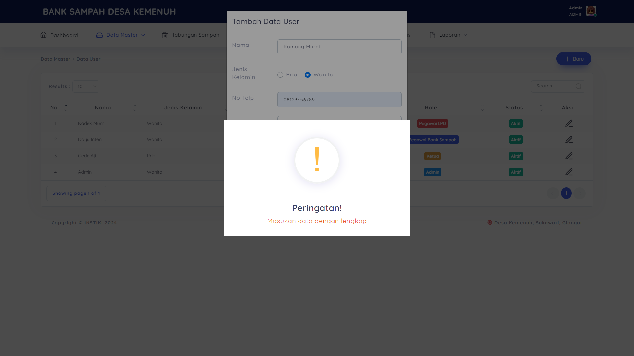

Gambar 4. 41 Pengujian Tambah Data *User* Gagal

Skenario pengujian halaman data *user* disajikan dalam Tabel 4.2. Terdapat dua skenario pengujian yang disiapkan. Pertama, pengguna berhasil menambahkan data *user* baru. Kedua, pengguna gagal menambahkan data *user* baru.

Tabel 4. 2 Pengujian Halaman Data Sampah

| No | Skenario | Hasil yang diharapkan | Hasil Pengujian | Keterangan |
| --- | --- | --- | --- | --- |
| 1 | Mengisi semua *field* dengan lengkap dan benar lalu menekan tombol Simpan | Pengguna berhasil menambahkan data *user* baru | Data *user* baru berhasil disimpan dalam *database* dan menampilakan pesan berhasil | Gambar 4.40 |
| 2 | Pengguna tidak mengisi *field* dengan lengkap lalu menekan tombol Simpan | Pengguna gagal menambahkan data *user* baru dan muncul peringatan | Sistem menampilkan pesan peringatan dan data *user* baru tidak tersimpan | Gambar 4.41 |

### Pengujian Halaman Data Sampah

Pengujian yang dilakukan pada halaman data sampah dapat dikatakan *valid* apabila pengguna mengisi semua *form* dengan lengkap lalu menekan tombol Simpan lalu sistem akan menyimpan data ke dalam *database* dan sistem menampilkan pesan data berhasil disimpan seperti pada Gambar 4.42. Sistem akan memuat ulang data jenis sampah yang ditampilkan.

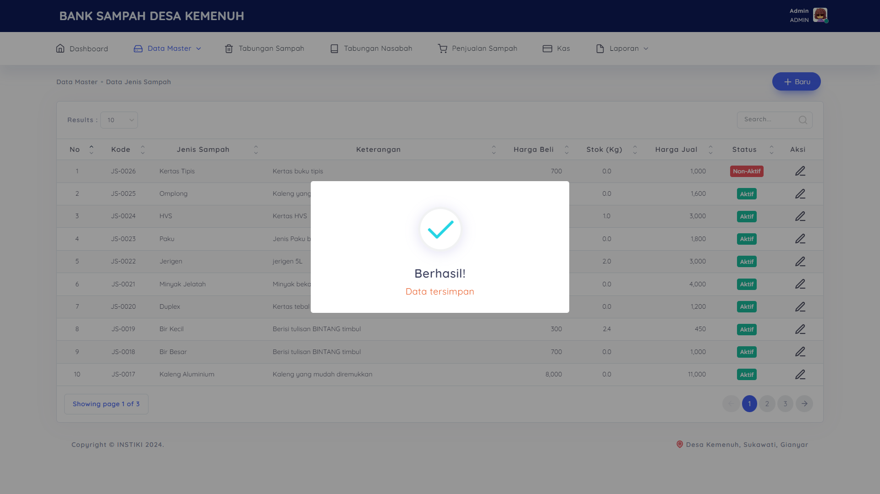

Gambar 4. 42 Pengujian Halaman Tambah Data Sampah Berhasil

Pengujian yang dilakukan pada halaman data sampah dapat dikatakan *valid* apabila pengguna tidak mengisi semua *form* dengan lengkap lalu menekan tombol Simpan. Sistem akan menampilkan pesan peringatan seperti pada Gambar 4.43. Pengguna dapat melanjutkan untuk melengkapi *form* data sampah yang belum terisi.

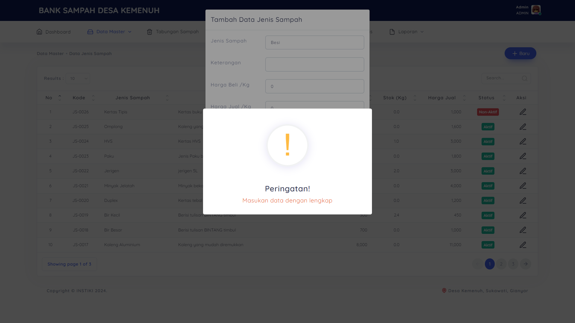

Gambar 4. 43 Pengujian Halaman Tambah Data Sampah Gagal

Skenario pengujian halaman data sampah disajikan dalam Tabel 4.3. Terdapat dua skenario pengujian yang disiapkan. Pertama, pengguna berhasil menambahkan data sampah baru. Kedua, pengguna gagal menambahkan data sampah baru.

Tabel 4. 3 Pengujian Halaman Data Sampah

| No | Skenario | Hasil yang diharapkan | Hasil Pengujian | Keterangan |
| --- | --- | --- | --- | --- |
| 1 | Mengisi semua *field* dengan lengkap dan benar lalu menekan tombol Simpan | Pengguna berhasil menambahkan data sampah baru | Data sampah baru berhasil disimpan dalam *database* dan menampilakan pesan berhasil | Gambar 4.42 |
| 2 | Pengguna tidak mengisi *field* dengan lengkap lalu menekan tombol Simpan | Pengguna gagal menambahkan data sampah baru dan muncul peringatan | Sistem menampilkan pesan peringatan dan data sampah baru tidak tersimpan | Gambar 4.43 |

### Pengujian Halaman Data Nasabah

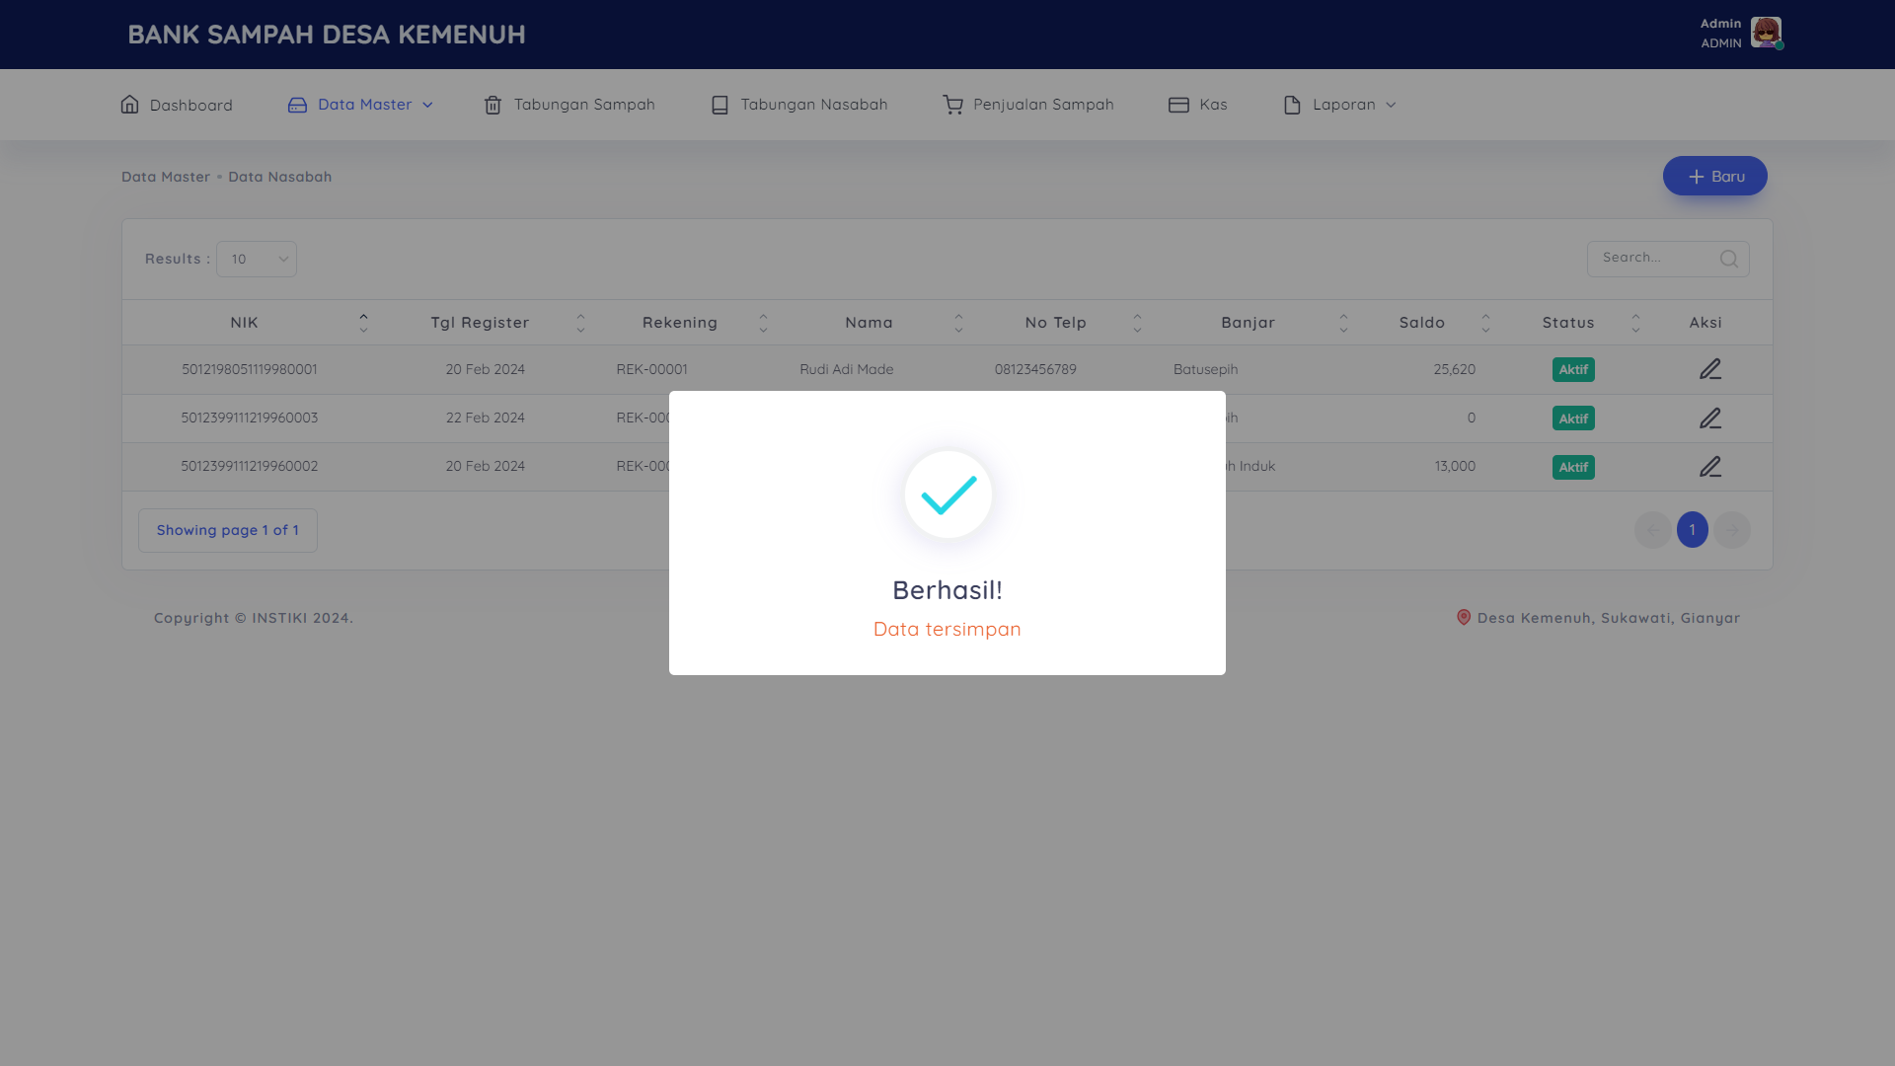

Gambar 4. 44 Pengujian Tambah Data Nasabah Berhasil

Pengujian yang dilakukan pada halaman data nasabah dapat dikatakan *valid* apabila pengguna mengisi semua *form* dengan lengkap lalu menekan tombol Simpan lalu sistem akan menyimpan data ke dalam *database* dan sistem menampilkan pesan data berhasil disimpan seperti pada Gambar 4.44. Sistem akan memuat ulang data nasabah yang ditampilkan.

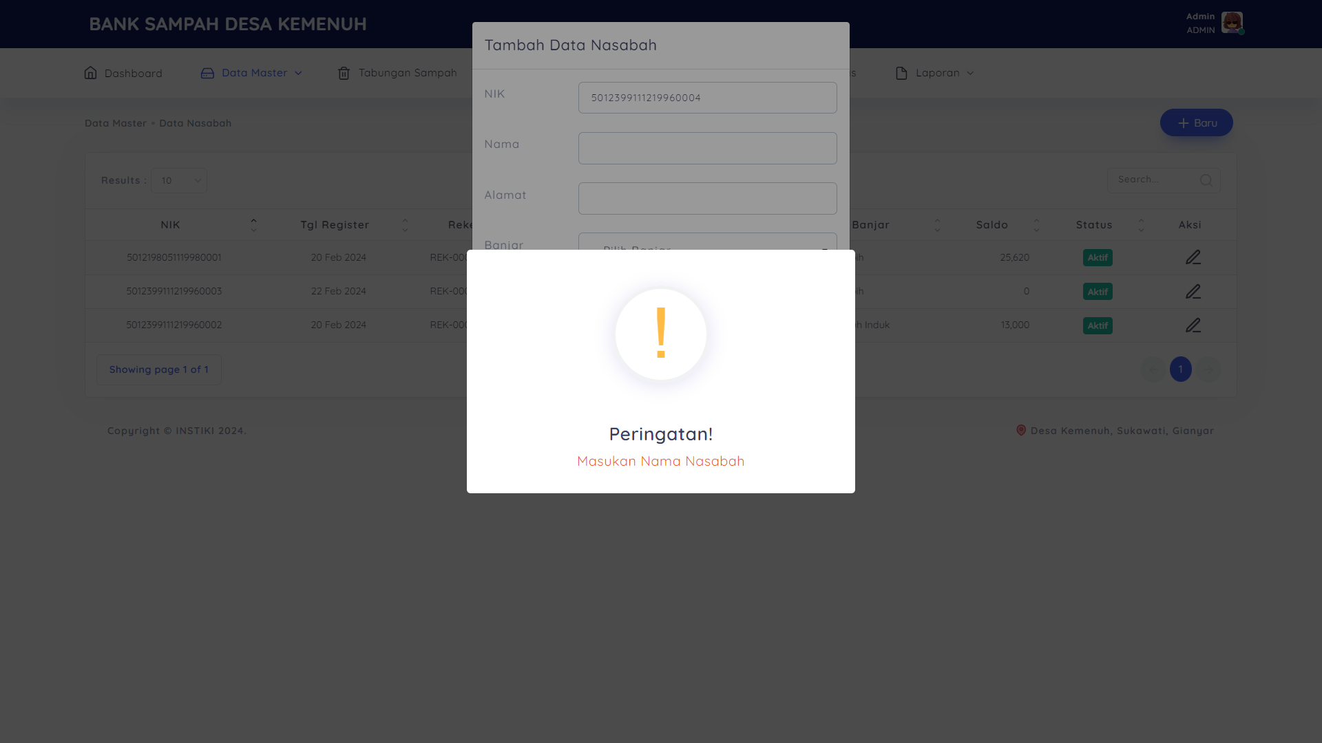

Gambar 4. 45 Pengujian Tambah Data Nasabah Gagal

Pengujian yang dilakukan pada halaman data nasabah dapat dikatakan *valid* apabila pengguna tidak mengisi semua *form* dengan lengkap lalu menekan tombol Simpan. Sistem akan menampilkan pesan peringatan seperti pada Gambar 4.45. Pengguna dapat melanjutkan untuk melengkapi *form* data nasabah yang belum terisi.

Skenario pengujian halaman data nasabah disajikan dalam Tabel 4.4. Terdapat dua skenario pengujian yang disiapkan. Pertama, pengguna berhasil menambahkan data nasabah baru. Kedua, pengguna gagal menambahkan data nasabah baru.

Tabel 4. 4 Pengujian Halaman Data Nasabah

| No | Skenario | Hasil yang diharapkan | Hasil Pengujian | Keterangan |
| --- | --- | --- | --- | --- |
| 1 | Mengisi semua *field* dengan lengkap dan benar lalu menekan tombol Simpan | Pengguna berhasil menambahkan data nasabah baru | Data nasabah baru berhasil disimpan dalam *database* dan menampilakan pesan berhasil | Gambar 4.44 |
| 2 | Pengguna tidak mengisi *field* nama nasabah lalu menekan tombol Simpan | Pengguna gagal menambahkan data nasabah baru dan muncul peringatan | Sistem menampilkan pesan peringatan dan data nasabah baru tidak tersimpan | Gambar 4.45 |

### Pengujian Halaman Tabungan Sampah

Pengujian yang dilakukan pada halaman transaksi tabungan sampah dapat dikatakan *valid* apabila pengguna memilih nasabah yang membawa sampah dan memasukan jenis sampah yang dibawa beserta total berat sampah lalu menekan tombol Simpan Transaksi lalu sistem akan menyimpan data ke dalam *database* dan sistem menampilkan pesan data berhasil disimpan seperti pada Gambar 4.46. Sistem akan menampilkan daftar transaksi tabungan sampah yang berhasil disimpan.

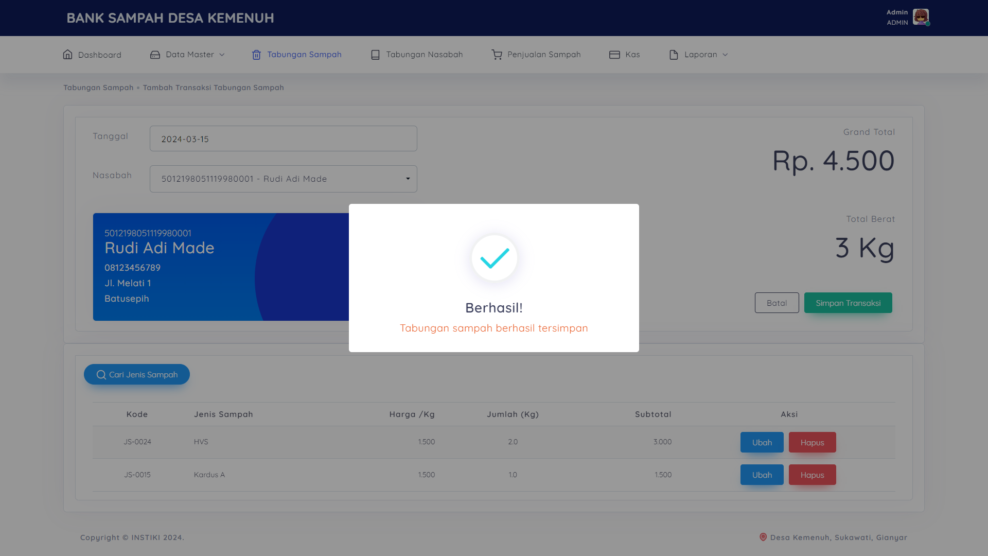

Gambar 4. 46 Pengujian Tambah Transaksi Tabungan Sampah Berhasil

Pengujian yang dilakukan pada halaman transaksi tabungan sampah dapat dikatakan *valid* apabila pengguna tidak memilih nasabah yang membawa sampah lalu menekan tombol Simpan Transaksi. Sistem akan menampilkan pesan peringatan seperti pada Gambar 4.47. Pengguna dapat melanjutkan untuk memilih data nasabah yang belum terisi.

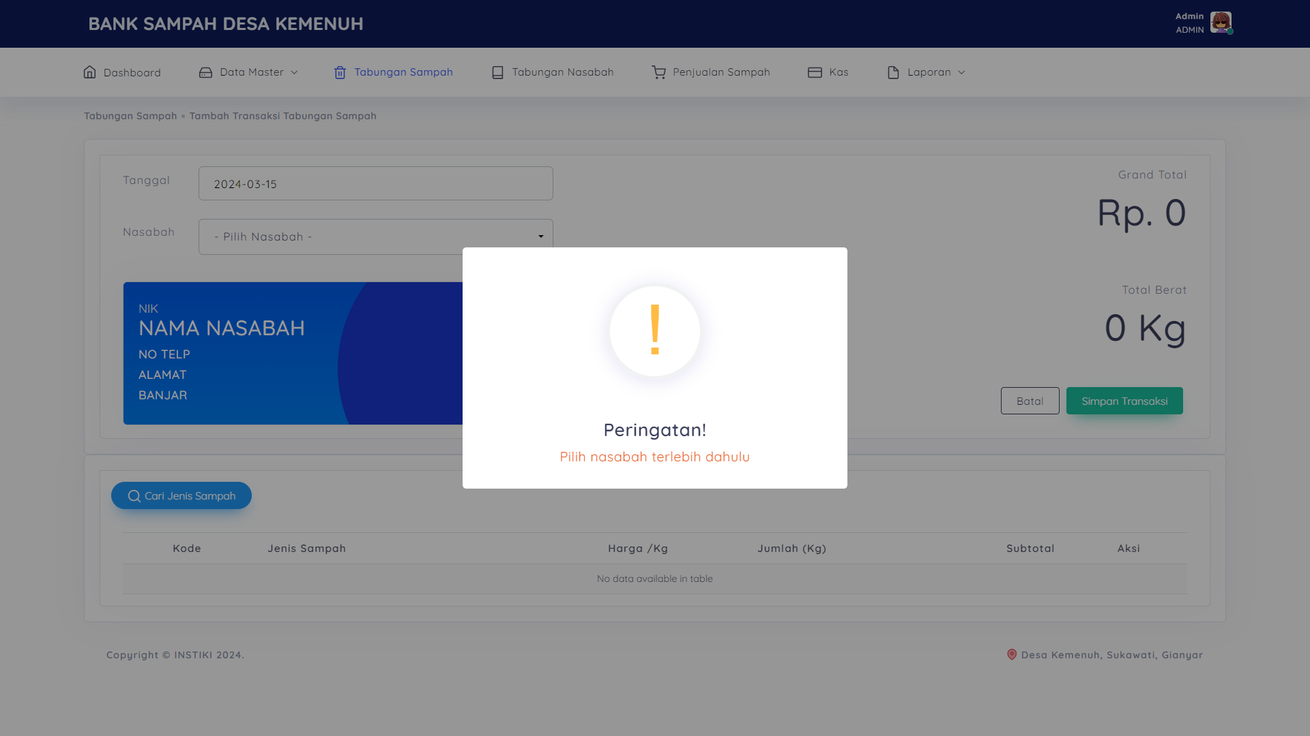

Gambar 4. 47 Pengujian Tambah Transaksi Tabungan Sampah Gagal

Pengujian yang dilakukan pada halaman transaksi tabungan sampah dapat dikatakan *valid* apabila pengguna tidak memasukan jenis sampah yang dibawa oleh nasabah lalu menekan tombol Simpan Transaksi. Sistem akan menampilkan pesan peringatan seperti pada Gambar 4.48. Pengguna dapat melanjutkan untuk memilih jenis sampah yang dibawa oleh nasabah.

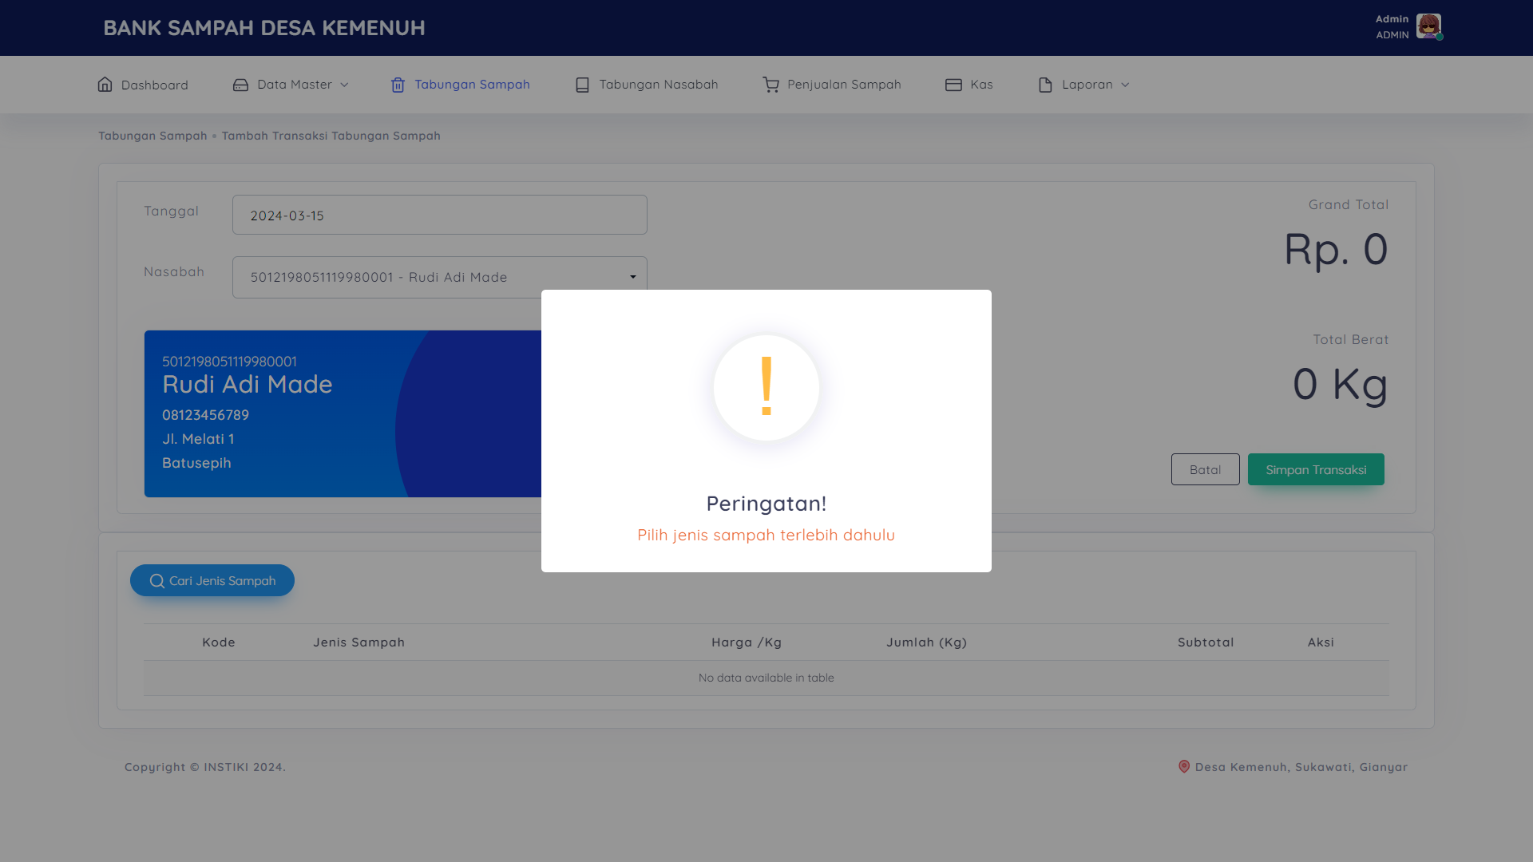

Gambar 4. 48 Pengujian Tambah Transaksi Tabungan Sampah Gagal

Skenario pengujian halaman transaksi tabungan sampah disajikan dalam Tabel 4.5. Terdapat tiga skenario pengujian yang disiapkan. Pertama, pengguna berhasil menambahkan transaksi tabungan sampah baru. Kedua, pengguna gagal menambahkan transaksi tabungan sampah baru karena tidak memilih nasabah. Ketiga, pengguna gagal menambahkan transaksi tabungan sampah karena tidak memasukan jenis sampah yang ditabung.

Tabel 4. 5 Pengujian Halaman Tambah Transaksi Tabungan Sampah

| No | Skenario | Hasil yang diharapkan | Hasil Pengujian | Keterangan |
| --- | --- | --- | --- | --- |
| 1 | Memilih nasabah dan memasukan jenis sampah lalu menekan tombol Simpan Transaksi | Pengguna berhasil menambahkan transaksi tabungan sampah baru | Transaksi tabungan sampah berhasil disimpan dalam *database* dan menampilakan pesan berhasil | Gambar 4.46 |
| 2 | Pengguna tidak memilih nasabah lalu menekan tombol Simpan Transaksi | Pengguna gagal menambahkan transaksi tabungan sampah baru dan muncul peringatan | Sistem menampilkan pesan peringatan dan transaksi tabungan sampah baru tidak tersimpan | Gambar 4.47 |
| 3 | Pengguna tidak memasukan jenis sampah lalu menekan tombol Simpan Transaksi | Pengguna gagal menambahkan transaksi tabungan sampah baru dan muncul peringatan | Sistem menampilkan pesan peringatan dan transaksi tabungan sampah baru tidak tersimpan | Gambar 4.48 |

### Pengujian Halaman Penjualan Sampah

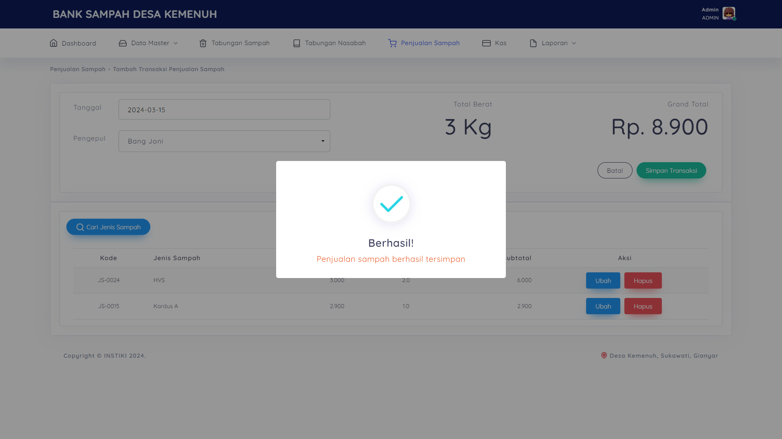

Gambar 4. 49 Pengujian Tambah Transaksi Penjualan Sampah Berhasil

Pengujian yang dilakukan pada halaman tambah transaksi penjualan sampah dapat dikatakan *valid* apabila pengguna memilih pengepul dan memasukan jenis sampah yang dijual beserta total berat sampah lalu menekan tombol Simpan Transaksi lalu sistem akan menyimpan data ke dalam *database* dan sistem menampilkan pesan data berhasil disimpan seperti pada Gambar 4.49. Sistem akan menampilkan daftar transaksi penjualan sampah yang berhasil disimpan.

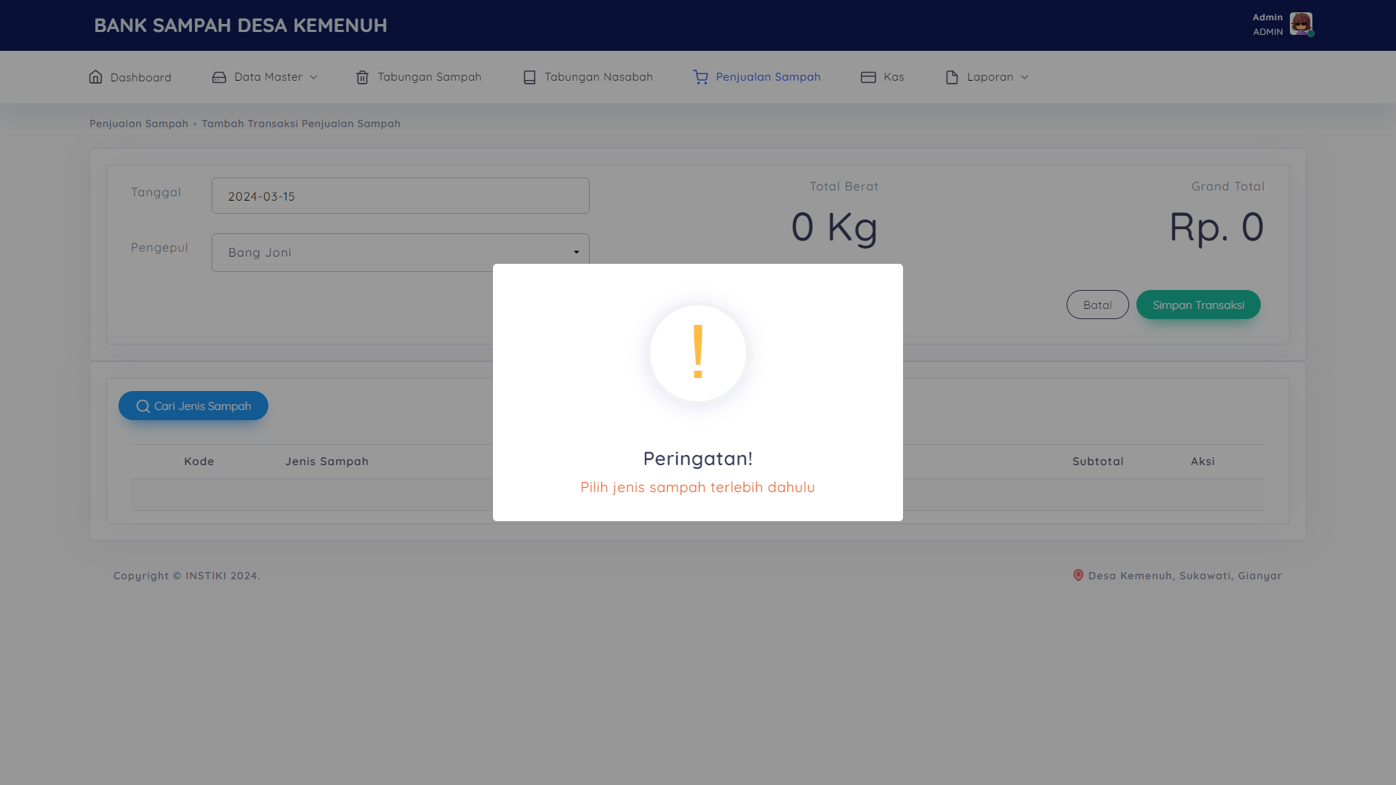

Gambar 4. 50 Pengujian Tambah Transaksi Penjualan Sampah Gagal

Pengujian yang dilakukan pada halaman tambah transaksi penjualan sampah dapat dikatakan *valid* apabila pengguna tidak memasukan jenis sampah yang akan dijual lalu menekan tombol Simpan Transaksi. Sistem akan menampilkan pesan peringatan seperti pada Gambar 4.50. Pengguna dapat melanjutkan untuk memilih jenis sampah yang akan dijual ke pengepul.

Skenario pengujian halaman tambah transaksi penjualan sampah disajikan dalam Tabel 4.6. Terdapat dua skenario pengujian yang disiapkan. Pertama, pengguna berhasil menambahkan transaksi penjualan sampah baru. Kedua, pengguna gagal menambahkan transaksi penjualan sampah karena tidak memasukan jenis sampah yang akan dijual.

Tabel 4. 6 Pengujian Halaman Tambah Transaksi Penjualan Sampah

| No | Skenario | Hasil yang diharapkan | Hasil Pengujian | Keterangan |
| --- | --- | --- | --- | --- |
| 1 | Memilih pengepul dan memasukan jenis sampah lalu menekan tombol Simpan Transaksi | Pengguna berhasil menambahkan transaksi penjualan sampah baru | Transaksi penjualan sampah berhasil disimpan dalam *database* dan menampilakan pesan berhasil | Gambar 4.49 |
| 2 | Pengguna tidak memasukan jenis sampah lalu menekan tombol Simpan Transaksi | Pengguna gagal menambahkan transaksi penjualan sampah baru dan muncul peringatan | Sistem menampilkan pesan peringatan dan transaksi penjualan sampah baru tidak tersimpan | Gambar 4.50 |

# Penutup

## Kesimpulan

Dalam bab penutup, dapat disimpulkan dalam penelitian ini dimulai dari proses analisis, perancangan, implementasi dan pengujian Rancang Bangun Sistem Informasi Pengelolaan Bank Sampah Di Desa Adat Kemenuh Berbasis Web adalah sebagai berikut :

1. Penelitian ini dimulai dari proses analisis dan perancangan sistem yang bertujuan untuk menganalisa kebutuhan sistem yang diperlukan oleh bank sampah desa adat kemenuh diantaranya pencatatan transaksi tabungan sampah yang dikumpulkan oleh nasabah bank sampah di desa adat kemenuh beserta pencatatan penarikan saldo yang dimiliki nasabah, pencatatan kas yang dimiliki oleh bank sampah, pencatatan penjualan sampah kepada pengepul dan laporan sederhana untuk hasil dari pengumpulan sampah dari nasabah. Pada tahap pertama yaitu pengumpulan data, analisis kebutuhan, perancangan sistem dengan membuat *event* *list* yang terdiri dari sembilan *event* *list* yaitu *login*, mengelola data *user*, mengelola data sampah, mengelola data nasabah, mengelola data transaksi harian, mengelola data transaksi tabungan dan saldo nasabah, mengelola data transaksi penjualan sampah, mengelola data kas dan mengelola laporan bank sampah. Lalu membuat DFD (*Data* *Flow* *Diagram*), merancang struktur basis data, membuat tampilan *user* *interface* dan mengimplemtasikan perancangan sistem dengan menggunakan bahasa pemrograman PHP dengan basis data MySQL lalu melakukan pengujian sistem dengan menggunakan metode *blackbox* *testing*.
2. Sistem informasi pengelolaan bank sampah di desa adat Kemenuh dibangun berbasis *website*. Pengguna dapat mengakses menggunakan browser di komputer yang terkoneksi dengan internet. Sistem yang dibangun dapat membantu proses pencatatan tabungan sampah nasabah yang dilakukan setiap harinya dan secara otomatis akan mengkonversi nilai sampah yang dikumpulkan menjadi saldo yang dapat ditarik oleh nasabah berupa uang tunai. Sistem juga dapat mencatat pengeluaran kas dan pemasukan kas dari bank sampah.Sampah yang telah dikumpulkan, akan dijual ke pengepul dan tercatat didalam sistem dan uang hasil dari penjualan tersebut akan masuk menjadi kas bank sampah. Terdapat enam jenis laporan yang dihasilkan dari sistem bank sampah diantarnya laporan sampah, laporan kas, laporan tabungan sampah, laporan nasabah, laporan penjualan sampah dan laporan laba rugi. Terdapat tiga *role* yang akan menggunakan sistem dengan akses menu yang berbeda yaitu *role* pegawai bank sampah, *role* pegawai LPD dan *role* ketua.
3. Pengujian sistem dilakukan dengan metode *blackbox* *testing* dan berjalan sesuai dengan yang diharapkan sesuai dengan perancangan sistem. Pengujian yang dilakukan diantaranya pengujian halaman *login*, pengujian halaman tambah data *user*, pengujian halaman tambah data sampah, pengujian halaman tambah data nasabah, pengujian halaman tambah transaksi tabungan sampah dan pengujian halaman tambah transaksi penjualan sampah.

## Saran

Adapun beberapa saran yang dapat dipertimbangkan untuk mengembangkan sistem kedepannya seperti :

1. Untuk penelitian selanjutnya diharapkan menambahkan fitur pencatatan biaya atau pengeluaran uang bank sampah agar mempermudah pengguna untuk mencatat uang keluar dari bank sampah dan mengetahui lebih detail uang yang keluar sebagai biaya.
2. Pada sistem ini belum terdapat fitur untuk melakukan penarikan saldo ke rekening bank nasabah, diharapkan penelitian selanjutnya dapat menambahkan fitur untuk penarikan saldo langsung dikirim ke setiap nasabah yang memiliki rekening bank.

# Daftar Pustaka

Ach. Khozaimi, s. Kom. , m. Kom. · 2021. Pemrograman aplikasi web. Diambil dari https://www.google.co.id/books/edition/pemrograman\_aplikasi\_web/jvfkeaaaqbaj?hl=id&gbpv=0.

Ade davy wiranata, s. Kom. , m. K., dan isa faqihuddin hanif, s. Kom. , m. M. S. I. 2023. Buku ajar sistem basis data. Diambil dari https://www.google.co.id/books/edition/buku\_ajar\_sistem\_basis\_data/ko2seaaaqbaj?hl=id&gbpv=0.

Andriyani, m., dan ardianto, r. 2020. "pengaruh kualitas layanan dan kualitas produk terhadap kepuasan nasabah bank". Ekomabis: jurnal ekonomi manajemen bisnis, *1*(02), 133–140. Https://doi.org/10.37366/ekomabis.v1i02.73.

Arisantoso, s. T., kom, m., dkk. 2023. Perancangan dan pemrograman web: memahami html, css, javascript, php, serta web hosting secara praktis penerbit cv.eureka media aksara.

Asep, m., endang, s., dkk. 2023. Manajemen keuangan. Diambil dari https://books.google.co.id/books?hl=id&lr=&id=swdzeaaaqbaj&oi=fnd&pg=pa3&dq=+manajemen+keuangan+adalah&ots=wxhdomchnu&sig=olpwskcbfgnnxbhcm2jxriysl4s&redir\_esc=y#v=onepage&q=manajemen%20keuangan%20adalah&f=false.

Djahotman purba, dan novdin m. Sianturi 2021. Pengantar ilmu akuntansi keuangan untuk ekonomi dan teknik. Diambil dari https://www.google.co.id/books/edition/pengantar\_ilmu\_akuntansi\_keuangan\_untuk/-5yweaaaqbaj?hl=id&gbpv=0.

Dr. Gede indrawan 2021. Database mysql dengan pemograman php - rajawali pers.

Dr. Rihfenti ernayani, s. E. , m. Ak., ir. Irfan ap, s. T. , m. Mt. , ipm., dkk. 2023. Dasar dan teori sistem informasi manajemen. Diambil dari https://www.google.co.id/books/edition/dasar\_dan\_teori\_sistem\_informasi\_manajem/gafieaaaqbaj?hl=id&gbpv=0.

Fatkhurrochman, muhammad abdul muin, dkk. 2021. Pemrograman basis data bagi pemula. Diambil dari https://www.google.co.id/books/edition/pemrograman\_basis\_data\_bagi\_pemula/3haveaaaqbaj?hl=id&gbpv=0.

Fauzi, j. R. 2020. Algoritma dan flowchart dalam menyelesaikan suatu masalah disusun oleh universitas janabadra yogyakarta 2020.

Glory, k. 2020. Analisis kemampuan laba kotor, laba operasi dan laba bersih dalam memprediksi arus kas di masa mendatang glory koeswardhana. Jisamar (journal of information system, applied, management, accounting and researh, 4. Diambil dari http://journal.stmikjayakarta.ac.id/index.php/jisamartelp.+62-21-3905050.

Hamsyah 2022. Pemprograman pangkalan data. Diambil dari https://www.google.co.id/books/edition/pemprograman\_pangkalan\_data/kcxeeaaaqbaj?hl=id&gbpv=0.

Hery, s. E. , m. Si. , crp. , rsa. 2023. Analisis laporan keuangan : intergrated and comperhesive edtion. Diambil dari https://www.google.co.id/books/edition/analisis\_laporan\_keuangan\_intergrated\_an/cfkjeaaaqbaj?hl=id&gbpv=0.

I gusti made ngurah desnanjaya, dan i gede iwan sudipa 2020. Sistem informasi pengendali kulkul bali berbasis web i gusti made ngurah desnanjaya 1) i gede iwan sudipa 2).

Ikhlash, m., lubis, n. K., dkk. 2023. "perancangan standar operasional prosedur laporan penjualan pada perusahaan manufaktur di kota batam". Jurnal penelitian ekonomi akuntansi (jensi), *7*(1), 198–210.

Khairunnisa, nurhadi nurhadi, dkk. 2023. Buku ajar logika & algoritma . Diambil dari https://google.co.id/books/edition/buku\_ajar\_logika\_algoritma/n2xoeaaaqbaj?hl=id&gbpv=0.

Meilano, r., damanik, f., dkk. 2020. Elti jurnal elektronika, listrik dan teknologi informasi terapan pengembangan sistem informasi persediaan barang dengan metode waterfall, 2. Diambil dari https://ojs.politeknikjambi.ac.id/elti.

Nabella, s. D. 2021. "analisa laporan arus kas sebagai alat untuk menilai kinerja keuangan perusahaan pt kimia farma tbk". Https://doi.org/10.33373/bening.v8i2.3654.

Nofri yudi arifin, s. K. M. K., rohmat indra borman, s. K. M. K., dkk. 2022. Analisa perancangan sistem informasi. Diambil dari https://www.google.co.id/books/edition/analisa\_perancangan\_sistem\_informasi/ldxzeaaaqbaj?hl=id&gbpv=0.

Nur fitrianingsih hasan, m. Kom., vera wati, s. Kom. , m. Kom., dkk. 2023. Dasar analisa perancangan sistem informas. Diambil dari https://www.google.co.id/books/edition/dasar\_analisa\_perancangan\_sistem\_informa/upy-eaaaqbaj?hl=id&gbpv=0.

Perdana brilian, r., dan rohman, a. 2022. "sistem informasi manajemen tabungan pada bank sampah raflesia menggunakan metode waterfall". Jurnal bisnis, manajemen, dan informatika |, *19*(3). Https://doi.org/10.26487/jbmi.v19i3.25061.

Puspitasari, n., susanto, e., dkk. 2021. Rancang bangun sistem informasi bank sampah gajah putih (sibasti) karangasem surakarta.

Roberto kaban, dan david jm sembiring 2021. Html (hypertext markup language) pengantar pemrograman berbasis web. Diambil dari https://books.google.co.id/books?hl=id&lr=&id=o87seaaaqbaj&oi=fnd&pg=pp1&dq=pengertian+html+text+markup+language&ots=p1cf0oznwn&sig=bbyav5p6werj-\_jbupkc40quck0&redir\_esc=y#v=onepage&q=pengertian%20html%20text%20markup%20language&f=false.

Suprityanti, w. 2021. Konsep dasar sistem basis data dengan mysql. Diambil dari https://www.google.co.id/books/edition/konsep\_dasar\_sistem\_basis\_data\_dengan\_my/amnpeaaaqbaj?hl=id&gbpv=0.

Susena, e. 2020. "analisis dan desain sistem (ansi)."

# LampiraN

1. Daftar Wawancara

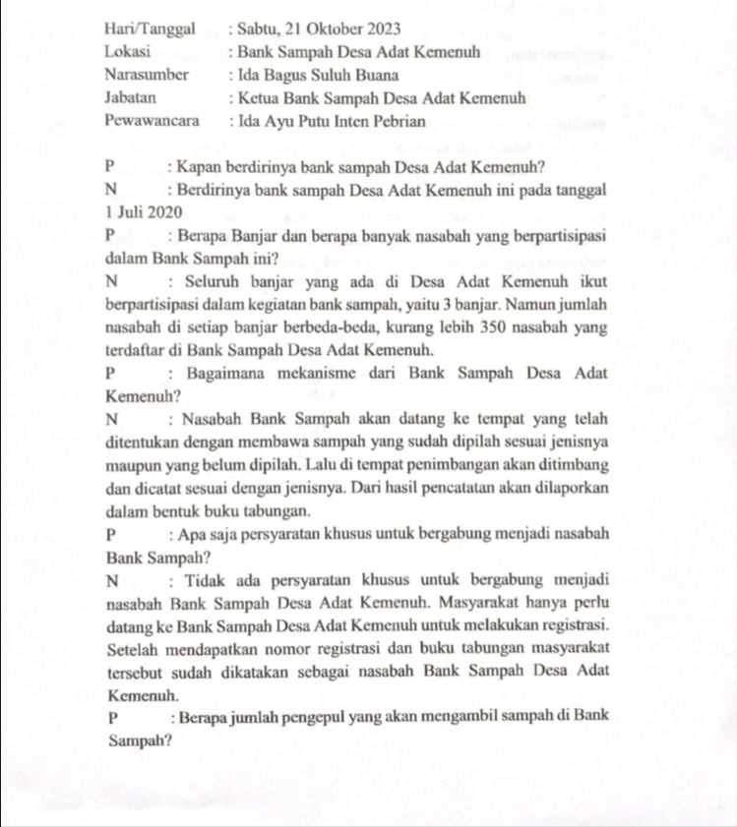

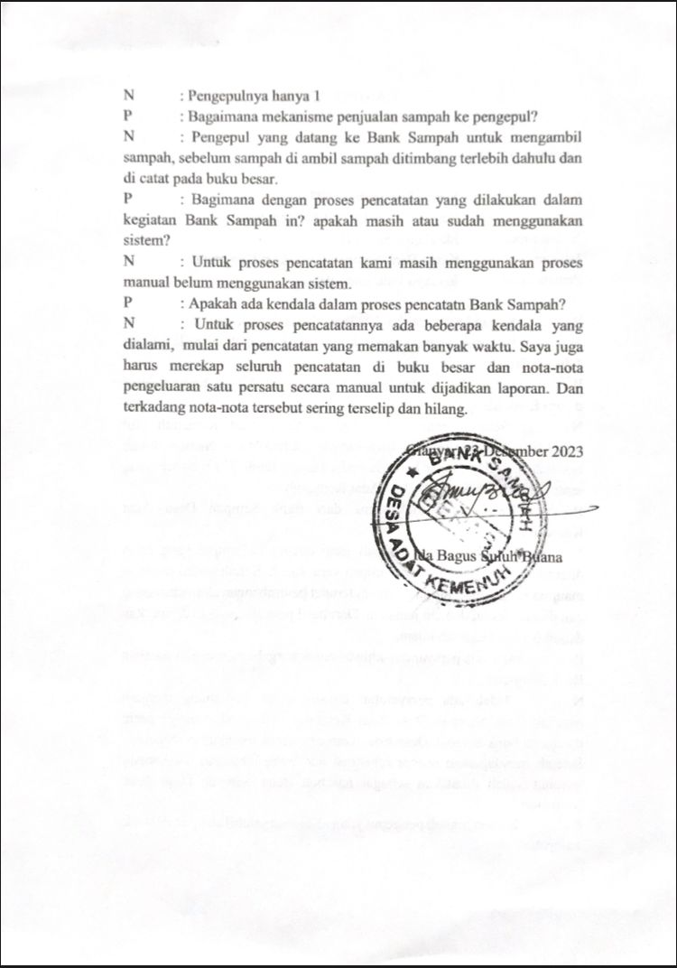

1. Bukti Dokumentasi

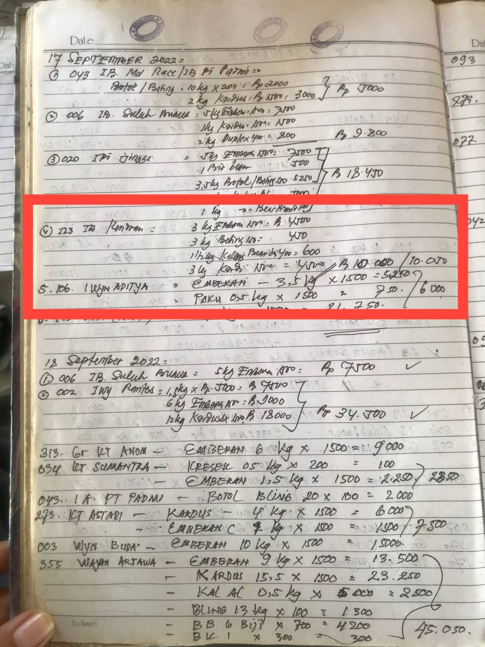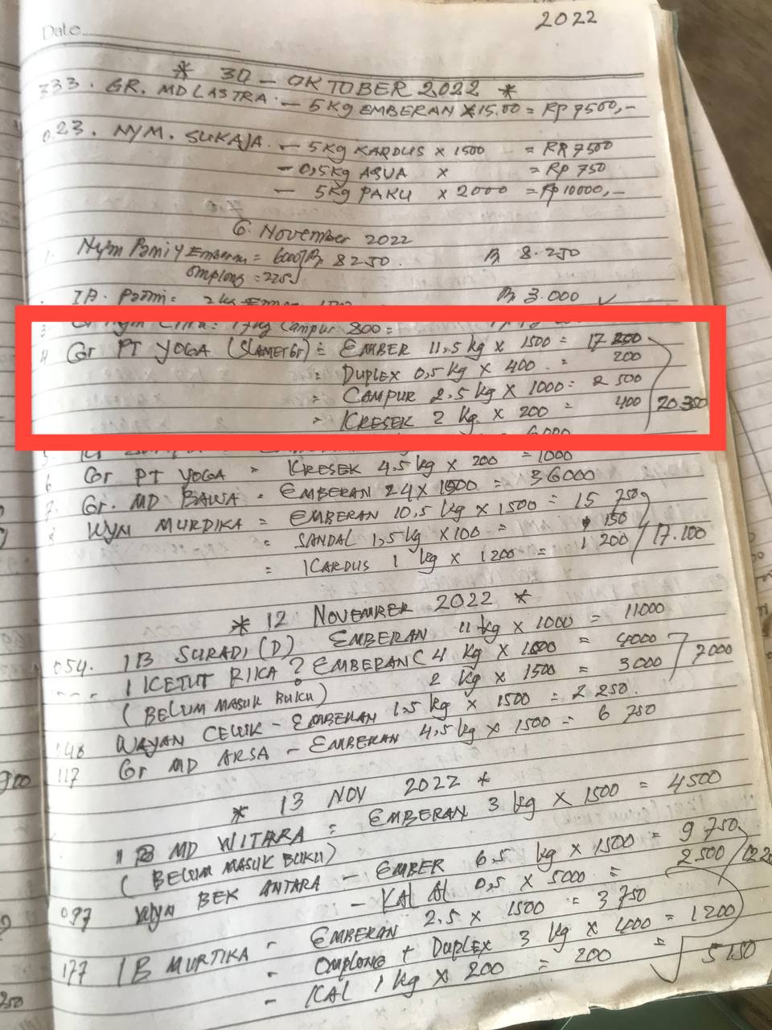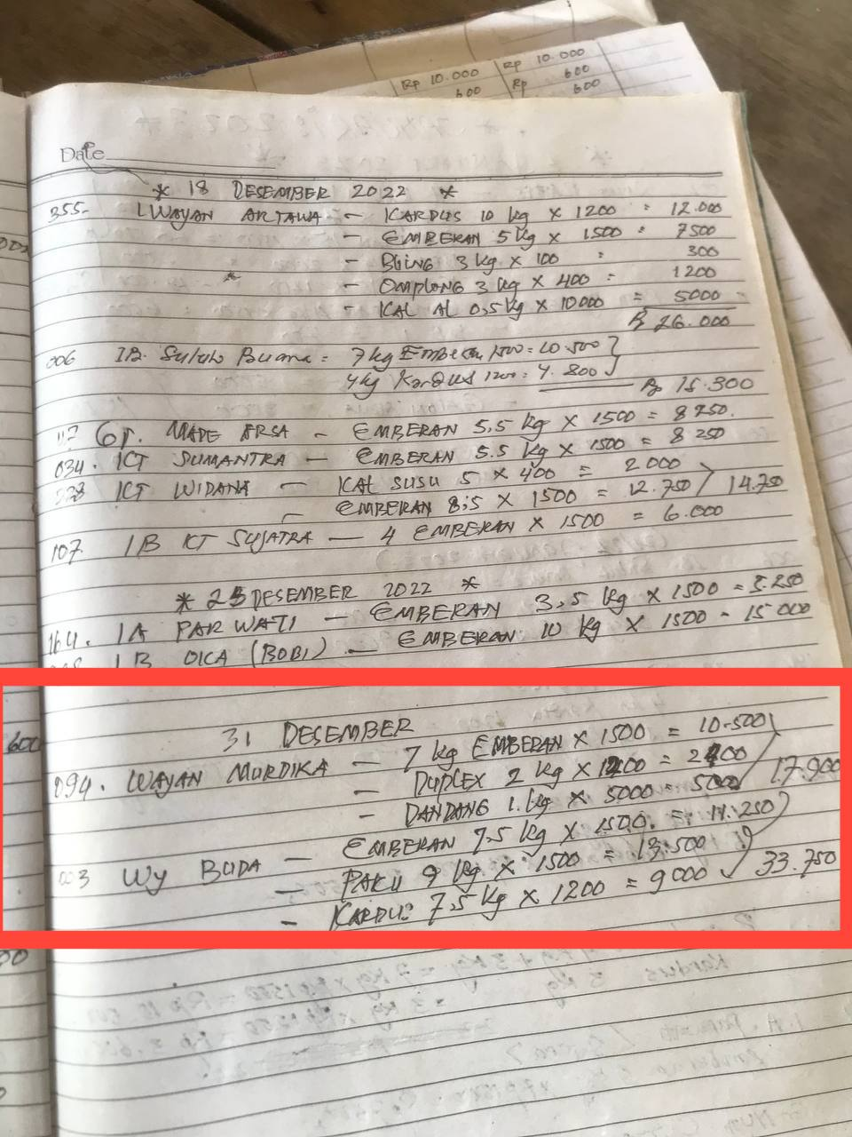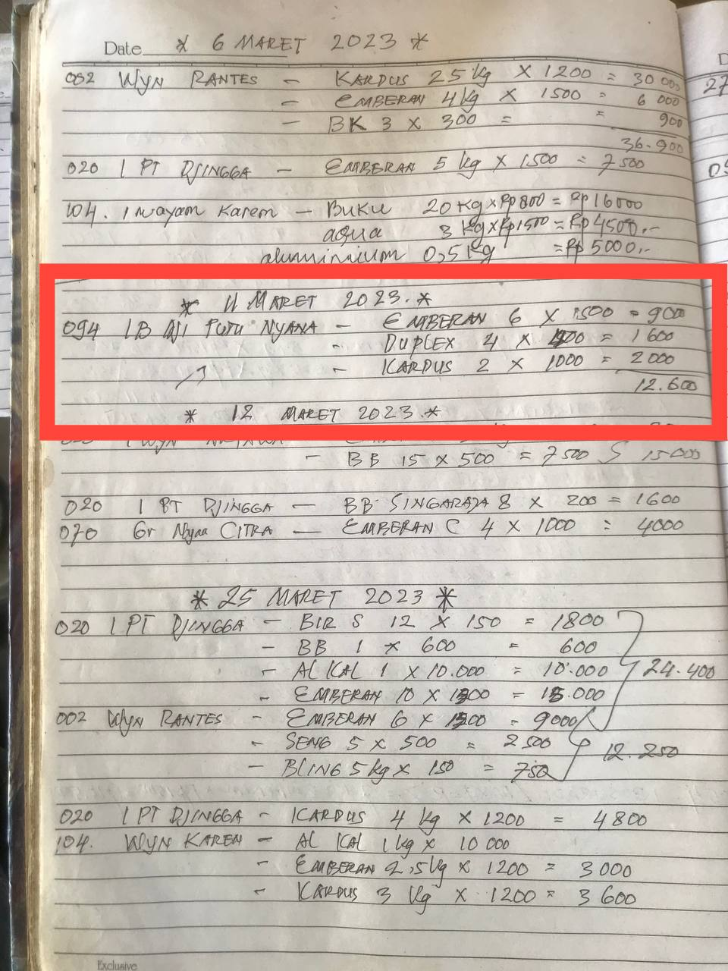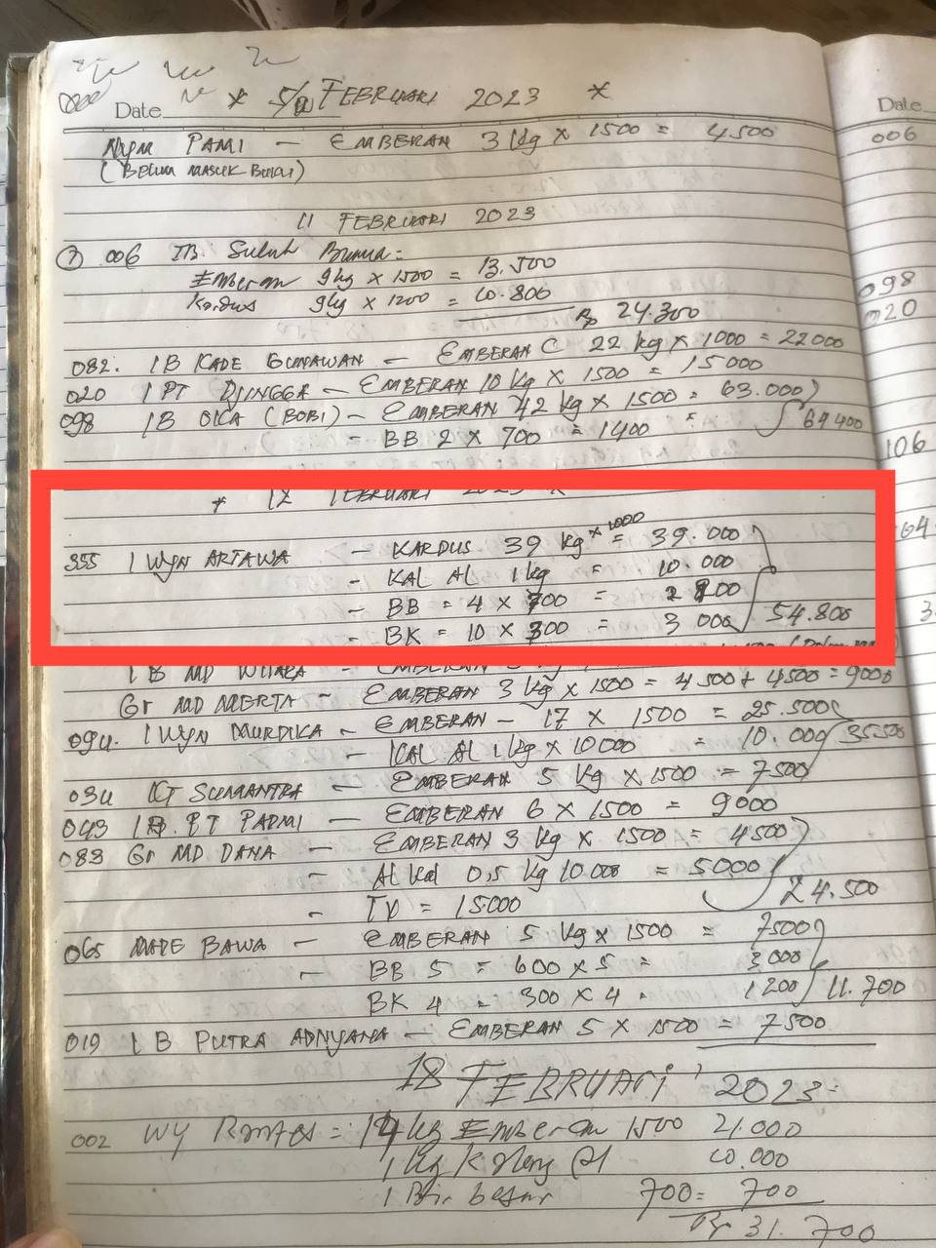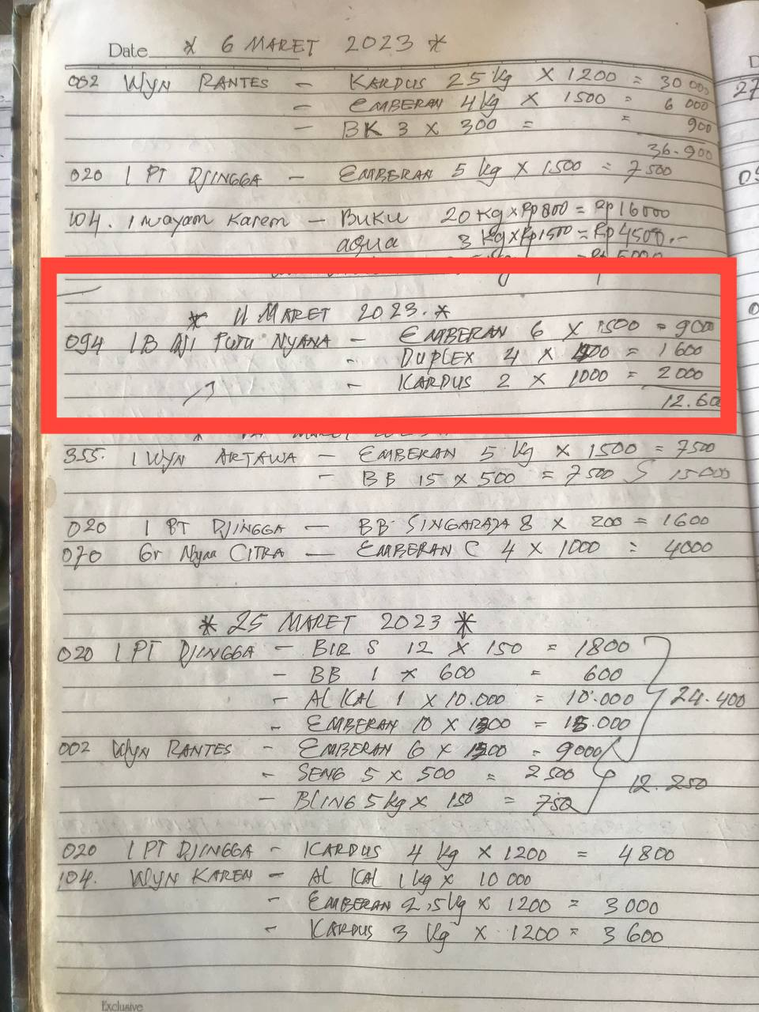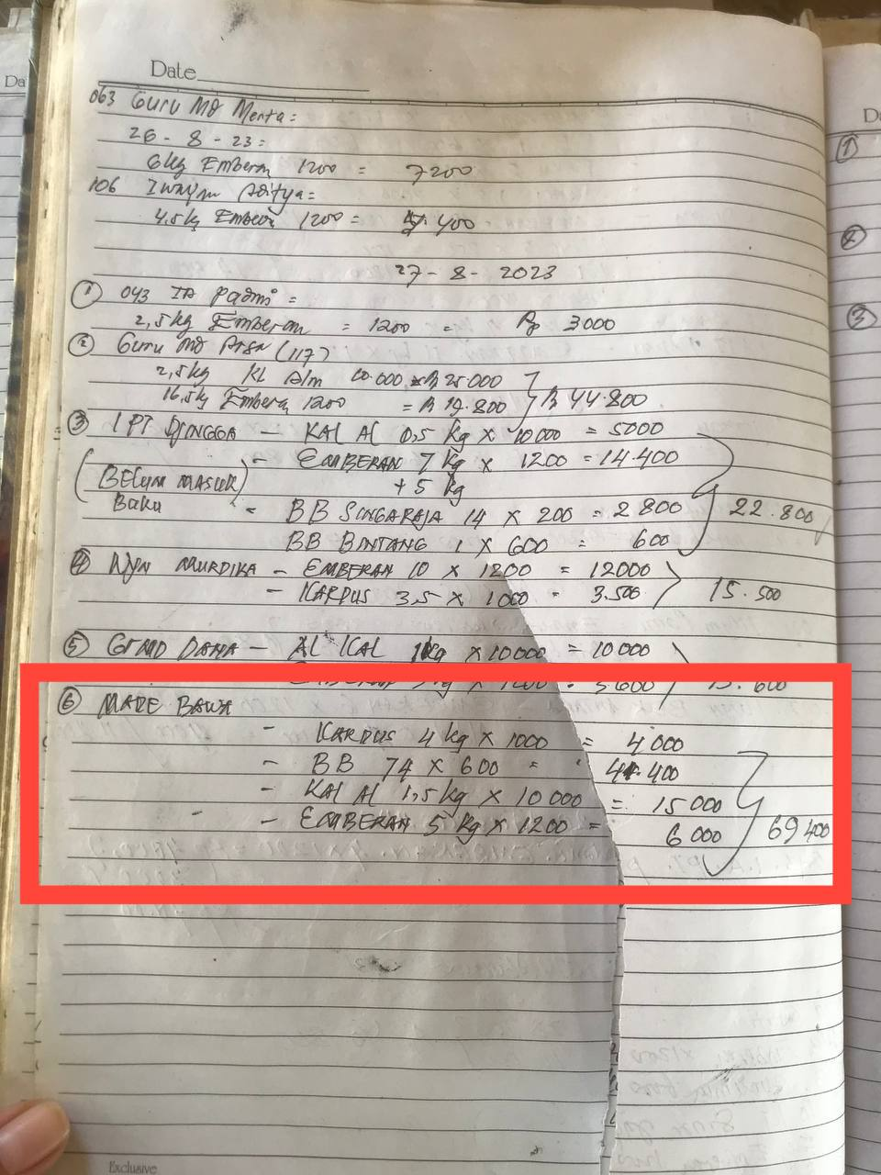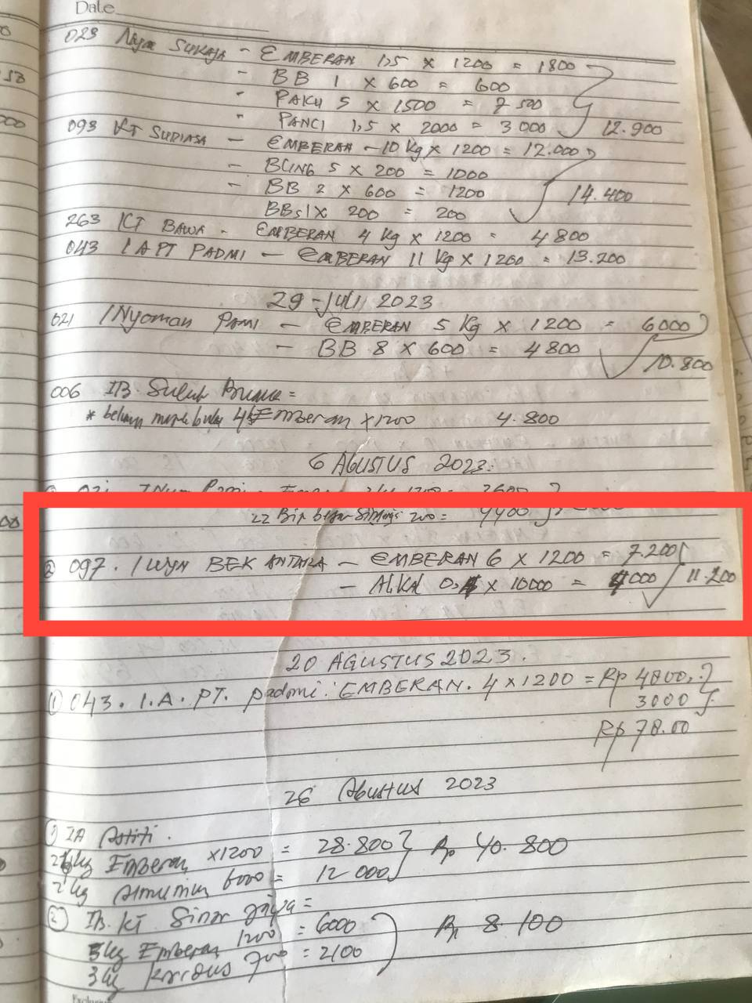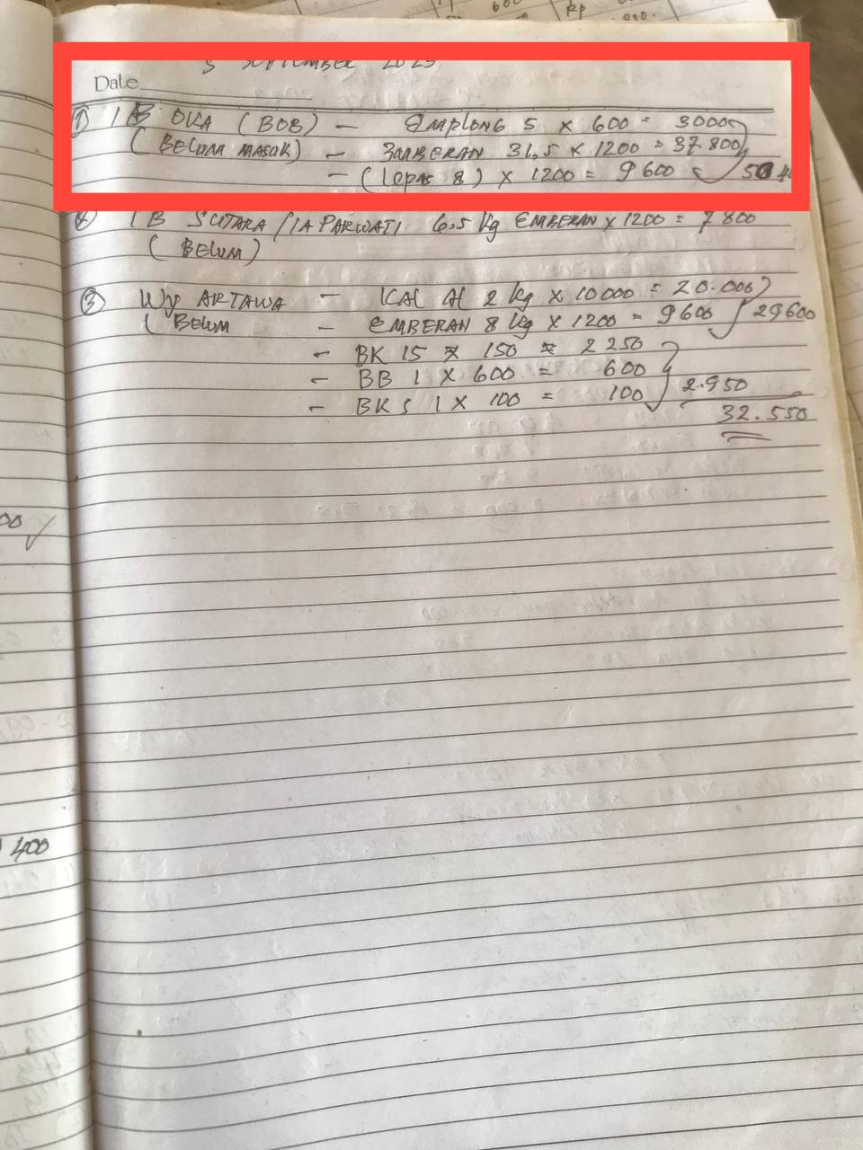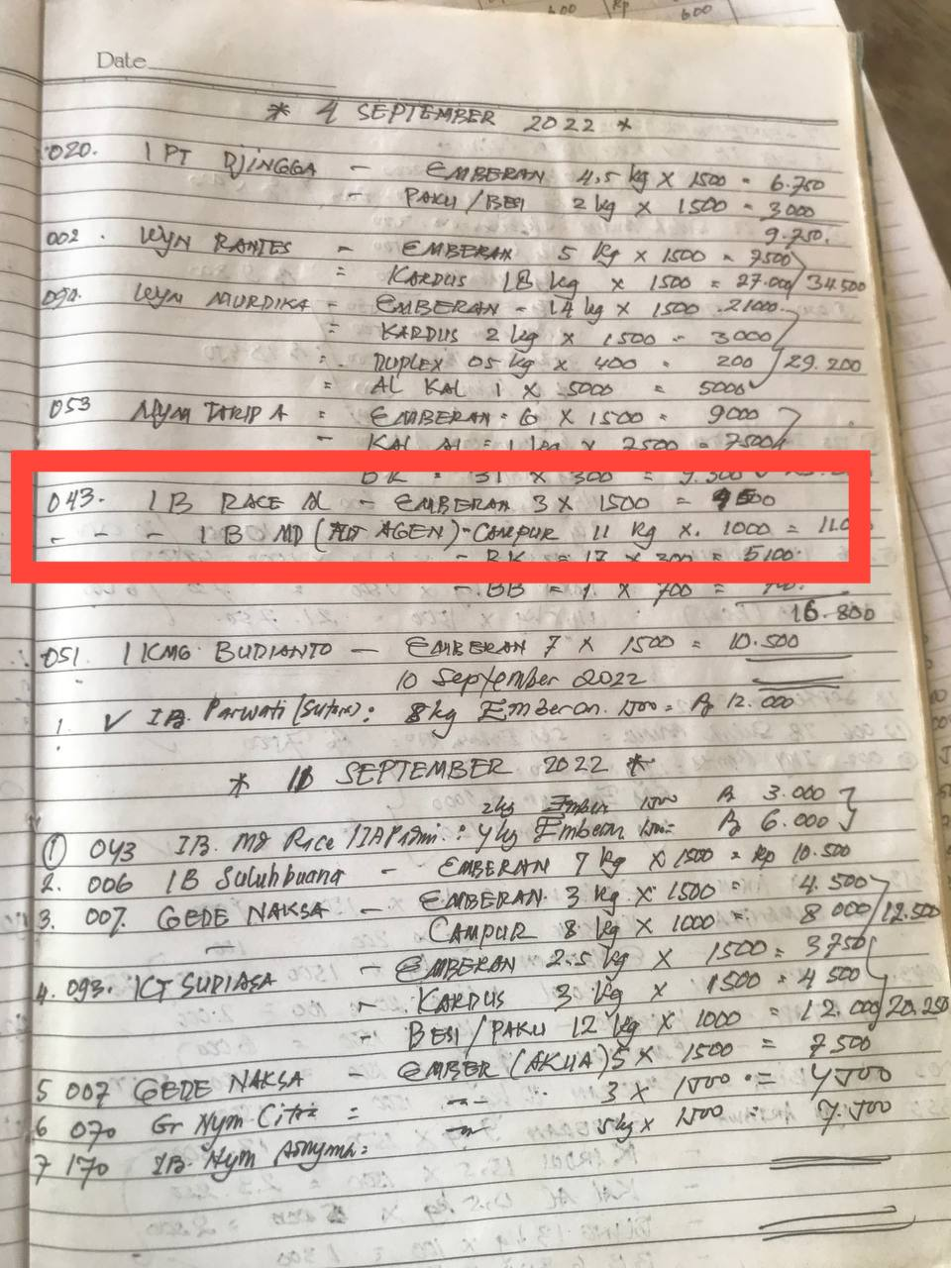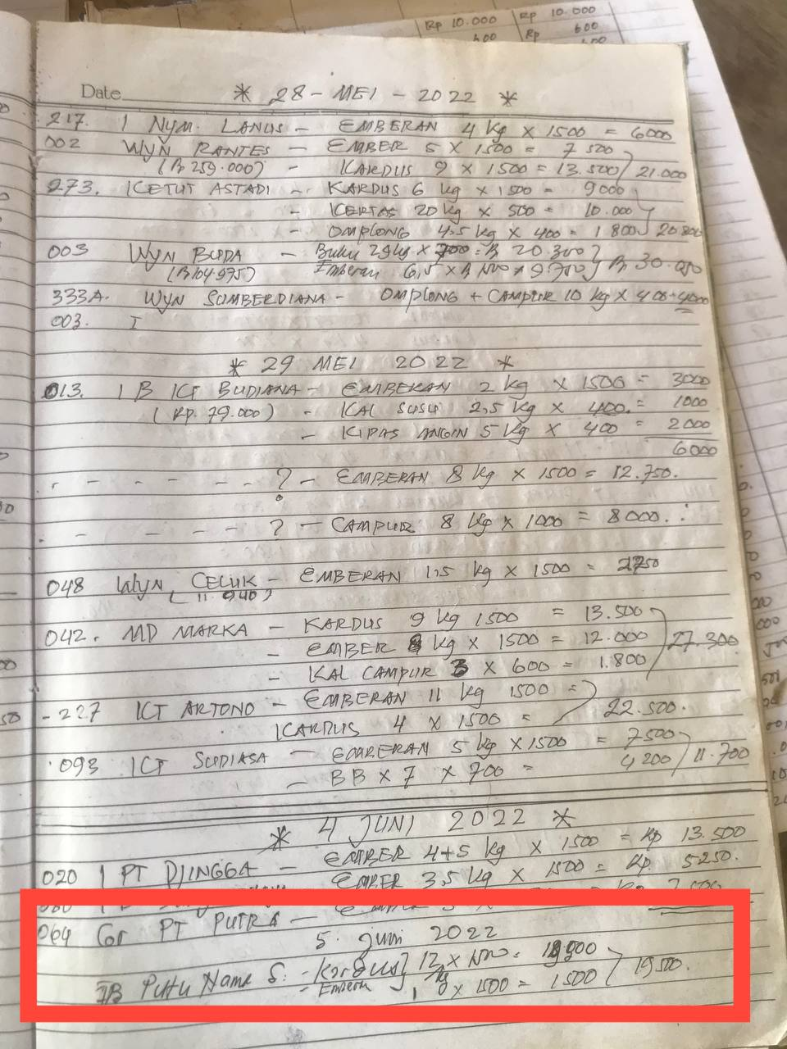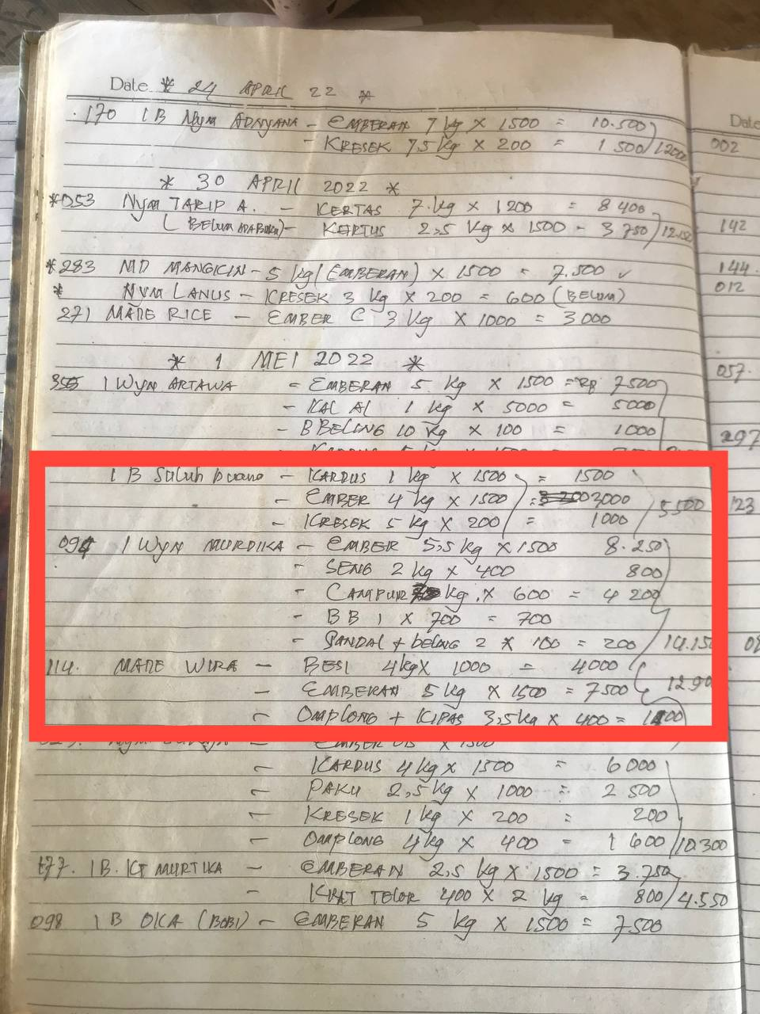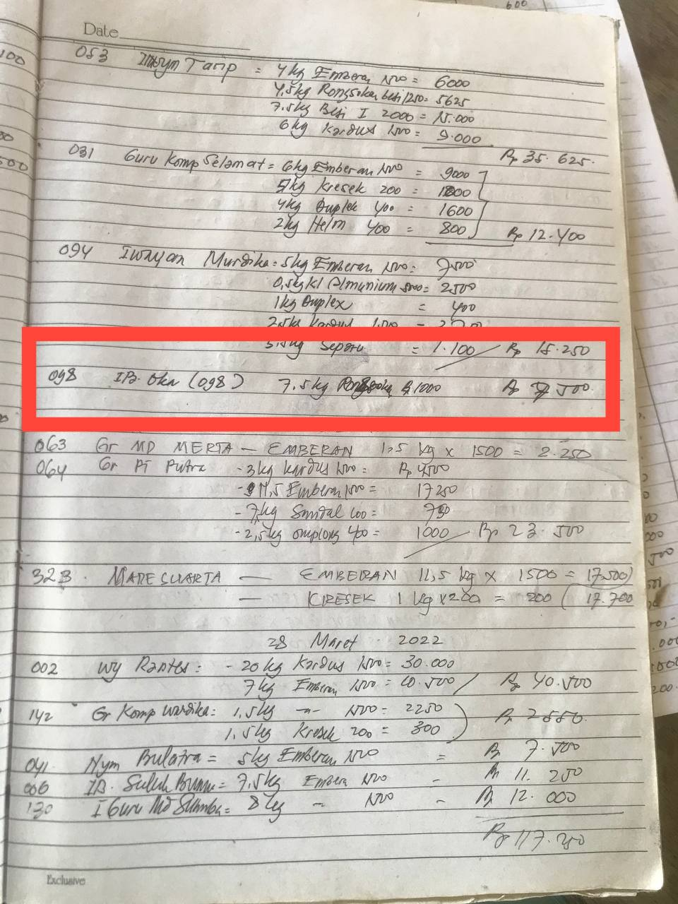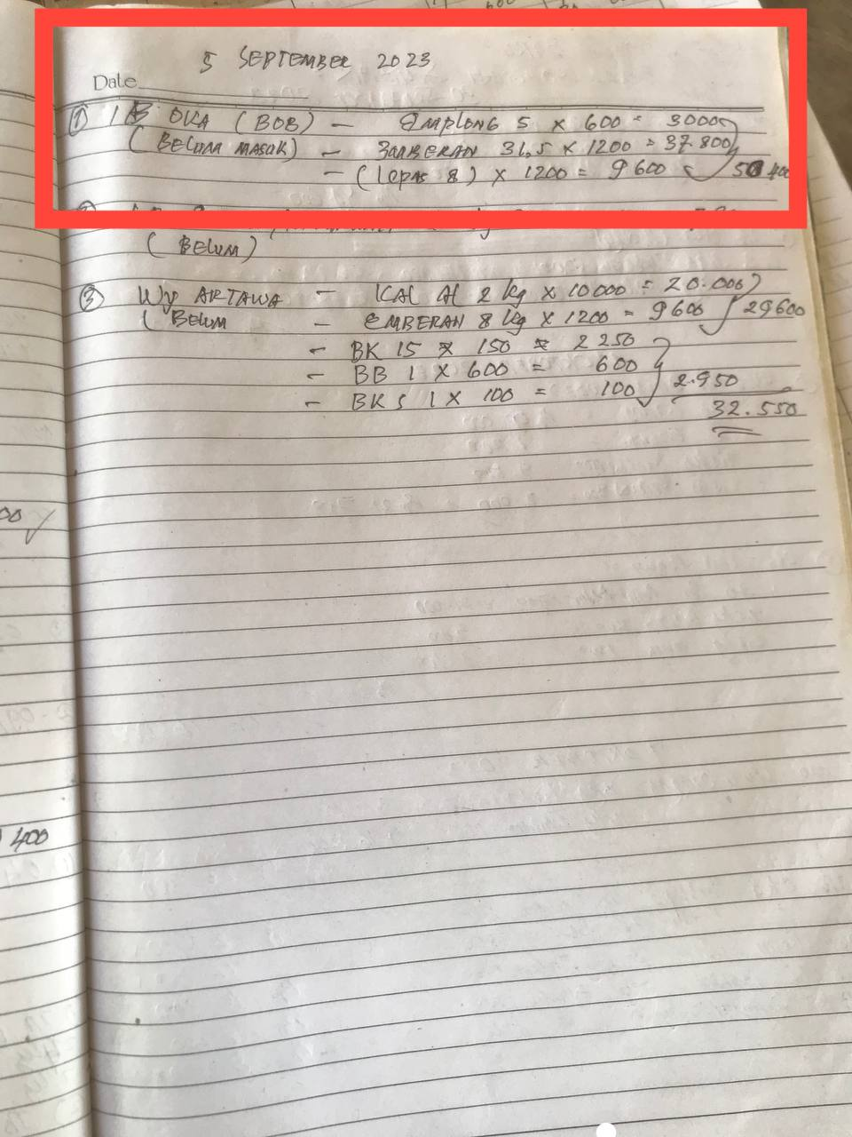

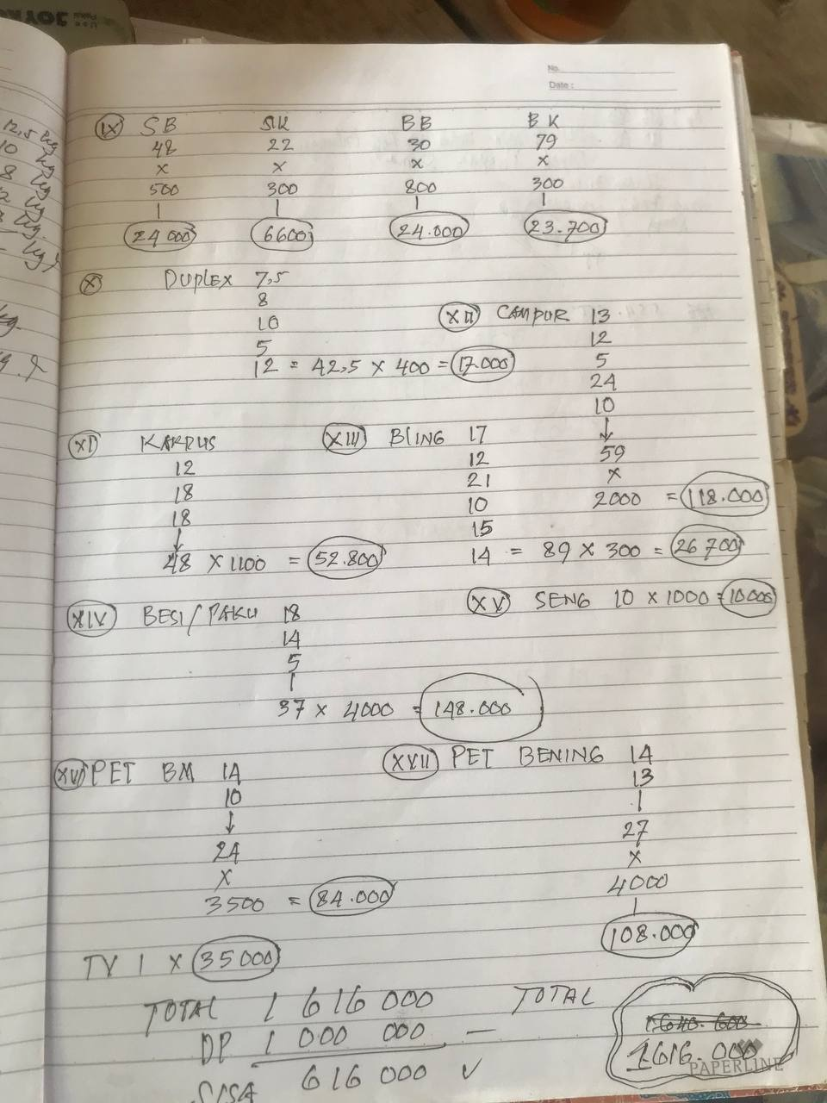

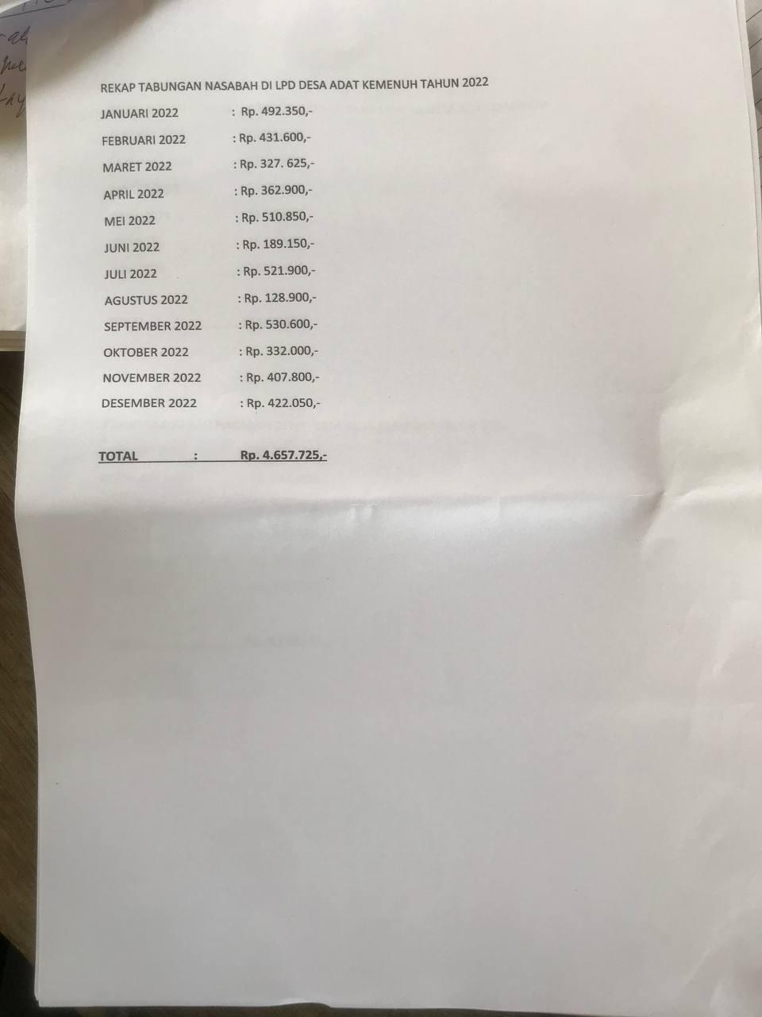

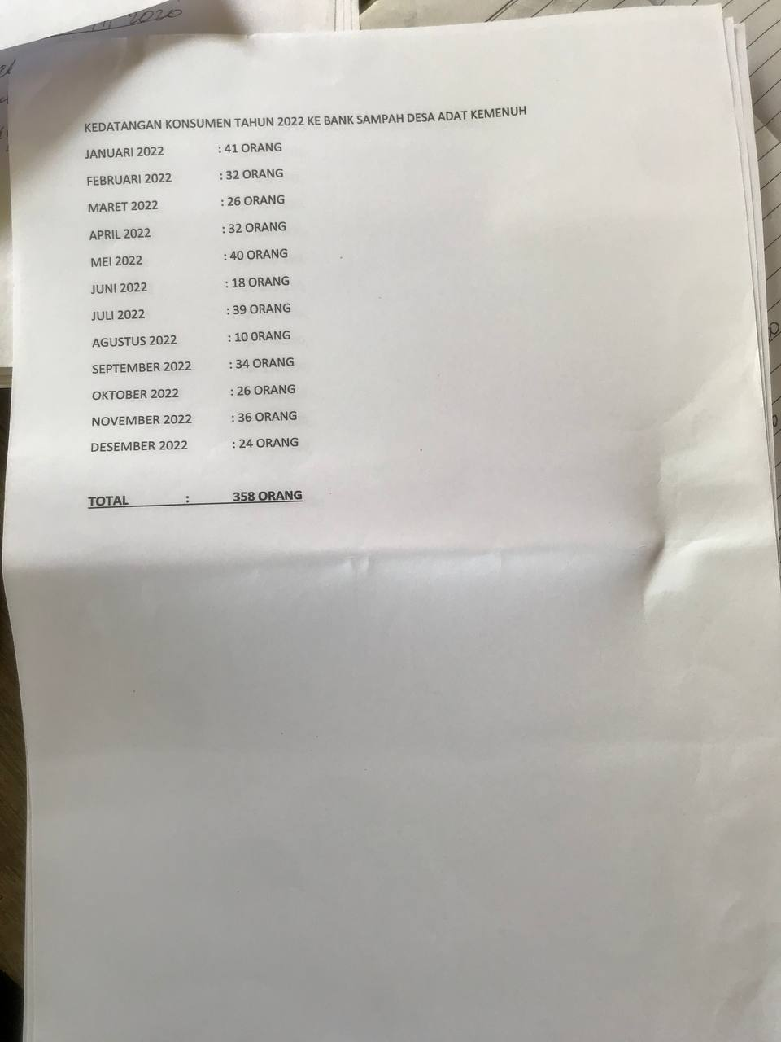

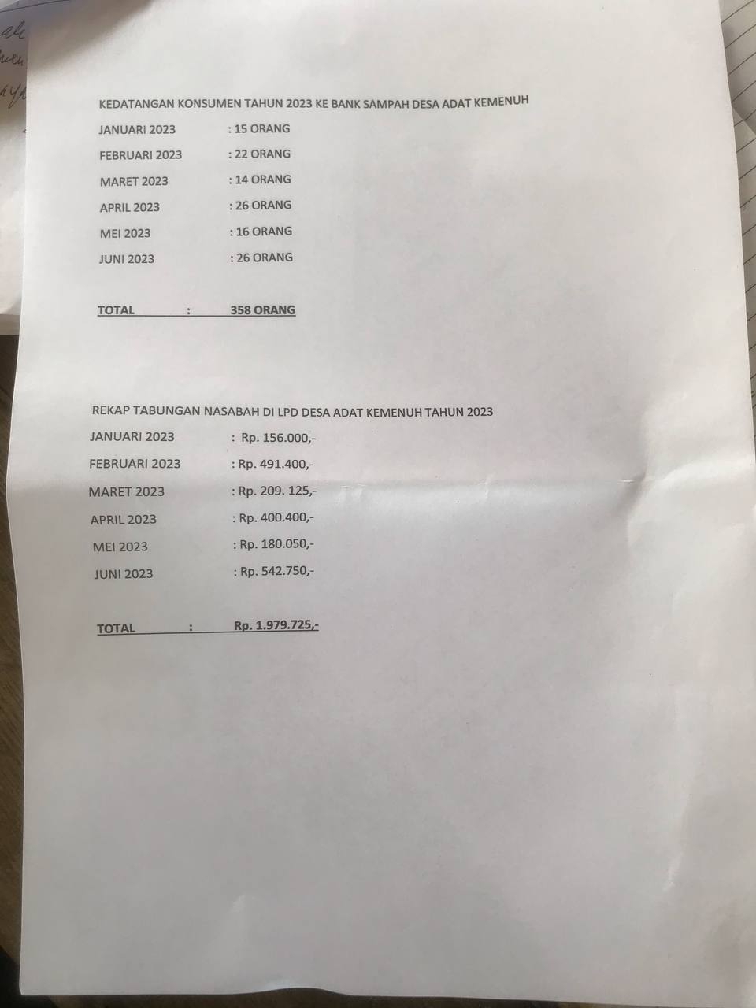

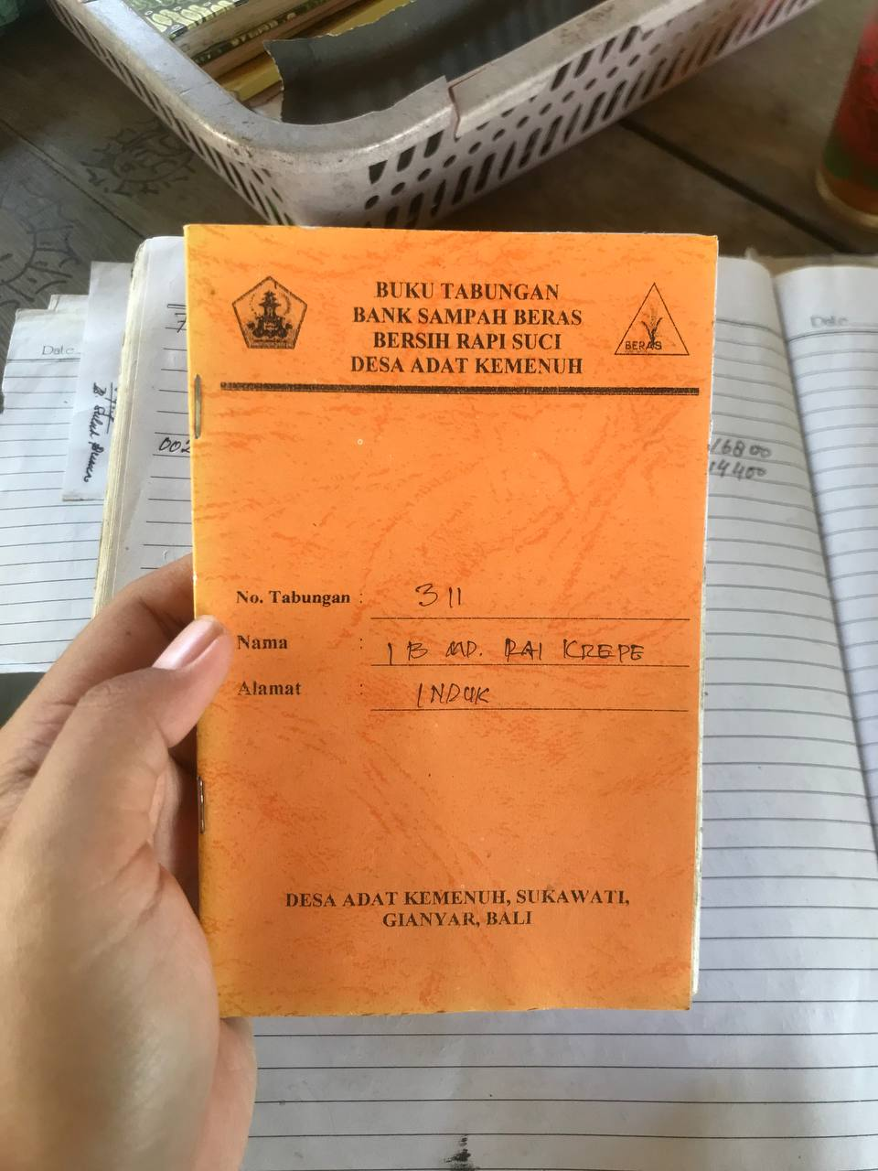

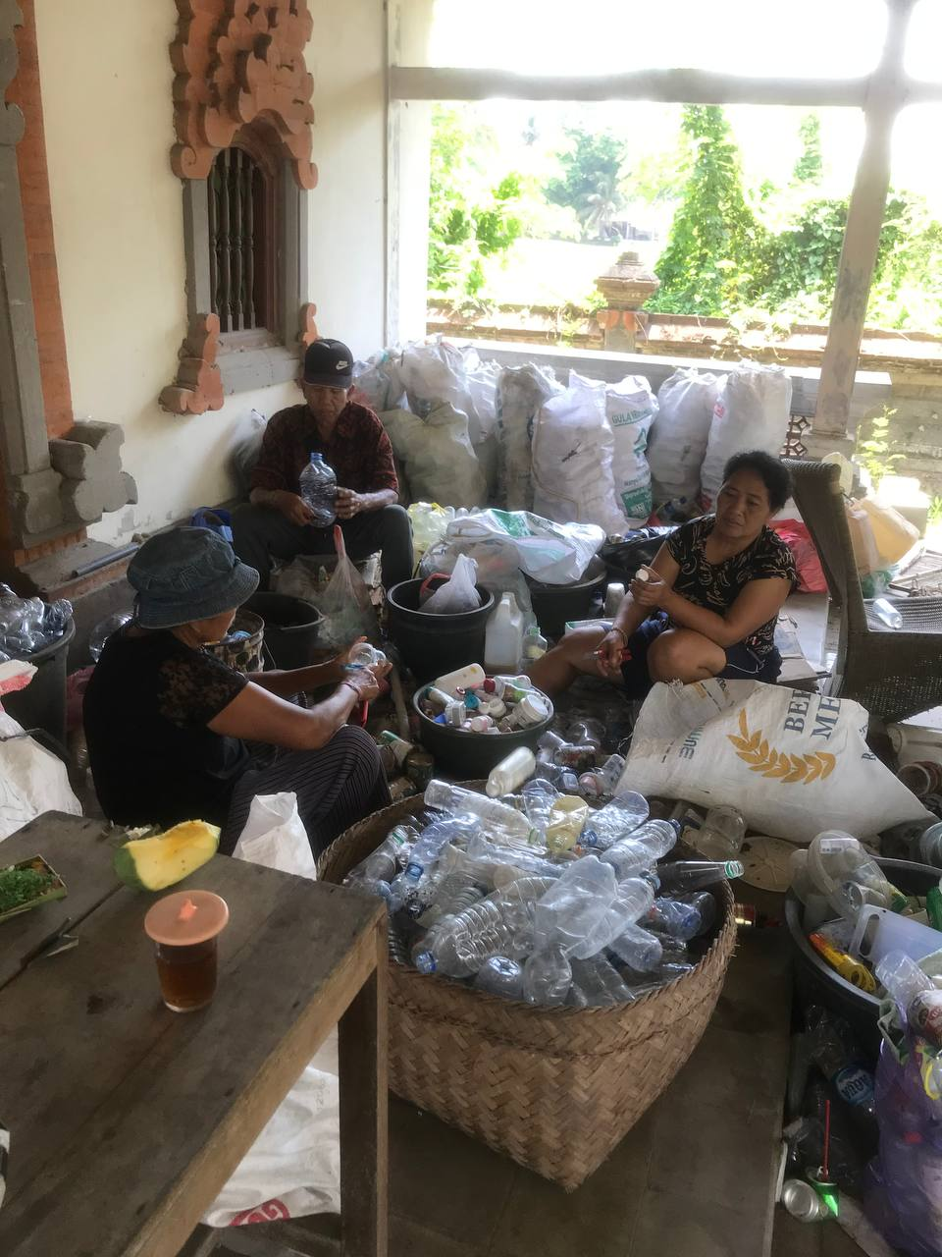

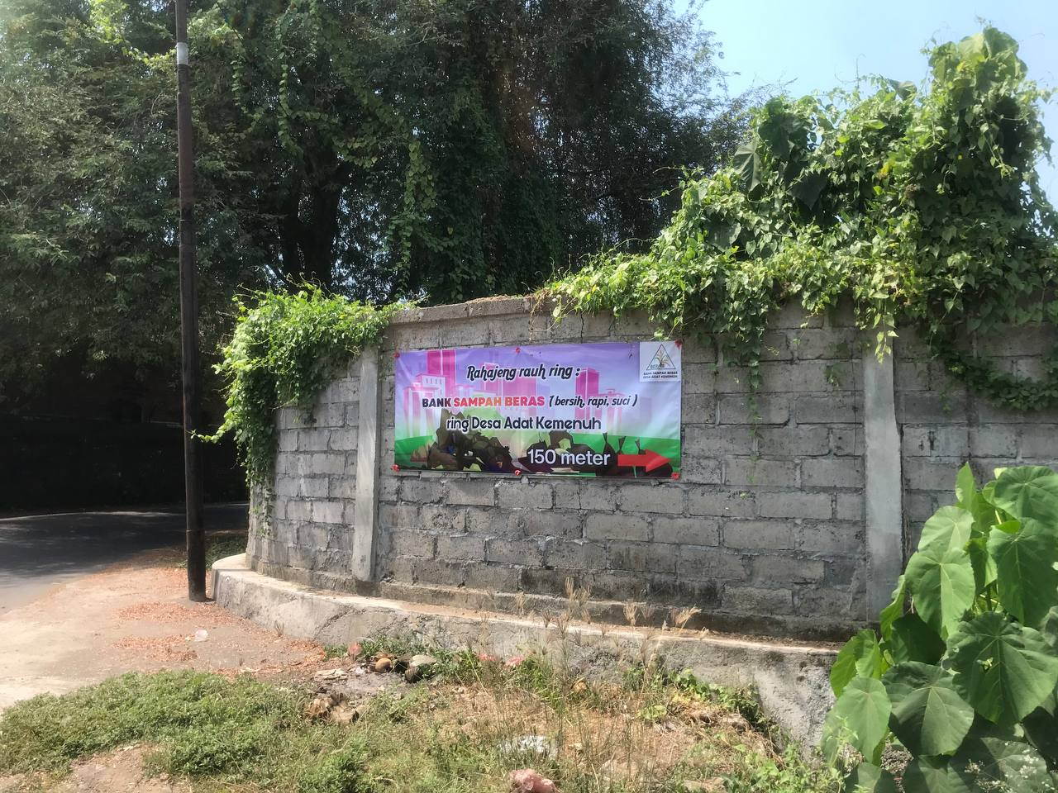

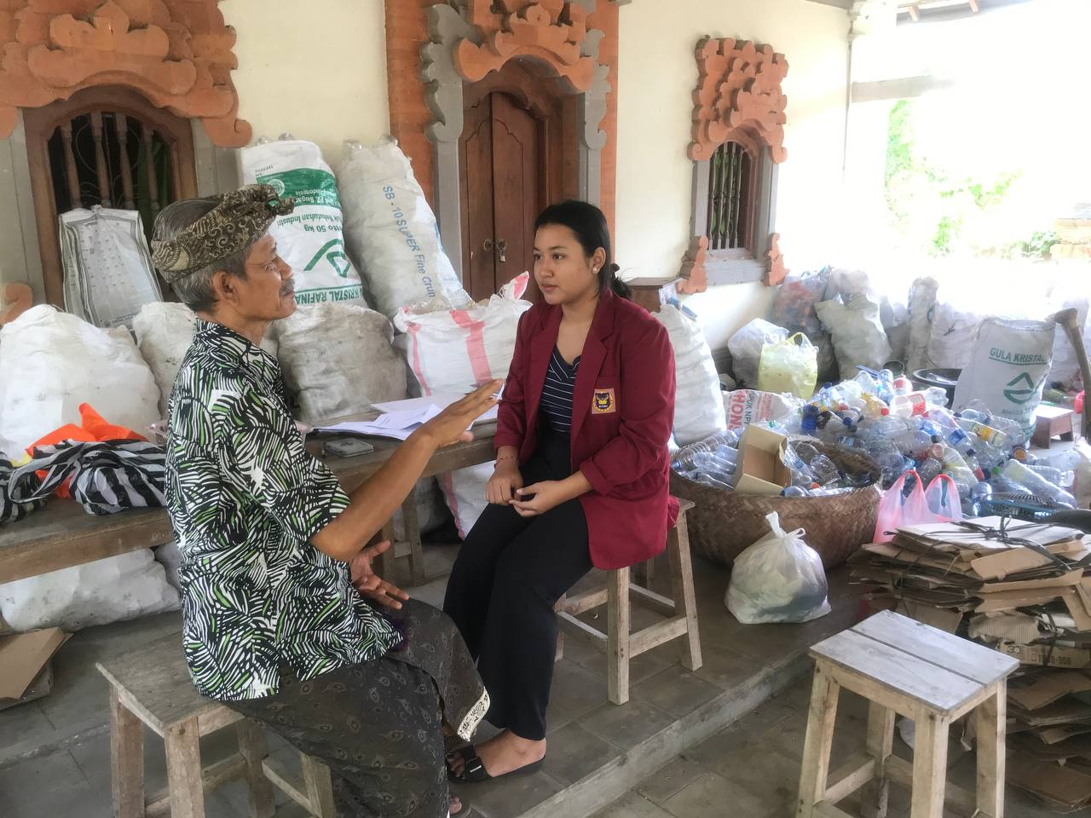

1. Logbook Bimbingan

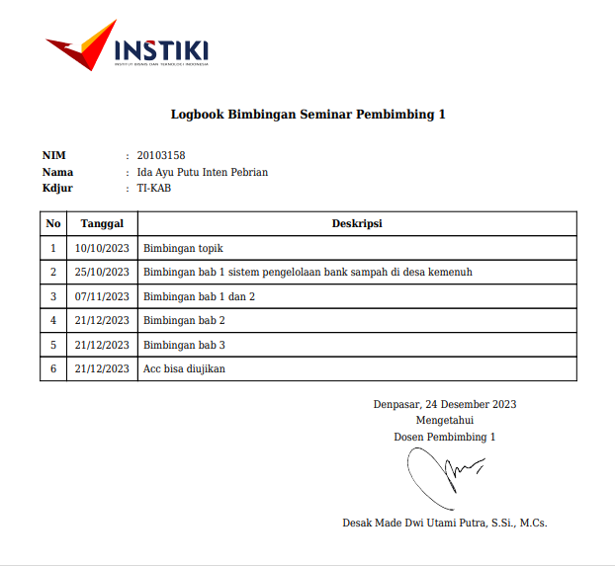

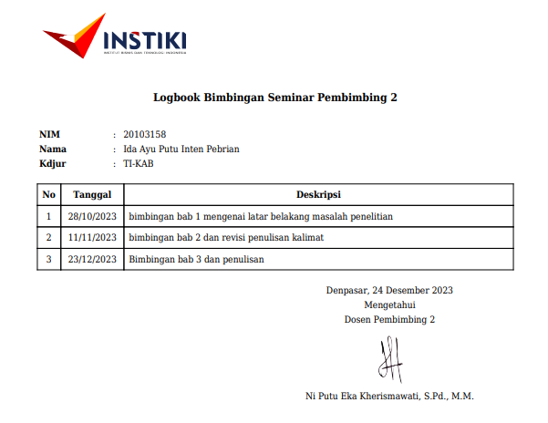

# Biodata Penulis

|  |  |
| --- | --- |
| C:\Users\USER\Downloads\DSC_0003 3x4.jpg | Nama : Ida Ayu putu Inten Pebrian  Alamat : Br. Kemenuh Kelod, Sukawati,Gianyar.  TTL : Gianyar, 25 Februari 2002  Telepon : 089 541 096 9052  Email : putuintenperbian@gmail.com  Angkatan : 2020  Moto : Semua pasti terlewati asal kita berusaha. |

**Latar Belakang Pendidikan :**

2008 – 2014 : SD N 3 Kemenuh

2014 – 2017 : SMP Blahbatuh

2017 – 2020 : SMA Harapan Jaya, Nebula Kosmos

2020 – 2024 : Institut Bisnis dan Teknologi Indonesia

**Pengalaman Organisasi :**

2020 – Sekarang : Anggota KSR PMI Unit INSTIKI

2021 - 2022 : Koordinator Bidang Organisasi KSR PMI Unit INSTIKI

2022 - 2023 : Bendahara II KSR PMI Unit INSTIKI